..

Tabla de contenido

# Capítulo 1: Básico

## Introducción

### ¿Por qué este curso?

Cuando comencé a aprender Three.js, no teníamos muchos recursos. La biblioteca estaba floreciendo, pero sin duda era nueva y parecía haber considerables lagunas en la documentación. En ese momento, tuvimos que avanzar y profundizar en el código y los ejemplos, encontrar hilos sobre problemas frecuentes y seguir intentándolo hasta que funcionó.

Hoy en día, la documentación es excelente. Tenemos tutoriales bastante decentes; la biblioteca es estable, aunque todavía está evolucionando gracias a la comunidad. Sin embargo, todavía falta un curso definitivo que te lleve de la mano. Sería útil si tuviera orientación para comprender completamente este tema y obtener suficiente experiencia para hacer sus proyectos sin luchar ni perderse.

Después de lanzar mi portafolio, muchas personas me preguntaron si podía darles tutoría o dónde aprender esas técnicas que uso. De hecho, he tenido la idea de crear un curso para mis alumnos durante mucho tiempo. Cuando recibí todas esas solicitudes, pensé que era hora de crear ese curso en línea para que todos lo exploraran.

### ¿Qué aprenderás?

Three.js es enorme y puede hacer un número infinito de cosas con él. Eso explica por qué el curso es tan largo.

Primero, comenzaremos aprendiendo todos los conceptos básicos, como crear nuestra primera escena, agregar objetos, elegir los materiales correctos, agregar texturas y animar todo.

Luego, pasaremos por muchas habilidades tradicionales: por ejemplo, crear nuestras propias geometrías, agregar luces y sombras, interactuar con los objetos 3D, agregar partículas.

Finalmente, terminaremos con técnicas más avanzadas como la física, produciendo renders realistas, escribiendo sombreadores personalizados, agregando pos-procesamiento e incluso creando nuestros propios modelos de Blender. ¡Así es! También aprenderá a usar Blender durante este curso.

Es bastante bueno crear experiencias impresionantes de WebGL, pero si necesita una PC de gama alta que pueda ejecutar juegos AAA a 140 fps para disfrutarla, no vale la pena. Aprenderemos cómo monitorear el desempeño y aplicar diferentes consejos para que nuestra experiencia WebGL funcione en tantos dispositivos como sea posible.

Algunas cosas pueden parecer desafiantes y no se preocupe, es perfectamente normal. Nadie puede entender todo en el primer intento. Cada lección se enfoca en una habilidad. Estas lecciones le harán probar dicha habilidad repetidamente en diferentes situaciones hasta que se sienta lo suficientemente cómodo.

Como soy un desarrollador creativo, también haré todo lo posible para ayudarlo a crear experiencias elegantes. Le daré muchos consejos y trucos para encontrar los ajustes perfectos para sus creaciones WebGL.

### ¿Cómo aprender este curso?

Descubra cómo puede aprender mejor Cada individuo tiene una forma única de aprender. Es una lección valiosa para que descubra cómo aprovechar al máximo este curso.

Mi recomendación es que la clase se ejecute en una segunda pantalla desde su computadora en funcionamiento, o tal vez una parte de su pantalla si esta es lo suficientemente grande. Aprenda siempre por la mañana. Ese es el momento del día en que tu cerebro es más eficiente. No intentes apresurar las cosas y completar todo el curso en solo una semana. El cerebro necesita tiempo para procesar elementos y lo hace mejor por la noche. Tal vez intente una o dos (tres como máximo) lecciones al día. Coma bien, duerma lo suficiente, beba y manténgase saludable. Y no olvide apagar cualquier distracción.

Por supuesto, no es necesario terminar toda la clase para comenzar a trabajar en proyectos, ya sean personales o profesionales. Si tiene ganas de abandonar y quiere empezar a crear por su cuenta, ¡adelante! El curso estará allí esperándote si lo necesitas.

### Las lecciones

Cada lección cubre un tema, y ​​es mejor seguirlos en orden, pero si ya se siente cómodo con los conceptos básicos, puede intentar saltar directamente a técnicas más avanzadas como los sombreadores.

También encontrarás un archivo zip final por lección. Es como el archivo zip inicial, pero muestra la tarea terminada si la necesita.

Cada lección se graba en video, pero recuerde, también tiene acceso a una versión de texto en la misma página. El código formateado implica la coloración de la sintaxis, y en cada paso del camino, también tiene acceso a vistas previas del resultado que se supone que debe lograr.

Durante cada clase, revisaremos varias páginas de documentación, herramientas en línea y ejemplos. Todos los enlaces estarán disponibles en Enlaces de lecciones" en la parte inferior derecha de cada página. Continúe y haga clic en ellos cuando desee profundizar en cualquiera de los temas que cubrimos.

### El código

Cada desarrollador tiene su manera de codificar y yo tengo la mía. Durante la lección, en el archivo zip inicial y en el archivo zip final, el código seguirá mis preferencias, pero haz lo que desees. Si desea refactorizar todo el código, adelante.

### Requisito previo

Obviamente, sería mejor si tuviera una computadora. Algunas partes del curso pueden variar según el sistema operativo, como los comandos de la terminal o algunos breves de Blender Siempre proporcionaré las versiones de macOS y Windows.

Este curso es amigable para principiantes, pero necesita conocer los conceptos básicos de JavaScript como variables, bucles, funciones, eventos y, quizás, módulos. No se preocupe por este último punto; aprenderá los conceptos básicos del módulo siguiendo las siguientes lecciones.

También necesitará un editor de código. Recomiendo Visual Studio Code porque es un editor bien engrasado con una amplia comunidad y actualizaciones extendidas cada mes, pero use el editor que más le convenga. Habrá algunos casos en los que instalemos complementos, pero nuevamente, no será un gran problema y probablemente encontrará los complementos correspondientes para su editor de código.

Otro requisito es un navegador moderno con herramientas útiles para desarrolladores. Usaré Chrome, pero también puedes usar Firefox. No recomiendo otros navegadores porque necesitamos que nuestras herramientas sean robustas y eficientes. En algún momento, instalaremos una extensión de Chrome para ayudarnos a monitorear el rendimiento de WebGL, pero esta parte es opcional.

También aprenderemos a usar Blender. Es un software 3D gratuito que funciona en todos los sistemas operativos principales, y es simplemente genial. Si tienes curiosidad, pruébalo ya.

No necesitas ser bueno en matemáticas. Soy terrible en eso, y aun así, me las arreglo para crear experiencias impresionantes. Sí, ser bueno en eso sería una ventaja, pero puedes prescindir de él, y te explicaré las fórmulas.

Finalmente, si no sabe nada sobre Three.js, está en el lugar correcto.

## Que es WebGL y porque usar Three.js

### Introducción

Si está aquí, probablemente ya sepa qué es Three.js, pero hablemos de ello y veamos por qué necesitamos esta biblioteca.

Three.js es una biblioteca de JavaScript 3D que permite a los desarrolladores crear experiencias 3D para la web. Funciona con WebGL, pero también puede funcionar con SVG y CSS. Esos dos son bastante limitados y no los cubriremos en este curso.

### ¿Qué es WebGL?

WebGL es una API de JavaScript que procesa triángulos en un lienzo a una velocidad notable. Es compatible con la mayoría de los navegadores modernos y es rápido porque utiliza la Unidad de procesamiento gráfico (GPU) del visitante.

WebGL puede dibujar más que triángulos y también se puede utilizar para crear experiencias en 2D, pero nos centraremos en las experiencias en 3D utilizando triángulos por el bien del curso.

La GPU puede realizar miles de cálculos en paralelo. Imagina que quieres renderizar un modelo 3D y este modelo está constituido por 1000 triángulos, que, pensándolo bien, no son tantos. Cada triángulo incluye 3 puntos. Cuando queramos renderizar nuestro modelo, la GPU tendrá que calcular la posición de estos 3000 puntos. Debido a que la GPU puede hacer cálculos paralelos, manejará todos los puntos de los triángulos de una sola vez.

Una vez que los puntos del modelo están bien ubicados, la GPU debe dibujar cada píxel visible de esos triángulos. Una vez más, la GPU manejará los cálculos de miles y miles de píxeles de una sola vez.

Las instrucciones para colocar los puntos y dibujar los píxeles están escritas en lo que llamamos "*shaders*". Y déjame decirte que los shaders son difíciles de dominar. También necesitamos proporcionar datos a estos shaders. Por ejemplo: cómo colocar los puntos según las transformaciones del modelo y las propiedades de la cámara. Estos se llaman matrices. También necesitamos proporcionar datos para ayudar a colorear los píxeles. Si hay una luz y el triángulo está frente a esa luz, debería ser más brillante que si el triángulo no lo estuviera.

Y esta es la razón por la que WebGL nativo es tan difícil. Dibujar un solo triángulo en el lienzo requeriría al menos 100 líneas de código. Buena suerte si quieres agregar perspectiva, luces, modelos y animar todo en ese caso.

Pero el WebGL nativo se beneficia de existir en un nivel bajo, muy cerca de la GPU. Esto permite excelentes optimizaciones y más control.

### Three.js al rescate

Three.js es una biblioteca de JavaScript con licencia MIT que funciona justo encima de WebGL. El objetivo de la biblioteca es simplificar drásticamente el proceso de manejo de todo lo que acabamos de decir. Tendrá una escena animada en 3D en solo unas pocas líneas de código y no tendrá que proporcionar sombreadores ni matrices.

Debido a que Three.js está justo encima de WebGL, aún podemos interactuar con él de alguna manera. En algún momento, llegaremos a escribir sombreadores y crear matrices.

Ricardo Cabello, también conocido como Mr. doob (sitio web, Twitter), es el desarrollador que creó Three.js. Todavía está trabajando en ello, pero ahora cuenta con la ayuda de una gran comunidad. Puede consultar la lista de colaboradores aquí:

<https://github.com/mrdoob/three.js/graphs/contributors>

Actualmente, la biblioteca recibe una actualización cada mes y puede ver qué ha cambiado en la página de lanzamientos aquí: <https://github.com/mrdoob/three.js/releases>

Puede descubrir muchos proyectos excepcionales utilizando Three.js en la página de inicio del sitio web: <https://threejs.org/>

También hay documentación bien mantenida que usaremos mucho: <https://threejs.org/docs/index.html#manual/en/introduction/Creating-a-scene>

Y puede encontrar cientos de ejemplos con código público aquí: <https://threejs.org/examples/#webgl_tonemapping>

Si quieres seguir las actualizaciones y descubrir proyectos excepcionales, te aconsejo que sigas las cuentas de Twitter de Mr. doob y Three.js: <https://twitter.com/mrdoob>

<https://twitter.com/threejs_org>

### ¿Qué pasa con otras bibliotecas?

Three.js es la biblioteca WebGL más popular por buenas razones que ya cubrimos. Es muy estable, proporciona muchas funciones, la documentación es notable, la comunidad está trabajando duro en las actualizaciones y todavía está lo suficientemente cerca del WebGL nativo.

Es por eso que probablemente sea mejor aprender Three.js.

Pero hay muchas otras bibliotecas, y algunas de ellas también son increíbles. Sea curioso, pruébalos y experimente su fuerza por sí mismo. Incluso puede aprender cosas que serán útiles para sus proyectos Three.js.

## Escena Básica

### Introducción

Para nuestra primera lección, haremos que Three.js funcione de la manera más sencilla: sin paquete, sin dependencia, sin módulos, solo un archivo HTML y algo de JavaScript.

### Archivos base

comenzar, cree un archivo index.html simple:



Figura 01

Y un simple console.log ()



Figura 02

Abra index.html en su navegador. Para hacer eso, puede intentar hacer doble clic en el archivo. Si no funciona o se abre con el navegador incorrecto, puede arrastrar y soltar el archivo en el navegador correcto. Incluso si Three.js funciona en la mayoría de los navegadores, recomiendo usar un navegador compatible con desarrolladores como Chrome o Firefox.

Ahora abra las herramientas de desarrollo.

Para hacer eso, puede hacer clic derecho en cualquier lugar de la página y elegir Inspeccionar o puede presionar F12 en Windows y CMD + OPCIÓN + I en MacOS.

Luego navegue a la pestaña Consola en la parte superior de Herramientas para desarrolladores.

Debe mantener la consola abierta en todo momento para ver posibles errores y advertencias.

### Cómo cargar Three.js

Ahora necesitamos cargar la biblioteca Three.js. Hay muchas formas de hacerlo. Por ahora, simplemente descargaremos la biblioteca y la cargaremos usando <script>.

Vaya a <https://threejs.org/> y haga clic en el botón de descarga para descargar un archivo zip y descomprimirlo. El archivo es bastante pesado, pero no se preocupe, solo necesitamos un archivo.

Debería obtener una carpeta que se parece a esto:



Vaya a la carpeta build / y copie el archivo three.min.js a su proyecto.

Debería obtener algo como esto:



Ahora podemos cargar la biblioteca Three.js al final del <body>, justo antes de cerrarla:



Figura 03

Asegúrese de cargar three.min.js antes de su script.js; de lo contrario, tu script no conocerá lo que hay dentro del archivo three.min.js.

### Cómo usar Three.js

Dentro de nuestro archivo script.js, ahora tenemos acceso a una variable llamada THREE. Tenga cuidado y escríbalo siempre en mayúsculas.

Si muestras esta variable mediante un console.log(), veras que están sucediendo muchas cosas dentro:



Figura 04

La variable THREE contiene la mayoría de las clases y propiedades que puede necesitar en un proyecto clásico de Three.js. Desafortunadamente, no todas las clases están dentro de esta variable, pero veremos más adelante cómo acceder a ellas.

Para usar una de esas clases, debes primero instanciarla.

Por ejemplo, si quieres crear una escena, debes escribir const scene = new THREE.Scene (). Si desea crear una geometría de esfera, debe escribir constphereGeometry = new THREE.SphereGeometry (1.5, 32, 32). Profundizaremos en esto más adelante.

### Primera escena

Es hora de crear nuestra escena y producir algo en la pantalla.

Necesitamos 4 elementos para comenzar:

* Una escena que contendrá objetos.
* Algunos objetos
* Una cámara
* Un renderizador

### Escena

La escena es como un contenedor. Coloca sus objetos, modelos, partículas, luces, etc. en él, y en algún momento, le pide a Three.js que renderice esa escena.

Para crear una escena, use la clase Scene:



Figura 05

### Objetos

Los objetos pueden ser muchas cosas. Puede tener geometrías primitivas, modelos importados, partículas, luces, etc.

Empezaremos con un simple cubo rojo.

Para crear ese cubo rojo, necesitamos crear un tipo de objeto llamado Malla tambien conocido como "*mesh*". Una malla es la combinación de una geometría (la forma) y un material (cómo se ve).

Hay muchas geometrías y muchos materiales, pero mantendremos las cosas simples por ahora y crearemos un BoxGeometry y un MeshBasicMaterial.

Para crear la geometría, usamos la clase BoxGeometry con los primeros 3 parámetros que corresponden al tamaño de la caja.



Figura06

Para crear el material, usamos la clase MeshBasicMaterial con un parámetro: un objeto {} que contiene todas las opciones. Todo lo que necesitamos es especificar su propiedad de color.

Hay muchas formas de especificar un color en Three.js. Puede enviarlo como un JS hexadecimal 0xff0000, puede enviarlo como una cadena hexadecimal '# ff0000', puede usar nombres de colores como 'rojo', o puede enviar una instancia de la clase Color; cubriremos más sobre eso más tarde.



Figura 07

Para crear la malla final, usamos la clase Mesh y enviamos la geometría y el material como parámetros.



Figura 08

Ahora puede agregar su malla a la escena usando el método add (...):



Figura 09

Si no agrega un objeto a la escena, no podrá verlo.

### Cámara

La cámara no es visible. Es más, como un punto de vista teórico. Cuando hacemos un render de la escena, será desde el punto de vista de esa cámara.

Puede tener varias cámaras como en un set de película, y puede cambiar entre esas cámaras como desee. Por lo general, solo usamos una cámara.

Hay diferentes tipos de cámaras y hablaremos de ellas en una lección futura. Por ahora, simplemente necesitamos una cámara que maneje la perspectiva (haciendo que los objetos cercanos parezcan más prominentes que los lejanos).

Para crear la cámara, usamos la clase PerspectiveCamera.

Hay dos parámetros esenciales que debemos proporcionar.

El campo de visión

El campo de visión es lo grande que es su ángulo de visión. Si usa un ángulo muy grande, podrá ver en todas las direcciones a la vez, pero con mucha distorsión, porque el resultado se dibujará en un pequeño rectángulo. Si usa un ángulo pequeño, las cosas se verán ampliadas. El campo de visión(o fov) se expresa en grados y corresponde al ángulo de visión vertical. Para este ejercicio usaremos un ángulo de 75 grados.

### La relación de aspecto

En la mayoría de los casos, la relación de aspecto es el ancho del lienzo dividido por su altura. No hemos especificado ningún ancho o alto por ahora, pero lo necesitaremos más adelante. Mientras tanto, crearemos un objeto con valores temporales que podremos reutilizar.

No olvide agregar su cámara a la escena. Todo debería funcionar sin agregar la cámara a la escena, pero podría resultar en errores más adelante:



Figura 10

### Renderizador

El trabajo del renderizador es hacer el render. ¿Apuesto a que no lo viste venir?

Simplemente le pediremos al renderizador que renderice nuestra escena desde el punto de vista de la cámara, y el resultado se dibujará en un lienzo. Puede crear el lienzo usted mismo o dejar que el renderizador lo genere y luego agregarlo a su página. Para este ejercicio, agregaremos el lienzo al html y lo enviaremos al renderizador.

Cree el elemento <canvas> antes de cargar los scripts y dele una clase:



Figura 11

Para crear el renderizador, usamos la clase WebGLRenderer con un parámetro: un objeto {} que contiene todas las opciones. Necesitamos especificar la propiedad del lienzo correspondiente al <canvas> que agregamos a la página.

Cree una variable de lienzo al comienzo del código, luego busque y almacene en ella el elemento que creamos en el HTML usando document.querySelector (...).

Es mejor asignar el lienzo a una variable porque lo usaremos para otros propósitos en las próximas clases.

También necesitamos actualizar el tamaño de su renderizador con el método setSize (...) usando el objeto de tamaños que creamos anteriormente. El método setSize (...) cambiará automáticamente el tamaño de nuestro <canvas> en consecuencia:



De momento, no verás nada, pero tu lienzo esta allí y su tamaño se ha ajustado acordemente. Puedes usar las herramientas de desarrollador para inspeccionar el elemento <canvas> si tienes curiosidad.

### Primer render

Es hora de trabajar en nuestro primer render. Llame al método render (...) en el renderizador y envíe la escena y la cámara como parámetros:



Figura 12

¿Todavía nada? Aquí está el problema: no hemos especificado la posición de nuestro objeto, ni la de nuestra cámara. Ambos están en la posición predeterminada, que es el centro de la escena y no podemos ver un objeto desde su interior (por defecto).

Necesitamos mover cosas.

Para hacer eso, tenemos acceso a múltiples propiedades en cada objeto, como posición, rotación y escala. Por ahora, use la propiedad de posición para mover la cámara hacia atrás.

La propiedad de posición es un objeto con tres propiedades relevantes: x, y z. De forma predeterminada, Three.js considera que el eje de avance / retroceso es z.

Para mover la cámara hacia atrás, debemos proporcionar un valor positivo a esa propiedad. Puede hacerlo en cualquier lugar una vez que haya creado la variable de la cámara, pero tiene que suceder antes de hacer el renderizado:



Figura 14

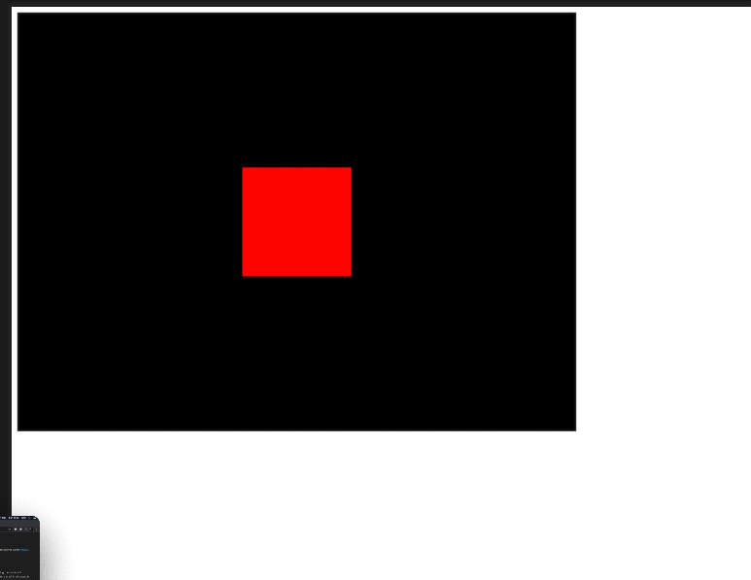

Figura 15

Felicitaciones, debería ver su primer renderizado. Parece un cuadrado, y eso se debe a que la cámara se alinea perfectamente con el cubo y solo se puede ver un lado.

No se preocupe por el tamaño del render; aprenderemos cómo hacer que el lienzo se ajuste a la ventana gráfica más adelante.

En las próximas clases, aprenderá más sobre las propiedades de posición, rotación y escala, cómo cambiarlas y animar la escena.

## Servidor Local

### Introducción

La forma en que cargamos Three.js en la lección anterior es la más sencilla. Desafortunadamente, tiene algunas limitaciones.

La primera es que solo tenemos acceso a las clases principales. Hay docenas de clases en este núcleo y podemos hacer muchas cosas con ellas, pero no tenemos acceso a todos los recursos disponibles. Como ejemplo, en una futura lección, necesitaremos acceso a la clase OrbitControls, la cual no esta disponible en las clases principales.

La segunda es que al abrir un archivo HTML de esta manera, el navegador no dejará que Javascript ejecute ninguna instrucción. Como un ejemplo, no serás capaz de cargar archivos locales como texturas o modelos. De hecho, esto es algo bueno por razones de seguridad. No es recomendable que un script pueda cargar archivos desde tu computador solo porque abriste un archivo HTML que pensabas era seguro.

### El estado de las herramientas de compilación

Hay muchas herramientas de compilación (tambien conocidas como "*build tools"*) y probablemente has escuchado hablar de alguna de ellas como Webpack, Vite, Gulp, Parcel, etc.

Todas ellas tienen variadas características con sus respectivas ventajas y desventajas, pero estaremos utilizando una muy específica en las siguientes lecciones.

Hoy en día, la herramienta de compilación más popular es Webpack. Es ampliamente utilizada, tiene una gran comunidad y hay una gran cantidad de cosas que puedes lograr con ella. Sin embargo, aunque Webpack sea la más popular, no es precisamente la más apreciada.

De hecho, la herramienta más apreciada en estos días es "*Vite*". Más rápida al instalarse, más rápida al ejecutarse y menos propensa a errores. En fin, la experiencia para el desarrollador es mucho mejor.

### Cómo usar la plantilla

Primero necesitas tener Node.js instalado en tu computador.

Node.js permite correr Javascript en tu computador fuera del explorador. Es muy recomendable para correr herramientas como Vite. Lleva existiendo mucho tiempo y es bastante popular.

Si no sabes si ya tienes Node.js instalado en tu computador o que versión esta instalada, abre tu terminal (MacOs) o símbolo del sistema (Windows) y ejecuta el siguiente comando: node -v.

Si la respuesta te indica que node no se reconoce como un comando entonces no esta instalado.

Si esta instalado, entonces la respuesta contendrá la versión actual. Asegurate que este actualizada con la ultima versión. Al momento en el que estoy escribiendo esto Vite funciona con la versión 14.18 y mayores, sin embargo recomiendo que siempre tengas instalada la última versión LTS (Long time support).

Para instalar Node.js, visite <https://nodejs.org/en/>, descargue la versión "LTS" e instalelo con las configuraciones predeterminadas.

Cierre su terminal (MacOs) o símbolo de sistema (Windows), ábralo de nuevo, y ejecute nuevamente el comando: node -v nuevamente para verificar la versión.

### Archivos Zip

Ahora que hemos instalado Node.js en nuestros computadores, Podemos correr el iniciador.

Descarga y descomprime el archive iniciador con extension zip.

Nuevamente, nos apoyaremos de algunos commandos en la terminal. Podrias usar la terminal (MacOs) o el simbolo de Sistema (Windows) como hicimos previamente, pero te recomiendo utilizar VSCode y hacer uso de la terminal integrada.

Abre VSCode y presiona CMD + J (MacOs) o CTRL + J (Windows) para abrir la terminal integrada.

La terminal funciona un poco como tu explorador de archivos y necesitaras estar en la carpeta correcta para correr los commandos. En nuestro caso, necesitamos mover nuestra terminal dentro de la carpeta del Proyecto que acabamos de descomprimir.

Puedes usar cd seguido del nombre de la carpeta para navegar dentro de ella. Tambien puedes usar cd (con un espacio al final), y arrastrar la carpeta a la que quieras acceder. Puedes probar en donde te encuentras con pwd y enlistar los archivos en la carpeta actual con ls.

### Dependencias

Ahora que estamos en la carpeta del Proyecto, necesitamos instalar dependencias. Que dependencias? Bueno, temenos dos dependencias en este proyecto: Vite y Three.js.

Para instalarlos, ejecuta el commando npm install desde tu terminal.

Espera un poco y deberias ver una carpeta denominada node_modules creado en la carpeta del proyecto.

Cuando instalamos Node.js, automaticamente instalamos NPM. NPM es un administrador de dependencias que buscara las dependencias enliastadas en el archive package.json y las instalara en la carpeta node_modules.

### Levantar el servidor

Ya casi estamos listos y ahora podemos pedirle a Vite que corra el servidor.

Para hacerlo, estando aun en la terminal y en la carpeta del proyecto, ejecutamos el commando npm run dev.

Espere un segundo o dos y el sitio web deberia abrirse en tu explorador por defecto con un mensaje que lee “*Soon to be a Three.js experience*” escrito en la pagina.

Si la pagina no abre, la terminal deberia mostrar dos URLs que se ven algo como <http://localhost:5173/> y <http://192.168.1.25:5173/>. Intenta acceder a ellas en tu navegador.

### Solución de problemas

Si todo salio bien, te puedes saltar esta seccion.

Si te encontraste con algun problema durante el proceso de instalacion, enumerare algunos problemas clasicos y como resolverlos.

#### Carpeta en terminal

Asegurate de que tu terminal este abiertra en la carpeta del proyecto.

Utiliza el commando pwd para mostrar la carpeta en la que la terminal se encuentra actualmente.

Utilice cd (con un espacio al final) y arrastre la carpeta en cuestion, posteriormente presione enter para mover la terminal a esa carpeta.

#### Ruta larga

Si la carpeta de tu proyect se encuentra anidada muy profundamente dentro de otras carpetas, puede que hayasterminado en una ruta tan larga que Node.js no pueda manejarla.

Mueve la carpeta algunos niveles arriba y asgurate de mover la terminal a la par antes de intentar nuevamente.

#### Carpeta versionada

Ten cuidado con herramientas como OneDrive, Google Drive, Dropbox, etc. Las cuales guardan tus archivos en línea.

Pueden crear conflictos con tus dependencias de Node.js.

Intenta mover tu proyecto fuera de esas carpetas guardadas.

#### Caracteres especiales en la ruta

Evita cualquier carácter especial in la ruta de la raíz de tu computador hasta el proyecto.

Idealmente, deberías solo tener letras minúsculas, números, guiones y guiones bajos.

#### MacOs y Xcode

MacOs puede pedirte que instales “las herramientas de línea de comando de Xcode”.

Generalmente es una advertencia inofensiva, pero en ocasiones crea problemas de ejecución para los proyectos de Node.js

A la fecha que escribo esto, este link parece contener más información al respecto <https://medium.com/@mrjohnkilonzi/how-to-resolve-no-xcode-or-clt-version-detected-d0cf2b10a750>. Para resumirlo, corre xcode-select – install desde tu terminal y sigue las instrucciones.

#### Permisos

Algunas veces, los permisos no estan definidos correctamente y NPM no puede instalar las dependencias.

Si sabes lo que estas haciendo, intenta arreglar los permisos. Si no es así, borra la carpeta, vuelve a descargar el iniciador y sigue las instrucciones de nuevo.

Mas acerca de la plantilla de Vite.

Hay algunas cosas que necesitas saber acerca de la plantilla de Vite antes de que continuemos:

* La configuración de Vite esta definida en el archivo vite.config.js. Si tienes curiosidad de como configurar un proyecto de Vite, revisa este link <https://vitejs.dev>.
* Necesitas correr npm install solamente una vez despues de descargarte el proyecto.
* Necesitas correr npm run dev cada vez que quieras correr el servidor y empezar a codificar. Tu terminal puede parecer congelada, Pero es perfectamente normal, y significa que el servidor esta corriendo.
* Presiona CTRL + C para detener el servidor. Puede que necesites presionar este atajo multiples veces en sistemas Windows o confirmar con la letra o.
* Las únicas carpetas que necesitas explorar son las carpetas src/ y static/
* En la carpeta src/ puedes encontrar los archivos tradicionales index.html, script.js y style.css.
* Puedes meter los “archivos estáticos” dentro de la carpeta static/. Esos archivos serán servidos como si estuvieran disponibles en la carpeta raíz (sin tener que escribir static/). Puedes probarlo al agregar /door.jpg al final de la url (<http://localhost:5173/door.jpg>). Usaremos esto para cargar texturas y modelos posteriormente.
* La pagina automáticamente se recargara cuando guardes cualquiera de estos archivos.
* Puedes acceder a tu servidor local desde cualquier otro dispositivo en la misma red al escribir la misma URL que se ve algo como esto: <http://192.168.1.25:5173>. Es muy útil debuggear en otros dispositivos como teléfonos móviles. Si no esta funcionando, usualmente es gracias al firewall.

### Recupera nuestra escena

Aquí está la parte fácil. Queremos recuperar nuestra escena en esta plantilla de Vite.

Primero, debe agregar el <canvas> al archivo src / index.html:



Figura 15

Ahora necesitamos agregar el mismo código JavaScript de la lección anterior en el archivo /src/script.js. La única diferencia es que necesitamos importar Three.js primero.

Para importar Three.js, necesitamos escribir la siguiente línea al principio de el archivo /src/script.js:



Esto importará todas las clases núcleo de Three.js dentro de la variable THREE. El módulo three esta en la carpeta /node_modules/, pero no necesitas tocarla.

Despues podemos seguir con el mismo código que antes:



Si el servidor ya estaba corriendo, abre la página (no hay necesidad de recargar)

Si no, corre npm run dev desde la terminal y la pagina debería abrirse.

Figura 16



Y eso es todo. Tenemos el mismo código que en la lección anterior, pero esta vez con una herramienta de compilación que se ocupe del servidor local y haga un montón de otras optimizaciones por nosotros.

Si son te sientes confiado de hacerlo tu mismo, no te preocupes, lo haremos juntos la siguiente lección.

### Transformaciones de objectos

Ahora que tenemos todo en su lugar, podemos explorar las funcionalidades de Three.js.

Antes de animar nuestra escena, necesitamos saber cómo transformar objetos en nuestra escena. Ya lo hemos hecho con la cámara moviéndola hacia atrás usando camera.position.z = 3.

Hay 4 propiedades para transformar objetos en nuestra escena.

* *position* (mover el objeto)
* *scale* (para cambiar el tamaño del objeto)
* *rotation* (para rotar el objeto)
* *quaternion* (para rotar también el objeto; más sobre eso más adelante)

Todas las clases que heredan de la clase Object3D poseen esas propiedades como PerspectiveCamera o Mesh y clases que aún no hemos cubierto.

Puede ver de qué clases heredan cada clase en la parte superior de la documentación de Three.js.

Esas propiedades se compilarán en lo que llamamos matrices. Las matrices son utilizadas internamente por Three.js, por WebGL y por la GPU para transformar cosas. Afortunadamente, no tiene que manejar las matrices usted mismo y puede modificar las propiedades mencionadas anteriormente.

### Configuración

En el iniciador, todo lo que tenemos es el proyecto como lo dejamos en la lección anterior con un cubo en el centro de la vista.



### Mover objetos

La posición posee 3 propiedades esenciales, que son x, y z. Esos son los 3 ejes necesarios para posicionar algo en un espacio 3D.

La dirección de cada eje es puramente arbitraria y puede variar según el entorno. En Three.js, generalmente consideramos que el eje y va hacia arriba, el eje z va hacia atrás y el eje x va hacia la derecha.

En cuanto al significado de 1 unidad, depende de ti. 1 puede ser de 1 centímetro, 1 metro o incluso 1 kilómetro. Te recomiendo que adaptes la unidad a lo que quieres construir. Si va a crear una casa, probablemente debería pensar en 1 unidad como 1 metro.

Puedes jugar con la propiedad de posición de su malla e intentar adivinar dónde llegará el cubo (intente mantenerlo en la pantalla).

Asegúrese de hacer eso antes de llamar al método render (...) o renderizará la malla antes de moverla.



Figura 17

La propiedad de posición no es cualquier objeto. Es una instancia de la clase Vector3. Si bien esta clase tiene una propiedad x, a y a z, también tiene muchos métodos útiles.

Puede obtener la longitud de un vector:



Figura 18

Puede obtener la distancia de otro Vector3 (asegúrese de usar este código después de crear la cámara):



Puedes normalizar sus valores (o sea que reducirás la longitud del vector a 1 unidad para preservar su dirección):



Figura 19

Para cambiar los valores, en lugar de cambiar x, y z por separado, también puede usar el método set (...):



Figura20

### Ayudante de ejes

Antes de continuar, como puede ver, colocar cosas en el espacio puede ser un verdadero desafío. Saber dónde está orientado cada eje es complicado sobre todo cuando empezamos a mover la cámara.

Una buena solución es utilizar Three.js AxesHelper.

El AxesHelper mostrará 3 líneas correspondientes a los ejes x, y, z, cada una comenzando en el centro de la escena y yendo en la dirección correspondiente.

Para crear AxesHelper, cree una instancia y agréguelo a la escena justo después de crear una instancia de esa escena. Puede especificar la longitud de las líneas como único parámetro. Vamos a utilizar 2:



Figura 21



Figura 22

Debería ver una línea verde y una roja.

La línea verde corresponde al eje y. La línea roja corresponde al eje x y hay una línea azul correspondiente al eje z pero no podemos verla porque está perfectamente alineada con la cámara.

No usaremos este AxesHelper en las próximas elecciones, pero siéntase libre de agregarlo si necesita una referencia visual.

### Escalar objetos

scale también es un Vector3. Por defecto, x, y y z son iguales a 1, lo que significa que el objeto no tiene ninguna escala aplicada. Si pones 0.5 como valor, el objeto tendrá la mitad de su tamaño en este eje, y si pones 2 como valor, será el doble de su tamaño original en este eje.

Si cambia esos valores, el objeto comenzará a escalar en consecuencia. Comenta la posición y agrega estas escalas:



Figura 23



Claramente, no podemos ver la escala z porque nuestra malla está frente a la cámara.

Si bien puede usar valores negativos, puede generar errores más adelante porque los ejes no estarán orientados en la dirección lógica. Trate de evitar hacerlo.

Debido a que es un Vector3, podemos usar todos los métodos mencionados anteriormente.

### Rotar objetos

La rotación es un poco más problemática que la posición y la escala. Hay dos formas de manejar una rotación.

Evidentemente puedes usar la propiedad de rotación, sin embargo, una opción menos obvia sería usar la propiedad de cuaternión. Three.js admite ambos, y la actualización de uno actualizará automáticamente el otro. Es solo una cuestión de cuál prefieres.

### Rotación

La propiedad de rotación también tiene propiedades x, y y z, pero en lugar de un Vector3, es un Euler. Cuando cambia las propiedades x, y, z de un Euler, puede imaginarse poner un palo a través del centro de su objeto en la dirección del eje y luego rotar ese objeto en ese palo.

* Si gira sobre el eje y, puede imaginarlo como un carrusel.
* Si gira sobre el eje x, puede imaginar que está girando las ruedas de un automóvil en el que estarías.
* Y si gira en el eje z, puede imaginar que está girando las hélices frente a un avión en el que estaría.

El valor de estos ejes se expresa en radianes. Si quieres lograr la mitad de una rotación, tendrás que escribir algo como 3,14159 ... Probablemente reconozcas ese número como π. En JavaScript nativo, puede terminar con una aproximación de π usando Math.PI.

Comente la escala y agregue un octavo de rotación completa en los ejes x e y:



Figura 24



¿Es fácil? Sí, pero cuando combinas esas rotaciones, puede terminar con resultados extraños. ¿Por qué? Porque, mientras gira el eje x, también cambia la orientación de los otros ejes. La rotación se aplica en el siguiente orden: x, y y luego z. Eso puede resultar en comportamientos extraños como un bloqueo de cardán llamado cuando un eje no tiene más efecto, todo debido a los anteriores.

Podemos cambiar este orden usando el método reorder (...) object.rotation.reorder ('yxz')

Si bien Euler es más fácil de entender, este problema de pedido puede causar problemas. Y esta es la razón por la que la mayoría de los motores y software 3D utilizan otra solución llamada Quaternion.

### Quaternion

La propiedad del cuaternión también expresa una rotación, pero de una forma más matemática, que resuelve el problema del orden.

No cubriremos cómo funcionan los cuaterniones en esta lección, pero tenga en cuenta que el cuaternión se actualiza cuando cambia la rotación. Esto significa que puede utilizar cualquiera de los dos como desee.

### ¡Mira esto!

Las instancias de Object3D tienen un método excelente llamado lookAt (...) que le permite pedirle a un objeto que mire algo. El objeto rotará automáticamente su eje -z hacia el objetivo que proporcionaste. No se necesitan matemáticas complicadas.

Puedes usarlo para girar la cámara hacia un objeto, orientar un cañón para enfrentar a un enemigo o mover los ojos del personaje hacia un objeto.

El parámetro es el objetivo y debe ser un Vector3. Puedes crear uno solo para probarlo:



Figura 24



El cubo parece estar más alto, pero, de hecho, la cámara mira debajo del cubo.

También podemos usar cualquier Vector3 existente, como la posición de la malla, pero eso dará como resultado la posición predeterminada de la cámara porque nuestra malla está en el centro de la escena.



Figura 25

### Combinando transformaciones

Puede combinar la posición, la rotación (o cuaternión) y la escala en cualquier orden. El resultado será el mismo. Es equivalente al estado del objeto.

Combinemos todas las transformaciones que probamos antes:



Figura 26



### Gráfico de escena

En algún momento, es posible que desees agrupar las cosas. Digamos que estás construyendo una casa con paredes, puertas, ventanas, techo, arbustos, etc.

Cuando crees que has terminado, te das cuenta de que la casa es demasiado pequeña y tienes que volver a escalar cada objeto y actualizar sus posiciones.

Una buena alternativa sería agrupar todos esos objetos en un contenedor y escalar ese contenedor.

Puedes hacerlo con la clase grupal.

Cree una instancia de un grupo y agréguelo a la escena. Ahora, cuando desee crear un nuevo objeto, puede agregarlo al Grupo que acaba de crear utilizando el método add (...) en lugar de agregarlo directamente a la escena.

Debido a que la clase Group hereda de la clase Object3D, tiene acceso a las propiedades y métodos mencionados anteriormente, como *position*, *scale*, *rotation*, *quaternion* y *lookAt*.

Comente la llamada lookAt (...) y, en lugar de nuestro cubo creado previamente, cree 3 cubos y agréguelos a un grupo. Luego aplique transformaciones en el grupo:



Figura 27



El orden realmente no importa, siempre que sea JavaScript válido.

Ahora que sabemos cómo transformar objetos, es hora de crear algunas animaciones.

## Animaciones

### Introducción

Creamos una escena que renderizamos una vez al final de nuestro código. Eso ya es un buen progreso, pero la mayoría de las veces querrás animar tus creaciones.

Las animaciones, cuando se usa Three.js, funcionan como stop motion. Mueves los objetos y haces un render. Luego mueves los objetos un poco más y haces otro render. Etc. Cuanto más mueva los objetos entre renderizados, más rápido parecerán moverse.

La pantalla que está viendo funciona con una frecuencia específica. A eso lo llamamos velocidad de fotogramas. La velocidad de fotogramas depende principalmente de la pantalla, pero la computadora en sí tiene limitaciones. La mayoría de las pantallas funcionan a 60 fotogramas por segundo. Si haces los cálculos, eso significa aproximadamente un fotograma cada 16 ms. Pero algunas pantallas pueden funcionar mucho más rápido, y cuando la computadora tiene dificultades para procesar cosas, funcionará más lentamente.

Queremos ejecutar una función que mueva objetos y haga el render en cada fotograma independientemente de la velocidad de fotogramas.

La forma nativa de JavaScript de hacerlo es mediante el método window.requestAnimationFrame (...).

Como lo teníamos anteriormente, tenemos nuestro cubo en el centro de nuestra escena.



### Usando requestAnimationFrame

El propósito principal de requestAnimationFrame no es ejecutar código en cada marco.

requestAnimationFrame ejecutará la función que proporciones en el siguiente marco. Pero luego, si esta función también usa requestAnimationFrame para ejecutar esa misma función en el siguiente marco, terminará con su función ejecutándose en cada marco para siempre, que es exactamente lo que queremos.

Cree una función llamada tick y llame a esta función una vez. En esta función, use window.requestAnimationFrame (...) para llamar a esta misma función en el siguiente marco:



Figura28

Eso es. Tienes tu bucle infinito.

Como puede ver en la consola, se llama al 'tick' en cada cuadro. Si prueba este código en una computadora con una alta velocidad de fotogramas, el 'tick' aparecerá con una frecuencia más alta.

Ahora puede mover la llamada renderer.render (...) dentro de esa función y aumentar la rotación del cubo:



Figuro29

Felicitaciones, ahora tiene una animación de Three.js.

El problema es que si prueba este código en una computadora con alta velocidad de fotogramas, el cubo girará más rápido y si prueba con una velocidad de fotogramas más baja, el cubo girará más lento.

### Adaptación a la velocidad de fotogramas

Para adaptar la animación a la velocidad de fotogramas, necesitamos saber cuánto tiempo ha pasado desde el último tick.

Primero, necesitamos una forma de medir el tiempo. En JavaScript nativo, puede usar Date.now () para obtener la marca de tiempo actual:



Figura30

La marca de tiempo corresponde a cuánto tiempo ha pasado desde el 1 de enero de 1970 (el comienzo del tiempo para Unix). En JavaScript, su unidad está en milisegundos.

Lo que necesita ahora es restar la marca de tiempo actual a la del marco anterior para obtener lo que podemos llamar deltaTime y usar este valor al animar objetos:



Figura 31

El cubo debería girar más rápido porque el deltaTime debería ser de alrededor de 16 si su pantalla funciona a 60 fps, así que no dude en reducirlo multiplicando el valor.

Ahora que basamos nuestra rotación en la cantidad de tiempo transcurrida desde el último fotograma, esta velocidad de rotación será la misma en todas las pantallas y en todas las computadoras, independientemente de la velocidad de fotogramas.

### Usando el reloj

Si bien este código no es tan complicado, hay una solución incorporada en Three.js llamada Clock que manejará los cálculos de tiempo.

Simplemente tiene que crear una instancia de una variable Clock y usar los métodos integrados como getElapsedTime (). Este método devolverá cuántos segundos han pasado desde que se creó el Reloj.

Puede utilizar este valor para rotar el objeto:



Figura 32

También puede usarlo para mover cosas con la propiedad de posición. Si lo combina con Math.sin (...) puede obtener un resultado bastante bueno:



Figura 33

Y obviamente, puedes usar esas técnicas para animar cualquier Object3D como la cámara:



Figura 34

Otro método disponible es getDelta (...), pero no debe usarlo a menos que sepa exactamente lo que está sucediendo en el código de la clase Clock. Usarlo puede alterar tu animación y obtendrás resultados no deseados.

### Usando una biblioteca

A veces querrá animar su escena de una manera muy específica que requerirá el uso de otra biblioteca. Hay toneladas de bibliotecas de animación, pero una muy famosa es GSAP.

Para agregar GSAP a nuestro proyecto Webpack, podemos usar el administrador de dependencias provisto con Node.js llamado npm.

En su terminal (mientras el servidor no se está ejecutando o usando otra ventana de terminal en la misma carpeta), ejecute npm install --save gsap@3.5.1

El argumento --save guarda la dependencia en package.json para que el módulo se pueda recuperar si hacemos una instalación npm.

El @ 3.5.1 fuerza la versión. Usamos esta versión porque fue la que se usó al escribir la lección, pero puede probar la última versión si lo desea eliminando @ 3.5.1.

GSAP ahora está disponible en la carpeta node_modules /, y podemos importarlo en nuestro script.js:



Figura 35

Hay muchas formas de utilizar GSAP y podríamos dedicarle un curso completo, pero no es el objetivo de este curso. Simplemente crearemos una interpolación para probar las cosas. Si ya sabe cómo usar GSAP, funciona igual con Three.js.

Comenta el código relacionado con las animaciones anteriores pero mantén la función tick con el render. Luego puede crear lo que llamamos una interpolación (una animación de A B) usando gsap.to (...):



Figura 36

GSAP tiene un requestAnimationFrame incorporado, por lo que no necesita actualizar la animación usted mismo, pero aún así, si desea ver el cubo en movimiento, debe seguir haciendo los renderizados de su escena en cada cuadro.

### Elegir la solución adecuada

En cuanto a elegir entre JS nativo y una biblioteca de animación, es una cuestión de lo que desea lograr. Si va a crear un carrusel que gira para siempre, no necesita ninguna biblioteca para eso. Pero si desea animar, por ejemplo, el movimiento de una espada, es posible que prefiera utilizar una biblioteca.

## Cámaras

### Introducción

Ya creamos una PerspectiveCamera, pero existen otros tipos de cámaras, como puedes ver en la documentación.

#### Cámara

La clase Camera es lo que llamamos una clase abstracta. Se supone que no debe usarlo directamente, pero puede heredarlo para tener acceso a propiedades y métodos comunes. Algunas de las siguientes clases heredan de la clase Camera.

#### ArrayCamera

ArrayCamera se utiliza para renderizar su escena varias veces mediante el uso de varias cámaras. Cada cámara renderizará un área específica del lienzo. Puede imaginarse que esto parece un juego multijugador de consola de la vieja escuela en el que teníamos que compartir una pantalla dividida.

#### StereoCamera

StereoCamera se usa para renderizar la escena a través de dos cámaras que imitan los ojos para crear lo que llamamos un efecto de paralaje que atraerá a su cerebro a pensar que hay profundidad. Debe tener el equipo adecuado como un casco de realidad virtual o gafas rojas y azules para ver el resultado.

#### CubeCamera

La CubeCamera se utiliza para obtener un render en cada dirección (hacia adelante, hacia atrás, hacia la izquierda, hacia la derecha, hacia arriba y hacia abajo) para crear un render del entorno. Puede utilizarlo para crear un mapa de entorno para la reflexión o un mapa de sombras. Hablaremos de eso más tarde.

#### OrthographicCamera

OrthographicCamera se utiliza para crear representaciones ortográficas de su escena sin perspectiva. Es útil si creas un juego de estrategia en tiempo real como Age of Empire. Los elementos tendrán el mismo tamaño en la pantalla independientemente de su distancia a la cámara.

#### PerspectiveCamera

La PerspectiveCamera es la que ya usamos y simulamos una cámara de la vida real con perspectiva.

Nos centraremos en OrthographicCamera y PerspectiveCamera.

#### PerspectiveCamera

Como vimos anteriormente, la clase PerspectiveCamera necesita algunos parámetros para ser instanciados, pero no usamos todos los parámetros posibles. Agregue el tercer y cuarto parámetro:



Figura 37

Debería obtener el mismo resultado, pero hablemos de esos parámetros en detalle.

### Campo de visión

El primer parámetro llamado campo de visión corresponde al ángulo de amplitud vertical de la vista de la cámara en grados. Si usa un ángulo pequeño, terminará con un efecto de alcance largo, y si usa un gran angular, terminará con un efecto de ojo de pez porque, al final, lo que ve la cámara se estirará. o exprimido para que se ajuste al lienzo.

En cuanto a elegir el campo de visión correcto, tendrás que probar cosas. Normalmente uso un campo de visión entre 45 y 75.

### Relación de aspecto

El segundo parámetro se llama relación de aspecto y corresponde al ancho dividido por la altura. Si bien puede pensar que obviamente es el ancho del lienzo por la altura del lienzo y Three.js debería calcularlo por sí mismo, no siempre es el caso si comienza a usar Three.js de maneras muy específicas. Pero en nuestro caso, simplemente puede usar el ancho del lienzo y la altura del lienzo.

Recomiendo guardar esos valores en un objeto porque los vamos a necesitar varias veces:



Figura 38

### Cerca y lejos

Los parámetros tercero y cuarto llamados cerca y lejos, corresponden a qué tan cerca y qué tan lejos puede ver la cámara. Cualquier objeto o parte del objeto más cercano a la cámara que el valor cercano o más alejado de la cámara que el valor lejano no se mostrará en el render.

Puedes ver eso como en esos viejos juegos de carreras donde podías ver los árboles aparecer en la distancia.

Si bien puede tener la tentación de usar valores muy pequeños y muy grandes como 0.0001 y 9999999, puede terminar con un error llamado z-fighting en el que dos caras parecen pelear por cuál se representará por encima de la otra.

<https://twitter.com/FreyaHolmer/status/799602767081848832>

<https://twitter.com/Snapman_I_Am/status/800567120765616128>

Intente utilizar valores razonables y aumente esos valores solo si los necesita. En nuestro caso, podemos usar 0.1 y 100.

### Cámara ortográfica

Si bien no usaremos este tipo de cámara durante el resto del curso, puede ser útil para proyectos específicos.

La OrthographicCamera se diferencia de la PerspectiveCamera por su falta de perspectiva, lo que significa que los objetos tendrán el mismo tamaño independientemente de su distancia a la cámara.

Los parámetros que debe proporcionar son muy diferentes de los de PerspectiveCamera.

En lugar de un campo de visión, debe proporcionar qué tan lejos puede ver la cámara en cada dirección (izquierda, derecha, arriba y abajo). Luego, puede proporcionar los valores cercanos y lejanos tal como lo hicimos para PerspectiveCamera.

Comente la PerspectiveCamera y agregue OrthographicCamera. Mantenga la actualización de la posición y llame a lookAt (...):



Figura 39

Como puede ver, no hay perspectiva y los lados de nuestro cubo parecen paralelos. El problema es que nuestro cubo no parece cúbico.

Eso se debe a los valores que proporcionamos para los lados izquierdo, derecho, superior e inferior que son 1 o - 1, lo que significa que representamos un área cuadrada, pero esa área cuadrada se estirará para ajustarse a nuestro lienzo rectangular y nuestro lienzo no es ' t un cuadrado.

Necesitamos usar la proporción del lienzo (ancho por alto). Creemos una variable denominada AspectoRatio (al igual que PerspectiveCamera) y almacenemos esa proporción en ella:



Figura 40

Esto da como resultado un ancho del área de renderizado mayor que la altura del área de renderizado porque el ancho de nuestro lienzo es mayor que su altura.

Ahora tenemos un cubo que parece un cubo.

### Controles personalizados

Volvamos a nuestra PerspectiveCamera. Comente la OrthographicCamera, descomente la PerspectiveCamera, mueva la cámara para que mire hacia el cubo y elimine la rotación de la malla en la función de marca:



Figura 41

Lo que queremos hacer ahora es controlar la cámara con nuestro mouse. En primer lugar, queremos saber las coordenadas del mouse. Podemos hacer eso usando JavaScript nativo escuchando el evento mousemove con addEventListener.

Las coordenadas se ubicarán en el argumento de la función de devolución de llamada como event.clientX y event.clientY:



Figura 42

Podríamos usar esos valores, pero recomiendo ajustarlos. Al ajustar, me refiero a tener una amplitud de 1 y que el valor puede ser tanto negativo como positivo.

Si solo nos enfocamos en el valor x, eso significaría que:

si su cursor está en el extremo izquierdo del lienzo, debería obtener - 0.5

si su cursor está en el centro del lienzo, debería obtener 0

si su cursor está en el extremo derecho del lienzo, debería obtener 0.5

Si bien esto no es obligatorio, ayuda tener valores limpios como ese.

Al igual que la variable de tamaño, crearemos una variable de cursor con propiedades xey predeterminadas y luego actualizaremos esas propiedades en la devolución de llamada mousemove:



Fugura 43

Dividir event.clientX por tamaños.width nos dará un valor entre 0 y 1 (si mantenemos el cursor sobre el lienzo) mientras que restar 0.5 le dará un valor entre - 0.5 y 0.5.

Ahora tiene la posición del mouse almacenada en la variable de objeto del cursor y puede actualizar la posición de la cámara en la función de marca:



Figura 44

Como puede ver, está funcionando, pero los movimientos de los ejes parecen algo incorrectos. Esto se debe a que el eje position.y es positivo cuando va hacia arriba en Three.js, pero el eje clientY es positivo cuando va hacia abajo en la página web.

Simplemente puede invertir el cursor.y mientras lo actualiza agregando un - delante de toda la fórmula (no olvide los paréntesis):



Figura 45

Finalmente, puede aumentar la amplitud multiplicando cursor.xy cursor.y y pedirle a la cámara que mire la malla usando el método lookAt (...):



Figura 46

Podemos ir aún más lejos haciendo una rotación completa de la cámara alrededor de la malla usando Math.sin (...) y Math.cos (...).

sin y cos, cuando se combinan y se usan con el mismo ángulo, nos permiten colocar las cosas en un círculo. Para hacer una rotación completa, ese ángulo debe tener una amplitud de 2 veces π (llamado "pi"). Para que lo sepas, una rotación completa se llama "tau" pero no tenemos acceso a este valor en JavaScript y tenemos que usar π en su lugar.

Puede acceder a una aproximación de π en JavaScript nativo utilizando Math.PI.

Para aumentar el radio de ese círculo, simplemente puede multiplicar el resultado de Math.sin (...) y Math.cos (...):



Figura 47

Si bien este es un buen comienzo para controlar la cámara, Three.js ha integrado varias clases llamadas controles para ayudarlo a hacer lo mismo y mucho más.

### Controles incorporados

Si escribe "controles" en la documentación de Three.js, verá que hay muchos controles prefabricados. Solo usaremos uno de ellos durante el resto del curso, pero puede ser interesante conocer su función.

#### DeviceOrientationControls

DeviceOrientationControls recuperará automáticamente la orientación del dispositivo si su dispositivo, sistema operativo y navegador lo permiten y rotará la cámara en consecuencia. Puede usarlo para crear universos inmersivos o experiencias de realidad virtual si tiene el equipo adecuado.

### FlyControls

FlyControls permite mover la cámara como si estuviera en una nave espacial. Puede rotar en los 3 ejes, avanzar y retroceder.

#### FirstPersonControls

FirstPersonControls es como FlyControls, pero con un eje ascendente fijo. Puede ver eso como una vista de pájaro volando donde el pájaro no puede hacer un barril. Si bien FirstPersonControls contiene "FirstPerson", no funciona como en los juegos FPS.

#### PointerLockControls

PointerLockControls utiliza la API de JavaScript de bloqueo de puntero. Esta API oculta el cursor, lo mantiene centrado y sigue enviando los movimientos en la devolución de llamada del evento mousemove. Con esta API, puede crear juegos FPS directamente dentro del navegador. Si bien esta clase suena muy prometedora si desea crear ese tipo de interacción, solo manejará la rotación de la cámara cuando el puntero esté bloqueado. Tendrás que manejar la posición de la cámara y la física del juego tú mismo.

#### OrbitControls

OrbitControls es muy similar a los controles que hicimos en la lección anterior. Puede rotar alrededor de un punto con el mouse izquierdo, trasladar lateralmente con el mouse derecho y acercar o alejar la imagen con la rueda.

#### TrackballControls

TrackballControls es como OrbitControls pero no hay límites en términos de ángulo vertical. Puede seguir girando y hacer giros con la cámara incluso si la escena se pone al revés.

#### TransformControls

TransformControls no tiene nada que ver con la cámara. Puede usarlo para agregar un gizmo a un objeto para mover ese objeto.

#### DragControls

Al igual que TransformControls, DragControls no tiene nada que ver con la cámara. Puede usarlo para mover objetos en un plano frente a la cámara arrastrándolos y soltándolos.

Solo usaremos OrbitControls, pero siéntase libre de probar las otras clases.

#### OrbitControls

Comentemos la parte donde actualizamos la cámara en la función tick.

### Instanciar

Primero, necesitamos crear una instancia de una variable usando la clase OrbitControls. Si bien puede pensar que puede usar THREE.OrbitControls aquí, desafortunadamente está equivocado.

La clase OrbitControls es parte de aquellas clases que no están disponibles por defecto en la variable THREE. Esa decisión ayuda a reducir el peso de la biblioteca. Y aquí es donde entra nuestra plantilla Webpack.

Es posible que la clase OrbitControls no esté disponible en la variable TRES; todavía se encuentra en la carpeta de dependencias. Para importarlo, debe proporcionar la ruta desde dentro de la carpeta / node_modules /, que es /three/examples/jsm/controls/OrbitControls.js:

importar {OrbitControls} de 'three / examples / jsm / controls / OrbitControls.js'

JavaScript

Ahora puede crear una instancia de una variable usando la clase OrbitControls (sin los TRES.) Y asegúrese de hacerlo después de crear la cámara.

Para que funcione, debe proporcionar la cámara y el elemento en la página que manejará los eventos del mouse como parámetros:



Figura 47

Ahora puede arrastrar y soltar con el mouse izquierdo o el derecho para mover la cámara, y puede desplazarse hacia arriba o hacia abajo para acercar o alejar.

Es mucho más fácil que nuestro código personalizado y viene con más controles. Pero vayamos un poco más lejos.

### Objetivo

De forma predeterminada, la cámara está mirando al centro de la escena. Podemos cambiar eso con la propiedad objetivo.

Esta propiedad es un Vector3, lo que significa que podemos cambiar sus propiedades x, y z.

Si queremos que OrbitControls mire por encima del cubo de forma predeterminada, solo tenemos que aumentar la propiedad y:



Figura 48

Esto no es muy útil en nuestro caso así que comentemos esta parte.

### Mojadura

Si lee la documentación de OrbitControls hay menciones de amortiguación. La amortiguación suavizará la animación agregando algún tipo de fórmulas de aceleración y fricción.

Para habilitar la amortiguación, cambie la propiedad enableDamping de los controles a true.

Para que funcionen correctamente, los controles también deben actualizarse en cada marco llamando a controls.update (). Puede hacer eso en la función de tick:



Figura 49

Verá que los controles ahora son mucho más suaves.

Puede usar muchos otros métodos y propiedades para personalizar sus controles, como la velocidad de rotación, la velocidad del zoom, el límite del zoom, el límite del ángulo, la fuerza de amortiguación y las combinaciones de teclas (porque sí, también puede usar su teclado).

### Cuando usar los controles integrados

Si bien esos controles son útiles, tienen limitaciones. Si confía demasiado en ellos, podría terminar teniendo que cambiar el funcionamiento de la clase de una manera inesperada.

Primero, asegúrese de enumerar todas las características que necesita de esos controles, luego verifique si la clase que está a punto de usar puede manejar todas esas características.

Si no es así, tendrá que hacerlo por su cuenta.

## Pantalla completa y cambio de tamaño

### Introducción

Nuestro lienzo tiene actualmente una resolución fija de 800x600. No es necesario que su WebGL se adapte a toda la pantalla, pero si desea una experiencia inmersiva, podría ser mejor.

Primero, nos gustaría que el lienzo ocupara todo el espacio disponible. Luego, debemos asegurarnos de que aún se ajuste si el usuario cambia el tamaño de su ventana. Finalmente, debemos brindarle al usuario una forma de experimentar con la experiencia en pantalla completa.

### Configuración

El iniciador contiene lo que terminamos en la lección anterior. Tenemos nuestro cubo en el centro, y podemos arrastrar y soltar para mover la cámara.

### Encajar en la ventana gráfica

Para que el lienzo encaje perfectamente en la ventana gráfica, en lugar de usar números fijos en la variable de tamaños, use window.innerWidth y window.innerHeight:



Figura 50

Puede ver que el lienzo ahora tiene el ancho y el alto de la ventana gráfica. Desafortunadamente, hay un margen blanco y una barra de desplazamiento (intente desplazarse si no ve ninguna barra de desplazamiento).

El problema es que todos los navegadores tienen estilos predeterminados como títulos más significativos, enlaces subrayados, espacio entre párrafos y rellenos en la página. Hay muchas formas de solucionarlo, y puede depender del resto de su sitio web. Si tiene otro contenido, intente no romper ninguno de ellos mientras hace esto.

Mantendremos las cosas simples y arreglaremos la posición del lienzo usando CSS.

Nuestra plantilla ya está vinculada a un archivo CSS en src / style.css. Puede parecer extraño si no está acostumbrado a Webpack, pero el archivo CSS se importa directamente desde script.js en la primera línea:

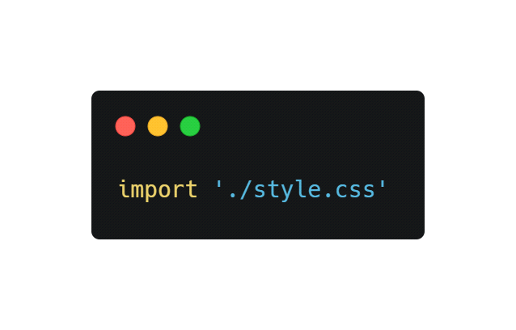

Figura 51

Puede escribir CSS estándar como está acostumbrado y la página se recargará automáticamente.

Una buena cosa que puede hacer primero sería eliminar cualquier tipo de margen o relleno en todos los elementos usando un comodín *:

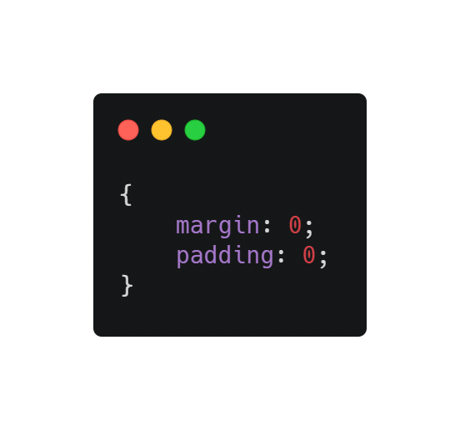

Figura 52

Luego, podemos arreglar el lienzo en la parte superior izquierda usando su clase webgl para seleccionarlo:



Figura 53

No necesita especificar el ancho o alto en el lienzo porque Three.js ya se está ocupando de eso cuando llama al método renderer.setSize (...).

Esta es una buena oportunidad para solucionar un pequeño problema en nuestro lienzo. Tal vez hayas notado un contorno azul al arrastrar y soltar. Esto ocurre principalmente en las últimas versiones de Chrome. Para solucionarlo, simplemente podemos agregar un esquema: ninguno; en el .webgl:



Figura 54

Si desea eliminar cualquier tipo de desplazamiento incluso en pantallas táctiles, puede agregar un desbordamiento: oculto tanto en html como en el cuerpo:



Figura 55

Ahora puede disfrutar de su WebGL en todo su esplendor. Desafortunadamente, si cambia el tamaño de la ventana, el lienzo no lo seguirá.

Tenemos que lidiar con el cambio de tamaño.

### Manejar cambio de tamaño

Para cambiar el tamaño del lienzo, primero debemos saber cuándo se está cambiando el tamaño de la ventana. Para hacerlo, puede escuchar el evento de cambio de tamaño en la ventana.

Agregue el oyente de cambio de tamaño justo después de la variable de tamaños:



Figura 56

Ahora que activamos una función cuando se cambia el tamaño de la ventana, necesitamos actualizar algunas cosas en nuestro código.

Primero, debemos actualizar la variable de tamaños:



Figura 57

En segundo lugar, debemos actualizar la relación de aspecto de la cámara cambiando su propiedad de aspecto:



Figura 58

Cuando cambia las propiedades de la cámara, como el aspecto, también necesita actualizar la matriz de proyección usando camera.updateProjectionMatrix (). Hablaremos de matrices más adelante:



Figura 59

Finalmente, debemos actualizar el renderizador. La actualización del renderizador actualizará automáticamente el ancho y la altura del lienzo:



Figura 60

Todo junto



Figura 61

Puede cambiar el tamaño de la ventana como desee, el lienzo debe cubrir la ventana gráfica sin ninguna barra de desplazamiento ni desbordamiento.

### Manejar proporción de píxeles

Algunos de ustedes pueden ver una especie de renderizado borroso y artefactos con forma de escaleras en los bordes (llamado aliasing), pero no todos ustedes. Si lo hace, es porque está probando en una pantalla con una proporción de píxeles superior a 1.

La proporción de píxeles corresponde a la cantidad de píxeles físicos que tiene en la pantalla para una unidad de píxel en la parte del software.

### Algo de historia

Hace unos años, todas las pantallas tenían una proporción de píxeles de 1 y todo estaba bien. Pero cuando miraba de cerca su pantalla, podía ver esos píxeles, y era una limitación para la precisión de las imágenes y la delgadez de las fuentes.

La empresa que más hizo al respecto fue Apple. Apple vio una oportunidad y comenzó a construir pantallas con una proporción de píxeles de 2 llamadas retina. Ahora, muchos constructores lo están haciendo y puedes ver pantallas con proporciones de píxeles aún más altas.

Si bien esto es bueno para la calidad de la imagen, una proporción de píxeles de 2 significa 4 veces más píxeles para renderizar. Y una proporción de píxeles de 3 significa 9 veces más píxeles para renderizar.

¿Y adivina qué? Las proporciones de píxeles más altas generalmente se encuentran en los dispositivos más débiles: los móviles.

Ahí va tu velocidad de fotogramas.

### Manejar la proporción de píxeles

Para obtener la proporción de píxeles de la pantalla, puede usar window.devicePixelRatio, y para actualizar la proporción de píxeles de su renderizador, simplemente necesita llamar a renderer.setPixelRatio (...)

Es posible que tenga la tentación de enviar simplemente la proporción de píxeles del dispositivo a ese método, pero terminará con problemas de rendimiento en dispositivos con una proporción de píxeles alta.

Tener una proporción de píxeles superior a 2 es principalmente marketing. Sus ojos no verán casi ninguna diferencia entre 2 y 3, pero creará problemas de rendimiento y agotará la batería más rápido. Lo que puede hacer es limitar la proporción de píxeles a 2. Para hacerlo, puede usar Math.min ():



Figura 62

Existen técnicas para recibir notificaciones cuando cambia la proporción de píxeles, pero solo se trata de usuarios que tienen varias pantallas con diferentes proporciones de píxeles y, por lo general, cambian el tamaño de la ventana cuando cambian de una pantalla a otra. Es por eso que simplemente agregaremos este método a la devolución de llamada de cambio de tamaño también:



Figura 63

### Manejar pantalla completa

Ahora que tenemos el lienzo ocupando todo el espacio disponible con la proporción de píxeles correcta, es hora de agregar soporte a la pantalla completa.

Primero, debemos decidir qué acción activará el modo de pantalla completa. Podría ser un botón HTML, pero en su lugar usaremos un doble clic.

Cuando ocurre el doble clic, cambiaremos la pantalla completa, lo que significa que si la ventana no está en pantalla completa, un doble clic habilitará el modo de pantalla completa, y si la ventana ya está en pantalla completa, un doble clic saldrá del modo de pantalla completa.

Primero, necesitamos escuchar el evento de doble clic, y podemos hacerlo con el evento dblclick:

Figura 64

Este evento funcionará en la mayoría de los navegadores modernos, excepto en Chrome Android: <https://developer.mozilla.org/docs/Web/API/Element/dblclick_event>

Ahora que tenemos nuestro evento, necesitamos 3 cosas:

Una forma de saber si ya está en pantalla completa

Un método para ir al modo de pantalla completa

Un método para salir del modo de pantalla completa

Para saber si ya estamos en pantalla completa o no, podemos usar document.fullscreenElement:



Figura 65

El método para solicitar la pantalla completa está asociado con el elemento. Es porque puedes elegir lo que estará en pantalla completa. Puede ser la página completa, cualquier elemento DOM o el <canvas>.

Usaremos <canvas> y llamaremos al método requestFullscreen () en él:



Figura 66

El método para salir del modo de pantalla completa está disponible directamente en el documento:



Figura 67

Puede probar el resultado haciendo doble clic en cualquier lugar para alternar el modo de pantalla completa. Desafortunadamente, esto no funcionará en Safari.

Este navegador se está tomando su tiempo para admitir funciones oficialmente simples como la pantalla completa, y necesitamos usar versiones con prefijos para que funcione para document.fullscreenElement, canvas.requestFullscreen y document.exitFullscreen:



Figura 68

Todo debería funcionar bien en todos los navegadores modernos.

## Geometrías

### Introducción

Hasta ahora, solo usábamos la clase BoxGeometry para crear nuestro cubo. En esta lección, descubriremos varias otras geometrías, pero primero, debemos comprender qué es realmente una geometría.

### ¿Qué es una geometría?

En Three.js, las geometrías se componen de vértices (coordenadas de puntos en espacios 3D) y caras (triángulos que unen esos vértices para crear una superficie).

Usamos geometrías para crear mallas, pero también puedes usar geometrías para formar partículas. Cada vértice (singular de vértices) corresponderá a una partícula, pero esto es para una lección futura.

Podemos almacenar más datos que la posición en los vértices. Un buen ejemplo sería hablar de las coordenadas UV o las normales. Como verá, aprenderemos más sobre ellos más adelante.

### Las diferentes geometrías integradas

Three.js tiene muchas geometrías integradas. Si bien no necesita saber con precisión cómo crear una instancia de cada uno, es bueno saber que existen.

Todas las geometrías integradas que veremos heredarán de la clase BufferGeometry. Esta clase tiene muchos métodos integrados como translate (...), rotateX (...), normalize (), etc. pero no los usaremos en esta lección.

La mayoría de las páginas de documentación de geometrías tienen ejemplos.

BoxGeometry Para crear una caja.

PlaneGeometry Para crear un plano rectangular.

CircleGeometry Para crear un disco o una parte de un disco (como un gráfico circular).

ConeGeometry Para crear un cono o una parte de un cono. Puede abrir o cerrar la base del cono.

CylinderGeometry Para crear un cilindro. Puede abrir o cerrar los extremos del cilindro y puede cambiar el radio de cada extremo.

RingGeometry Para crear un anillo plano o una parte de un círculo plano.

TorusGeometry Para crear un anillo que tenga un grosor (como una dona) o una parte de un anillo.

TorusKnotGeometry Para crear algún tipo de geometría de nudos.

DodecahedronGeometry Para crear una esfera de 12 caras. Puede agregar detalles para una esfera más redonda.

OctaedroGeometría Para crear una esfera de 8 caras. Puede agregar detalles para una esfera más redonda.

TetrahedronGeometry Para crear una esfera de 4 caras (no será una gran esfera si no aumenta los detalles). Puede agregar detalles para una esfera más redonda.

IcosahedronGeometry Para crear una esfera compuesta por triángulos que tienen aproximadamente el mismo tamaño.

SphereGeometry Para crear el tipo más popular de esfera donde las caras parecen cuadrículas (las cuadrículas son solo una combinación de dos triángulos).

ShapeGeometry Para crear una forma basada en una ruta.

TubeGeometry Para crear un tubo siguiendo una ruta.

ExtrudeGeometry Para crear una extrusión basada en una ruta. Puede agregar y controlar el bisel.

LatheGeometry Para crear un jarrón o parte de un jarrón (más como una revolución).

TextGeometry Para crear un texto 3D. Deberá proporcionar la fuente en formato json de tipografía.

Si necesita una geometría en particular que no es compatible con Three.js, puede crear su propia geometría en JavaScript, o puede crearla en un software 3D, exportarla e importarla a su proyecto. Aprenderemos más sobre eso más adelante.

### Caja de ejemplo

Ya hicimos un cubo pero no hablamos mucho sobre los parámetros. La mayoría de las geometrías tienen parámetros, y siempre debe echar un vistazo a la documentación antes de usarla.

BoxGeometry tiene 6 parámetros:

ancho: el tamaño en el eje x

altura: el tamaño en el eje y

profundidad: el tamaño en el eje z

widthSegments: cuántas subdivisiones hay en el eje x

heightSegments: cuántas subdivisiones hay en el eje y

depthSegments: cuántas subdivisiones hay en el eje z

Las subdivisiones corresponden a la cantidad de triángulos que deben componer la cara. Por defecto es 1, lo que significa que solo habrá 2 triángulos por cara. Si establece la subdivisión en 2, terminará con 8 triángulos por cara:



Figura 69

El problema es que no podemos ver estos triángulos.

Una buena solución es agregar wireframe: fiel a nuestro material. El wireframe mostrará las líneas que delimitan cada triángulo:



Figura 70

Como puede ver, hay 8 triángulos por cara.

Si bien esto no es relevante para un cubo de cara plana, se vuelve más interesante cuando se usa un SphereGeometry:



Figura 71

Cuantas más subdivisiones agreguemos, menos podemos distinguir las caras. Pero tenga en cuenta que demasiados vértices y caras afectarán el rendimiento.

### Creando su propia geometría de búfer

A veces, necesitamos crear nuestras propias geometrías. Si la geometría es muy compleja o con una forma precisa, es mejor crearla en un software 3D (y lo cubriremos en una lección futura), pero si la geometría no es demasiado compleja, podemos construirla nosotros mismos usando BufferGeometry.

Para crear su propia geometría de búfer, comience creando una instancia de un BufferGeometry vacío. Crearemos un triángulo simple:



Figura 72

Para agregar vértices a BufferGeometry, debe comenzar con Float32Array.

Float32Array son matrices nativas de JavaScript. Solo puede almacenar flotantes en el interior, y la longitud de esa matriz es fija.

Para crear un Float32Array, puede especificar su longitud y luego llenarlo más tarde:



Figura 73

O puedes pasar un arreglo



Figura 74

Como puede ver, las coordenadas de los vértices se especifican linealmente. La matriz es una matriz unidimensional en la que se especifican las x, y z del primer vértice, seguidas de las x, y z del segundo vértice, y así sucesivamente.

Antes de poder enviar esa matriz a BufferGeometry, debe transformarla en un BufferAttribute.

El primer parámetro corresponde a su matriz escrita y el segundo parámetro corresponde a la cantidad de valores que forman un atributo de vértice. Como vimos anteriormente, para leer esta matriz, tenemos que ir 3 por 3 porque una posición de vértice se compone de 3 valores (x, y z):



Figura 75

Luego podemos agregar este atributo a nuestro BufferGeometry usando el método setAttribute (...). El primer parámetro es el nombre de este atributo y el segundo parámetro es el valor:



Figura 76

Elegimos 'posición' como nombre porque los sombreadores internos de Three.js buscarán ese valor para colocar los vértices. Veremos más sobre eso en las lecciones de sombreadores.

Las caras se crearán automáticamente siguiendo el orden de los vértices.

Todos juntos:



Figura 77

También podemos crear un montón de triángulos aleatorios:



Figura 78

La única dificultad puede ser la parte de contar * 3 * 3, pero es bastante simple de explicar: necesitamos 50 triángulos. Cada triángulo está compuesto por 3 vértices y cada vértice está compuesto por 3 valores (x, y z).

### Índice

Una cosa interesante con BufferGeometry es que puede mutualizar vértices usando la propiedad index. Considere un cubo. Varias caras pueden usar algunos vértices como los de las esquinas. Y si miras de cerca, cada vértice puede ser utilizado por varios triángulos vecinos. Eso dará como resultado una matriz de atributos más pequeña y una mejora del rendimiento. Pero no cubriremos esta parte en esa lección.

## Texturas

### Introducción

¿Estás aburrido de tu cubo rojo? Es hora de agregar algunas texturas.

Pero primero, ¿qué son las texturas y qué podemos hacer realmente con ellas?

### ¿Qué son las texturas?

Las texturas, como probablemente sepa, son imágenes que cubrirán la superficie de sus geometrías. Muchos tipos de texturas pueden tener diferentes efectos en la apariencia de su geometría. No se trata solo del color.

Estos son los tipos de texturas más comunes que utilizan una famosa textura de puerta de João Paulo. Cómprale un Ko-fi o conviértete en un Patreon si te gusta su trabajo.

Color (o albedo) La textura del albedo es la más simple. Solo tomará los píxeles de la textura y los aplicará a la geometría.

Alfa La textura alfa es una imagen en escala de grises donde el blanco será visible y el negro no.

Altura La textura de altura es una imagen en escala de grises que moverá los vértices para crear cierto relieve. Deberá agregar una subdivisión si desea verla.

Normal La textura normal agregará pequeños detalles. No moverá los vértices, pero atraerá a la luz para que piense que la cara está orientada de manera diferente. Las texturas normales son muy útiles para agregar detalles con buen rendimiento porque no es necesario subdividir la geometría.

Oclusión ambiental La textura de oclusión ambiental es una imagen en escala de grises que simula sombras en las grietas de la superficie. Si bien no es físicamente preciso, ciertamente ayuda a crear contraste.

Metalidad La textura de metal es una imagen en escala de grises que especificará qué parte es metálica (blanca) y no metálica (negra). Esta información ayudará a crear una reflexión.

Rugosidad La rugosidad es una imagen en escala de grises que viene con metalidad y que especificará qué parte es rugosa (blanca) y qué parte es lisa (negra). Esta información ayudará a disipar la luz. Una alfombra es muy resistente y no verá el reflejo de la luz en ella, mientras que la superficie del agua es muy suave y puede ver la luz reflejada en ella. Aquí, la madera es uniforme porque tiene una capa transparente.

### PBR

Esas texturas (especialmente el metal y la rugosidad) siguen lo que llamamos principios PBR. PBR son las siglas de Physically Based Rendering (Representación basada en la física). Reagrupa muchas técnicas que tienden a seguir instrucciones de la vida real para obtener resultados realistas.

Si bien existen muchas otras técnicas, PBR se está convirtiendo en el estándar para renderizados realistas y muchos software, motores y bibliotecas lo están utilizando.

Por ahora, simplemente nos centraremos en cómo cargar texturas, cómo usarlas, qué transformaciones podemos aplicar y cómo optimizarlas. Veremos más sobre PBR en lecciones posteriores.

### Cómo cargar texturas

#### Obtener la URL de la imagen

Para cargar la textura, necesitamos la URL del archivo de imagen.

Debido a que usamos Webpack, hay dos formas de obtenerlo.

Puede poner la textura de la imagen en la carpeta / src / e importarla como importaría una dependencia de JavaScript:

#### Usando JavaScript nativo

Con JavaScript nativo, primero debe crear una instancia de imagen, escuchar el evento de carga y luego cambiar su propiedad src para comenzar a cargar la imagen:



Figura 79

Debería ver que aparece 'imagen cargada' en la consola. Como puede ver, configuramos la fuente en '/textures/door/color.jpg' sin la carpeta / static en la ruta.

No podemos usar esa imagen directamente. Primero debemos crear una textura a partir de esa imagen.

Esto se debe a que WebGL necesita un formato muy específico al que pueda acceder la GPU y también porque se aplicarán algunos cambios a las texturas como el mipmapping, pero veremos más sobre eso un poco más adelante.

Crea la textura con la clase Texture:



Figura 80

Lo que tenemos que hacer ahora es usar esa textura en el material. Desafortunadamente, la variable de textura ha sido declarada en una función y no podemos acceder a ella fuera de esta función. Esta es una limitación de JavaScript llamada alcance.

Podríamos crear la malla dentro de la función, pero hay una mejor solución que consiste en crear la textura fuera de la función y luego actualizarla una vez que se carga la imagen estableciendo la propiedad de textura needUpdate en true:



Figura 81

Mientras hace esto, puede usar inmediatamente la variable de textura inmediatamente, y la imagen será transparente hasta que se cargue.

Para ver la textura en el cubo, reemplace la propiedad de color por mapa y use la textura como valor:



Figura 82

Debería ver la textura de la puerta a cada lado de su cubo.

#### Usando TextureLoader

La técnica de JavaScript nativa no es tan complicada, pero existe una forma aún más sencilla con TextureLoader.

Cree una instancia de una variable usando la clase TextureLoader y use su método .load (...) para crear una textura:



Figura 83

Internamente, Three.js hará lo que hizo antes para cargar la imagen y actualizar la textura una vez que esté lista.

Puede cargar tantas texturas como desee con una sola instancia de TextureLoader.

Puede enviar 3 funciones después de la ruta. Serán convocados para los siguientes eventos:

cargar cuando la imagen se cargó correctamente

progreso cuando la carga está progresando

error si algo salió mal



Figura 84

Si la textura no funciona, podría ser útil agregar esas funciones de devolución de llamada para ver qué está sucediendo y detectar errores.

#### Usando el LoadingManager

Finalmente, si tiene varias imágenes para cargar y desea mutualizar los eventos, como recibir una notificación cuando se cargan todas las imágenes, puede usar un LoadingManager.

Crea una instancia de la clase LoadingManager y pásala al TextureLoader:



Figura 85

Puede escuchar los diversos eventos reemplazando las siguientes propiedades por sus propias funciones onStart, onLoad, onProgress y onError:



Figura 86

Ahora puede comenzar a cargar todas las imágenes que necesita:



Figura 87

Como puede ver aquí, cambiamos el nombre de la variable de textura colorTexture, así que no olvide cambiarlo también en el material:



Figura 88

El LoadingManager es muy útil si desea mostrar un cargador y ocultarlo solo cuando todos los activos están cargados. Como veremos en una lección futura, también puede usarlo con otros tipos de cargadores.

#### Desenvolvimiento UV

Si bien es bastante lógico cómo colocar una textura en un cubo, las cosas pueden ser un poco más complicadas para otras geometrías.

Intente reemplazar su BoxGeometry con otras geometrías:



Figura 89

Como puede ver, la textura se estira o aprieta de diferentes formas para cubrir la geometría.

Eso se llama desenvolvimiento UV. Puede imaginarlo como desenvolver un origami o un envoltorio de caramelo para que quede plano. Cada vértice tendrá una coordenada 2D en un plano (generalmente cuadrado).

De hecho, puede ver esas coordenadas UV 2D en la propiedad geometry.attributes.uv:

console.log (geometry.attributes.uv)

JavaScript

Three.js genera esas coordenadas UV cuando usa las primitivas. Si crea su propia geometría y desea aplicarle una textura, deberá especificar las coordenadas UV.

Si está haciendo la geometría con un software 3D, también tendrá que desenvolver UV.

No te preocupes; la mayoría del software 3D también tiene desenvolvimiento automático que debería funcionar.

### Transformando la textura

Volvamos a nuestro cubo con una textura y veamos qué tipo de transformaciones podemos aplicar a esa textura.

#### Repetir

Puede repetir la textura usando la propiedad repeat, que es un Vector2, lo que significa que tiene propiedades xey.

Intente cambiar estas propiedades:



Figura 90

Como puede ver, la textura no se repite, pero es más pequeña y el último píxel parece estirado.

Eso se debe a que la textura no está configurada para repetirse por defecto. Para cambiar eso, debe actualizar las propiedades wrapS y wrapT usando la constante THREE.RepeatWrapping.

wrapS es para el eje x

wrapT es para el eje y

colorTexture.wrapS = THREE.RepeatWrapping

colorTexture.wrapT = THREE.RepeatWrapping

También puede alternar la dirección con TRES.

colorTexture.wrapS = THREE.MirroredRepeatWrapping

colorTexture.wrapT = THREE.MirroredRepeatWrapping

#### Offset

Puede compensar la textura utilizando la propiedad de desplazamiento que también es un Vector2 con propiedades xey. Cambiar estos simplemente compensará las coordenadas UV:



Figura 91

#### Rotación

Puede rotar la textura usando la propiedad de rotación, que es un número simple que corresponde al ángulo en radianes:



Figura 92

Si elimina las propiedades de desplazamiento y repetición, verá que la rotación se produce alrededor de la esquina inferior izquierda de las caras del cubo:

Es decir, de hecho, las coordenadas UV 0, 0. Si desea cambiar el pivote de esa rotación, puede hacerlo usando la propiedad center que también es un Vector2:



Figura 93

La textura ahora rotará en su centro.

#### Filtrado y mapeo Mip

Si miras la cara superior del cubo mientras esta cara está casi oculta, verás una textura muy borrosa.

Eso se debe al filtrado y al mipmapping.

Mipmapping (o "mapeo mip" con un espacio) es una técnica que consiste en crear la mitad de una versión más pequeña de una textura una y otra vez hasta obtener una textura 1x1. Todas esas variaciones de textura se envían a la GPU, y la GPU elegirá la versión más adecuada de la textura.

Three.js y la GPU ya manejan todo esto, y puede configurar qué algoritmo de filtro usar. Hay dos tipos de algoritmos de filtro: el filtro de minificación y el filtro de aumento.

#### Filtro de minificación

El filtro de minificación ocurre cuando los píxeles de textura son más pequeños que los píxeles del render. En otras palabras, la textura es demasiado grande para la superficie, cubre.

Puede cambiar el filtro de minificación de la textura utilizando la propiedad minFilter.

Hay 6 valores posibles:

TRES. Filtro más cercano

TRES.LinearFilter

TRES. Más cercanoMipmapNearestFilter

THREE.NearestMipmapLinearFilter

TRES.LinearMipmapNearestFilter

TRES.LinearMipmapLinearFilter

El valor predeterminado es THREE.LinearMipmapLinearFilter. Si no está satisfecho con el aspecto de su textura, debe probar los otros filtros.

No veremos cada uno, pero probaremos el THREE.NearestFilter, que tiene un resultado muy diferente:



Figura 94

Si está utilizando un dispositivo con una proporción de píxeles superior a uno, no verá mucha diferencia. De lo contrario, coloque la cámara donde esta cara esté casi oculta, y debería obtener más detalles y artefactos extraños.

Si prueba con la textura checkerboard-1024x1024.png ubicada en la carpeta / static / textures /, verá esos artefactos con mayor claridad:



Figura 95

Los artefactos que ve se denominan patrones de muaré y, por lo general, desea evitarlos.

#### Filtro de aumento

El filtro de ampliación funciona igual que el filtro de minificación, pero cuando los píxeles de la textura son más grandes que los píxeles del render. En otras palabras, la textura es demasiado pequeña para la superficie que cubre.

Puedes ver el resultado usando la textura checkerboard-8x8.png que también se encuentra en la carpeta static / textures /:



Figura 96

### Formato de textura y optimización

Cuando estés preparando tus texturas, debes tener en cuenta 3 elementos cruciales:

#### El peso

* El tamaño (o la resolución)
* Los datos
* El peso

No olvide que los usuarios que accedan a su sitio web deberán descargar esas texturas. Puede usar la mayoría de los tipos de imágenes que usamos en la web, como .jpg (compresión con pérdida pero generalmente más ligera) o .png (compresión sin pérdida pero generalmente más pesada).

Intente aplicar los métodos habituales para obtener una imagen aceptable pero lo más clara posible. Puede utilizar sitios web de compresión como TinyPNG (también funciona con jpg) o cualquier software.

#### El tamaño

Cada píxel de las texturas que esté utilizando deberá almacenarse en la GPU independientemente del peso de la imagen. Y al igual que su disco duro, la GPU tiene limitaciones de almacenamiento. Es incluso peor porque el mipmapping generado automáticamente aumenta la cantidad de píxeles que deben almacenarse.

Intente reducir el tamaño de sus imágenes tanto como sea posible.

Si recuerda lo que dijimos sobre el mapeo mip, Three.js producirá una versión la mitad más pequeña de la textura repetidamente hasta que obtenga una textura 1x1. Por eso, el ancho y alto de la textura deben ser una potencia de 2. Eso es obligatorio para que Three.js pueda dividir el tamaño de la textura por 2.

Algunos ejemplos: 512x512, 1024x1024 o 512x2048

512, 1024 y 2048 se pueden dividir por 2 hasta llegar a 1.

Si está utilizando una textura con un ancho o alto diferente a un valor de potencia de 2, Three.js intentará estirarlo a la potencia más cercana del número 2, lo que puede tener resultados visualmente pobres, y también recibirá una advertencia en la consola.

#### Los datos

Todavía no lo hemos probado, porque tenemos otras cosas que ver primero, pero las texturas admiten la transparencia. Como sabrá, los archivos jpg no tienen un canal alfa, por lo que es posible que prefiera usar un png.

O puede usar un mapa alfa, como veremos en una lección futura.

Si está usando una textura normal (la púrpura), probablemente querrá tener los valores exactos para los canales rojo, verde y azul de cada píxel, o podría terminar con fallas visuales. Para eso, necesitará usar un png porque su compresión sin pérdida preservará los valores.

### Dónde encontrar texturas

Desafortunadamente, siempre es difícil encontrar las texturas perfectas. Hay muchos sitios web, pero las texturas no siempre son correctas y es posible que deba pagar.

Probablemente sea una buena idea comenzar buscando en la web. Aquí hay algunos sitios web en los que termino con frecuencia.

poliigon.com

3dtextures.me

arroway-textures.ch

Siempre asegúrese de tener derecho a usar la textura si no es para uso personal.

También puede crear las suyas propias usando fotos y software 2D como Photoshop o incluso texturas procedimentales con software como Substance Designer.

## Materiales

### Introducción

Los materiales se utilizan para poner un color en cada píxel visible de las geometrías.

Los algoritmos que deciden el color de cada píxel se escriben en programas llamados sombreadores. Escribir sombreadores es una de las partes más desafiantes de WebGL y Three.js, pero no se preocupe; Three.js tiene muchos materiales incorporados con sombreadores prefabricados.

Descubriremos cómo crear nuestros propios sombreadores en una lección futura. Por ahora, usemos los materiales de Three.js.

### Configuración

El motor de arranque no contiene ningún objeto. Esta es una excelente ocasión para revisar los conceptos básicos de la creación de mallas.

#### Prepara nuestra escena

Para probar los materiales, debemos preparar una hermosa escena y cargar algunas texturas.

Cree 3 mallas compuestas por 3 geometrías diferentes (una esfera, un plano y un toro) y use el mismo MeshBasicMaterial en todos los 3. Sí, puede usar un material en varias mallas. Mueve la esfera de la izquierda y el toro de la derecha para separarlos.

El método add (...) admite la adición de varios objetos a la vez:



Figura 97

Ahora podemos rotar nuestros objetos en nuestra función tick como hicimos en la lección de Animación:



Figura 98

Deberías ver tus 3 objetos girando lentamente.

Los materiales que vamos a descubrir utilizan texturas de muchas formas diferentes. Carguemos algunas texturas usando TextureLoader como hicimos en la lección de Texturas.

Todas las imágenes de textura se encuentran en la carpeta / static / textures /. Por ahora, cargaremos todas las texturas de puerta ubicadas en la carpeta / static / textures / door /, la primera textura matcap ubicada en la carpeta / static / textures / matcaps / y la primera textura degradada ubicada en / static / textures / degradados / carpeta.

Asegúrese de hacer eso antes de crear una instancia del material:



Figura 99

Para asegurarse de que todas las texturas estén bien cargadas, puede usarlas en su material con la propiedad del mapa, como vimos en la lección Texturas.

const material = new THREE.MeshBasicMaterial({ map: doorColorTexture })

Hasta ahora, solo usábamos MeshBasicMaterial, que aplica un color uniforme o una textura en nuestra geometría.

Si busca "material" en la documentación de Three.js, verá que hay muchas clases que podemos usar. Probémoslos.

### MallaBásicoMaterial

MeshBasicMaterial es probablemente el material más "básico" ... Pero hay múltiples propiedades que aún no hemos cubierto.

Puede establecer la mayoría de esas propiedades mientras crea una instancia del material en el objeto que enviamos como parámetro, pero también puede cambiar esas propiedades en la instancia directamente:



Figura 100

Usaremos el segundo método, pero siéntase libre de hacer lo que quiera.

La propiedad del mapa aplicará una textura en la superficie de la geometría:

material.map = doorColorTexture

material.map = doorColorTexture

La propiedad de color aplicará un color uniforme en la superficie de la geometría. Cuando cambia la propiedad de color directamente, debe crear una instancia de una clase de Color. Puede utilizar muchos formatos diferentes:



Figura 101

La combinación de color y mapa teñirá la textura con el color:

material.map = doorColorTexture

material.color = new THREE.Color('#ff0000')

La propiedad wireframe mostrará los triángulos que componen su geometría con una línea delgada de 1px independientemente de la distancia de la cámara:

material.wireframe = true

La propiedad de opacidad controla la transparencia, pero, para que funcione, debe establecer la propiedad de transparencia en verdadero para informar a Three.js que este material ahora admite transparencia:

material.transparent = true

material.opacity = 0.5

Ahora que la transparencia está funcionando, podemos usar la propiedad alphaMap para controlar la transparencia con una textura:

material.transparent = true

material.alphaMap = doorAlphaTexture

La propiedad lateral le permite decidir qué lado de una cara es visible. De forma predeterminada, la parte frontal es visible (TRES.Lado frontal), pero puede mostrar la parte posterior en su lugar (TRES.Lado trasero) o ambos (TRES.DOBLE LADO):

material.side = THREE.DoubleSide

Debería ver tanto la parte delantera como la trasera del avión.

Trate de evitar el uso de THREE.DoubleSide porque renderizar ambos lados significa tener el doble de triángulos para renderizar.

Algunas de estas propiedades, como la estructura alámbrica o la opacidad, se pueden utilizar con otros tipos de materiales. No los repetiremos todo el tiempo.

### MallaNormalMaterial

MeshNormalMaterial muestra un bonito color violeta, azulado y verdoso que se parece a la textura normal que vimos en las lecciones de Texturas. Eso no es casualidad porque ambos están relacionados con lo que llamamos normales:

const material = new THREE.MeshNormalMaterial()

Las normales son información codificada en cada vértice que contiene la dirección del exterior de la cara. Si mostrara esas normales como flechas, obtendría líneas rectas que salen de cada vértice que compone su geometría.

Puede usar Normales para muchas cosas, como calcular cómo iluminar la cara o cómo el entorno debe reflejarse o refractarse en la superficie de las geometrías.

Al usar MeshNormalMaterial, el color solo mostrará la orientación del pariente normal a la cámara. Si gira alrededor de la esfera, verá que el color es siempre el mismo, independientemente de la parte de la esfera que esté mirando.

Si bien puede usar algunas de las propiedades que descubrimos con MeshBasicMaterial como estructura alámbrica, transparente, opacidad y lateral, también hay una nueva propiedad que puede usar, que se llama flatShading:

material.flatShading = true

flatShading aplanará las caras, lo que significa que las normales no se interpolarán entre los vértices.

MeshNormalMaterial puede ser útil para depurar los normales, pero también se ve muy bien, y puede usarlo tal como lo hizo ilithya en su portafolio [https://www.ilithya.rocks](https://www.ilithya.rocks/).

### MallaMatcapMaterial

MeshMatcapMaterial es un material fantástico debido a lo bien que puede verse a la vez que tiene un gran rendimiento.

Para que funcione, MeshMatcapMaterial necesita una textura de referencia que parezca una esfera.



Figura 102

Las mallas aparecerán iluminadas, pero es solo una textura que se parece a ella.

El único problema es que la ilusión es la misma independientemente de la orientación de la cámara. Además, no puede actualizar las luces porque no hay ninguna.

Pruebe diferentes texturas disponibles en la carpeta / static / textures / matcaps / (solo una de las líneas a continuación):



Figura 103

En cuanto a dónde encontrar texturas matcaps, puedes hacer una simple búsqueda en la web como cualquier tipo de texturas. Asegúrate de tener derecho a usar la textura si no es para uso personal. También está esta amplia lista de matcaps: <https://github.com/nidorx/matcaps>

También puede crear sus propios matcaps usando un software 3D renderizando una esfera frente a la cámara en una imagen cuadrada. Finalmente, puede intentar hacer un matcap en un software 2D como Photoshop.

### Malla ProfundidadMaterial

MeshDepthMaterial simplemente coloreará la geometría en blanco si está cerca del valor cercano de la cámara y en negro si está cerca del lejano

const material = new THREE.MeshDepthMaterial()

Puede utilizar este material para efectos especiales en los que necesite saber qué tan lejos está el píxel de la cámara. Lo usaremos en una lección futura.

### Añadiendo algunas luces

Los siguientes materiales necesitan luces para ser vistos. Agreguemos dos luces simples a nuestra escena.

Crea una AmbientLight y agrégala a la escena:



Figura 104

Cree un PointLight y agréguelo a la escena:



Figura 105

Veremos más sobre las luces, cómo funcionan y cómo modificarlas en una lección futura.

### MallaLambertMaterial

El MeshLambertMaterial es el primer material que reacciona a la luz que vamos a utilizar:

const material = new THREE.MeshLambertMaterial()

Las cosas se están poniendo realistas, como puede ver. Si bien la iluminación no es muy convincente, es un buen comienzo.

MeshLambertMaterial admite las mismas propiedades que MeshBasicMaterial, pero también algunas propiedades relacionadas con las luces. Veremos esas propiedades más adelante en la lección con materiales más adecuados.

El MeshLambertMaterial es el material de mayor rendimiento que utiliza luces. Desafortunadamente, los parámetros no son convenientes y puede ver patrones extraños en la geometría si observa de cerca las geometrías redondeadas como la esfera.

### MallaPhongMaterial

El MeshPhongMaterial es muy similar al MeshLambertMaterial, pero los patrones extraños son menos visibles, y también puede ver el reflejo de la luz en la superficie de la geometría:

const material = new THREE.MeshPhongMaterial()

MeshPhongMaterial es menos eficaz que MeshLambertMaterial. Sin embargo, realmente no importa a este nivel.

Puede controlar el reflejo de la luz con la propiedad de brillo. Cuanto mayor sea el valor, más brillante será la superficie. También puede cambiar el color del reflejo utilizando la propiedad especular:

material.shininess = 100

material.specular = new THREE.Color(0x1188ff)

### MallaEstándarMaterial

MeshStandardMaterial utiliza principios de representación basados en la física. Sí, estamos hablando del PBR que vimos en la lección de Texturas. Al igual que MeshLambertMaterial y MeshPhongMaterial, admite luces pero con un algoritmo más realista y mejores parámetros como rugosidad y metalidad.

Se llama "estándar" porque el PBR se está convirtiendo en un estándar en muchos software, motores y bibliotecas. La idea es tener un resultado realista con parámetros realistas, y debería tener un resultado muy similar independientemente de la tecnología que esté utilizando:

const material = new THREE.MeshStandardMaterial()

Puede cambiar las propiedades de rugosidad y metalidad directamente:

material.metalness = 0.45

material.roughness = 0.65

### Agregar una interfaz de usuario de depuración

Si bien esto no es necesario, ahora sería un excelente momento para agregar una interfaz de usuario de depuración. Eso será muy útil para probar las diferentes propiedades.

Primero, debemos agregar la dependencia Dat.GUI a nuestro proyecto. En la terminal, en la carpeta del proyecto (donde el servidor debería estar ejecutándose actualmente), use el siguiente comando:

npm install --save dat.gui

Luego, en la parte superior de su código, importe dat.gui (no olvide volver a iniciar el servidor con npm run dev si lo detuvo):

import * as dat from 'dat.gui'

/**

* Debug

*/

const gui = new dat.GUI()

Y agregue los ajustes (después de crear el material):

gui.add(material, 'metalness').min(0).max(1).step(0.0001)

gui.add(material, 'roughness').min(0).max(1).step(0.0001)

Y eso es. Ahora puede cambiar la metalidad y la rugosidad a su gusto.

Continuemos con las otras propiedades de MeshStandardMaterial.

La propiedad del mapa le permite aplicar una textura simple. Puede utilizar doorColorTexture:

material.map = doorColorTexture

La propiedad aoMap (literalmente "mapa de oclusión ambiental") agregará sombras donde la textura es oscura. Para que funcione, debes agregar lo que llamamos un segundo conjunto de UV (las coordenadas que ayudan a posicionar las texturas en las geometrías).

Simplemente podemos agregar nuevos atributos como hicimos en la lección de Geometrías y usar el atributo uv predeterminado. En términos más simples, duplicamos el atributo uv.



Figura 106

Ahora puede agregar el aoMap usando la textura doorAmbientOcclusionTexture y controlar la intensidad usando la propiedad aoMapIntensity:

material.aoMap = doorAmbientOcclusionTexture

material.aoMapIntensity = 1

Las grietas deben verse más oscuras, lo que crea contraste y agrega dimensión.

La propiedad displacementMap moverá los vértices para crear un verdadero relieve:

material.displacementMap = doorHeightTexture

Debería verse terrible. Eso se debe a la falta de vértices en nuestras geometrías (necesitamos más subdivisiones) y el desplazamiento es demasiado fuerte:



Figura 107

En lugar de especificar una metalidad y rugosidad uniformes para toda la geometría, podemos usar metalnessMap y roughnessMap:

material.metalnessMap = doorMetalnessTexture

material.roughnessMap = doorRoughnessTexture

El reflejo parece extraño porque las propiedades de metalidad y rugosidad aún afectan a cada mapa respectivamente. Deberíamos comentarlos o utilizar sus valores originales:

material.metalness = 0

material.roughness = 1

El mapa normal simulará la orientación normal y agregará detalles en la superficie independientemente de la subdivisión:

material.normalMap = doorNormalTexture

Puede cambiar la intensidad normal con la propiedad normalScale. Cuidado, es un Vector2:

material.normalScale.set(0.5, 0.5)

Y finalmente, puede controlar el alfa usando la propiedad alphaMap. No olvide establecer la propiedad transparente en verdadero:

material.transparent = true

material.alphaMap = doorAlphaTexture

Aquí tienes una hermosa puerta. Siéntase libre de modificar las propiedades y probar cosas.

### MallaFísicoMaterial

El MeshPhysicalMaterial es el mismo que el MeshStandardMaterial pero con el apoyo de un efecto de capa transparente. Puede controlar las propiedades de esa capa transparente e incluso usar una textura como en este ejemplo de Three.js, pero no probaremos esta aquí.

### PuntosMaterial

Puede utilizar PointsMaterial con partículas. Veremos más sobre eso en una lección dedicada.

### ShaderMaterial y RawShaderMaterial

ShaderMaterial y RawShaderMaterial se pueden usar para crear sus propios materiales, pero veremos más sobre eso en una lección dedicada.

### Mapa del entorno

El mapa del entorno es como una imagen de lo que rodea la escena. Puede usarlo para agregar reflexión o refracción a sus objetos. También se puede utilizar como información de iluminación.

Aún no lo hemos cubierto, pero puede usarlo con muchos de los materiales que vimos.

Primero, configuremos un MeshStandardMaterial muy simple con la interfaz de usuario de depuración como lo hicimos anteriormente:



Figura 108

Para agregar el mapa de entorno a nuestro material, debemos usar la propiedad envMap. Three.js solo admite mapas de entorno de cubo. Los mapas de entorno de cubo son 6 imágenes y cada una corresponde a un lado del entorno.

Puede encontrar varios mapas de entorno en la carpeta / static / textures / environmentMap /.

Para cargar una textura de cubo, debe usar CubeTextureLoader en lugar de TextureLoader.

Cree una instancia de CubeTextureLoader antes de instanciar el material y llame a su método load (...) pero use una matriz de rutas en lugar de una ruta:



Figura 109

Ahora puede usar environmentMapTexture en la propiedad envMap de su material:

material.envMap = environmentMapTexture

Debería ver que el entorno se refleja en la superficie de la geometría. Intente modificar la metalidad y la rugosidad para obtener diferentes resultados.

También puede probar los otros mapas de entorno en la carpeta / static / textures / environmentMap /.

### Dónde encontrar mapas ambientales

Para encontrar mapas de entorno interesantes, siempre puede hacer una búsqueda simple en la web y asegurarse de tener derecho a usar el mapa de entorno si no es para uso personal.

Una de las mejores fuentes es HDRIHaven. Este sitio web tiene cientos de increíbles HDRI. HDRI son las siglas de High Dynamic Range Imaging. Se componen de una imagen (no un mapa de cubos) y contienen más datos que una simple imagen, mejorando así la información de iluminación para un resultado más realista. Las imágenes HDRIHaven son gratuitas y están bajo licencia CC0, lo que significa que puede hacer lo que quiera con ellas sin tener que dar crédito a los autores. Pero si aprecias su trabajo, puedes agradecerles suscribiéndote a su Patreon.

Pero tenemos un problema. Como dijimos, Three.js solo admite mapas de cubos. Para convertir un HDRI en un mapa de cubos, puede utilizar esta herramienta en línea: <https://matheowis.github.io/HDRI-to-CubeMap/>

Cargue un HDRI, gírelo como desee y descargue una versión de mapa de cubos compuesta por 6 imágenes. El formato predeterminado es .png, y tendrá que convertirlos a .jpg si lo desea.

## Texto 3D

### Introducción

Ya conocemos suficientes conceptos básicos para crear contenido. Para nuestro primer proyecto, recrearemos lo que hizo ilithya con su genial portafolio <https://www.ilithya.rocks/> y tendremos un gran texto en 3D en el medio de la escena con objetos flotando alrededor.

Este portafolio es un excelente ejemplo de lo que puede hacer bastante temprano cuando aprende Three.js. Es simple, eficiente y se ve genial.

Three.js ya admite geometrías de texto 3D con la clase TextGeometry. El problema es que debe especificar una fuente, y esta fuente debe estar en un formato json particular llamado tipografía.

No hablaremos de licencias, pero debe tener derecho a usar la fuente a menos que sea para uso personal.

### Cómo obtener una fuente tipográfica

Hay muchas formas de obtener fuentes en ese formato. Primero, puede convertir su fuente con convertidores como este: <https://gero3.github.io/facetype.js/>. Debe proporcionar un archivo y hacer clic en el botón convertir.

También puede encontrar fuentes en los ejemplos de Three.js ubicados en la carpeta / node_modules / three / examples / fonts /. Puede tomar esas fuentes y ponerlas en la carpeta / static /, o puede importarlas directamente en su archivo JavaScript porque son json y los archivos .json son compatibles al igual que los archivos .js en Webpack:

import typefaceFont from 'three/examples/fonts/helvetiker_regular.typeface.json'

Mezclaremos esas dos técnicas abriendo / node_modules / three / examples / fonts /, tomando los archivos helvetiker_regular.typeface.json y LICENSE, y colocándolos en la carpeta / static / fonts / (que necesita crear).

Ahora se puede acceder a la fuente simplemente escribiendo /fonts/helvetiker_regular.typeface.json al final de la URL base.

### Cargar la fuente

Para cargar la fuente, debemos usar una nueva clase de cargador llamada FontLoader. Este cargador funciona igual que el TextureLoader. Agregue el siguiente código después de la parte de textureLoader (si está usando otra fuente, no olvide cambiar la ruta):



Figura 110

Debería "cargarse" en su consola. Si no es así, consulte los pasos anteriores y busque posibles errores en la consola.

Ahora tenemos acceso a la fuente usando la variable de fuente dentro de la función. A diferencia de TextureLoader, tenemos que escribir el resto de nuestro código dentro de esa función de éxito.

### Crea la geometría

Como dijimos anteriormente, usaremos TextGeometry. Tenga cuidado con el código de ejemplo en la página de documentación; los valores son mucho más grandes que los de nuestra escena.

Asegúrese de escribir su código dentro de la función de éxito:



Figura 111

Debería obtener un texto blanco en 3D que necesita mejoras.

Primero, deshazte del cubo. Su propósito era asegurarse de que todo funcionara.

Si quieres ver algo genial, agrega wireframe: fiel a tu material.

const textMaterial = new THREE.MeshBasicMaterial({ wireframe: true })

Ahora puede ver cómo se genera la geometría y hay muchos triángulos. Crear una geometría de texto es largo y difícil para la computadora. Evite hacerlo demasiadas veces y mantenga la geometría lo más baja posible reduciendo las propiedades curveSegments y bevelSegments.

Elimine la estructura alámbrica una vez que esté satisfecho con el nivel de detalles.

### Centrar el texto

Hay varias formas de centrar el texto. Una forma de hacerlo es mediante delimitación. El límite es la información asociada con la geometría que indica qué espacio ocupa esa geometría. Puede ser una caja o una esfera.

En realidad, no puede ver esos límites, pero ayuda a Three.js a calcular fácilmente si el objeto está en la pantalla y, de lo contrario, el objeto ni siquiera se renderizará. Eso se llama sacrificio frustum, pero no es el tema de esta lección.

Lo que queremos es usar este límite para conocer el tamaño de la geometría y volver a centrarlo. De forma predeterminada, Three.js usa el límite de esfera. Lo que queremos es un cuadro delimitador, para ser más precisos. Para hacerlo, podemos pedirle a Three.js que calcule el límite de este cuadro llamando a computeBoundingBox () en la geometría:

textGeometry.computeBoundingBox()

Y podemos marcar esta casilla con la propiedad boundingBox en la geometría.

console.log(textGeometry.boundingBox)

El resultado es un objeto llamado Box3 que tiene una propiedad mínima y una propiedad máxima. La propiedad mínima no está en 0 como podríamos haber esperado. Eso se debe a bevelThickness y bevelSize, pero podemos ignorar esto por ahora.

Ahora que tenemos las medidas, podemos mover el objeto. En lugar de mover la malla, vamos a mover toda la geometría. De esta forma, la malla seguirá estando en el centro de la escena, pero la geometría del texto también estará centrada dentro de nuestra malla.

Para hacer esto, podemos usar el método translate (...) en nuestra geometría justo después del método computeBoundingBox ():



Figura 112

El texto debe estar centrado, pero si desea ser muy preciso, también debe restar el tamaño de bisel que es 0.02:

textGeometry.translate(

- (textGeometry.boundingBox.max.x - 0.02) * 0.5, // Subtract bevel size

- (textGeometry.boundingBox.max.y - 0.02) * 0.5, // Subtract bevel size

- (textGeometry.boundingBox.max.z - 0.03) * 0.5 // Subtract bevel thickness

)

Lo que hicimos aquí en realidad se puede hacer mucho más rápido llamando al método center () en la geometría:

textGeometry.center()

Mucho más fácil, ¿no? El objetivo de hacerlo nosotros mismos fue aprender acerca de los límites y la eliminación truncada.

### Agregue un material matcap

Es hora de agregar un material interesante a nuestro texto. Vamos a utilizar un MeshMatcapMaterial porque se ve genial y tiene un gran rendimiento.

Primero, elijamos una textura matcap. Vamos a usar los matcaps ubicados en la carpeta / static / textures / matcaps / pero siéntase libre de usar sus propios matcaps.

También puede descargar uno de este repositorio <https://github.com/nidorx/matcaps>. ¡No pierdas mucho tiempo eligiéndolo! Si no es para uso personal, asegúrese de tener derecho a usarlo. No necesita una textura de alta resolución y 256x256 debería ser más que suficiente.

Ahora podemos cargar la textura usando TextureLoader que ya está en el código:

const matcapTexture = textureLoader.load('/textures/matcaps/1.png')

Ahora podemos reemplazar nuestro feo MeshBasicMaterial por un hermoso MeshMatcapMaterial y usar nuestra variable matcapTexture con la propiedad matcap:

const textMaterial = new THREE.MeshMatcapMaterial({ matcap: matcapTexture })

Debería tener un texto bonito con un material atractivo.

### Agregar objetos

Agreguemos objetos flotando alrededor. Para hacer eso, crearemos una dona pero dentro de una función de bucle.

En la función de éxito, justo después de la parte de texto, agregue la función de bucle:

for(let i = 0; i < 100; i++)

{

}

Podríamos haber hecho esto fuera de la función de éxito, pero vamos a necesitar que el texto y los objetos se creen juntos por una buena razón que verá más adelante.

En este bucle, cree un TorusGeometry (un nombre técnico para una dona), el mismo material que para el texto y la malla:



Figura 113

Deberías conseguir 100 donas en el mismo lugar.

Agreguemos algo de aleatoriedad para su posición:



Figura 114

Las rosquillas deberían haber girado en todas las direcciones.

Finalmente, podemos agregar aleatoriedad a la escala. Pero ten cuidado; necesitamos usar el mismo valor para los 3 ejes (x, y, z):



Figura 115

### Optimizar

Nuestro código no está muy optimizado. Como vimos en una lección anterior, podemos usar el mismo material en múltiples mallas, pero también podemos usar la misma geometría.

Mueva el donutGeometry y el donutMaterial fuera del bucle:



Figura 116

Debería obtener el mismo resultado, pero podemos ir aún más lejos. El material del texto es el mismo que el de la dona.

Eliminemos donutMaterial, cambiemos el nombre del textMaterial por material y usémoslo tanto para el texto como para el donut:



Figura 117

Podríamos ir aún más lejos, pero hay una lección dedicada a las optimizaciones.

Ir más lejos

Si lo desea, puede agregar más formas, animarlas e incluso probar otros matcaps.

# Capítulo 2: Técnicas Básicas

## Luces

### Introducción

Como vimos en la lección anterior, agregar luces es tan simple como agregar mallas. Crea una instancia de una luz usando la clase adecuada y la agrega a la escena.

Hay varios tipos de luces y ya descubrimos AmbientLight y PointLight.

En esta lección, veremos todas las diferentes clases en detalle y cómo usarlas.

### Configuración

Una escena ya está configurada en el iniciador (completa con una esfera, un cubo, un toro y un plano como piso), pero siéntete libre de probar esto tú mismo si quieres practicar.

Debido a que vamos a usar luces, debemos usar un material que reaccione a las luces. Podríamos haber usado MeshLambertMaterial, MeshPhongMaterial o MeshToonMaterial, pero en su lugar usaremos MeshStandardMaterial porque es el más realista como vimos en la lección anterior. También redujimos la rugosidad del material a 0.4 para ver los reflejos de las luces.

Una vez que el motor de arranque esté funcionando, retire AmbientLight y PointLight para comenzar desde cero. Debería obtener un renderizado negro sin nada visible en él.

### Luz ambiental

AmbientLight aplica iluminación omnidireccional en todas las geometrías de la escena. El primer parámetro es el color y el segundo parámetro es la intensidad. En cuanto a los materiales, puede establecer las propiedades directamente al crear una instancia o puede cambiarlas después:



Figura 118

Y como hicimos con los materiales, puede agregar las propiedades a la interfaz de usuario de depuración. No haremos eso en el resto de la lección, pero siéntase libre de agregar ajustes si desea facilitar la prueba:

gui.add(ambientLight, 'intensity').min(0).max(1).step(0.001)

Si todo lo que tiene es un AmbientLight, tendrá el mismo efecto que para un MeshBasicMaterial porque todas las caras de las geometrías se iluminarán por igual.

En la vida real, cuando iluminas un objeto, los lados de los objetos en el lado opuesto de la luz no serán totalmente negros porque la luz rebota en las paredes y otros objetos. El rebote de luz no es compatible con Three.js por razones de rendimiento, pero puede usar un AmbientLight tenue para simular este rebote de luz.

### Luz direccional

DirectionalLight tendrá un efecto similar al del sol, como si los rayos del sol viajaran en paralelo. El primer parámetro es el color y el segundo parámetro es la intensidad:



Figura 119

De forma predeterminada, la luz parece provenir de arriba. Para cambiar eso, debes mover toda la luz usando la propiedad de posición como si fuera un objeto normal.

directionalLight.position.set(1, 0.25, 0)

La distancia de la luz no importa por ahora. Los rayos provienen de un espacio infinito y viajan en paralelo al infinito opuesto.

### HemisferioLuz

El HemisphereLight es similar al AmbientLight pero con un color diferente del cielo que el color que viene del suelo. Los rostros que miran al cielo se iluminarán con un color mientras que otro color iluminará los rostros que miran al suelo.

El primer parámetro es el color correspondiente al color del cielo, el segundo parámetro es el color del suelo y el tercer parámetro es la intensidad:



Figura 120

### PointLight

El PointLight es casi como un encendedor. La fuente de luz es infinitamente pequeña y la luz se esparce uniformemente en todas direcciones. El primer parámetro es el color y el segundo parámetro es la intensidad:



Figura 121

Lo podemos mover como cualquier objeto:

pointLight.position.set(1, - 0.5, 1)

De forma predeterminada, la intensidad de la luz no se desvanece. Pero puede controlar esa distancia de desvanecimiento y qué tan rápido se desvanece utilizando las propiedades de distancia y desvanecimiento. Puede establecerlos en los parámetros de la clase como el tercer y cuarto parámetro, o en las propiedades de la instancia:

const pointLight = new THREE.PointLight(0xff9000, 0.5, 10, 2)

RectAreaLight

RectAreaLight funciona como las grandes luces rectangulares que puedes ver en el set de fotos. Es una mezcla entre una luz direccional y una luz difusa. El primer parámetro es el color, el segundo parámetro es la intensidad, el tercer parámetro es el ancho del rectángulo y el cuarto parámetro es su altura:



Figura 122

RectAreaLight solo funciona con MeshStandardMaterial y MeshPhysicalMaterial.

Luego puede mover la luz y rotarla. Para facilitar la rotación, puede utilizar el método lookAt (...) que vimos en una lección anterior:

rectAreaLight.position.set(- 1.5, 0, 1.5)

rectAreaLight.lookAt(new THREE.Vector3())

Un Vector3 sin ningún parámetro tendrá su x, y, yz a 0 (el centro de la escena).

### SpotLight

El SpotLight funciona como una linterna. Es un cono de luz que comienza en un punto y se orienta en una dirección. Aquí la lista de sus parámetros:

color: el color

intensidad: la fuerza

distancia: la distancia a la que la intensidad cae a 0

ángulo: qué tan grande es el haz

penumbra: qué tan difuso es el contorno del rayo

decaimiento: qué tan rápido se atenúa la luz



Figura 123

Girar nuestro SpotLight es un poco más difícil. La instancia tiene una propiedad denominada target, que es un Object3D. El SpotLight siempre está mirando ese objeto de destino. Pero si intenta cambiar su posición, el SpotLight no se moverá:

spotLight.target.position.x = - 0.75

Eso se debe a que nuestro objetivo no está en la escena. Simplemente agregue el objetivo a la escena y debería funcionar:

scene.add(spotLight.target)

Rendimiento

Las luces son geniales y pueden ser realistas si se usan bien. El problema es que las luces pueden costar mucho cuando se trata de rendimiento. La GPU tendrá que hacer muchos cálculos como la distancia desde la cara a la luz, cuánto esa cara está mirando hacia la luz, si la cara está en el cono de luz puntual, etc.

Intente agregar la menor cantidad de luces posible y trate de usar las luces que cuestan menos.

Costo mínimo:

Luz ambiental

HemisferioLuz

Costo moderado:

Luz direccional

PointLight

Alto costo:

Destacar

### RectAreaLight

Horneando

Una buena técnica de iluminación se llama hornear. La idea es que hornees la luz en la textura. Esto se puede hacer en un software 3D. Desafortunadamente, no podrá mover las luces, porque no hay ninguna y probablemente necesitará muchas texturas.

Un buen ejemplo es la página de inicio de Three.js Journey

### Ayudantes

Colocar y orientar las luces es difícil. Para ayudarnos, podemos utilizar ayudantes. Solo se admiten los siguientes ayudantes:

HemisferioLuzAyudante

DirectionalLightHelper

PointLightHelper

RectAreaLightHelper

SpotLightHelper

Para usarlos, simplemente cree una instancia de esas clases. Utilice la luz correspondiente como parámetro y agréguelos a la escena. El segundo parámetro le permite cambiar el tamaño del ayudante:



Figura 124

Para SpotLightHelper, no hay ningún parámetro de tamaño. Además, después de mover el objetivo, debe llamar al método update (...) pero en el siguiente cuadro:



Figura 125

RectAreaLightHelper es aún más difícil de usar. En este momento, la clase no es parte de la variable TRES. Debe importarlo desde las dependencias de los ejemplos como hicimos con OrbitControls:

import { RectAreaLightHelper } from 'three/examples/jsm/helpers/RectAreaLightHelper.js'

Entonces puedes usarlo:

const rectAreaLightHelper = new RectAreaLightHelper(rectAreaLight)

scene.add(rectAreaLightHelper)

## Sombras

### Introducción

Ahora que tenemos luces, queremos sombras. La parte posterior de los objetos está de hecho en la oscuridad, y esto se llama la sombra del núcleo. Lo que nos falta es la sombra paralela, donde los objetos crean sombras sobre los otros objetos.

Las sombras siempre han sido un desafío para el renderizado 3D en tiempo real, y los desarrolladores deben encontrar trucos para mostrar sombras realistas a una velocidad de fotogramas razonable.

Hay muchas formas de implementarlos y Three.js tiene una solución incorporada. Tenga en cuenta que esta solución es conveniente, pero está lejos de ser perfecta.

### Cómo funciona

No detallaremos cómo funcionan las sombras internamente, pero intentaremos comprender los conceptos básicos.

Cuando haces un render, Three.js primero hará un render para cada luz que se supone que proyecta sombras. Esos renders simularán lo que ve la luz como si fuera una cámara. Durante estos renders de luces, MeshDepthMaterial reemplaza todos los materiales de mallas.

Los resultados se almacenan como texturas y mapas de sombras con nombre.

No verá esos mapas de sombras directamente, pero se utilizan en todos los materiales que se supone que reciben sombras y se proyectan en la geometría.

Aquí hay un excelente ejemplo de lo que ven la luz direccional y el foco: <https://threejs.org/examples/webgl_shadowmap_viewer.html>

### Configuración

Nuestro motor de arranque está compuesto por una esfera simple en un plano con una luz direccional y una luz ambiental.

Puede controlar estas luces y la metalización y rugosidad del material en Dat.GUI.

### Cómo activar sombras

Primero, necesitamos activar los mapas de sombras en el renderizador:

renderer.shadowMap.enabled = true

Luego, debemos revisar cada objeto de la escena y decidir si el objeto puede proyectar una sombra con la propiedad castShadow y si el objeto puede recibir sombra con la propiedad receiveShadow.

Intente activarlos en la menor cantidad de objetos posible:



Figura 126

Finalmente, active las sombras en la luz con la propiedad castShadow.

Solo los siguientes tipos de luces admiten sombras:

PointLight

Luz direccional

Destacar

Y nuevamente, intente activar sombras en la menor cantidad de luces posible:

directionalLight.castShadow = true

Deberías tener una sombra de la esfera en el avión.

Lamentablemente, esa sombra se ve terrible. Intentemos mejorarlo.

### Optimizaciones de mapas de sombras

#### Tamaño de renderizado

Como dijimos al comienzo de la lección, Three.js está haciendo renderizados llamados mapas de sombras para cada luz. Puede acceder a este mapa de sombras (y muchas otras cosas) utilizando la propiedad de sombra en la luz:

console.log(directionalLight.shadow)

En cuanto a nuestro render, necesitamos especificar un tamaño. De forma predeterminada, el tamaño del mapa de sombras es de solo 512 x 512 por motivos de rendimiento. Podemos mejorarlo, pero tenga en cuenta que necesita un valor de potencia 2 para el mipmapping:



Figura 127

La sombra ya debería verse mejor.

#### Cerca y lejos

Three.js está usando cámaras para hacer los renderizados de mapas de sombras. Esas cámaras tienen las mismas propiedades que las cámaras que ya usamos. Esto significa que debemos definir un cerca y un lejos. Realmente no mejorará la calidad de la sombra, pero podría corregir errores en los que no puede ver la sombra o donde la sombra aparece recortada repentinamente.

Para ayudarnos a depurar la cámara y obtener una vista previa de cerca y de lejos, podemos usar un CameraHelper con la cámara utilizada para el mapa de sombras ubicado en la propiedad directionalLight.shadow.camera:



Figura 128

Ahora puede ver visualmente el cerca y el lejos de la cámara. Intente encontrar un valor que se ajuste a la escena:



Figura 129

#### Amplitud

Con el ayudante de cámara que acabamos de agregar, podemos ver que la amplitud de la cámara es demasiado grande.

Debido a que estamos usando una DirectionalLight, Three.js está usando una OrthographicCamera. Si recuerda la lección Cámaras, podemos controlar qué tan lejos en cada lado puede ver la cámara con las propiedades superior, derecha, inferior e izquierda. Reduzcamos esas propiedades:



Figura 130

Cuanto menores sean los valores, más precisa será la sombra. Pero si es demasiado pequeño, las sombras simplemente se recortarán.

Puede ocultar el asistente de cámara una vez que haya terminado:

directionalLightCameraHelper.visible = false

Difuminar

Puede controlar el desenfoque de la sombra con la propiedad radius:

directionalLight.shadow.radius = 10

Esta técnica no utiliza la proximidad de la cámara con el objeto. Es solo un desenfoque general y barato.

#### Algoritmo de mapa de sombras

Se pueden aplicar diferentes tipos de algoritmos a los mapas de sombras:

TRES.BasicShadowMap Muy eficaz pero de mala calidad

TRES.PCFShadowMap Menos rendimiento pero bordes más suaves

THREE.PCFSoftShadowMap Menos rendimiento pero bordes aún más suaves

THREE.VSMShadowMap Menos rendimiento, más restricciones, puede tener resultados inesperados

Para cambiarlo, actualice la propiedad renderer.shadowMap.type. El valor predeterminado es THREE.PCFShadowMap, pero puede utilizar THREE.PCFSoftShadowMap para obtener una mejor calidad.

renderer.shadowMap.type = THREE.PCFSoftShadowMap

Tenga en cuenta que la propiedad radius no funciona con THREE.PCFSoftShadowMap. Tendrás que elegir.

Destacar

Intentemos agregar un SpotLight como hicimos en la lección Lights y agreguemos la propiedad castShadow a true. No olvide agregar la propiedad de destino a la escena.

También agregaremos un asistente de cámara:



Figura 131

Puede reducir la intensidad de otras luces si la escena es demasiado brillante:



Figura 132

Como puede ver, las sombras no se combinan bien. Se manejan de forma independiente y, lamentablemente, no hay mucho que hacer al respecto.

Pero podemos mejorar la calidad de la sombra utilizando las mismas técnicas que usamos para la luz direccional.

Cambie el shadow.mapSize:

spotLight.shadow.mapSize.width = 1024

spotLight.shadow.mapSize.height = 1024

Debido a que ahora estamos usando un SpotLight, internamente, Three.js está usando un PerspectiveCamera. Eso significa que en lugar de las propiedades superior, derecha, inferior e izquierda, debemos cambiar la propiedad fov. Intente encontrar un ángulo lo más pequeño posible sin tener que recortar las sombras:

spotLight.shadow.camera.fov = 30



Figura 133

Puede ocultar el asistente de cámara una vez que haya terminado:

spotLightCameraHelper.visible = false

PointLight

Probemos la última luz que soporta sombras, la PointLight:



Figura 134

Puede reducir la intensidad de otras luces si la escena es demasiado brillante:



Figura 135

Como puede ver, el asistente de cámara es una PerspectiveCamera (como para SpotLight) pero mirando hacia abajo. Eso se debe a cómo Three.js maneja los mapas de sombras para PointLight.

Debido a que la luz puntual se ilumina en todas las direcciones, Three.js tendrá que representar cada una de las 6 direcciones para crear un mapa de sombra de cubo. El ayudante de cámara que ves es la posición de la cámara en el último de esos 6 renders (que es hacia abajo).

Hacer todos esos renders puede generar problemas de rendimiento. Intente evitar tener demasiado PointLight con las sombras habilitadas.

Las únicas propiedades que puede modificar aquí son mapSize, near y far:



Figura 136

Puede ocultar el asistente de cámara una vez que haya terminado:

pointLightCameraHelper.visible = false

### Hornear sombras

Las sombras de Three.js pueden ser muy útiles si la escena es simple, pero de lo contrario podría volverse desordenada.

Una buena alternativa son las sombras horneadas. Hablamos de luces horneadas en la lección anterior y es exactamente lo mismo. Las sombras se integran en las texturas que aplicamos sobre los materiales.

En lugar de comentar todas las líneas de código relacionadas con las sombras, podemos simplemente desactivarlas en el renderizador:

renderer.shadowMap.enabled = false

Ahora podemos cargar una textura de sombra ubicada en /static/textures/backedShadow.jpg usando el clásico TextureLoader.

Agregue el siguiente código antes de crear los objetos y las luces:



Figura 137

Y finalmente, en lugar de usar un MeshStandardMaterial en el plano, usaremos un MeshBasicMaterial simple con el valor de la sombra al horno como mapa:



Figura 138

Debería ver una bonita sombra falsa borrosa y realista. El principal problema es que no es dinámico, y si la esfera o las luces se mueven, las sombras no lo harán.

### Alternativa para hornear sombras

Una solución menos realista pero más dinámica sería utilizar una sombra más simple debajo de la esfera y ligeramente por encima del plano.

La textura es un halo simple. La parte blanca será visible y la parte negra será invisible.

Luego, movemos esa sombra con la esfera.

Primero, eliminemos la sombra horneada anterior volviendo a colocar el MeshStandardMaterial en el plano:



Figura 139

Luego, podemos cargar una textura de sombra básica ubicada en /static/textures/backedShadow.jpg.

const simpleShadow = textureLoader.load('/textures/simpleShadow.jpg')

Podemos crear la sombra usando un plano simple que rotamos y colocamos ligeramente por encima del suelo. El material debe ser negro pero con la textura de la sombra como alphaMap. No olvide cambiar transparente a verdadero y agregar la malla a la escena:



Figura 140

Ahí tienes, una sombra no tan realista pero muy eficaz.

Si va a animar la esfera, simplemente puede animar la sombra en consecuencia y cambiar su opacidad según la elevación de la esfera:



Figura 141

### Que técnica usar

Encontrar la solución adecuada para manejar las sombras depende de usted. Depende del proyecto, las actuaciones y las técnicas que conozcas. También puedes combinarlos.

## Casa Embrujada

## Partículas

### Introducción

Las partículas son precisamente lo que esperas de ese nombre. Son muy populares y se pueden usar para lograr varios efectos como estrellas, humo, lluvia, polvo, fuego y muchas otras cosas.

Lo bueno de las partículas es que puedes tener cientos de miles de ellas en la pantalla con una velocidad de fotogramas razonable. La desventaja es que cada partícula está compuesta por un plano (dos triángulos) siempre mirando hacia la cámara.

Crear partículas es tan simple como hacer una malla. Necesitamos un BufferGeometry, un material que pueda manejar partículas (PointsMaterial), y en lugar de producir una malla, necesitamos crear un Points.

### Configuración

El motor de arranque solo está compuesto por un cubo en el medio de la escena. Ese cubo asegura que todo funcione.

### Primeras partículas

Deshagámonos de nuestro cubo y creemos una esfera compuesta de partículas para empezar.

### Geometría

Puede utilizar cualquiera de las geometrías básicas de Three.js. Por las mismas razones que para Mesh, es preferible usar BufferGeometries. Cada vértice de la geometría se convertirá en una partícula:



Figura 142

### PuntosMaterial

Necesitamos un tipo especial de material llamado PointsMaterial. Este material ya puede hacer mucho, pero descubriremos cómo crear nuestro propio material de partículas para ir aún más lejos en una lección futura.

PointsMaterial tiene múltiples propiedades específicas de las partículas, como el tamaño para controlar el tamaño de todas las partículas y la atenuación de tamaño para especificar si las partículas distantes deben ser más pequeñas que las partículas cercanas:



Figura 143

Como siempre, también podemos cambiar esas propiedades después de crear el material:



Figura 144

### Puntos

Finalmente, podemos crear las partículas finales de la misma manera que creamos una Malla, pero esta vez usando la clase Points. No olvides agregarlo a la escena:



Figura 145

Eso fue fácil. Personalicemos esas partículas.

### Geometría personalizada

Para crear una geometría personalizada, podemos comenzar desde un BufferGeometry y agregar un atributo de posición como hicimos en la lección de Geometrías. Reemplace SphereGeometry con geometría personalizada y agregue el atributo 'posición' como lo hicimos antes:



Figura 146

No se frustre si no puede extraer este código usted mismo. Es un poco complejo y las variables utilizan formatos extraños.

Deberías tener un montón de partículas por toda la escena. Ahora es un excelente momento para divertirse y probar los límites de su computadora. Pruebe 5000, 50000, 500000 tal vez. Puede tener millones de partículas y aún tener una velocidad de fotogramas razonable.

Puedes imaginar que hay límites. En una computadora inferior o un teléfono inteligente, no podrá tener una experiencia de 60 fps con millones de partículas. También vamos a agregar efectos que reducirán drásticamente la velocidad de fotogramas. Pero aún así, eso es bastante impresionante.

Por ahora, mantengamos el recuento en 5000 y cambiemos el tamaño a 0,1:



Figura 147

### Color, mapa y mapa alfa

Podemos cambiar el color de todas las partículas con la propiedad de color en PointsMaterial. No olvide que debe usar la clase Color si está cambiando esta propiedad después de crear una instancia del material:

particlesMaterial.color = new THREE.Color('#ff88cc')

También podemos usar la propiedad del mapa para poner una textura en esas partículas. Use TextureLoader que ya está en el código para cargar una de las texturas ubicadas en / static / textures / partículas /:



Figura 148

Estas texturas son versiones redimensionadas del paquete proporcionado por Kenney y puede encontrar el paquete completo aquí: <https://www.kenney.nl/assets/particle-pack>. Pero también puedes crear el tuyo propio.

Como puede ver, la propiedad de color está cambiando el mapa, al igual que con los otros materiales.

Si miras de cerca, verás que las partículas frontales ocultan las partículas traseras.

Necesitamos activar la transparencia con transparente y usar la textura en la propiedad alphaMap en lugar del mapa:

// particlesMaterial.map = particleTexture

particlesMaterial.transparent = true

particlesMaterial.alphaMap = particleTexture

Eso es mejor, pero aún podemos ver algunos bordes de las partículas al azar.

Esto se debe a que las partículas se dibujan en el mismo orden en que se crean, y WebGL realmente no sabe cuál está frente a la otra.

Hay varias formas de solucionar este problema.

### Usando alphaTest

AlphaTest es un valor entre 0 y 1 que permite al WebGL saber cuándo no representar el píxel de acuerdo con la transparencia de ese píxel. De forma predeterminada, el valor es 0, lo que significa que el píxel se renderizará de todos modos. Si usamos un valor pequeño como 0.001, el píxel no se renderizará si el alfa es 0:

particlesMaterial.alphaTest = 0.001

Esta solución no es perfecta y si observa de cerca, aún puede ver fallas, pero ya es más satisfactorio.

### Uso de depthTest

Al dibujar, WebGL prueba si lo que se dibuja está más cerca de lo que ya se dibujó. Eso se llama prueba de profundidad y se puede desactivar (puede comentar el alphaTest):

// particlesMaterial.alphaTest = 0.001

particlesMaterial.depthTest = false

Si bien esta solución parece solucionar completamente nuestro problema, desactivar la prueba de profundidad podría crear errores si tiene otros objetos en su escena o partículas con diferentes colores. Las partículas pueden dibujarse como si estuvieran por encima del resto de la escena.

Agrega un cubo a la escena para ver que:



Figura 149

### Uso de depthWrite

Como dijimos, WebGL está probando si lo que se dibuja está más cerca de lo que ya se dibuja. La profundidad de lo que se dibuja se almacena en lo que llamamos un búfer de profundidad. En lugar de no probar si la partícula está más cerca de lo que está en este búfer de profundidad, podemos decirle al WebGL que no escriba partículas en ese búfer de profundidad (puede comentar la prueba de profundidad):



Figura 150

En nuestro caso, esta solución solucionará el problema casi sin inconvenientes. A veces, otros objetos pueden dibujarse detrás o delante de las partículas dependiendo de muchos factores, como la transparencia, el orden en el que agregaste los objetos a tu escena, etc.

Vimos múltiples técnicas y no existe una solución perfecta. Tendrás que adaptarte y encontrar la mejor combinación según el proyecto.

### Mezcla

Actualmente, WebGL dibuja los píxeles uno encima del otro.

Al cambiar la propiedad de fusión, podemos decirle al WebGL no solo que dibuje el píxel, sino que también agregue el color de ese píxel al color del píxel ya dibujado. Eso tendrá un efecto de saturación que puede verse increíble.

Para probar eso, simplemente cambie la propiedad de fusión a THREE.AdditiveBlending (mantenga la propiedad depthWrite):

// particlesMaterial.alphaTest = 0.001

// particlesMaterial.depthTest = false

particlesMaterial.depthWrite = false

particlesMaterial.blending = THREE.AdditiveBlending

Agregue más partículas (digamos 20000) para disfrutar mejor de este efecto.

Pero tenga cuidado, este efecto afectará el rendimiento y no podrá tener tantas partículas como antes a 60 fps.

Ahora, podemos quitar el cubo.

### Colores diferentes

Podemos tener un color diferente para cada partícula. Primero necesitamos agregar un nuevo atributo llamado color como hicimos para la posición. Un color se compone de rojo, verde y azul (3 valores), por lo que el código será muy similar al atributo de posición. De hecho, podemos usar el mismo bucle para estos dos atributos:



Figura 151

Tenga cuidado con los singulares y los plurales.

Para activar esos colores de vértice, simplemente cambie la propiedad vertexColors a true:

particlesMaterial.vertexColors = true

El color principal del material aún afecta a estos colores de vértice. Siéntete libre de cambiar ese color o incluso comentarlo.

Animar

Hay varias formas de animar partículas.

Usando los puntos como un objeto

Debido a que la clase Points hereda de la clase Object3D, puede mover, rotar y escalar los puntos como desee.

Gire las partículas en la función tick:



Figura 152

Si bien esto ya es genial, queremos más control sobre cada partícula.

### Cambiando los atributos

Otra solución sería actualizar cada posición de vértice por separado. De esta forma, los vértices pueden tener diferentes trayectorias. Vamos a animar las partículas como si estuvieran flotando en ondas, pero primero veamos cómo podemos actualizar los vértices.

Comienza comentando la rotación anterior que hicimos sobre las partículas completas:

Para actualizar cada vértice, tenemos que actualizar la parte derecha en el atributo de posición porque todos los vértices se almacenan en esta matriz de una dimensión donde los primeros 3 valores corresponden a las coordenadas x, y y z del primer vértice, luego los 3 siguientes los valores corresponden a la x, y y z del segundo vértice, etc.

Solo queremos que los vértices se muevan hacia arriba y hacia abajo, lo que significa que solo actualizaremos el eje y. Debido a que el atributo de posición es una matriz de una dimensión, tenemos que revisarlo 3 por 3 y solo actualizar el segundo valor, que es la coordenada y.

Aquí, elegimos tener un bucle for simple que va de 0 a contar y creamos una variable i3 en el interior que va de 3 por 3 simplemente multiplicando i por 3.

La forma más sencilla de simular el movimiento de las ondas es utilizar un seno simple. Primero, actualizaremos todos los vértices para que suban y bajen en la misma frecuencia.

Se puede acceder a la coordenada y en la matriz en el índice i3 + 1:



Figura 153

Desafortunadamente, nada se mueve. El problema es que se debe notificar a Three.js que la geometría cambió. Para hacer eso, tenemos que establecer needUpdate en verdadero en el atributo de posición una vez que hayamos terminado de actualizar los vértices:



Figura 154

Todas las partículas deberían moverse hacia arriba y hacia abajo como un avión.

Es un buen comienzo y ya casi llegamos. Todo lo que tenemos que hacer ahora es aplicar un desplazamiento al seno entre las partículas para que obtengamos esa forma de onda.

Para hacer eso, podemos usar la coordenada x. Y para obtener este valor, podemos usar la misma técnica que usamos para la coordenada y, pero en lugar de i3 + 1, es solo i3:



Figura 155

Deberías obtener hermosas ondas de partículas. Desafortunadamente, debes evitar esta técnica. Si tenemos 20000 partículas, estamos revisando cada una, calculando una nueva posición y actualizando todo el atributo en cada cuadro. Eso puede funcionar con una pequeña cantidad de partículas, pero queremos millones de partículas.

### Mediante el uso de un sombreador personalizado

Para actualizar estos millones de partículas en cada fotograma con una buena velocidad de fotogramas, necesitamos crear nuestro propio material con nuestros propios sombreadores. Pero los sombreadores son para una lección posterior.

## Generador De Galaxias

## Animación basada en desplazamiento

# Capitulo 3: Técnicas Avanzadas

## Físicas

### Introducción

Las físicas pueden ser una de las mejores características que puedes agregar a una experiencia de WebGL. La gente disfruta jugar con objetos, verlos colisionar, colapsar, caerse y rebotar.

Hay muchas maneras de agregar físicas a tu proyecto, y depende en lo que quieras lograr. Puedes crear tus propias fisicas con algo de matemáticas y soluciones como Raycaster, pero si deseas obtener fisicas realísticas como tensión, fricción, rebote, limites, pivotes, etc. Y todo en un espacio 3D, será mejor que uses una librería.

### Teoría

La idea es simple. Vamos a crear un mundo de físicas. Este mundo es puramente teórico, y no podemos verlo. Pero en este mundo, las cosas caen, colisionan, se frotan, se resbalan, etc.

Cuando creamos un mesh de Three.js, también crearemos una versión de ese mesh dentro de nuestro mundo de fisicas.

Entonces, en cada fotograma, antes de renderizar cualquier cosa, le diremos a nuestro mundo de fisicas que se actualice, tomamos las coordinadas (posición y rotación) de los objetos de física y aplicarlos al correspondiente mesh de Three.js

Y eso es todo. Lo mas complicado es organizar nuestro código en una estructura decente. Esta es la parte donde nuestros caminos se separan. Cada desarrollador tiene sus propios hábitos, y también depende de que quieras y que tan complejas se vuelvan las fisicas.

Para empezar, simplemente crearemos esferas y cajas

#### Librerías

Hay múltiples librerías disponibles. Primero, deben decidir si necesitan una librería 3D o 2D. Si bien podrías pensar que tiene que ser una librería 3D porque Three.js estarías equivocado en hacer esa suposición. Las librerías en 2D son de mucho rendimiento, y si puedes agregarle a tu experiencia con físicas la colisión en 2D, mejor usa una librería en 2D.

Un ejemplo es si quieres crear un juego de billar. Las bolas colindan y rebotan en los muros, pero puedes proyectar todo en un plano 2D. Puedes diseñar las bolas como círculos en el mundo de físicas, y los muros como simples rectángulos. Claro, no serás capaz de hacer trucos pegándole a la parte inferior de la bola para que salte sobre otras bolas.

#### Físicas 3D

Para físicas 3D, hay tres librerías principales

##### Ammo.js

* Sitio Web: <http://schteppe.github.io/ammo.js-demos/>
* Repositorio Git: <https://github.com/kripken/ammo.js/>
* Documentación: No hay documentación
* Puerto de Bullet (Un motor de fisicas escrito en C++) para Direct JS
* Pesado
* Aun esta siendo actualizado por la comunidad

##### Cannon.js

* Sitio Web: <https://schteppe.github.io/cannon.js/>
* Repositorio Git: <https://github.com/schteppe/cannon.js>
* Documentación: <http://schteppe.github.io/cannon.js/docs/>
* Mas ligero que Ammo.js
* Mas facil de implementar que Ammo.js
* Soporte proveido por un desarrollador
* No ha sido actualizada en mucho tiempo

##### Oimo.js

* Sitio Web: <https://lo-th.github.io/Oimo.js>
* Repositorio Git: <https://github.com/lo-th/Oimo.js>
* Documentación: <http://lo-th.github.io/Oimo.js/docs.html>
* Más ligero que Ammo.js
* Más fácil de implementar que Ammo.js
* En su mayoría mantenido por un desarrollador
* No ha sido actualizada en dos años.

#### Físicas 2D

Para físicas de 2D, hay muchas librerías, pero aquí estan las mas populares.

##### Matter.js

* Sitio Web: <https://brm.io/matter-js/>
* Repositorio Git: <https://github.com/liabru/matter-js>
* Documentación: <https://brm.io/matter-js/docs/>
* Mayormente mantenida por un desarrollador.
* Algo desactualizada

##### P2.js

* Sitio Web: <https://schteppe.github.io/p2.js/>
* Repositorio Git: <https://github.com/schteppe/p2.js>
* Documentación: <http://schteppe.github.io/p2.js/docs/>
* Mayormente mantenida por un desarrollador (el mismo que Cannon.js)
* No ha sido actualizada por dos años

##### Planck.js

* Sitio Web: <https://piqnt.com/planck.js/>
* Repositorio Git: <https://github.com/shakiba/planck.js>
* Documentación: <https://github.com/shakiba/planck.js/tree/master/docs>
* Mayormente mantenida por un desarrollador
* Aún se sigue actualizando constantemente

##### Box2D.js

* Sitio Web: <https://piqnt.com/planck.js/>
* Repositorio Git: <https://github.com/shakiba/planck.js>
* Documentación: <https://github.com/shakiba/planck.js/tree/master/docs>
* Mayormente mantenida por un desarrollador
* Aun se sigue actualizando constantemente

No utilizaremos ninguna librería 2D en esta lección, pero el código de las librerías 2D debería ser considerablemente similar al de las librerías 3D. La mayor diferencia los ejes que se tienen que actualizar.

Ya hay soluciones que intentan combinar Three.js con librerías como Physijs. Aun así, no utilizaremos ninguna de estas soluciones para obtener una mejor experiencia de aprendizaje y un mejor entendimiento de que esta sucediendo.

Mientras que Ammo.js es la librería más utilizada y particularmente con Three.js, como puedes ver en los ejemplos (), optaremos por Cannon.js. La librería es mas cómoda de implementar en nuestro proyecto y es más fácil de usar.

### Importar Cannon.js

Para agregar Cannon.js a nuestro proyecto, primero necesitamos agregar la dependencia.

En tu terminal, en la carpeta del proyecto, corre este comando: *npm install –save cannon*.

Ahora podemos importar Cannon.js en nuestro JavaScript con un clásico import:

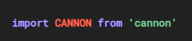

Todo lo que se necesita esta disponible en la variable *CANNON*

### Setup

Nuestro programa de inicio contiene una esfera en un plano, y las sombras estan ya activas por razones estéticas.

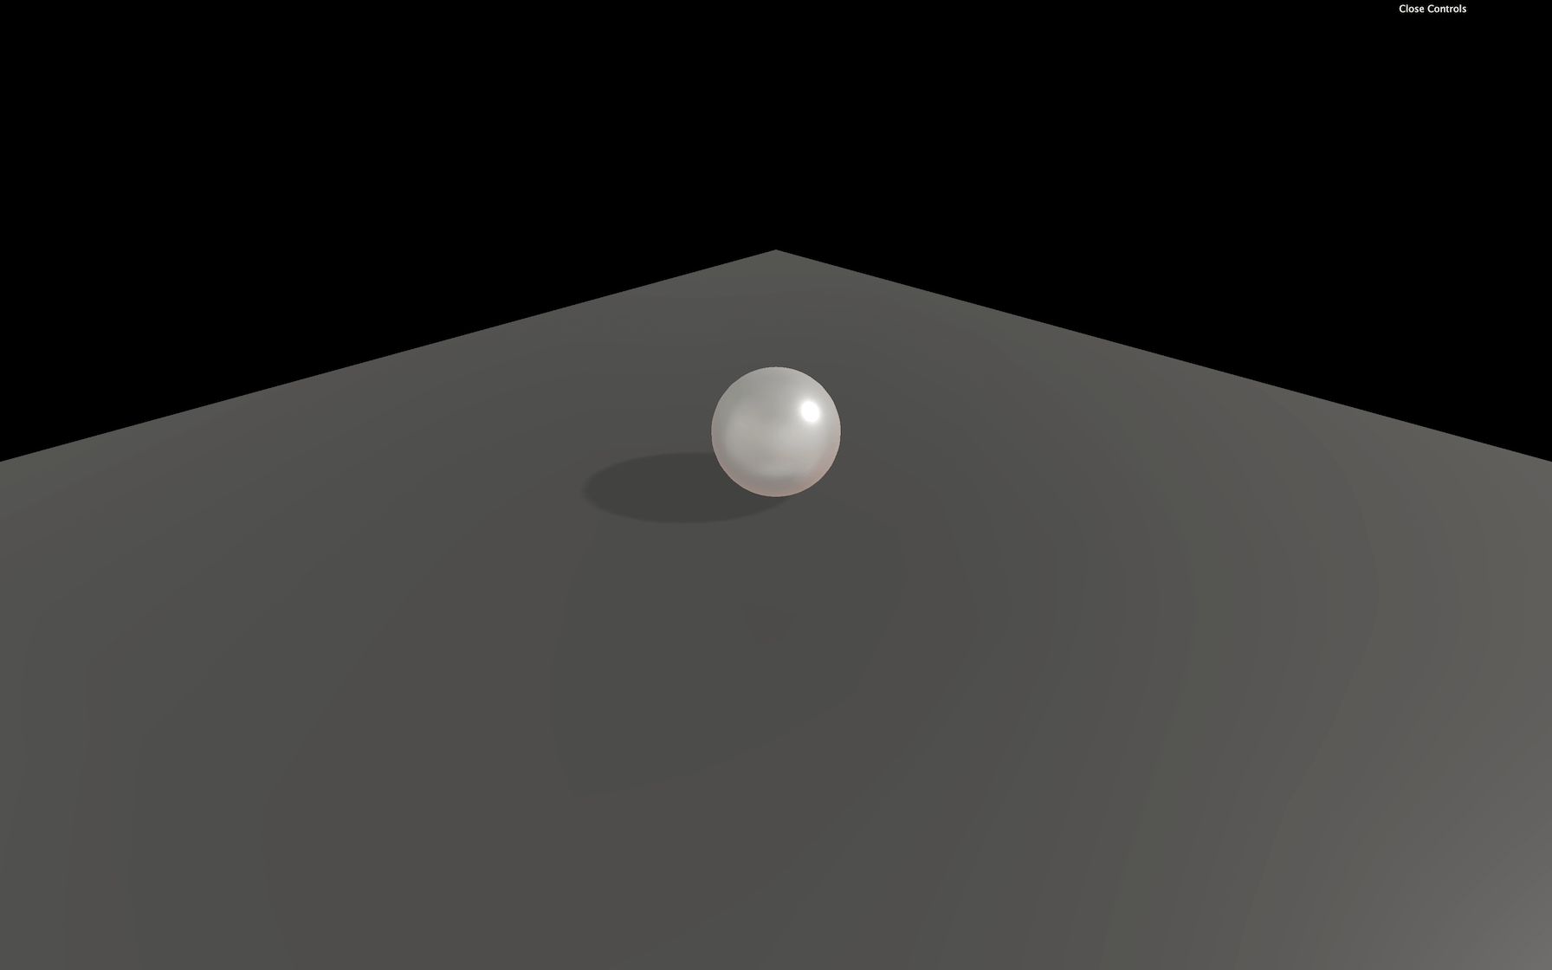

### Base

#### World

Primero, necesitamos crear un *World* de Cannon.js:

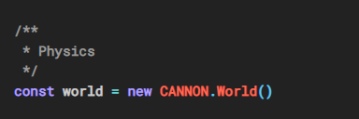

Podríamos hacer una experiencia de WebGL en un espacio donde no hay gravedad, pero mejor mantengamos nuestros pies sobre la tierra y agreguemos la gravedad. Puedes cambiar este valor con la propiedad *gravity*, la cual es un Vec3 de Cannon.js.

El Vec3 de Cannon.js es justo como el Vector3 de Three.js. Tiene las propiedades X, Y, y Z, pero también cuenta con el método *set(…)*:

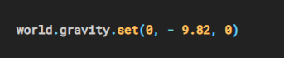

Utilizamos -9.82 como el valor porque es la constante de gravedad en la tierra, pero puedes utilizar cualquier otro valor si quieres que las cosas caigan más lentas o si tu escena toma lugar en marte.

#### Object

Dado a que ya tenemos una esfera en nuestra escena, vamos a crear una esfera dentro de nuestro *World* de Cannon.js.

Para hacer eso, tenemos que crear un *Body*. Los *Bodies* no son más que objetos que caerán y colindarán con otros cuerpos.

Antes de crear un *Body*, debemos decidir una forma. Hay muchas disponibles en las formas primitivas como *Box*, *Cylinder*, *Plane*, etc. Optaremos por un *Sphere* con el mismo radio que nuestra esfera de Three.js:

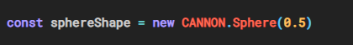

Ahora podemos crear nuestro *Body* y especificar una masa y una posición:

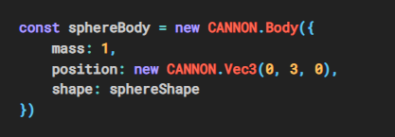

Finalmente, podemos agregar el *Body* al *world* con el método addBody(…):

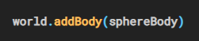

Nada esta pasando porque aun necesitamos actualizar nuestro world de Cannon.js y actualizar nuestra esfera de Three.js respectivamente.

#### Actualizar el World de Cannon.js y la escena de Three.js

Para actualizar nuestro *World,* necesitamos hacer uso de nuestro método step(…). El código detrás de este método es complejo de comprender, así que no tomaremos tiempo en este capítulo para profundizar en él, sin embargo puedes encontrar más al respecto en el siguiente artículo (<https://gafferongames.com/post/fix_your_timestep/>)

Para que funcione, debes proveer un paso de tiempo fijo, cuanto tiempo ha pasado desde el último paso, y cuantas iteraciones puede el *world* aplicar para estar al corriente con el potencial retraso.

No explicaremos lo que es un paso de tiempo, sin embargo, ya que queremos que nuestra experiencia corra a 60 cuadros por segundo, utilizaremos 1 / 60. No te preocupes, la experiencia funcionará a la misma velocidad con dispositivos con tasas de fotogramas más altas o más bajas.

Depende de ti definir el número de iteraciones, pero no es importante si la experiencia corre fluidamente. Usemos un 3.

Para el tiempo delta, será un poco dificil. Necesitamos calcular cuanto tiempo ha pasado desde el último cuadro o fotograma. No utilices el método getDelta() de la clase *Clock.* No obtendrás el resultado que quieres, y causarás conflictos con la lógica interna de la clase.

Para obtener el tiempo delta correcto, necesitamos sustraer la propiedad elapsedTime del previo fotograma al actual:

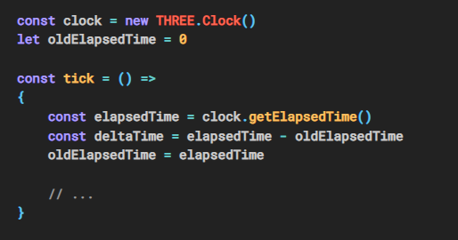

Finalmente podemos actualizar nuestro *world*:

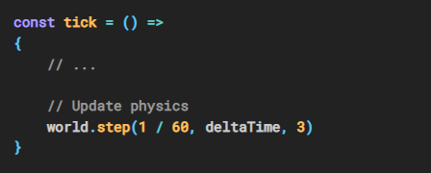

Aún, nada parece estarse moviendo. Pero nuestro sphereBody está cayendo, y puedes lo puedes observar imprimiendo su posición cada que actualizas el *world*.

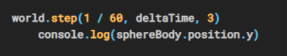

Lo que necesitamos hacer ahora es actualizar nuestra esfera de Three.js al utilizar las coordinadas de sphereBody . Hay dos maneras de hacerlo. Puedes actualizar cada posición por separado:

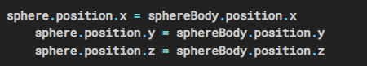

O puedes copiar todas las propiedades como si fuera una sola con el método copy(…):

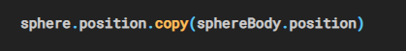

El método copy(…) esta disponible en muchas clases como Vector2, Vector3, Euler, Quaternion, e incluso clases como Material, Object3D, Geometry, etc.

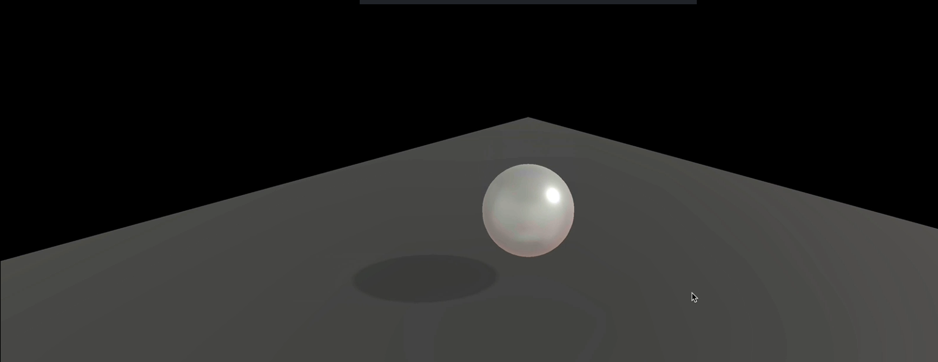

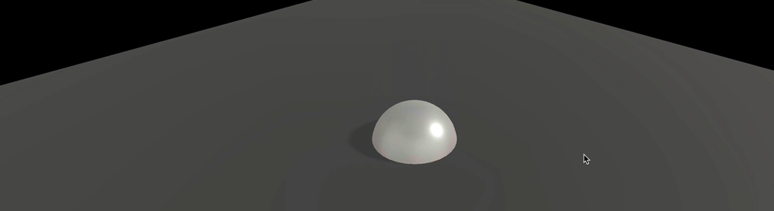

Eventualmente deberías ver tu esfera cayendo. El problema es que nuestra esfera parece caer a través del suelo. Esto pasa porque el suelo existe en nuestra escena de Three.js pero no en el *world* de Cannon.js.

Podemos simplemente agregar un nuevo *Body* usando una figura de clase *Plane*, pero no queremos que nuestro suelo se vea afectado por la gravedad y caiga. En otras palabras, queremos que nuestro suelo sea estático. Para hacer un *Body* estático, hay que definir la propiedad *mass* en 0:

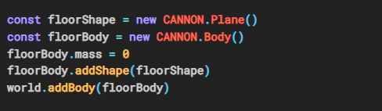

Como puedes observar, hicimos las cosas de una manera muy distinta esta vez. Creamos un *Body* sin parámetros, y le asignamos valores a esos parámetros posteriormente. El resultado es el mismo, y la única razón por la que hicimos esto fue para fines de esta lección. Una cosa interesante es que puedes crear un *Body* compuesto de múltiples *Shapes*. Puede ser muy útil para objetos complejos pero sólidos.

Deberías ver la esfera saltando en una dirección (probablemente hacia la cámara). No es el resultado esperado. La razon es que nuestro plano esta volteando hacia la cámara por defecto. Necesitamos rotarla justo como rotamos el suelo en Three.js.

La rotación con Cannon.js es un poco más dificil que con Three.js porque tienes que usar la clase Quaternion. Hay múltiples maneras de rotar un *Body*, pero tiene que ser con su propiedad quaternion. Estaremos usando el método setFromAxisAngle(…).

El primero parámetro es un eje. Puedes imaginártelo como un pico a través del *Body*. El segundo parámetro es el ángulo. Es cuanto estas rotando el *Body* alrededor de ese pico.



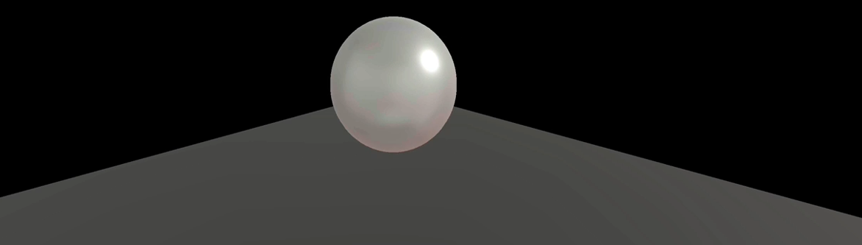

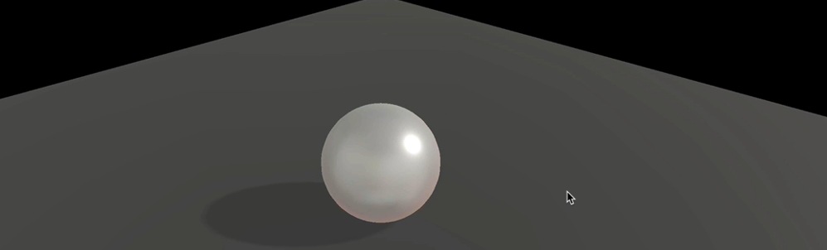

Asignamos el eje como si fuera el pico a través del *Body* en el eje negativo de las x (a la izquierda relativo a la cámara) y le asignamos el valor de Math.PI * 0.5 (un cuarto de un círculo).

Deberías poder ver la esfera cayendo y deteniéndose en el suelo.

No necesitas actualizar el suelo de Three.js con el suelo de Cannon.js porque este objeto no se está moviendo.

#### Contacto material

Como puedes ver, la bola no rebota mucho. Este es el comportamiento por defecto, y podemos cambiar esto con la propiedad Material (No es Material de Three.js) y ContactMaterial.

Un Material no es más que una referencia. Puedes darle un nombre y asociarlo con un *Body* . La idea es crear un Material para cada tipo de material que tengas en tu escena.

Supongamos que todo es tu *world* esta hecho de plástico. En ese caso, solo tienes que crear un material y nombrarlo ‘default’ o ‘plastico’, Si quieres tener multiples tipos de materiales en tu escena, por ejemplo, un material para el suelo y otro para la bola. Entonces, deberías crear varios objetos de tipo *Material* y darles nombres como ‘concreto’ o ‘plastico’.

Podrías llamarlos ‘suelo’ y ‘bola’. Aun así, si quieres usar el mismo material para los muros y otros objetos como los cubos, sería inconveniente utilizar el nombre ‘suelo’.

Antes de crear la esfera y el suelo, creemos estos dos objetos de la clase *Material*:

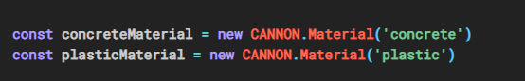

Ahora que tenemos nuestro *Material*, debemos crear un objeto de tipo *ContactMaterial* , Es la combinación de los dos *Materials* y contiene propiedades para cuando los objetos colindan.

Los dos primeros parámetros son los *Materials*. El tercer parámetro es un objeto {} que contiene dos propiedades importantes: el coeficiente de fricción llamada friction (cuanto se frota) y el coeficiente de restitución o restitution (cuanto rebota) – ambos tienen valores por defecto de 0.3.

Una vez creado, agrega el Objecto *ContactMaterial* al *world* con el método addContactMaterial(…):

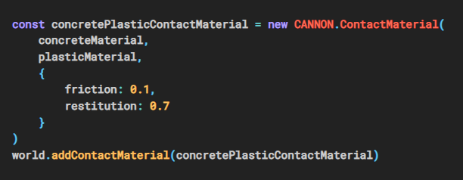

No existe demasiada fricción entre el concreto y el plástico, pero si una bola de plástico cae sobre un suelo de concreto, verás que rebotará bastante.

Podemos usar nuestro *Material* en el *Body*. Puedes pasar el *Material* directamente cuando instancias el *Body* o después con la propiedad material. Hagamos ambos para ver como funcionaría:

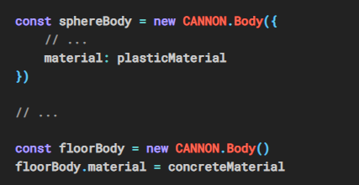

Deberías poder ver la bola rebotar muchas veces antes de detenerse. No podemos ver la propiedad friction en acción porque nuestra pelota cae perfectamente derecha en nuestro suelo y pasa la mayor parte del tiempo en el aire.

Tener diferentes *Materials* y crear un Objeto de tipo *ContactMaterial* para cada combinación puede resultar ser un poco enredoso. Para simplificarlo todo, reemplacemos nuestros dos *Materials* por uno por defecto y utilicémoslos en cada uno de nuestros *Bodies*:

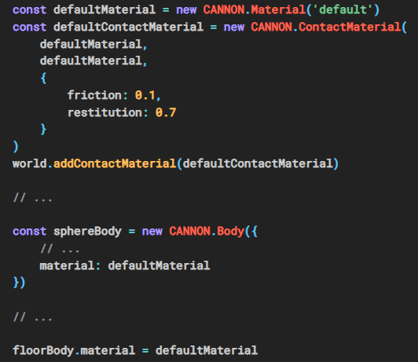

Obtenemos los mismos resultados.

Podemos ir aún mas lejos al asignar nuestro material como el material por defecto de nuestro *World*. Para hacer esto simplemente asignamos la propiedad defaultContactMaterial a la propiedad defaultContactMaterial del *world*:

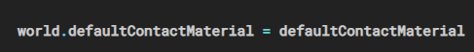

Podemos remover o comentar la asignación del sphereBody y floorBody.

#### Aplicar Fuerzas

Hay muchas maneras de aplicarle fuerzas a un *Body*:

* applyForce para aplicar una fuerza al *Body* de un especifico punto en el espacio (no necesariamente el la superficie del *Body)* como el viento que empuja todo un poco todo el tiempo, un empuje pequeño pero repentino en un domino o una fuerza mas grande para hacer un “*angry bird*” saltar hacia el castillo enemigo.
* applyImpulse es como applyForce pero en vez de agregar a la fuerza que resultara en un cambio de velocidades, aplica directo a la velocidad.
* applyLocalForce es lo mismo que applyForce pero las coordinadas son locales al *Body* (es decir que 0,0,0 sería el centro del *Body*).
* applyLocalImpulse es lo mismo que applyImpulse pero las coordinadas son locales al *Body*.

Dado a que usar métodos de “fuerza” resultara en cambios de velocidad, no usemos métodos de “impulso”

Utilicemos el método applyLocalForce(…) para aplicar un pequeño impulso en nuestro sphereBody al principio:

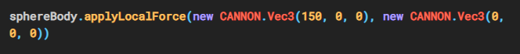

Podrás observar como la pelita rebota hacia la derecha y gira.

Ahora utilicemos el método applyForce(…) para aplicar algo de viento. Dado a que el viento es permanente, debemos aplicar esta fuerza a cada fotograma antes de actualizar el *World*. Para aplicar esta fuerza correctamente, el punto debería ser la propiedad sphereBody.position:

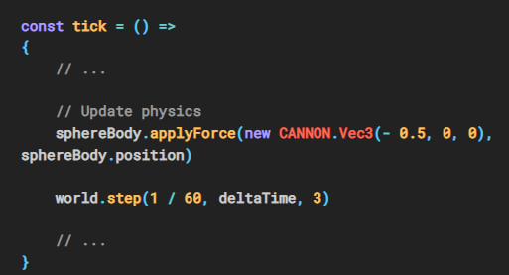

#### Manejar múltiples objetos

Manejar uno o dos objetos es sencillo, pero manejar docenas de objetos puede resultar en un desastre. Necesitamos automatizar las cosas un poco.

#### Automatizar con funciones

Para empezar, hay que mejorar la manera en la que creamos esferas con una función lo cual funcionará para agregar las versiones tanto de Three.js como de Cannon.js.

Como parámetros de esta función, solamente pasaremos la propiedad radius y position, pero siéntete libre de agregar otros parámetros como mass, material, subdivisions, etc.

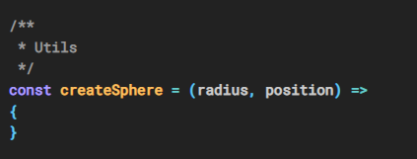

Ahora podemos crear un *Mesh* de Three.js:

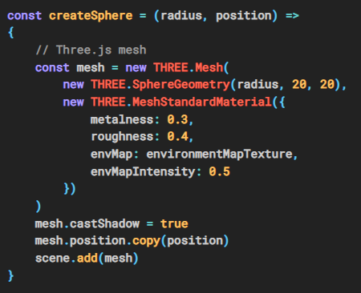

Y agregar el *Body* de Cannon.js:

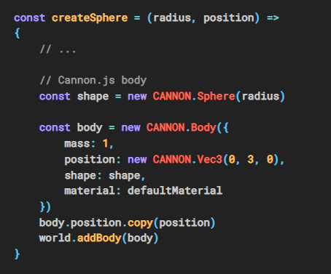

Podemos remover la esfera previamente creada y llamar al método createSphere(…) (despues de crear el *World* de Cannon.js y la escena de Three.js). No olvides remover la actualización de la esfera en la función tick():

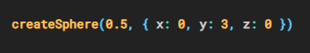

Como puedes observar, la posición no tiene que ser un *Vector3* de Three.js o un *Vec3* de Cannon.js y podemos simplemente usar un objeto con las propiedades x, y y z.

Deberías ver la esfera flotando sobre el suelo, pero desafortunadamente, no se esta moviendo más. Y esto es perfectamente normal porque removimos el código que tomaba la propiedad position del *Body* de Cannon.js y lo aplicaba a la propiedad position del *Mesh* de Three.js.

#### Utilizando un arreglo de objetos

Para manejar esta parte, crearemos un arreglo de todos los objetos que necesitamos sean actualizados. Despues agregaremos un *Mesh* y Un *Body* nuevamente creados dentro del objeto a ese arreglo:

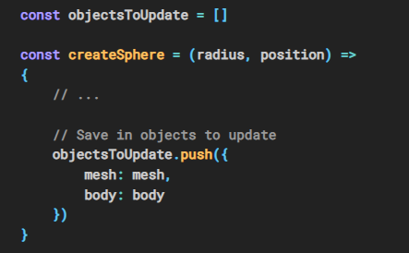

Puedes escribir esta ultima parte de esta manera ( no necesitas especificar la propiedad cuando el nombre de la variable esta en el mismo JavaScript):

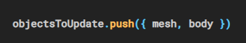

Podemos ahora ciclar en ese arreglo dentro de la función tick() (justo despues de actualizar el *world*) y copiar cada body.position al *mesh.position*:

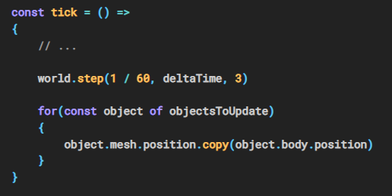

La esfera debería empezar a caer ahora.

#### Agrega a Add.GUI

Vamos a divertirnos y agregar un botón addSphere a nuestro Dat.GUI. El problema es que el primer parámetro al usar el método gui.add(…), debería ser un objeto, y el segundo parámetro debería ser el nombre de una propiedad. Desafortunadamente, nuestro método createSphere no es un objeto, y también necesita que se le pasen parámetros. Esta situación puede suceder regularmente. Una solución no tan mal sería crear un objeto cuyo propósito fuera tener muchas funciones como propiedades.

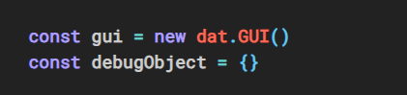

And then add functions to it when needed (after creating the createSphere function):

Y posteriormente agregarle funciones cuando sea necesario.

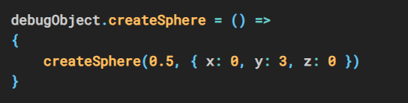

Finally, we can add this new createSphere property to Dat.GUI:

Finalmente, podemos agregar esta nueva propiedad createSphere a Dat.GUI:

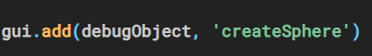

Si le das click al recientemente creado botón creatSphere, deberías ver esferas apilándose una sobre otra. Esto se da por el hecho que las esferas aparecen exactamente en la misma posición. Hay que agregar algo de aleatoriedad:

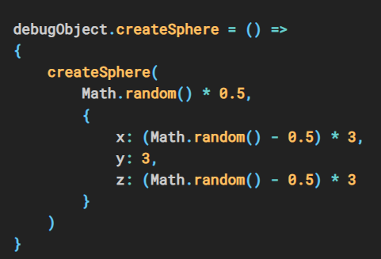

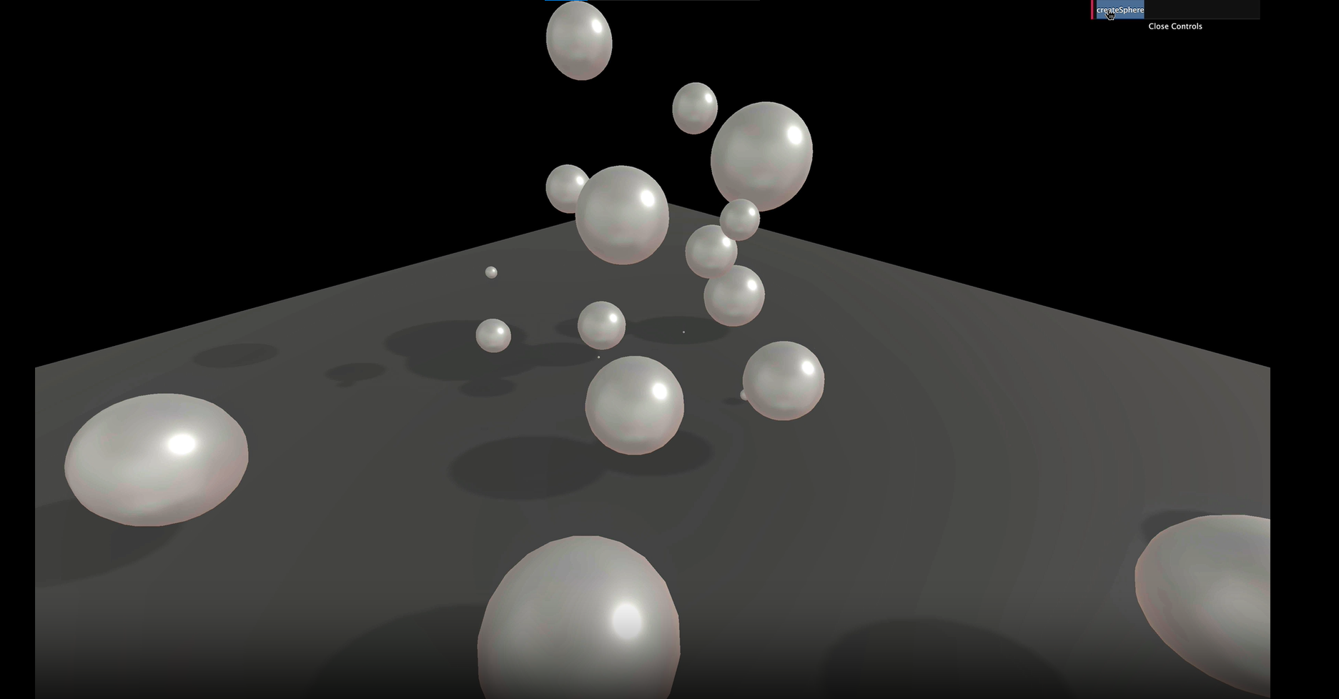

¡Están lloviendo esferas!

Cuidado de no incendiar tu computadora, este código necesita optimización.

#### Optimización

Dado que la geometría y el material del Mesh de Three.js son los mismos, deberíamos sacarlos de la función createSphere. El problema es que usamos los radios para crear nuestra geometría. Una solución sencilla sería fijar el radio de SphereGeometry a 1 y después escalar el Mesh:

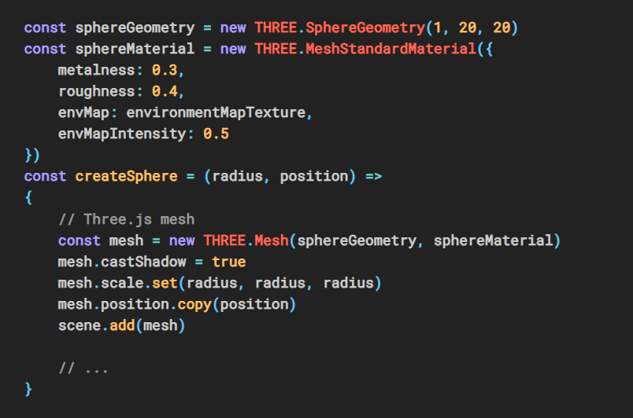

Deberías obtener el mismo resultado.

#### Agregar Cajas

Ahora que nuestras esferas están funcionado correctamente, hagamos el mismo proceso pero para las cajas.

Para crear una caja, debemos usar un BoxGeometry y una forma Box. Se precavido; Los parámetros no son los mismos. Un BoxGeometry necesita un parámetro width, un height y un depth. Mientras que la forma un de Box necesita un parámetro halfExtents. Esta propiedad es representada por un Vec3 correspondiente a un segmento que comienza al centro de la caja y se adjunta a una de sus esquinas.

// Create box

const boxGeometry = new THREE.BoxGeometry(1, 1, 1)

const boxMaterial = new THREE.MeshStandardMaterial({

    metalness: 0.3,

    roughness: 0.4,

    envMap: environmentMapTexture,

    envMapIntensity: 0.5

})

const createBox = (width, height, depth, position) =>

{

    // Three.js mesh

    const mesh = new THREE.Mesh(boxGeometry, boxMaterial)

    mesh.scale.set(width, height, depth)

    mesh.castShadow = true

    mesh.position.copy(position)

    scene.add(mesh)

    // Cannon.js body

    const shape = new CANNON.Box(new CANNON.Vec3(width * 0.5, height * 0.5, depth * 0.5))

    const body = new CANNON.Body({

        mass: 1,

        position: new CANNON.Vec3(0, 3, 0),

        shape: shape,

        material: defaultMaterial

    })

    body.position.copy(position)

    world.addBody(body)

    // Save in objects

    objectsToUpdate.push({ mesh, body })

}

createBox(1, 1.5, 2, { x: 0, y: 3, z: 0 })

debugObject.createBox = () =>

{

    createBox(

        Math.random(),

        Math.random(),

        Math.random(),

        {

            x: (Math.random() - 0.5) * 3,

            y: 3,

            z: (Math.random() - 0.5) * 3

        }

    )

}

gui.add(debugObject, 'createBox')

No olvides remover la primer llamada a createSphere(…), o tendrás tanto la esfera como la caja creadas en la misma posición simultáneamente, lo que puede resultar un poco caótico.

Deberías ver la caja rebotar y repentinamente caer a través del suelo. Si haces click en el botón createBox del Dat.GUI, debería hacerse aún mas agudo.

Olvidamos un aspecto significativo: Nuestras mallas no están rotando. Lo que sucede es que la caja rebota en el suelo y cae a un lado. Pero todo lo que podemos observar es la caja parada y cayendo a través del suelo porque el Mesh de Three.js no está rotado como el Body de Cannon.js.

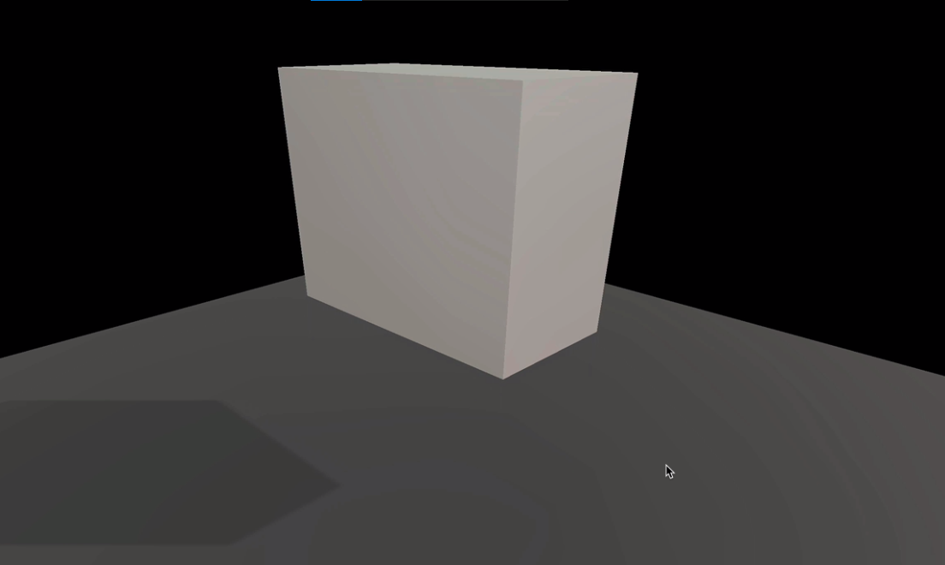

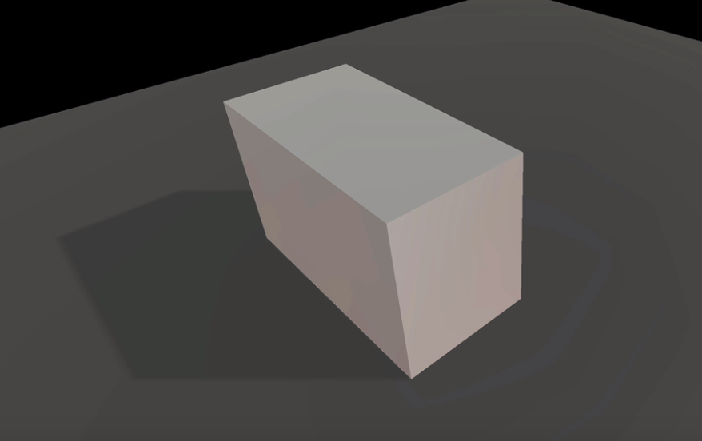

No vimos el problema anteriormente porque estábamos usando esferas y se veían igual rotaran o no.

Esto se puede arreglar al copiar la propiedad quaternion del Body a la propiedad quaternion del Mesh justo como lo hicimos con la posición:

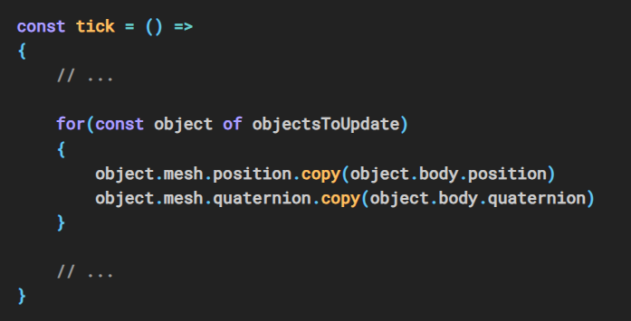

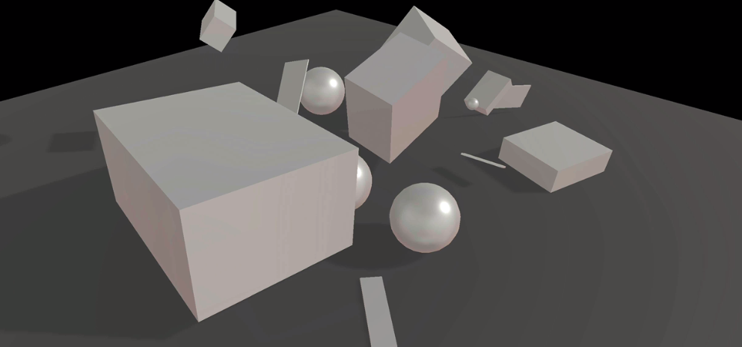

Ahora las cajas deberían caer adecuadamente. Puedes crear tantas cajas y esferas como quiera. Como siempre, intenta no incendiar tu computadora.

### Rendimiento

#### Broadphase

Al probar la colisión entre objetos, un enfoque ingenuo es probar cada Body contra cada otro Body. Mientras esto es sencillo de hacer, es muy costoso en términos de rendimiento.

Ahí es donde la fase amplia entra en acción. La fase amplia hace un ordenamiento aproximado de los Bodies antes de probarlos. Imagina tener dos pilas de cajas lejos una de otra. ¿Porque habrías de probar las cajas de una pila contra las cajas en la otra pila? Están demasiado lejos para colindar.

Hay tres algoritmos disponibles en Cannon.js:

* NaiveBroadphase: Prueba todos los cuerpos uno contra otros.
* GridBroadphase: Cuadrilla el mudo y prueba únicamente Bodies contra otros Bodies en la misma cuadricula o en la cuadrilla vecina.
* SAPBroadphase(Fase amplia de barrido y podado): Probar cuerpos en ejes arbitrarios durante múltiples pasos.

La fase amplia por defecto es NaiveBroadphase, y te recomiendo cambiar a SAPBroadphase. Al utilizar esta fase amplia es posible que se generen bugs donde una colisión no ocurra, pero es raro, e involucra hacer cosas como mover Bodies muy rápido.

Para cambiar a SAPBroadphase, simplemente instancia la fase en la propiedad world.broadphase y utilízalo en el mismo mundo como parámetro:



#### Sleep

Incluso si utilizamos un algoritmo de fase amplia mejorado, todos los Bodies se prueban, incluso aquellos que no se mueven. Podemos hacer uso de una característica llamada sleep.

Incluso cuando la velocidad del Body se vuelve increíblemente lenta (a un punto en el que ni siquiera puedas ver que el objeto se mueva), el Body puede dormirse y no será probado a menos que suficiente fuerza se le aplique por medio código o si otro Body lo golpea.

Para activar esta característica, simplemente definimos la propiedad allowSleep a true en el World:

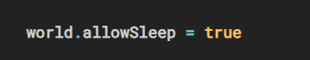



También puedes controlar que tan probable es que el Body se quede dormido con las propiedades sleepSpeedLimit y sleepTimeLimit pero no las cambiaremos.

#### Eventos

Puedes escuchar a los eventos del Body. Eso puede ser útil si quieres hacer cosas como reproducir un sonido cuando los objetos colinden y si quieres saber si un proyectil ha tocado un enemigo.

Puedes escuchar los eventos en un Body, eventos como ‘colide’, ‘sleep’ o ‘wakeup’.

Ahora reproduzcamos un sonido de golpe cuando nuestras esferas y cajas colinden contra cualquier cosa. Primer, crea ese sonido en JavaScript nativo y crea la función que debería tocar dicho sonido.

Algunos navegadores como Chrome previenen que los sonidos se reproduzcan a menos que el usuario haya interactuado con la pagina como al hacer click en cualquier lugar, por ejemplo. Así que no te preocupes si no escuchas los primeros sonidos.

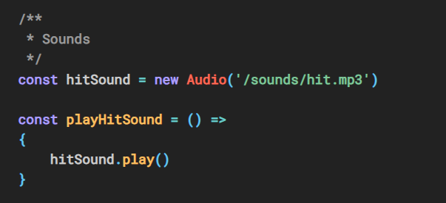

Un poco exagerado para solamente reproducir un sonido, pero agregaremos más a esta funcionalidad posteriormente.

Ahora, escuchemos el evento ‘collide’ en nuestros Bodies. Únicamente nos enfocaremos en la función createBox y agregársela a la función createSphere una vez hayamos termnado.

Ahora, escucha al evento de colisión y utiliza la función playHitSound como un callback:

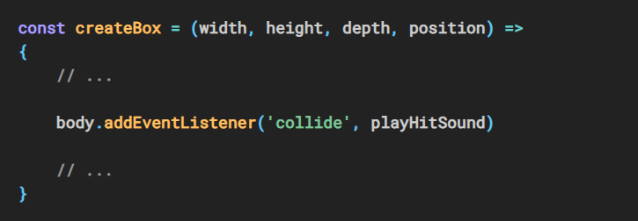

Deberías escuchar el sonido de golpe cuando el cubo toca el suelo o cuando los cubos colindan. No olvides hacer click en la pagina antes de que la caja llegue al piso siestas usando Chrome. Recuerda que Chrome no activa algunos eventos si no ha habido ningún tipo de interacción del usuario.

Suena bastante bien. Desafortunadamente, notarás que las cosas se tornan un realmente raras cuando agregamos múltiples cajas.

El primer problema es que cuando llamamos a la función hitSound.play() mientras el sonido se esta reproduciendo, nada sucede ya que el sonido ya se estaba reproduciendo. Podemos arreglar eso al restablecer el sonido a 0 con la propiedad currentTime:

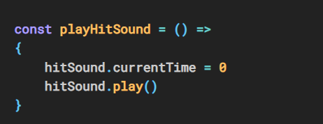

Aunque esto es mejor en un principio, se escuchan demasiados sonidos de golpe incluso si un cubo toca ligeramente a otro. Necesitamos saber que tan fuerte fue el impacto y no reproducir si no fue lo suficientemente fuerte.

Para obtener la fuerza del impacto, primero necesitamos obtener información de la colisión. Esto lo podemos hacer al agregar el parámetro ‘collide’ al callback (la cual sería nuestra función playHitSound):

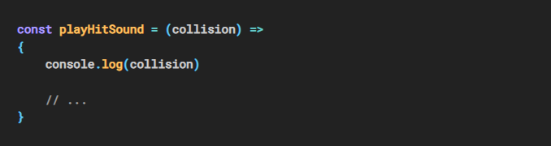

La variable colisión ahora contiene mucha mas información. La fuerza del impacto puede ser encontrada al llamar el método getImpactVelocityAlongNormal() en la propiedad contact.

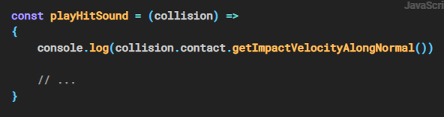

Si ves los logs, deberías poder observar un número. Mientras mas fuerte sea el impacto, mas alto será el número.

Probamos ese valor y solo reproducimos el sonido solamente si impactStrength es lo suficientemente fuerte:

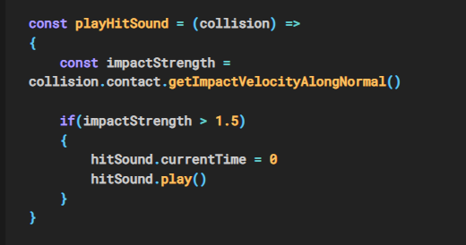

Para mas realismo, podemos agregar algo de aleatoriedad al volumen de sonido:

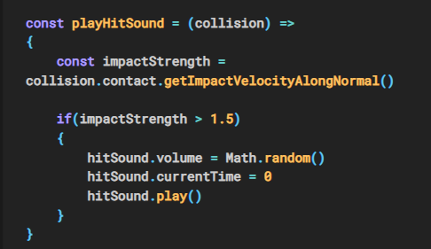

Si querías ir más allá, podríamos haber tenido múltiples sonidos ligeramente distintos. Y para prevenir tener demasiados sonidos reproduciéndose simultáneamente, podemos agregar un retraso muy corto donde el sonido no puede reproducirse despues de haber sido reproducido una vez.

Eso no lo haremos en esta lección, pero siéntete libre de intentarlo.

Vamos a copar el código que utilizamos en la función createBox en la función createSphere:

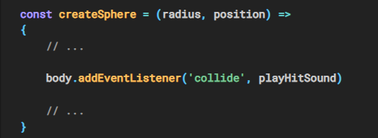

Esto debería funcionar para las esferas también.

#### Remover Cosas

Agreguemos un botón *“reset”*:

Crea una función reset y agregala a tu Dat.GUI como lo hicimos para la función createBox y createrSphere:

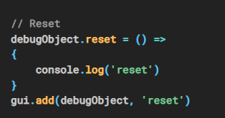

Ahora, ciclemos todos los objetos dentro de nuestro arreglo objectsToUpdate. Entonces removamos tanto el object.body del world como el object.mesh de la escena. También, no olvides remover el eventListener como lo habrias hecho en JavaScript nativo:

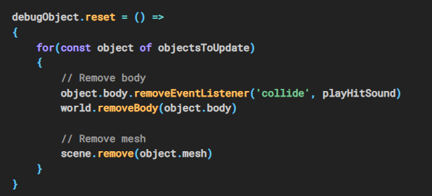

Tambien necesitamos vaciar el arreglo objectsToUpdate. Hay muchas maneras extrañas de vaciar un arreglo en JS, uno de ellos siendo reemplazar su contenido por nada con el método splice.

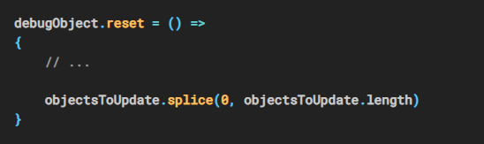

Y eso es todo. Puedes hacer click en el botón reset para remover todo.

### Ve mas allá con Cannon.js

Aunque hayamos cubierto lo básico y ya puedas hacer muchas cosas, aquí hay algunas áreas de mejora.

#### Restricciones

Las restricciones, como el nombre sugiere, activan las restricciones entre dos cuerpos. No exploraremos este tema en esta lección pero aquí hay una lista de restricciones:

* HingeContraint: actúa como una bisagra de puerta.
* DistanceContraint: fuerza los cuerpos cuerpos a mantener una distancia entre ellos.
* LockConstraint: Mezcla los cuerpos como si fueran uno solo.
* PointToPointConstraint: Pega los cuerpos en un punto en específico.

#### Clases, Métodos, propiedades y eventos.

Hay muchas clases, y cada una con métodos distintos, propiedades y eventos. Intenta repasarlos todos al menos una vez solo para saber que existen. Puede salvarte algo de tiempo en tus futuros proyectos.

#### Ejemplos

La documentación no es perfecta. Te ayudaría pasar algo de tiempo en los demos (<https://schteppe.github.io/cannon.js/>) e investigar como hacer cosas. Mucha gente probablemente ha tenido problemas que te puedes encontrar. No dudes en servirte de la comunidad.

#### Workers

Correr las simulaciones de físicas toma tiempo. El componente de tu computadora que hace el trabajo es el CPU. Cuando corres Three.js, Cannon.js, tu código lógica, etc. Todo es realizado por el mismo hilo en tu CPU. Ese hilo puede sobrecargarse rápidamente si hay mucho por hacer (como muchos objetos un una simulación de físicas), resultando en una caída de fotogramas.

La solución correcta es utilizar workers. Los Workers te permiten ejecutar parte de tu código en un hilo distinto para repartir la carga. Puedes enviar y recibir data de ese código, Puede resultar en un incremento de rendimiento considerable.

El problema es que el código tiene que estar distintamente separado.

#### Cannon-es

Como dijimos antes, Cannon.js no ha sido actualizado en años, Afortunadamente, algunas personas han bifurcado el repositorio y empezaron a trabajar en actualizaciones. Gracias a ellos, tenemos acceso a versiones de Cannon.js mejores y con más mantenimiento.

Repositorio Git: <https://github.com/pmndrs/cannon-es>

Página NPM: <https://www.npmjs.com/package/cannon-es>

Para usar esta versión en vez de la original, abre la terminal en la carpeta del proyecto (o mata el servidor), remueve la dependencia previa de cannon.js con

Npm uninstall –save cannon

Para cannon-es, puedes instalar la ultima versión con

npm install –save cannon-es y cambiar la manera en la que importas Cannon.js en el código:

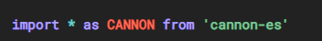

Todo debería funcionar justo como antes. Puedes verificar los cambios en la página del repositorio git.

La ultima versión debería funcionar como un reemplazo, pero si obtienes un error, puedes utilizar una versión más especifica como la 0.20 (probada) al correr.

npm install –save [cannon-es@0.20](mailto:cannon-es@0.20).

#### Ammo.js

Utilizamos Cannon.js porque la librería es fácil de implementar y entender. Uno de sus más grandes competidores es Ammo.js. Aunque es más dificil de utilizar e implementar en tu proyecto aquí hay algunas características que podrían ser de tu interés:

* Es una versión portable de Bullet, un motor de físicas escrito en C++ bien conocido y funcional.
* Cuenta con soporte para WebAssembly (wasm). WebAssembly es un lenguaje de bajo nivel soportado por la mayoría de navegadores. Dado a que es bajo nivel, tiene mejor rendimiento.
* Es mas popular, y puedes encontrar más ejemplos de Three.js
* Tiene más características.

Si necesitas mejor rendimiento o tienes características particulares en tu proyecto, probablemente deberías optar por Ammo.js en vez de Cannon.js

#### Physijs

Physijs facilita la implementación de físicas de un proyecto de Three.js. Utiliza Ammo.js y provee soporte para workers de manera nativa.

Sitio Web: <https://chandlerprall.github.io/Physijs/>

Repositorio Git: <https://github.com/chandlerprall/Physijs>

Documentación: <https://github.com/chandlerprall/Physijs/wiki>

En vez de crear un objeto de Three.js y el objeto de físicas, creas ambos simultáneamente:

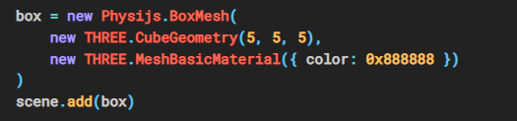

Physijs se encarga del resto.

Mientras es fascinante, especialmente para principiantes, las cosas se tornan un poco complicadas cuando intentas hacer algo que para lo cual la librería no contiene soporte. Encontrar de donde viene el error también puede resultar complejo.

Así como con Ammo.js, tomate tu tiempo y considera cual es la mejor solución para tu proyecto

## Importar Modelos

### Introducción

RayCaster

Introducción

Como sugiere el nombre, un Raycaster puede lanzar (o disparar) un rayo en una dirección específica y probar qué objetos se cruzan con él.

Puede usar esa técnica para detectar si hay una pared frente al jugador, probar si la pistola láser golpea algo, probar si hay algo debajo del mouse para simular eventos del mouse y muchas otras cosas.

Configuración

En nuestro iniciador, tenemos 3 esferas rojas, y vamos a disparar un rayo y ver si esas esferas se cruzan.

Crea el Raycaster

Crea una instancia de un Raycaster:



Figura 156

Para cambiar la posición y la dirección donde se lanzará el rayo, podemos usar el método set (...). El primer parámetro es la posición y el segundo parámetro es la dirección.

Ambos son Vector3, pero la dirección debe normalizarse. Un vector normalizado tiene una longitud de 1. No se preocupe, no tiene que hacer las matemáticas usted mismo y puede llamar al método normalize () en el vector:



Figura 157

Este ejemplo de un vector normalizado no es muy relevante porque podríamos haber establecido 1 en lugar de 10, pero si cambiamos los valores, todavía tendremos el método normalize () asegurándonos de que el vector tenga 1 unidad de largo.

Aquí, la posición del rayo supuestamente comienza un poco a la izquierda en nuestra escena, y la dirección parece ir hacia la derecha. Nuestro rayo debe atravesar todas las esferas.

Lanzar un rayo

Para lanzar un rayo y obtener los objetos que se cruzan, podemos usar dos métodos, intersectObject (...) (singular) e intersectObjects (...) (plural).

intersectObject (...) probará un objeto e intersectObjects (...) probará una matriz de objetos:



Figura 158

Si observa los registros, verá que intersectObject (...) devolvió una matriz de un elemento (probablemente la segunda esfera) e intersectObjects (...), devolvió una matriz de tres elementos (probablemente las 3 esferas) .

Resultado de una intersección

El resultado de una intersección es siempre una matriz, incluso si está probando solo un objeto. Eso se debe a que un rayo puede atravesar el mismo objeto varias veces. Imagina una dona. El rayo atravesará la primera parte del anillo, luego el orificio del medio y luego nuevamente la segunda parte del anillo.

Cada elemento de esa matriz devuelta contiene mucha información útil:

distancia: la distancia entre el origen del rayo y el punto de colisión.

cara: qué cara de la geometría fue golpeada por el rayo.

faceIndex: el índice de esa cara.

objeto: qué objeto está afectado por la colisión.

punto: un Vector3 de la posición exacta en el espacio 3D de la colisión.

uv: las coordenadas UV en esa geometría.

Depende de usted utilizar esos datos. Si desea probar si hay una pared frente al jugador, puede probar la distancia. Si va a cambiar el color del objeto, puede actualizar el material del objeto. Si desea mostrar una explosión en el punto de impacto, puede crear esta explosión en la posición del punto.

Prueba en cada cuadro

Actualmente, solo lanzamos un rayo al principio. Si queremos probar cosas mientras se mueven, tenemos que hacer la prueba en cada cuadro. Animemos las esferas y las convertiremos en azules cuando el rayo se cruce con ellas.

Elimina el código que hicimos anteriormente y solo conserva la instanciación de raycaster:

const raycaster = new THREE.Raycaster()

Anime las esferas usando el tiempo transcurrido y el clásico Math.sin (...) en la función tick:



Figura 159

Debería ver las esferas ondeando hacia arriba y hacia abajo en diferentes frecuencias.

Ahora actualice nuestro raycaster como lo hicimos antes, pero en la función tick:



Figura 160

Una vez más, no necesitamos normalizar rayDirection porque su longitud ya es 1. Pero es una buena práctica mantener normalize () en caso de que cambiemos la dirección.

También ponemos la matriz de objetos a probar en una variable objectsToTest. Eso será útil más tarde.

Si miras la consola, deberías obtener una matriz con intersecciones, y esas intersecciones siguen cambiando dependiendo de las posiciones de las esferas.

Ahora podemos actualizar el material de la propiedad del objeto para cada elemento de la matriz de intersecciones:



Figura 161

Desafortunadamente, todos se vuelven azules, pero nunca vuelven al rojo. Hay muchas formas de volver a poner en rojo los objetos que no se cruzan. Lo que podemos hacer es poner todas las esferas en rojo y luego convertir en azul las que se cruzan:



Figura 162

Usa el raycaster con el mouse

Como dijimos anteriormente, también podemos usar el raycaster para probar si un objeto está detrás del mouse. En otras palabras, si está desplazando un objeto.

Matemáticamente hablando, es un poco complejo porque necesitamos lanzar un rayo de la cámara en la dirección del mouse, pero, afortunadamente, Three.js está haciendo todo el trabajo pesado.

Por ahora, comentemos el código relacionado con el raycaster en la función tick.

Flotando

Primero, manejemos el flotar.

Para empezar, necesitamos las coordenadas del mouse. No podemos utilizar las coordenadas JavaScript nativas básicas, que están en píxeles. Necesitamos un valor que vaya de -1 a +1 tanto en el eje horizontal como en el vertical, siendo la coordenada vertical positiva al mover el ratón hacia arriba.

Así es como funciona WebGL y está relacionado con cosas como el espacio de clip, pero no es necesario que comprendamos esos conceptos complejos.

Ejemplos:

El mouse está en la parte superior izquierda de la página: -1 / 1

El mouse está en la parte inferior izquierda de la página: -1 / - 1

El mouse está en el medio verticalmente y a la derecha horizontalmente: 1/0

El mouse está en el centro de la página: 0/0

Primero, creemos una variable de mouse con un Vector2 y actualicemos esa variable cuando el mouse se esté moviendo:



Figura 163

Mire los registros y asegúrese de que los valores coincidan con los ejemplos anteriores.

Podríamos lanzar el rayo en la devolución de llamada del evento mousemove, pero no se recomienda porque el evento mousemove podría activarse más que la velocidad de fotogramas de algunos navegadores. En su lugar, lanzaremos el rayo en la función tick como lo hicimos antes.

Para orientar el rayo en la dirección correcta, podemos usar el método setFromCamera () en el Raycaster. El resto del código es el mismo que antes. Simplemente actualizamos los materiales de los objetos a rojo o azul si se cruzan o no:



Figura 164

Las esferas deben volverse azules si el cursor está encima de ellas.

Eventos de entrada y salida del ratón

Los eventos de mouse como 'mouseenter', 'mouseleave', etc. tampoco son compatibles. Si quieres ser informado cuando el ratón "entra" en un objeto o "sale" de ese objeto, tendrás que hacerlo tú mismo.

Lo que podemos hacer para reproducir los eventos mouseenter y mouseleave es tener una variable que contenga el objeto actualmente suspendido.

Si hay un objeto que se cruza, pero no había uno antes, significa que se ha producido una entrada del mouse en ese objeto.

Si ningún objeto se cruza, pero había uno antes, significa que ha ocurrido una salida del ratón.

Solo necesitamos guardar el objeto que se cruza actualmente:

let currentIntersect = null

Y luego, pruebe y actualice la variable currentIntersect:



Figura 165

Evento de clic del mouse

Ahora que tenemos una variable que contiene el objeto actualmente suspendido, podemos implementar fácilmente un evento de clic.

Primero, debemos escuchar el evento de clic independientemente de dónde suceda:

window.addEventListener('click', () =>

{

})

Luego, podemos probar si hay algo en la variable currentIntersect:



Figura 166

Capítulo 3: Técnicas avanzadas

Físicas

Introducción

La física puede ser una de las características más interesantes que puede agregar a una experiencia WebGL. La gente disfruta jugando con objetos, los ve chocar, colapsar, caer y rebotar como en mi portafolio: <https://bruno-simon.com/>

Hay muchas formas de agregar física a su proyecto, y depende de lo que desee lograr. Puede crear su propia física con algunas matemáticas y soluciones como Raycaster, pero si desea obtener una física realista con tensión, fricción, rebote, restricciones, pivotes, etc. y todo eso en el espacio 3D, es mejor que use una biblioteca.

Teoría

La idea es sencilla. Vamos a crear un mundo de física. Este mundo de la física es puramente teórico y no podemos verlo. Pero en este mundo, las cosas se caen, chocan, se frotan, se deslizan, etc.

Cuando creamos una malla Three.js, también crearemos una versión de esa malla dentro del mundo de la física. Si hacemos una caja en Three.js, también creamos una caja en el mundo de la física.

Luego, en cada fotograma, antes de renderizar nada, le decimos al mundo de la física que se actualice; tomamos las coordenadas (posición y rotación) de los objetos físicos y las aplicamos a la malla Three.js correspondiente.

Y eso es todo. Lo más difícil es organizar nuestro código en una estructura decente. Esa es una parte donde los caminos se separan. Cada desarrollador tendrá sus hábitos, y también depende de lo que quieras hacer y de lo compleja que pueda llegar a ser la física.

Para empezar, simplemente crearemos esferas y cajas.

Bibliotecas

Hay varias bibliotecas disponibles. Primero, debe decidir si necesita una biblioteca 3D o una biblioteca 2D. Si bien puede pensar que tiene que ser una biblioteca 3D porque Three.js tiene que ver con 3D, puede estar equivocado. Las bibliotecas 2D suelen ser mucho más eficaces, y si puede resumir su experiencia física hasta las colisiones 2D, es mejor que utilice una biblioteca 2D.

Un ejemplo es si desea crear un juego de billar. Las bolas pueden chocar y rebotar en las paredes, pero puedes proyectar todo en un plano 2D. Puedes diseñar bolas como círculos en el mundo de la física y las paredes son simples rectángulos. De hecho, no podrás hacer trucos golpeando la parte inferior de la pelota para que pueda saltar sobre las otras bolas.

Un excelente ejemplo de un proyecto hecho como este es Ouigo Let's play de Merci Michel. Utilizaron una biblioteca de física 2D porque cada colisión y animación se puede representar en un espacio 2D.

Para la física 3D, hay tres bibliotecas principales:

Ammo.js

Sitio web: <http://schteppe.github.io/ammo.js-demos/>

Repositorio de Git: <https://github.com/kripken/ammo.js/>

Documentación: Sin documentación

Puerto JavaScript directo de Bullet (un motor de física escrito en C ++)

Un poco pesado

Aún actualizado por una comunidad

Cannon.js

Sitio web: <https://schteppe.github.io/cannon.js/>

Repositorio de Git: <https://github.com/schteppe/cannon.js>

Documentación: <http://schteppe.github.io/cannon.js/docs/>

Más ligero que Ammo.js

Más cómodo de implementar que Ammo.js

Principalmente mantenido por un desarrollador

No se ha actualizado durante muchos años.

Hay una bifurcación mantenida

Oimo.js

Sitio web: <https://lo-th.github.io/Oimo.js/>

Repositorio de Git: <https://github.com/lo-th/Oimo.js>

Documentación: <http://lo-th.github.io/Oimo.js/docs.html>

Más ligero que Ammo.js

Más fácil de implementar que Ammo.js

Principalmente mantenido por un desarrollador

No se ha actualizado durante 2 años.

Para la física 2D, hay muchas bibliotecas, pero esta es la más popular:

Matter.js

Sitio web: <https://brm.io/matter-js/>

Repositorio de Git: <https://github.com/liabru/matter-js>

Documentación: <https://brm.io/matter-js/docs/>

Principalmente mantenido por un desarrollador

Todavía un poco actualizado

P2.js

Sitio web: <https://schteppe.github.io/p2.js/>

Repositorio de Git: <https://github.com/schteppe/p2.js>

Documentación: <http://schteppe.github.io/p2.js/docs/>

Principalmente mantenido por un desarrollador (igual que Cannon.js)

No se ha actualizado durante 2 años.

Planck.js

Sitio web: <https://piqnt.com/planck.js/>

Repositorio de Git: <https://github.com/shakiba/planck.js>

Documentación: <https://github.com/shakiba/planck.js/tree/master/docs>

Principalmente mantenido por un desarrollador

Todavía actualizado hoy en día

Box2D.js

Sitio web: <http://kripken.github.io/box2d.js/demo/webgl/box2d.html>

Repositorio de Git: <https://github.com/kripken/box2d.js/>

Documentación: Sin documentación

Principalmente mantenido por un desarrollador (igual que Ammo.js)

Todavía actualizado hoy en día

No usaremos una biblioteca 2D en esta lección, pero el código de la biblioteca 2D sería muy similar a un código de biblioteca 3D. La principal diferencia son los ejes que tienes que actualizar.

Ya existen soluciones que intentan combinar Three.js con bibliotecas como Physijs. Aún así, no usaremos ninguna de esas soluciones para obtener una mejor experiencia de aprendizaje y comprender mejor lo que está sucediendo.

Si bien Ammo.js es la biblioteca más utilizada y particularmente con Three.js, como puede ver en los ejemplos, optaremos por Cannon.js. La biblioteca es más cómoda de implementar en nuestro proyecto y más fácil de usar.

Importar Cannon.js

Para agregar Cannon.js a nuestro proyecto, primero debemos agregar la dependencia.

En su terminal, en la carpeta del proyecto, ejecute este comando npm install --save cannon.

Ahora podemos importar Cannon.js en nuestro JavaScript con una importación clásica:

import CANNON from 'cannon'

Todo lo que necesitamos está disponible en la variable CANNON.

Configuración

Nuestro motor de arranque está compuesto por una esfera en un plano, y las sombras ya están habilitadas por razones estéticas.

Base

Mundo

Primero, necesitamos crear un mundo Cannon.js:



Figura 167

Podríamos hacer una experiencia WebGL en el espacio donde no hay gravedad, pero mantengamos los pies en la Tierra y agreguemos gravedad. Puede cambiar este valor con la propiedad de gravedad, que es un Cannon.js Vec3.

Cannon.js Vec3 es como Three.js Vector3. Tiene propiedades x, y, z, pero también un método set (...):

world.gravity.set(0, - 9.82, 0)

Usamos - 9,82 como valor porque es la constante de gravedad en la Tierra, pero puedes usar cualquier otro valor si quieres que las cosas caigan más lentamente o si tu escena ocurre en Marte.

Objeto

Como ya tenemos una esfera en nuestra escena, creemos una esfera dentro de nuestro mundo Cannon.js.

Para hacer eso, debemos crear un Cuerpo. Los cuerpos son simplemente objetos que caerán y chocarán con otros cuerpos.

Antes de que podamos crear un cuerpo, debemos decidir una forma. Hay muchas formas primitivas disponibles como Caja, Cilindro, Plano, etc. Buscaremos una Esfera con el mismo radio que nuestra esfera Three.js:



Figura 168

Luego podemos crear nuestro Cuerpo y especificar una masa y una posición:

figura 169

Finalmente, podemos agregar el Body al mundo con addBody (...):



Figura 170

No sucede nada porque todavía necesitamos actualizar nuestro mundo Cannon.js y actualizar nuestra esfera Three.js en consecuencia.

Actualiza el mundo de Cannon.js y la escena Three.js

Para actualizar nuestro mundo, debemos usar el paso (...). El código detrás de este método es difícil de entender y no lo explicaremos en esta lección, pero puede encontrar más información al respecto en este artículo.

Para que funcione, debe proporcionar un paso de tiempo fijo, cuánto tiempo pasó desde el último paso y cuántas iteraciones puede aplicar el mundo para ponerse al día con un posible retraso.

No explicaremos qué es un paso de tiempo, pero como queremos que nuestra experiencia se ejecute a 60 fps, usaremos 1/60. No se preocupe, la experiencia funcionará a la misma velocidad en dispositivos con mayor y menor velocidades de cuadro.

Depende de usted el número de iteraciones, pero no es tan importante si la experiencia se desarrolla sin problemas. Usemos 3.

Para el tiempo delta, es un poco más difícil. Necesitamos calcular cuánto tiempo ha pasado desde el último fotograma. No utilice el método getDelta () de la clase Clock. No obtendrá el resultado deseado y se equivocará con la lógica interna de la clase.

Para obtener el tiempo delta correcto, debemos restar el tiempo transcurrido del fotograma anterior al tiempo transcurrido actual:



Figura 171

Finalmente podemos actualizar nuestro mundo:



Figura 172

Aun así, nada parece moverse. Pero nuestro cuerpo de esfera está cayendo, y puedes verlo registrando su posición después de actualizar el mundo:



Figura 173

Lo que tenemos que hacer ahora es actualizar nuestra esfera Three.js usando las coordenadas del cuerpo de la esfera. Hay dos formas de hacerlo. Puede actualizar cada propiedad de posición por separado:



Figura 174

O puede copiar todas las propiedades como una con el método copy (...):

**sphere.position.copy(sphereBody.position)**

copy (...) está disponible en muchas clases como Vector2, Vector3, Euler, Quaternion e incluso clases como Material, Object3D, Geometry, etc.

Eventualmente deberías ver caer tu esfera. El problema es que nuestra esfera parece caer por el suelo. Es porque ese piso existe en la escena Three.js pero no en el mundo Cannon.js.

Simplemente podemos agregar un nuevo cuerpo usando una forma de plano, pero no queremos que nuestro piso se vea afectado por la gravedad y la caída. En otras palabras, queremos que nuestro piso sea estático. Para hacer que un cuerpo esté estático, establezca su masa en 0:



Figura 175

Como puede ver, esta vez hicimos las cosas de manera bastante diferente. Creamos un cuerpo sin parámetro, y luego configuramos esos parámetros. El resultado es el mismo, y la única razón por la que hicimos esto es por el bien de la lección. Algo interesante es que puede crear un cuerpo compuesto por varias formas. Puede resultar útil para objetos complejos pero sólidos.

Debería ver la esfera saltando en una dirección (probablemente hacia la cámara). No es el resultado esperado. La razón es que nuestro avión está de frente a la cámara por defecto. Necesitamos rotarlo como hicimos rotar el piso en Three.js.

La rotación con Cannon.js es un poco más difícil que con Three.js porque tienes que usar Quaternion. Hay varias formas de rotar el cuerpo, pero tiene que ser con su propiedad de cuaternión. Vamos a utilizar setFromAxisAngle (...).

El primer parámetro es un eje. Puedes imaginarlo como una espiga atravesando el cuerpo. El segundo parámetro es el ángulo. Es cuánto estás rotando el cuerpo alrededor de ese pico.

floorBody.quaternion.setFromAxisAngle(new CANNON.Vec3(- 1, 0, 0), Math.PI * 0.5)

Configuramos el eje como si fuera un pico que atraviesa el cuerpo en el eje x negativo (hacia la izquierda en relación con la cámara) y configuramos el ángulo en Math.PI * 0.5 (un cuarto de círculo).

Ahora debería ver la esfera caer y luego detenerse en el suelo.

No necesitamos actualizar el piso Three.js con el piso Cannon.js porque este objeto no se mueve.

Material de contacto

Como puede ver, la pelota no rebota mucho. Ese es el comportamiento predeterminado, y podemos cambiarlo con Material (no el Material de Three.js) y ContactMaterial.

Un material es solo una referencia. Puedes darle un nombre y asociarlo con un Cuerpo. La idea es crear un Material para cada tipo de material que tengas en tu escena.

Suponga que todo en su mundo está hecho de plástico. En ese caso, solo tiene que crear un material y nombrarlo 'predeterminado' o 'plástico'. Si tiene varios tipos de materiales en su escena, digamos un material para el piso y otro para la pelota. Luego, debe crear varios materiales y darles nombres como 'concreto' y 'plástico'.

Podrías haberlos llamado "suelo" y "pelota". Aún así, si desea usar los mismos materiales para paredes y otros objetos como cubos, podría ser inconveniente usar un material llamado 'suelo'.

Antes de crear la esfera y el suelo, cree estos dos materiales:



Figura 176

Ahora que tenemos nuestro Material, debemos crear un Material de Contacto. Es la combinación de los dos materiales y contiene propiedades para cuando los objetos chocan.

Los dos primeros parámetros son los materiales. El tercer parámetro es un objeto {} que contiene dos propiedades importantes: el coeficiente de fricción (cuánto frota) y el coeficiente de restitución (cuánto rebota); ambos tienen valores predeterminados de 0.3.

Una vez creado, agregue ContactMaterial al mundo con el método addContactMaterial (...):



Figura 177

No hay mucha fricción entre el concreto y el plástico, pero si dejas caer una bola de plástico sobre un piso de concreto, verás que rebota bastante.

Ahora podemos usar nuestro Material en el cuerpo. Puede pasar el Material directamente al crear una instancia del Cuerpo o después con la propiedad del material. Hagamos ambas cosas por aprender:



Figura 178

Debería ver que la pelota rebota muchas veces antes de detenerse. No podemos ver la fricción en acción porque nuestra pelota cae perfectamente recta sobre nuestro piso y pasa la mayor parte del tiempo en el aire.

Tener diferentes materiales y crear un material de contacto para cada combinación puede resultar desconcertante. Para simplificar todo, reemplacemos nuestros dos Materiales por uno predeterminado y usémoslo en todos los Cuerpos:



Figura 179

Obtenemos el mismo resultado.

Podemos ir aún más lejos configurando nuestro material como el predeterminado de nuestro mundo. Para hacer eso, simplemente asigne el defaultContactMaterial a la propiedad defaultContactMaterial del mundo:

world.defaultContactMaterial = defaultContactMaterial

Ahora podemos eliminar o comentar la asignación de material de SphereBody y floorBody.

Aplicar fuerzas

Hay muchas formas de aplicar fuerzas a un cuerpo:

applyForce para aplicar una fuerza al cuerpo desde un punto específico en el espacio (no necesariamente en la superficie del cuerpo) como el viento que empuja todo un poco todo el tiempo, un empujón pequeño pero repentino en un dominó o una fuerza repentina mayor para hacer un pájaro enojado salta hacia el castillo enemigo.

applyImpulse es como applyForce pero en lugar de agregar a la fuerza que resultará en cambios de velocidad, se aplica directamente a la velocidad.

applyLocalForce es lo mismo que applyForce pero las coordenadas son locales para el cuerpo (lo que significa que 0, 0, 0 sería el centro del cuerpo).

applyLocalImpulse es lo mismo que applyImpulse pero las coordenadas son locales del cuerpo.

Debido a que el uso de métodos de "fuerza" dará como resultado cambios de velocidad, no usemos métodos de "impulso"

Usemos applyLocalForce (...) para aplicar un pequeño impulso en nuestra esferaBody al principio:

sphereBody.applyLocalForce(new CANNON.Vec3(150, 0, 0), new CANNON.Vec3(0, 0, 0))

Puedes ver la pelota rebotar hacia la derecha y rodar.

Ahora usemos applyForce (...) para aplicar algo de viento. Debido a que el viento es permanente, debemos aplicar esta fuerza a cada cuadro antes de actualizar el mundo. Para aplicar correctamente esta fuerza, el punto debe ser la esfera Cuerpo.posición:



Figura 180

Manejar múltiples objetos

Manejar uno o dos objetos es fácil, pero manejar docenas de objetos puede ser un desastre. Necesitamos automatizar un poco las cosas.

Primero, elimine o comente la esfera, la forma de esfera y el cuerpo de esfera.

Automatizar con funciones

Para empezar, mejoremos la forma en que creamos esferas con una función que agregará las versiones Three.js y Cannon.js.

Como parámetros de esta función, solo pasaremos el radio y la posición, pero siéntase libre de agregar otros parámetros como masa, material, subdivisiones, etc.



Figura 181

Ahora podemos crear la malla Three.js:



Figura 182

Y el cuerpo de Cannon.js:



Figura 183

Podemos eliminar la esfera creada anteriormente y llamar a createSphere (...) (después de crear el mundo Cannon.js y la escena Three.js). No olvide eliminar la actualización de la esfera en la función tick ():

createSphere(0.5, { x: 0, y: 3, z: 0 })

Como puede ver, la posición no tiene que ser Three.js Vector3 o Cannon.js Vec3 y simplemente podemos usar un objeto con propiedades x, y z (afortunadamente para nosotros).

Debería ver la esfera flotando sobre el suelo, pero desafortunadamente, ya no se mueve. Y esto es perfectamente normal porque eliminamos el código que estaba tomando la posición del cuerpo de Cannon.js para aplicarlo a la posición de malla de Three.js.

Usa una variedad de objetos

Para manejar esta parte, crearemos una matriz de todos los objetos que deben actualizarse. Luego agregaremos la malla y el cuerpo recién creados dentro de un objeto a esa matriz:



Figura 184

Puede escribir esta última parte así (no es necesario especificar la propiedad cuando el nombre de la variable es el mismo en JavaScript):

objectsToUpdate.push({ mesh, body })

Ahora podemos recorrer esa matriz dentro de la función tick () (justo después de actualizar el mundo) y copiar cada body.position a mesh.position:



Figura 185

La esfera debería empezar a caer de nuevo.

Agregar a Dat.GUI

Divirtámonos y agreguemos un botón createSphere a nuestro Dat.GUI. El problema es que el primer parámetro cuando se usa el método gui.add (...) debe ser un objeto y el segundo parámetro debe ser un nombre de propiedad. Desafortunadamente, nuestro método createSphere no está en un objeto y también necesita pasarle parámetros. Este tipo de situación puede ocurrir con regularidad. Una solución no tan mala sería crear un objeto cuyo único propósito sería tener esas funciones perdidas como propiedades:

const gui = new dat.GUI()

const debugObject = {}

Y luego agregue funciones cuando sea necesario (después de crear la función createSphere):

debugObject.createSphere = () =>

{

createSphere(0.5, { x: 0, y: 3, z: 0 })

}

Finalmente, podemos agregar esta nueva propiedad createSphere a Dat.GUI:

gui.add(debugObject, 'createSphere')

Si hace clic en el botón createSphere recién creado, debería ver esferas apuntándose una sobre la otra. Eso se debe a que la esfera aparece exactamente en la misma posición. Agreguemos algo de aleatoriedad:



Figura 186

¡Está lloviendo esferas!

Trate de no quemar su computadora; este código necesita optimización.

Optimizar

Debido a que la geometría y el material de la malla Three.js son los mismos, deberíamos sacarlos de la función createSphere. El problema es que estamos usando el radio para crear nuestra geometría. Una solución fácil sería fijar el radio de SphereGeometry en 1 y luego escalar la malla:



Figura 187

Debería obtener el mismo resultado.

Agregar cajas

Ahora que nuestras esferas están funcionando bien, hagamos el mismo proceso pero para las cajas.

Para crear una caja, debemos usar una BoxGeometry y una forma de Caja. Ten cuidado; los parámetros no son los mismos. Un BoxGeometry necesita un ancho, un alto y una profundidad. Mientras tanto, una forma de Caja necesita la mitad de Extensiones. Está representado por un Vec3 correspondiente a un segmento que comienza en el centro de la caja y une una de las esquinas de esa caja:



Figura 188

No olvide eliminar la primera llamada a createSphere (...), o tendrá la esfera y la caja creadas en la misma posición simultáneamente, lo que podría complicarse.

Debería ver una caja caer y repentinamente atravesar el piso. Si hace clic en el botón createBox de Dat.GUI, debería ser aún más agudo.

Olvidamos una cosa importante: nuestras mallas no giran. Lo que sucede aquí es que la caja rebota en el suelo y cae de lado. Pero todo lo que podemos ver es la caja erguida y atravesando el piso porque la malla Three.js no gira como lo hace el cuerpo Cannon.js.

No vimos el problema antes porque estábamos usando esferas y se veían igual si las rotamos o no.

Podemos solucionar este problema copiando el cuaternión del cuerpo en el cuaternión de la malla tal como hicimos con la posición:



Figura 189

Las cajas deberían caer adecuadamente ahora. Puedes crear esferas y cajas como quieras. Como siempre, trate de no quemar su computadora.

Rendimiento

Broadphase

Al probar las colisiones entre objetos, un enfoque ingenuo es probar cada cuerpo contra todos los demás cuerpos. Si bien esto es fácil de hacer, es costoso en términos de rendimiento.

Ahí es donde surge broadphase. La fase ancha está haciendo una clasificación aproximada de los cuerpos antes de probarlos. Imagínese tener dos pilas de cajas alejadas una de la otra. ¿Por qué probarías las cajas de una pila con las cajas de la otra pila? Están demasiado lejos para chocar.

Hay 3 algoritmos de fase ancha disponibles en Cannon.js:

NaiveBroadphase: prueba todos los cuerpos contra todos los demás cuerpos

GridBroadphase: cuadrila el mundo y solo prueba los cuerpos contra otros cuerpos en el mismo cuadro de cuadrícula o los cuadros de cuadrícula de los vecinos.

SAPBroadphase (Sweep and podar broadphase): prueba cuerpos en ejes arbitrarios durante múltiples pasos.

La fase ancha predeterminada es NaiveBroadphase y le recomiendo que cambie a SAPBroadphase. El uso de esta fase ancha puede generar errores en los que no se produce una colisión, pero es raro e implica hacer cosas como mover cuerpos muy rápido.

Para cambiar a SAPBroadphase, simplemente cree una instancia en la propiedad world.broadphase y también use este mismo mundo como parámetro:

world.broadphase = new CANNON.SAPBroadphase(world)

Dormir

Incluso si usamos un algoritmo de fase ancha mejorado, se prueban todos los cuerpos, incluso los que ya no se mueven. Podemos usar una función llamada dormir.

Cuando la velocidad del cuerpo se vuelve increíblemente lenta (en un punto en el que no puede verlo moverse), el cuerpo puede quedarse dormido y no se probará a menos que se le aplique una fuerza suficiente por código o si otro cuerpo lo golpea.

Para activar esta función, simplemente establezca la propiedad allowSleep en true en el mundo:

world.allowSleep = true

También puede controlar la probabilidad de que el cuerpo se duerma con las propiedades sleepSpeedLimit y sleepTimeLimit, pero no las cambiaremos.

Eventos

Puede escuchar eventos en el cuerpo. Eso puede ser útil si desea hacer cosas como reproducir un sonido cuando los objetos chocan o si desea saber si un proyectil ha tocado a un enemigo.

Puede escuchar eventos en Body como 'colide', 'sleep' o 'wakeup'.

Reproduzcamos un sonido de golpe cuando nuestras esferas y cajas chocan con algo. Primero, cree ese sonido en JavaScript nativo y cree una función que debería reproducir el sonido.

Algunos navegadores como Chrome impiden que se reproduzcan sonidos a menos que el usuario haya interactuado con la página, como hacer clic en cualquier lugar, así que no se preocupe si no escucha los primeros sonidos.



Figura 190

Un poco exagerado reproducir un sonido, pero agregaremos más a esa función más adelante.

Ahora, escuchemos el evento 'collide' en nuestros cuerpos. Solo nos centraremos en la función createBox y la agregaremos a la función createSphere una vez que hayamos terminado.

Ahora, escuche el evento collide y use la función playHitSound como devolución de llamada:



Figura191

Debería escuchar el sonido del golpe cuando el cubo toca el suelo o cuando los cubos chocan. No olvide hacer clic en la página antes de que el cuadro llegue al suelo si está utilizando Chrome porque Chrome se niega a reproducir sonidos si aún no se ha producido ninguna interacción con el usuario.

El sonido parece bastante bueno. Desafortunadamente, las cosas se vuelven realmente extrañas cuando agregamos múltiples cajas.

El primer problema es que cuando llamamos a hitSound.play () mientras se reproduce el sonido, no sucede nada porque ya se está reproduciendo. Podemos solucionarlo restableciendo el sonido a 0 con la propiedad currentTime:

const playHitSound = () =>

{

hitSound.currentTime = 0

hitSound.play()

}

Si bien esto es mejor al principio, escuchamos demasiados sonidos de golpe incluso cuando un cubo toca ligeramente a otro. Necesitamos saber qué tan fuerte fue el impacto y no jugar nada si no fue lo suficientemente fuerte.

Para obtener la fuerza del impacto, primero necesitamos obtener información sobre la colisión. Podemos hacer eso agregando un parámetro a la devolución de llamada 'collide' (que es nuestra función playHitSound):



Figura 192

La variable de colisión ahora contiene mucha información. La fuerza del impacto se puede encontrar llamando al método getImpactVelocityAlongNormal () en la propiedad de contacto:

const playHitSound = (collision) =>

{

console.log(collision.contact.getImpactVelocityAlongNormal())

// ...

}

Si observa los registros, debería ver un número. Cuanto más fuerte sea el impacto, mayor será el número.

Probamos ese valor y solo reproducimos el sonido del impacto La fuerza es lo suficientemente fuerte:



Figura 193

Para aún más realismo, podemos agregar algo de aleatoriedad al volumen del sonido:



Figura 194

Si quisiéramos ir aún más lejos, podríamos tener múltiples sonidos de golpe ligeramente diferentes. Y para evitar que se reproduzcan demasiados sonidos simultáneamente, podríamos agregar un retardo muy corto en el que el sonido no se pueda reproducir nuevamente después de reproducirse una vez.

No los haremos en esta lección, pero siéntase libre de probar cosas.

Copiemos el código que usamos en la función createBox a la función createSphere:

const createSphere = (radius, position) =>

{

// ...

body.addEventListener('collide', playHitSound)

// ...

}

Los sonidos también deberían funcionar para las esferas.



Figura 195

Ahora, recorramos cada objeto dentro de nuestra matriz objectsToUpdate. Luego retire tanto el object.body del mundo como el object.mesh de la escena. Además, no olvide eliminar eventListener como lo hubiera hecho en JavaScript nativo:



Figura 196

Quitar cosas

Agreguemos un botón de reinicio.

Cree una función de reinicio y agréguela a su Dat.GUI como hicimos para createBox y createSphere:

Y eso es. Puede hacer clic en el botón de reinicio para eliminar todo.

Vaya más allá con Cannon.js

Si bien cubrimos los conceptos básicos y ya puede hacer muchas cosas, aquí hay algunas áreas de mejora.

Restricciones

Las restricciones, como sugiere el nombre, habilitan restricciones entre dos cuerpos. No los cubriremos en esta lección, pero aquí está la lista de restricciones:

HingeConstraint: actúa como la bisagra de una puerta.

DistanceConstraint: obliga a los cuerpos a mantener una distancia entre ellos.

LockConstraint: fusiona los cuerpos como si fueran una sola pieza.

PointToPointConstraint: pega los cuerpos a un punto específico.

Clases, métodos, propiedades y eventos

Hay muchas clases y cada una con diferentes métodos, propiedades y eventos. Intente navegar por todos ellos al menos una vez para saber si existen. Puede que le ahorre algo de tiempo en sus proyectos futuros.

Ejemplos de

La documentación no es perfecta. Sería útil si pasara algún tiempo en las demostraciones e investigando para descubrir cómo hacer las cosas. Es probable que muchas personas hayan tenido los problemas que pueden surgir. No dude en confiar en la comunidad.

Trabajadores

Ejecutar la simulación física lleva tiempo. El componente de su computadora que hace el trabajo es la CPU. Cuando ejecuta Three.js, Cannon.js, la lógica de su código, etc., todo lo hace el mismo hilo en su CPU. Ese hilo puede sobrecargarse rápidamente si hay demasiado que hacer (como demasiados objetos en la simulación física), lo que da como resultado una caída de la velocidad de fotogramas.

La solución correcta es utilizar trabajadores. Los trabajadores le permiten poner una parte de su código en un hilo diferente para distribuir la carga. A continuación, puede enviar y recibir datos de ese código. Puede resultar en una mejora considerable del rendimiento.

El problema es que el código debe estar claramente separado. Puede encontrar un buen y sencillo ejemplo aquí en el código fuente de la página.

Cannon-es

Como dijimos anteriormente, Cannon.js no se ha actualizado durante años. Afortunadamente, algunos chicos bifurcaron el repositorio y comenzaron a trabajar en las actualizaciones. Gracias a ellos, tenemos acceso a una versión mejor y mantenida de Cannon.js:

Repositorio de Git: <https://github.com/pmndrs/cannon-es>

Página de NPM: <https://www.npmjs.com/package/cannon-es>

Para usar esta versión en lugar de la original, abra la terminal en la carpeta del proyecto (o apague el servidor), elimine la dependencia anterior de cannon.js con npm uninstall --save cannon, instale la nueva versión con npm install --save cannon -es@0.15.1, y cambie la forma en que importa Cannon.js en el código:

import * as CANNON from 'cannon-es'

Todo debería funcionar como antes. Puede consultar los cambios en la página del repositorio de Git.

Ammo.js

Usamos Cannon.js porque la biblioteca es fácil de implementar y comprender. Uno de sus mayores competidores es Ammo.js. Si bien es más difícil de usar e implementar en su proyecto, aquí hay algunas características que pueden ser de su interés:

Es un portage de Bullet, un motor de física bien conocido y bien engrasado escrito en C ++.

Tiene soporte para WebAssembly (wasm). WebAssembly es un lenguaje de bajo nivel compatible con los navegadores más recientes. Debido a que es de bajo nivel, tiene un mejor rendimiento.

Es más popular y puede encontrar más ejemplos de Three.js.

Admite más funciones.

Si necesita el mejor rendimiento o tiene características particulares en su proyecto, probablemente debería optar por Ammo.js en lugar de Cannon.js.

Physijs

Physijs facilita la implementación de la física en un proyecto Three.js. Utiliza Ammo.js y es compatible con los trabajadores de forma nativa.

Sitio web: <https://chandlerprall.github.io/Physijs/>

Repositorio de Git: <https://github.com/chandlerprall/Physijs>

Documentación: <https://github.com/chandlerprall/Physijs/wiki>

En lugar de crear el objeto Three.js y el objeto físico, crea ambos simultáneamente:



Figura 197

Physijs se encargará del resto.

Si bien es fascinante, especialmente para los principiantes, las cosas se complican cuando intentas hacer algo que no es compatible con la biblioteca. Encontrar de dónde viene un error también puede ser complicado.

Al igual que para Ammo.js, tómate tu tiempo y piensa cuál es la mejor solución para tu proyecto.

Modelos Importados

Introducción

Three.js te permite crear muchas geometrías primitivas, pero cuando se trata de formas más complejas, es mejor que usemos un software 3D dedicado.

En esta lección, usaremos modelos ya hechos, pero aprenderemos cómo crear un modelo completamente dentro de un software 3D en una lección futura.

Formatos

A lo largo del tiempo, se han utilizado muchos formatos de modelos 3D. Cada uno respondió a un problema, como qué datos están incrustados en el modelo, el peso, su compresión, compatibilidad, derechos de autor, etc.

Por eso, hoy tenemos acceso a cientos de formatos de modelos: <https://en.wikipedia.org/wiki/List_of_file_formats#3D_graphics>.

Algunos formatos están dedicados a un software. Se sabe que algunos son muy ligeros, pero a veces carecen de datos específicos. Se sabe que algunos tienen casi todos los datos que podría necesitar, pero son pesados. Algunos formatos son de código abierto, algunos formatos no lo son, algunos son binarios, algunos son ASCII, y sigue y sigue.

Si necesita datos precisos y no puede encontrar el formato adecuado compatible con su software, incluso puede crear el suyo con bastante facilidad.

Aquí hay una lista de formatos populares que puede encontrar:

OBJ

FBX

STL

CAPA

COLLADA

3DS

GLTF

No cubriremos todos estos formatos. Sería aburrido y no es necesario porque un formato se está convirtiendo en un estándar y debería cubrir la mayoría de sus necesidades.

GLTF

GLTF son las siglas de GL Transmission Format. Está hecho por Khronos Group (los chicos detrás de OpenGL, WebGL, Vulkan, Collada y con muchos miembros como AMD / ATI, Nvidia, Apple, id Software, Google, Nintendo, etc.)

GLTF se ha vuelto muy popular en los últimos años.

Admite conjuntos de datos muy diferentes. Obviamente, puede tener datos como las geometrías y los materiales, pero también puede tener datos como cámaras, luces, gráficos de escena, animaciones, esqueletos, morphing e incluso múltiples escenas.

También admite varios formatos de archivo como json, binario, texturas incrustadas.

GLTF se ha convertido en el estándar cuando se trata de tiempo real. Y debido a que se está convirtiendo en un estándar, la mayoría de los softwares 3D, motores de juegos y bibliotecas lo admiten. Eso significa que puede obtener fácilmente un resultado similar en diferentes entornos.

Eso no significa que deba usar GLTF en todos los casos. Si solo necesita una geometría, es mejor que use otro formato como OBJ, FBX, STL o PLY. Debe probar diferentes formatos en cada proyecto para ver si tiene todos los datos que necesita, si el archivo no es demasiado pesado, cuánto tiempo lleva descomprimir la información si está comprimida, etc.

Encuentra un modelo

Primero, necesitamos un modelo. Como dijimos anteriormente, aprenderemos cómo crear nuestro propio modelo en un software 3D más adelante, pero por ahora, usemos uno prefabricado.

El equipo de GLTF también proporciona varios modelos, desde un simple triángulo hasta modelos realistas y cosas como animaciones, transformaciones, materiales de capa transparente, etc.

Puede encontrarlos en este repositorio: <https://github.com/KhronosGroup/glTF-Sample-Models>

Si desea probar esos modelos, tendrá que descargar o clonar todo el repositorio y tomar los archivos que necesita. Pero comenzaremos con un pato simple que ya puede encontrar en la carpeta / static / models / en el iniciador.

Formatos GLTF

Si bien GLTF es un formato en sí mismo, también puede tener diferentes formatos de archivo. Es un poco complejo, pero por buenas razones.

Si abre la carpeta / static / models / Duck /, verá 4 carpetas diferentes. Cada uno contiene el pato, pero en diferentes formatos GLTF:

glTF

glTF-binario

glTF-Draco

glTF incrustado

Incluso puede encontrar otros formatos, pero esos 4 son los más importantes y cubren lo que necesitamos aprender.

Ten cuidado; su sistema operativo puede ocultar la extensión de algunos de estos archivos. Consulte los nombres de archivo de su editor de código que deberían mostrar la extensión.

glTF

Este formato es una especie de formato predeterminado. El archivo Duck.gltf es un JSON que puede abrir en su editor. Contiene información diversa como cámaras, luces, escenas, materiales, transformaciones de objetos, pero ni las geometrías ni las texturas. El archivo Duck0.bin es un binario que no se puede leer así. Por lo general, contiene datos como las geometrías y toda la información asociada con los vértices como coordenadas UV, normales, colores de vértices, etc. DuckCM.png es simplemente la textura del pato.

Cuando cargamos este formato, solo cargamos el Duck.gltf que contiene referencias a los otros archivos que luego se cargarán automáticamente.

glTF-binario

Este formato está compuesto por un solo archivo. Contiene todos los datos de los que hablamos en el formato predeterminado glTF. Ese es un archivo binario, y no puede simplemente abrirlo en su editor de código para ver qué hay dentro.

Este formato puede ser un poco más liviano y más cómodo de cargar porque solo hay un archivo, pero no podrá modificar fácilmente sus datos. Por ejemplo, si desea cambiar el tamaño o comprimir las texturas, simplemente no puede porque está dentro de ese archivo binario, fusionar con el resto.

glTF-Draco

Este formato es como el formato predeterminado de glTF, pero los datos del búfer (normalmente la geometría) se comprimen mediante el algoritmo de Draco. Si compara el tamaño del archivo .bin, verá que es mucho más ligero.

Si bien hay una carpeta separada para este formato, puede aplicar la compresión Draco a los otros formatos.

Dejemos esto a un lado, y hablaremos más de eso más adelante.

glTF incrustado

Este formato es como el formato glTF-Binary porque es solo un archivo, pero este archivo es en realidad un JSON que puede abrir en su editor.

El único beneficio de este formato es tener un solo archivo fácilmente editable.

Elegir

Elegir el formato correcto depende de cómo quiera manejar los activos.

Si desea poder alterar las texturas o las coordenadas de las luces después de exportar, es mejor que elija el glTF predeterminado. También presenta la ventaja de cargar los diferentes archivos por separado, lo que resulta en una mejora de la velocidad de carga.

Si solo desea un archivo por modelo y no le importa modificar los activos, es mejor que elija glTF-Binary.

En ambos casos, debe decidir si desea utilizar la compresión Draco o no, pero cubriremos esta parte más adelante.

Configuración

El motor de arranque se compone de un avión vacío.

Debido a que GLTF es un estándar, claramente admite luces. Por lo general, cuando importa un GLTF en su proyecto Three.js, terminará con Meshes que tienen MeshStandardMaterial y, como probablemente recuerde, si no tiene luces en su escena, no verá muchas de ellas. materiales.

Ya hay AmbientLight y DirectionalLight en el motor de arranque.

Cargue el modelo en Three.js

Para cargar archivos GLTF en Three.js, debemos usar GLTFLoader. Esta clase no está disponible de forma predeterminada en la variable TRES. Necesitamos importarlo desde la carpeta examples / ubicada en las tres dependencias:

import { GLTFLoader } from 'three/examples/jsm/loaders/GLTFLoader.js'

luego podemos instanciarlo como hicimos para TextureLoader:

const gltfLoader = new GLTFLoader()

Y si lo necesitamos, también podemos usar un LoadingManager como hicimos en la lección de Texturas.

Cargar modelos, buenas noticias, es casi tan fácil como cargar una textura. Llamamos al método load (...) y usamos los parámetros correctos:

La ruta al archivo

La función de devolución de llamada exitosa

La función de devolución de llamada de progreso

La función de devolución de llamada de error



Figura 198

Debería ver el progreso y la función de éxito que se está llamando. Si no se pudo cargar el archivo, es posible que se invoquen las funciones de error. Verifique la ruta y no olvide que no debemos agregar la parte / static.

Supongamos que sabemos lo que estamos haciendo y eliminemos la devolución de llamada de progreso y error:

figura 199

Agrega el modelo cargado a nuestra escena

Si observa el objeto registrado en la consola, encontrará muchos elementos. La parte más importante es la propiedad de la escena porque solo tenemos una escena en el modelo exportado.

Esta escena contiene todo lo que necesitamos. Pero también incluye más. Comience siempre por estudiar lo que está disponible en él y observe la propiedad de escala de los diferentes Grupos, Object3D y Mesh.

La malla debe ser nuestro pato. Realmente no nos importa la PerspectiveCamera. Tanto la cámara como el pato parecen estar en el primer y único Object3D en la matriz de niños de la escena. Peor aún, Object3D tiene una escala establecida en un valor mínimo.

Como puede ver, es un poco complejo incluso conseguir nuestro pato, y es donde la mayoría de los principiantes se pierden.

Todo lo que queremos es que nuestro pato entre en escena. Tenemos múltiples formas de hacerlo:

Agregue toda la escena en nuestra escena. Podemos hacer eso porque incluso si su nombre es escena, de hecho es un Grupo.

Agregue los elementos secundarios de la escena a nuestra escena e ignore la PerspectiveCamera no utilizada.

Filtre los niños antes de agregarlos a la escena para eliminar los objetos no deseados como PerspectiveCamera.

Agregue solo la malla pero termine con un pato que podría escalar, posicionarse o rotarse incorrectamente.

Abra el archivo en un software 3D y elimine PerspectiveCamera y luego expórtelo nuevamente.

Debido a que la estructura de nuestro modelo es simple, agregaremos Object3D a nuestra escena e ignoraremos la PerspectiveCamera no utilizada dentro. En lecciones futuras, agregaremos toda la escena como un objeto:



Figura 200

Deberías ver el pato.

Puede probar con otros formatos, pero no el Draco que aún no funcionará:



Figura 191

Otro modelo llamado FlightHelmet (también tomado de las muestras del modelo glTF) está disponible en la carpeta / static / models /. Este modelo viene en un solo formato, que es el glTF predeterminado.

En lugar de un hermoso casco, solo obtenemos algunas piezas.

El problema es que agregamos solo el primer hijo de la escena cargada a nuestra escena.

Lo que podemos intentar es hacer un bucle en los niños y agregarlos a la escena:

for(const child of gltf.scene.children)

{

scene.add(child)

}

Eso dará como resultado más elementos, pero no todos. Peor aún, al refrescar, puede obtener diferentes partes.

El problema es que cuando agregamos un niño de una escena a otra, se elimina automáticamente de la primera escena. Eso significa que la primera escena ahora tiene menos niños.

Cuando agregamos el primer objeto, se elimina de la primera escena y el segundo elemento simplemente se mueve al primer lugar. Pero su ciclo ahora toma el segundo elemento de la matriz. Siempre te quedarán elementos en la matriz de niños.

Existen múltiples soluciones a este problema. La primera solución es tomar los primeros hijos de la escena cargada y agregarlos a nuestra escena hasta que no quede ninguno:



Figura 202

Ahora tenemos todo el casco.

Otra solución sería duplicar la matriz de niños para tener una matriz independiente inalterada. Para hacer eso, podemos usar el operador de propagación ... y poner el resultado en una nueva matriz []:



Figura 203

Esta es una técnica de JavaScript nativa para duplicar una matriz sin tocar la original.

Finalmente, una solución buena y simple que mencionamos anteriormente es agregar la propiedad de escena:

Compresión Draco

Volvamos a nuestro pato, pero esta vez usaremos la versión de Draco:

gltfLoader.load(

'/models/Duck/glTF-Draco/Duck.gltf',

Lamentablemente, no tenemos ningún pato. Si observa los registros, debería ver una advertencia similar a esta No se proporcionó una instancia de DRACOLoader. Necesitamos proporcionar una instancia de DRACOLoader a nuestro GLTFLoader para que pueda cargar archivos comprimidos.

Como vimos al navegar por los archivos, la versión de Draco puede ser mucho más ligera que la versión predeterminada. La compresión se aplica a los datos de la zona de influencia (normalmente la geometría). No importa si está utilizando el glTF predeterminado, el glTF binario o el glTF incrustado.

Ni siquiera es exclusivo de glTF y puede usarlo con otros formatos. Pero tanto glTF como Draco se hicieron populares simultáneamente, por lo que la implementación fue más rápida con los exportadores glTF.

Google desarrolla el algoritmo bajo la licencia Apache de código abierto:

Sitio web: <https://google.github.io/draco/>

Repositorio de Git: <https://github.com/google/draco>

Agregar el DRACOLoader

Three.js ya es compatible con Draco. Debemos comenzar importando el DRACOLoader:

import { DRACOLoader } from 'three/examples/jsm/loaders/DRACOLoader.js'

Luego podemos crear una instancia del cargador (antes del gltfLoader):

const dracoLoader = new DRACOLoader()

El decodificador está disponible en JavaScript nativo pero también en Web Assembly (wasm), y puede ejecutarse en un trabajador (otro hilo como vimos al final de la lección de Física). Esas dos características mejoran significativamente el rendimiento, pero implican tener un código completamente separado.

Three.js ya proporcionó este código separado. Para encontrarlo, debemos buscar en la dependencia Three.js y copiar la carpeta del decodificador Draco en nuestra carpeta / static /.

Esta carpeta de Draco se encuentra en / node_modules / three / examples / js / libs /. Tome la carpeta / draco / completa y cópiela en su carpeta / static /. Ahora podemos proporcionar la ruta a esta carpeta a nuestro dracoLoader:

dracoLoader.setDecoderPath('/draco/')

Finalmente, podemos proporcionar la instancia de DRACOLoader a la instancia de GLTFLoader con el método setDRACOLoader (...):

gltfLoader.setDRACOLoader(dracoLoader)

Tu pato debería estar de regreso, pero esta vez es una versión comprimida de Draco.

Aún puede cargar un archivo glTF no comprimido con GLTFLoader y el decodificador Draco solo se carga cuando es necesario.

Cuando usar la compresión Draco

Si bien podría pensar que la compresión Draco es una situación en la que todos ganan, no lo es. Sí, las geometrías son más ligeras, pero primero hay que cargar la clase DRACOLoader y el decodificador. En segundo lugar, su computadora necesita tiempo y recursos para decodificar un archivo comprimido que puede resultar en una breve congelación al comienzo de la experiencia, incluso si estamos usando un trabajador y un código de ensamblador web.

Tendrás que adaptarte y decidir cuál es la mejor solución. Si solo tiene un modelo con una geometría de 100 kB, probablemente no necesite Draco. Pero si tiene muchos MB de modelos para cargar y no le importan algunos bloqueos al comienzo de la experiencia, es posible que necesite la compresión Draco.

Animaciones

Como dijimos anteriormente, glTF también admite animaciones. Y Three.js puede manejar esas animaciones.

Cargar un modelo animado

Primero, necesitamos un modelo animado. Podemos usar el fox ubicado en la carpeta / static / models / Fox / (también tomado de las muestras del modelo glTF).

Cambia la ruta para cargar ese zorro:

gltfLoader.load(

'/models/Fox/glTF/Fox.gltf',

Tenemos un problema; el zorro es demasiado grande. Si no puede verlo, mire arriba o aleje la imagen.

Antes de manejar la animación, arreglemos la escala. Si observa la composición de la escena importada, el zorro está compuesto por un Object3D, a su vez hecho de un hueso y un SkinnedMesh. No explicaremos cuáles son, pero la idea es que no deberíamos simplemente escalar el Object3D. Incluso si funcionara en este caso, probablemente no funcionaría con modelos más complejos.

Lo que podemos hacer aquí es escalar la escena cargada y agregarla directamente a nuestra escena:



Figura 204

Maneja la animación

Si observa el objeto gltf cargado, puede ver una propiedad denominada animaciones que contiene varios AnimationClip.

Estos AnimationClip no se pueden utilizar fácilmente. Primero necesitamos crear un AnimationMixer. Un AnimationMixer es como un reproductor asociado a un objeto que puede contener uno o varios AnimationClips. La idea es crear uno para cada objeto que necesite ser animado.

Dentro de la función de éxito, cree un mezclador y envíe el gltf.scene como parámetro:

const mixer = new THREE.AnimationMixer(gltf.scene)

Ahora podemos agregar AnimationClips al mezclador con el método clipAction (...). Comencemos con la primera animación:.

const action = mixer.clipAction(gltf.animations[0])

Este método devuelve una AnimationAction, y finalmente podemos llamar al método play () en él:

action.play()

Lamentablemente, todavía no hay animación.

Para reproducir la animación, debemos decirle al mezclador que se actualice en cada cuadro. El problema es que nuestra variable de mezclador ha sido declarada en la función de devolución de llamada de carga, y no tenemos acceso a ella en la función tick. Para solucionarlo, podemos declarar la variable del mezclador con un valor nulo fuera de la función de devolución de llamada de carga y actualizarla cuando se carga el modelo:



Figura 205

Y finalmente, podemos actualizar el mezclador en la función tick con el deltaTime ya calculado.

Pero antes de actualizarlo, debemos probar si la variable del mezclador es diferente de nula. De esta forma, actualizamos el mezclador si el modelo está cargado, lo que significa que la animación no está lista:



Figura 206

La animación debería estar ejecutándose. Puede probar las otras animaciones cambiando el valor en el método clipAction (...).

const action = mixer.clipAction(gltf.animations[2])

Shaders

Introducción

Esta lección es probablemente la más esperada. Ya hablamos de shaders, y ese es el tema más exigente.

Lo curioso es que los usamos desde el principio. Cuando creamos materiales integrados de Three.js, esos materiales se componen de sombreadores. Todo lo que surge en el render de WebGL es posible gracias a los sombreadores, pero es hora de crearlos por nuestra cuenta.

Comenzaremos explicando qué son los sombreadores y cuándo usarlos. Luego crearemos nuestros propios sombreadores muy simples. Por supuesto, cubriremos la sintaxis del lenguaje de sombreado. Y por último, haremos unos ejercicios para practicar situaciones clásicas.

¿Qué es un sombreador?

Un sombreador es, de hecho, uno de los componentes principales de WebGL. Si hubiéramos iniciado WebGL sin Three.js, habría sido una de las primeras cosas que tendríamos que aprender, y esta es la razón por la que WebGL nativo es tan difícil.

Un sombreador es un programa escrito en GLSL que se envía a la GPU. Se utilizan para colocar cada vértice de una geometría y colorear cada píxel visible de esa geometría. El término "píxel" no es exacto porque cada punto en el renderizado no necesariamente coincide con cada píxel de la pantalla y es por eso que preferimos usar el término "fragmento", así que no se sorprenda si ve ambos términos.

Luego enviamos una gran cantidad de datos al sombreador, como las coordenadas de los vértices, la transformación de la malla, información sobre la cámara y su campo de visión, parámetros como el color, las texturas, las luces, la niebla, etc. La GPU luego procesa todos estos datos siguiendo las instrucciones del sombreador, y nuestra geometría aparece en el render.

Hay dos tipos de sombreadores y los necesitamos a ambos.

Sombreador de vértices

El propósito del sombreador de vértices es colocar los vértices de la geometría. La idea es enviar las posiciones de los vértices, las transformaciones de la malla (como su posición, rotación y escala), la información de la cámara (como su posición, rotación y campo de visión). Luego, la GPU seguirá las instrucciones del sombreador de vértices para procesar toda esta información con el fin de proyectar los vértices en un espacio 2D que se convertirá en nuestro render, es decir, nuestro lienzo.

Cuando se usa un sombreador de vértices, su código se aplicará en cada vértice de la geometría. Pero algunos datos como la posición del vértice cambiarán entre cada vértice. Este tipo de datos —el que cambia entre vértices— se denomina atributo. Pero algunos datos no necesitan cambiar entre cada vértice como la posición de la malla. Sí, la ubicación de la malla impactará en todos los vértices, pero de la misma forma. Este tipo de datos, el que no cambia entre vértices, se llama uniforme. Volveremos a los atributos y uniformes más tarde.

El sombreador de vértices ocurre primero. Una vez que se colocan los vértices, la GPU sabe qué píxeles de la geometría son visibles y puede pasar al sombreador de fragmentos.

Sombreador de fragmentos

El propósito del sombreador de fragmentos es colorear cada fragmento visible de la geometría.

Se utilizará el mismo sombreador de fragmentos para cada fragmento visible de la geometría. Podemos enviarle datos como un color usando uniformes, como el sombreador de vértices, o podemos enviar datos desde el sombreador de vértices al sombreador de fragmentos. Llamamos a este tipo de datos —el que viene del sombreador de vértices al sombreador de fragmentos— variable. Volveremos a esto más tarde.

La instrucción más sencilla en un sombreador de fragmentos puede ser colorear todos los fragmentos con el mismo color. Obtenemos el equivalente de MeshBasicMaterial, si hubiéramos establecido solo la propiedad de color.

O podemos enviar más datos al sombreador, por ejemplo, una posición de luz. A continuación, podemos colorear los fragmentos de acuerdo a cuánto está el rostro frente a la fuente de luz. Obtendríamos el equivalente de MeshPhongMaterial, si tuviéramos una luz en la escena.

Resumen

El sombreador de vértices coloca los vértices en el render.

El sombreador de fragmentos colorea cada fragmento visible (o píxel) de esa geometría.

El sombreador de fragmentos se ejecuta después del sombreador de vértices.

Los datos que cambian entre cada vértice (como su posición) se denominan atributo y solo se pueden usar en el sombreador de vértices.

Los datos que no cambian entre vértices (como la posición de la malla o un color) se denominan uniformes y se pueden usar tanto en el sombreador de vértices como en el sombreador de fragmentos.

Podemos enviar datos desde el sombreador de vértices al sombreador de fragmentos usando varying.

Por qué escribir nuestros propios sombreadores

Los materiales de Three.js intentan cubrir tantas situaciones como sea posible, pero tienen limitaciones. Si queremos romper esos límites, tenemos que escribir nuestros propios sombreadores.

También puede ser por motivos de rendimiento. Los materiales como MeshStandardMaterial son muy elaborados e implican mucho código y cálculos. Si escribimos nuestro propio sombreador, podemos mantener las funciones y los cálculos al mínimo. Tenemos más control sobre el rendimiento.

Escribir nuestro propio sombreador también es una excelente manera de agregar posprocesos a nuestro renderizado, pero lo veremos en una lección dedicada.

Una vez que domines los sombreadores, se convertirán en imprescindibles en todos tus proyectos.

Crea nuestros primeros sombreadores con RawShaderMaterial

Para crear nuestro primer sombreador, necesitamos crear un material en particular. Este material puede ser un ShaderMaterial o un RawShaderMaterial. La diferencia entre estos dos es que ShaderMaterial tendrá un código agregado automáticamente a los códigos de sombreado, mientras que RawShaderMaterial, como su nombre indica, no tendrá nada.

Comenzaremos con RawShaderMaterial para comprender mejor lo que está sucediendo.

El iniciador contiene un plano simple con un MeshBasicMaterial en él.

Reemplace ese MeshBasicMaterial con un RawShaderMaterial:

const material = new THREE.RawShaderMaterial()

Debería recibir un error.

Como dijimos anteriormente, debemos proporcionar tanto el vértice como el sombreador de fragmentos. Puede hacer esto con las propiedades vertexShader y fragmentShader:

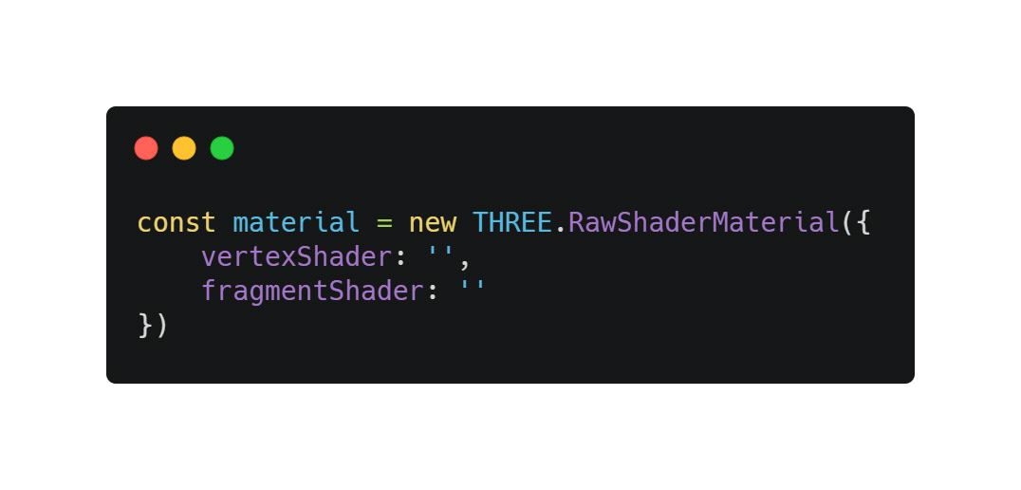

Figura 207

El problema con esa técnica es que las comillas simples pueden contener sólo una línea dentro, también las comillas dobles. Nuestros sombreadores, por simples que sean al principio, serán demasiado largos para escribirlos en una línea.

Una solución confiable es utilizar comillas inversas, también llamadas comillas inversas, agudas o izquierdas. La mayoría de los navegadores modernos los admiten. Esta técnica se llama literales de plantilla y podemos usar saltos de línea en ella.

La tecla o atajo para escribir este carácter depende de su teclado. Aquí hay un hilo sobre el tema para ayudarlo: <https://superuser.com/questions/254076/how-do-i-type-the-tick-and-backtick-characters-on-windows/879277>

Una vez que haya encontrado la clave, cambie sus comillas simples con comillas inversas:

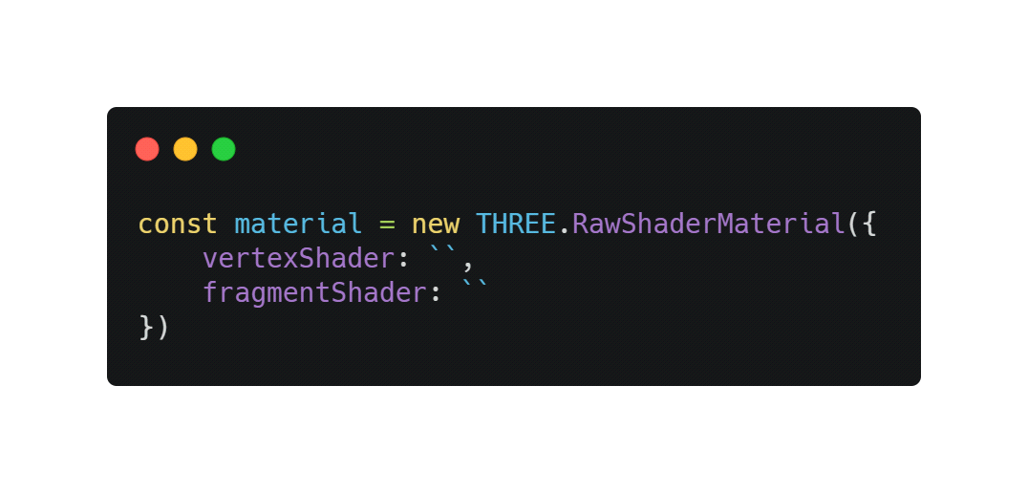

Figura 208

Finalmente podemos escribir nuestros sombreadores. Simplemente copia el código, te lo explicaremos todo más adelante:

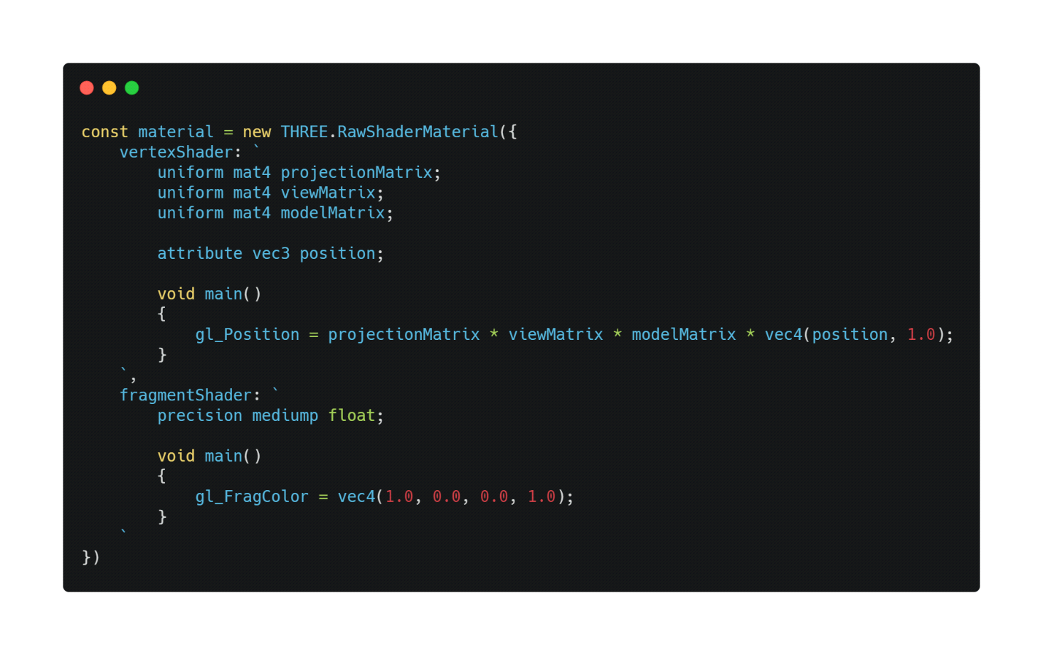

Figura 209

Deberías coger un avión rojo. Felicitaciones, es posible que aún no comprenda lo que está escrito aquí, pero es su primer sombreador y un buen comienzo para un viaje increíble.

Separe los sombreadores en diferentes archivos.

Antes de entrar en el código en sí, intentemos mejorar la forma en que trabajamos. Las comillas inversas son una excelente solución para código pequeño, y las usaremos en lecciones futuras con sombreadores, pero nos falta la coloración de la sintaxis. Una vez que tengamos varios sombreadores con mucho código, nuestro script se volverá insoportable. Tener una configuración buena y cómoda es esencial.

Archivos de sombreado

Vamos a mover el código a archivos separados. Primero, mueva el código del sombreador de vértices y los códigos del sombreador de fragmentos respectivamente en /src/shaders/test/vertex.glsl y /src/shaders/test/fragment.glsl.

Incluso si solo tenemos un sombreador en nuestro proyecto, es un hábito saludable separar y organizar nuestro código de la mejor manera posible. Los proyectos consiguientes pueden tener docenas de sombreadores personalizados.

A menos que su editor de código ya admita glsl, la coloración de la sintaxis probablemente no funcione para esos dos nuevos archivos. Para agregar la coloración de la sintaxis, si está utilizando VSCode, vaya a sus complementos, busque shader e instale el soporte de idiomas de Shader para el complemento VS Code. Si está utilizando otro editor de código, busque complementos compatibles y esté atento a la popularidad y las revisiones.

Una vez instalado, debería tener una buena coloración de sintaxis en los archivos .glsl. Si no es así, intente reiniciar su editor de código.

La coloración de la sintaxis es genial, pero tener un linter es aún mejor. Un linter validará su código y encontrará posibles errores mientras lo escribe. Puede ser realmente útil para evitar errores básicos sin tener que probar el resultado en el navegador.

No usaremos uno en las siguientes lecciones porque instalarlo puede ser difícil, pero si quieres probarlo, te recomiendo que veas este video en el canal de Youtube de Lewis Lepton: <https://www.youtube.com/watch> ? v = NQ-g6v7GtoI

El linter también producirá errores en sombreadores incompletos, lo cual es un problema porque vamos a escribir sombreadores parciales un poco más adelante en la lección. Depende de usted, pero puede intentarlo.

Importar

Intentemos importar los archivos a nuestro script:



Figura 209

Desafortunadamente, obtenemos un error de Webpack. Necesitamos decirle a Webpack cómo manejar archivos .glsl.

Para hacer esto, vaya a /bundler/webpack.common.js donde se configuran los cargadores en la propiedad de matriz de reglas.

Agregue la siguiente regla en las reglas, o en cualquier lugar, siempre que esté en la matriz, y no olvide la coma entre esas reglas:

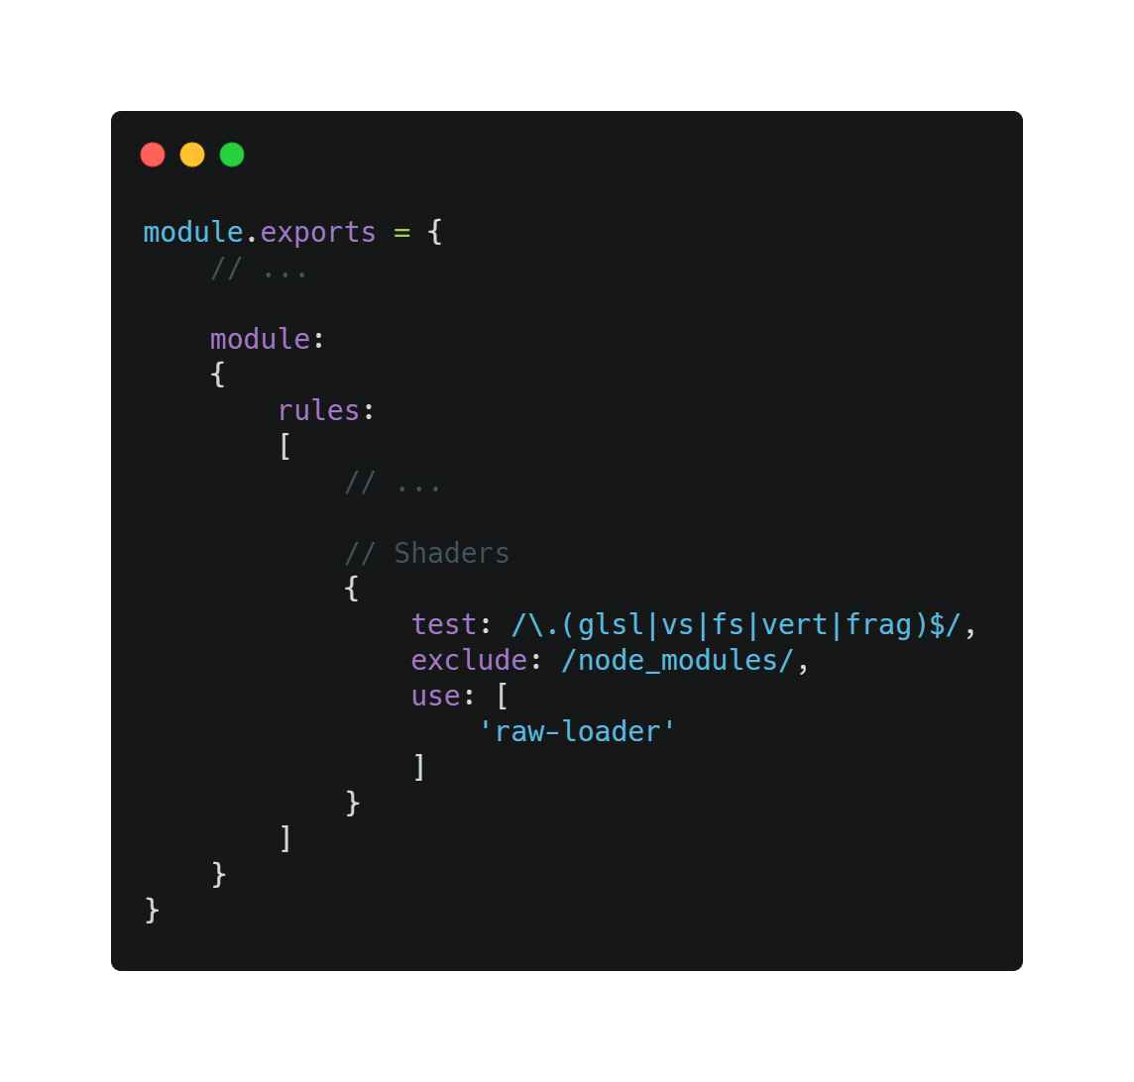

Figura 210

Esta regla solo le dice a Webpack que proporcione el contenido sin procesar de los archivos que tienen .glsl, .vs, .fs, .vert o .frag como extensión. También podríamos haber usado .glsl, pero algunas personas se sienten más cómodas usando otras extensiones de archivo.

Vuelva a iniciar el servidor con npm run dev y desaparecerá el error de Webpack.

Si registra testVertexShader y testFragmentShader, obtendrá el código del sombreador como una cadena simple. Podemos usar estas dos variables en nuestro RawShaderMaterial:

const material = new THREE.RawShaderMaterial({

vertexShader: testVertexShader,

fragmentShader: testFragmentShader

})

Propiedades

La mayoría de las propiedades comunes que hemos cubierto con otros materiales, como wireframe, side, transparent o flatShading, todavía están disponibles para RawShaderMaterial:

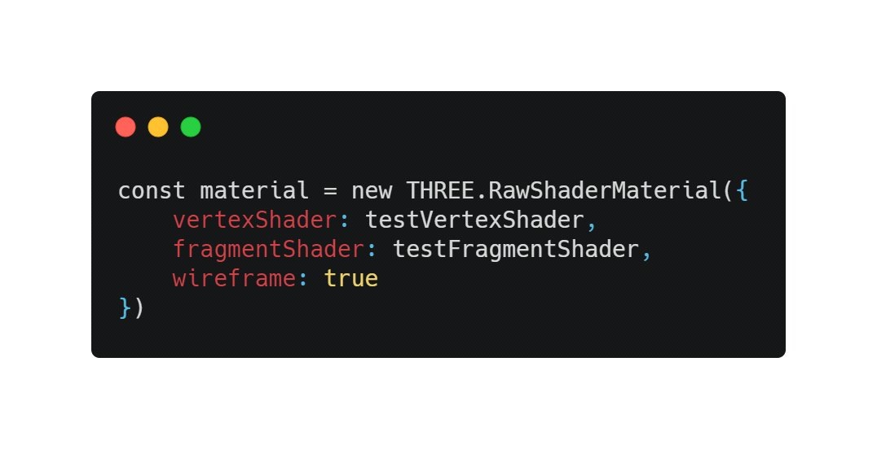

Figura 211

Pero propiedades como map, alphaMap, opacity, color, etc. ya no funcionarán porque necesitamos escribir estas características en los sombreadores nosotros mismos.

Comente o elimine la línea de estructura alámbrica.

GLSL

El lenguaje utilizado para codificar los sombreadores se llama GLSL y significa OpenGL Shading Language. Está cerca del lenguaje C. Aprendamos los conceptos básicos de su sintaxis.

Inicio sesión

No hay consola y, por lo tanto, no hay forma de registrar valores. Eso se debe a que el código se ejecuta para cada vértice y cada fragmento. No tendría sentido registrar un valor.

Sangría

La sangría no es esencial. Puede sangrar como desee.

Punto y coma

Se requiere el punto y coma para finalizar cualquier instrucción. Olvidar incluso un punto y coma probablemente resultará en un error de compilación y todo el material no funcionará.

Variables

Es un lenguaje escrito, lo que significa que debemos especificar el tipo de una variable y no podemos asignar ningún otro tipo a esa variable.

Para declarar una variable, debemos comenzar por el tipo, seguido del nombre (generalmente en camelCase), luego el signo =, luego el valor y terminar con;:

float fooBar = 0.123;

Hay varios tipos diferentes.

Flotador

Los flotadores son decimales. Pueden ser negativos o positivos. Siempre debemos proporcionar el. de los decimales incluso si el valor está redondeado:

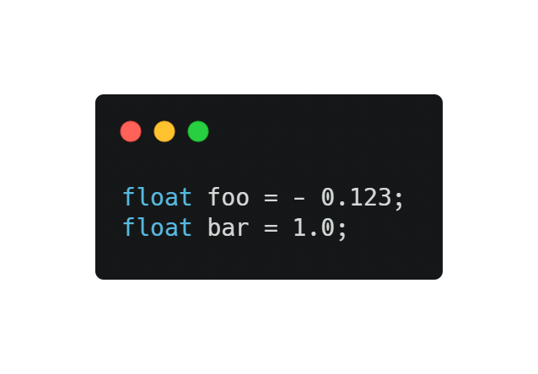

Figura 212

Podemos hacer operaciones matemáticas como +, -, * y /:

float a = 1.0;

float b = 2.0;

float c = a / b;

Entero

Los enteros funcionan igual que los flotantes, pero sin los decimales '.:

int foo = 123;

int bar = - 1;

int a = 1;

int b = 2;

int c = a * b;

Pero no podemos mezclar float e int en estas operaciones:

float a = 1.0;

int b = 2;

float c = a * b;

Pero podemos convertir tipos sobre la marcha:

float a = 1.0;

int b = 2;

float c = a * float(b);

Booleano

Los booleanos son solo booleanos:

bool foo = true;

bool bar = false;

Vector 2

Aquí es donde las cosas se ponen interesantes. Si queremos almacenar valores como 2 coordenadas con propiedades xey, podemos usar un vec2:

vec2 foo = vec2(1.0, 2.0);

Un vec2 vacío dará como resultado un error:

vec2 foo = vec2();

Podemos cambiar estas propiedades después de crear el vec2:

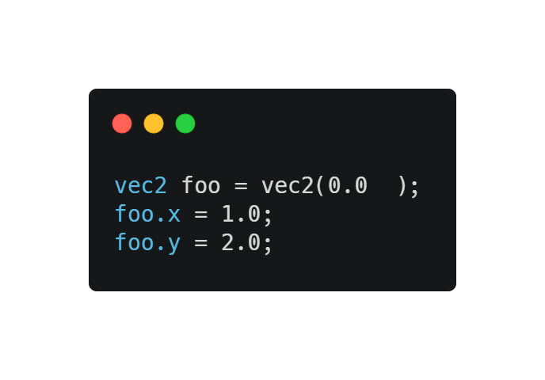

Figura213

Al hacer operaciones como multiplicar un vec2 con un flotante, se operarán las propiedades x e y:

vec2 foo = vec2(1.0, 2.0);

foo *= 2.0;

Vector 3

vec3 es como vec2, pero con una tercera propiedad llamada z. Es muy conveniente cuando se necesitan coordenadas 3D:

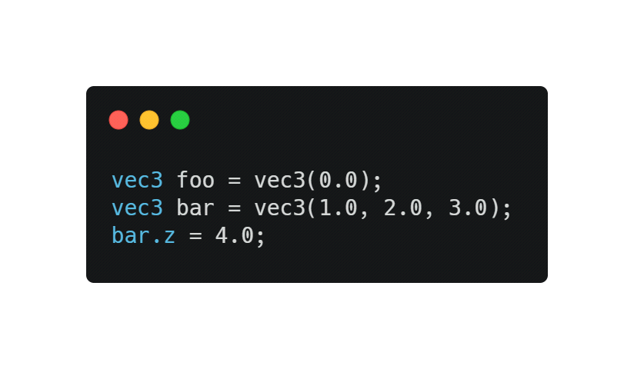

Figura 214

Si bien podemos usar x, y y z, también podemos trabajar con r, g y b. Esto es solo azúcar de sintaxis y el resultado es exactamente el mismo. Es muy efectivo cuando usamos un vec3 para almacenar colores:

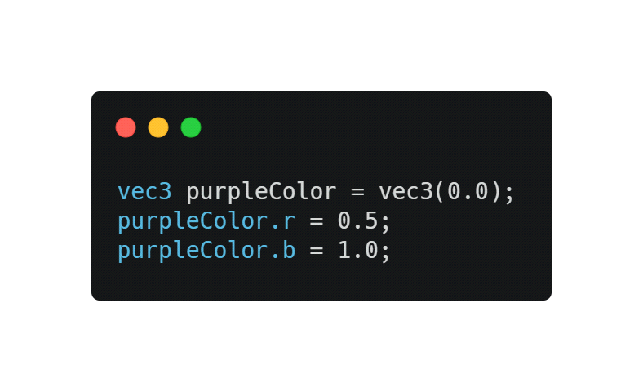

Figura 215

Un vec3 también se puede crear parcialmente a partir de un vec2:

vec2 foo = vec2(1.0, 2.0);

vec3 bar = vec3(foo, 3.0);

También podemos tomar una parte del vec3 para generar un vec2:

vec3 foo = vec3(1.0, 2.0, 3.0);

vec2 bar = foo.xy;

Aquí, la barra será un vec2 con 1.0 y 2.0 como valores.

Esto se llama swizzle y también podemos usar las propiedades en un orden diferente:

vec3 foo = vec3(1.0, 2.0, 3.0);

vec2 bar = foo.yx;

Vector 4

Finalmente, el vec4 funciona como sus dos predecesores pero con un cuarto valor llamado w o a —w porque no hay una letra después de la z en el alfabeto y una para "alfa":

vec4 foo = vec4(1.0, 2.0, 3.0, 4.0);

vec4 bar = vec4(foo.zw, vec2(5.0, 6.0));

Hay otros tipos de variables como mat2, mat3, mat4 o sampler2D, pero las veremos más adelante.

Funciones

Al igual que en la mayoría de los lenguajes de programación, podemos crear y utilizar funciones.

Una función debe comenzar con el tipo de valor que se devolverá:

float loremIpsum()

{

float a = 1.0;

float b = 2.0;

return a + b;

}

Si se supone que la función no devuelve nada, establecemos el tipo en void:

void justDoingStuff()

{

float a = 1.0;

float b = 2.0;

}

Podemos especificar parámetros, pero también tenemos que proporcionar su tipo:

float add(float a, float b)

{

return a + b;

}

Esta función, como puedes imaginar, es inútil.

Función nativa

GLSL tiene muchas funciones clásicas integradas como sin, cos, max, min, pow, exp, mod, clamp, pero también funciones muy prácticas como cross, dot, mix, step, smoothstep, length, distancia, reflect, refract, normalizar.

Desafortunadamente, no existe documentación amigable para principiantes y, la mayoría de las veces, hacemos búsquedas ingenuas en la web y generalmente terminamos en estos tres sitios web:

Documentación de Shaderific

<https://www.shaderific.com/glsl-functions>

Shaderific es una aplicación para iOS que te permite jugar con GLSL. La aplicación no es algo de lo que preocuparse, pero la documentación no es tan mala.

Páginas de referencia de OpenGL de Kronos Group

<https://www.khronos.org/registry/OpenGL-Refpages/gl4/html/indexflat.php>

Esta documentación trata sobre OpenGL, pero la mayoría de las funciones estándar que verá serán compatibles con WebGL. No olvidemos que WebGL es solo una API de JavaScript para acceder a OpenGL.

Documentación del libro de sombreadores

<https://thebookofshaders.com/>

El libro de sombreadores se centra principalmente en los sombreadores de fragmentos y no tiene nada que ver con Three.js, pero es un gran recurso para aprender y tiene su propio glosario.

Entendiendo el sombreador de vértices

Ahora que conocemos la sintaxis GLSL, intentemos comprender qué hay en nuestros sombreadores.

Tenga en cuenta que el propósito del sombreador de vértices es colocar cada vértice de la geometría en el espacio 2D de renderizado. En otras palabras, el sombreador de vértices convertirá las coordenadas de los vértices 3D en nuestras coordenadas de lienzo 2D.

Función principal

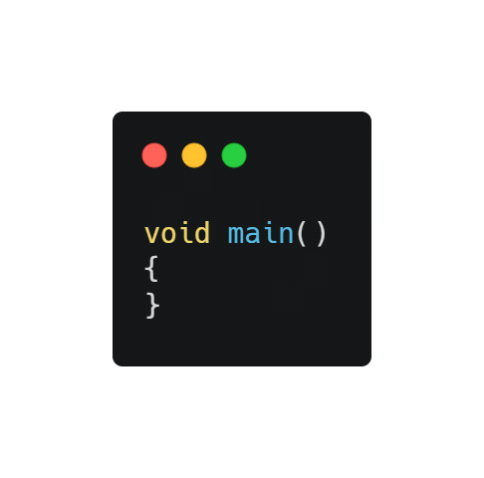

Figura 216

Esta función principal se llamará automáticamente. Como puede ver, no devuelve nada (vacío).

gl_Position

La variable gl_Position ya existe. Necesitamos asignarlo. Esta variable contendrá la posición del vértice en la pantalla. El objetivo de las instrucciones en la función principal es configurar esta variable correctamente.

Al final de esta instrucción, obtenemos un vec4. Esto significa que podemos jugar con sus propiedades x, y, zyw directamente en la variable gl_Position:

void main()

{

gl_Position = projectionMatrix * viewMatrix * modelMatrix * vec4(position, 1.0);

gl_Position.x += 0.5;

gl_Position.y += 0.5;

}

El avión debe moverse en la esquina superior derecha. Pero ten cuidado; Realmente no movimos el avión en un espacio 3D como si estuviéramos jugando con la posición en Three.js. Movimos el plano proyectado en un espacio 2D.

Piense en ello como un dibujo que hizo en un papel. En este dibujo, has respetado la perspectiva con puntos de fuga. Luego, mueve la imagen completa a la esquina superior derecha de su escritorio. La perspectiva no cambió dentro del dibujo.

Probablemente se esté preguntando por qué necesitamos 4 valores para gl_Position si su objetivo final es colocar vértices en un espacio 2D. En realidad, se debe a las coordenadas o no precisamente en el espacio 2D; están en lo que llamamos espacio de clip que necesita 4 dimensiones.

Un espacio de clip es un espacio que va en las 3 direcciones (x, y z) en un rango de -1 a +1. Es como colocar todo en una caja 3D. Todo lo que esté fuera de este rango se "recortará" y desaparecerá. El cuarto valor (w) es responsable de la perspectiva.

Afortunadamente, todo esto es automático y, como principiantes, no necesitamos dominarlo todo. Es solo por el simple hecho de saberlo.

Pero, ¿qué estamos enviando exactamente a esta gl_Position?

Atributos de posición

Primero, recuperamos la posición del vértice con:

attribute vec3 position;

Recuerde que el mismo código se aplica a todos los vértices de la geometría. Los atributos son la única variable que cambiará entre los vértices. Se aplicará el mismo sombreador de vértices para cada vértice y el atributo de posición contendrá las coordenadas x, y z de ese vértice específico.

Luego, convertimos este vec3 en vec4:

gl_Position = /* ... */ vec4(position, 1.0);

Esto se debe a que las siguientes matrices y gl_Position necesitan usar vec4 como vimos anteriormente.

Uniformes de matrices

Cada matriz transformará la posición hasta que obtengamos las coordenadas del espacio de recorte final.

Hay 3 matrices en nuestro código, y debido a que sus valores son los mismos para todos los vértices de la geometría, los recuperamos usando uniformes.

uniform mat4 projectionMatrix;

uniform mat4 viewMatrix;

uniform mat4 modelMatrix;

Cada matriz hará una parte de la transformación:

ModelMatrix aplicará todas las transformaciones relativas a la malla. Si escalamos, rotamos o movemos la malla, estas transformaciones estarán contenidas en el modelMatrix y se aplicarán a la posición.

ViewMatrix aplicará transformaciones relativas a la cámara. Si giramos la cámara hacia la izquierda, los vértices deberían quedar a la derecha. Si movemos la cámara en dirección a la Malla, los vértices deberían agrandarse, etc.

La projectionMatrix finalmente transformará nuestras coordenadas en las coordenadas del espacio de recorte final.

Si desea obtener más información sobre esas matrices y coordenadas, aquí tiene un buen artículo: <https://learnopengl.com/Getting-started/Coordinate-Systems>.

Para aplicar una matriz, la multiplicamos. Si desea aplicar un mat4 a una variable, esta variable debe ser un vec4. También podemos multiplicar matrices con otras matrices

gl_Position = projectionMatrix * viewMatrix * modelMatrix * vec4(position, 1.0);

En realidad, hay una versión más corta en la que viewMatrix y modelMatrix se combinan en un modelViewMatrix:

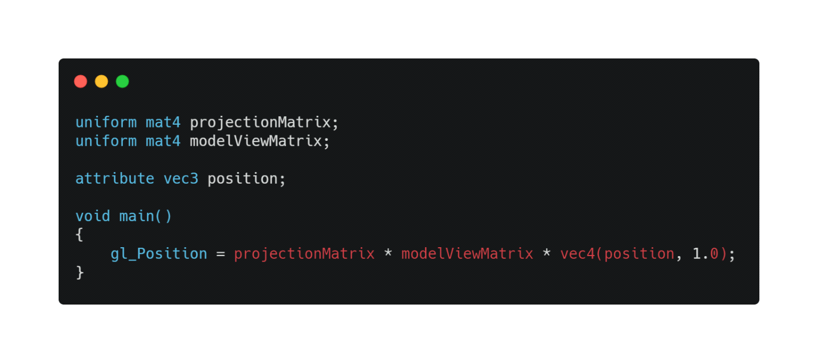

Figura 217

Esto es más corto, pero tenemos menos control sobre cada paso.

De hecho, haremos nuestro código aún más largo para tener una mejor comprensión y más control sobre la posición:

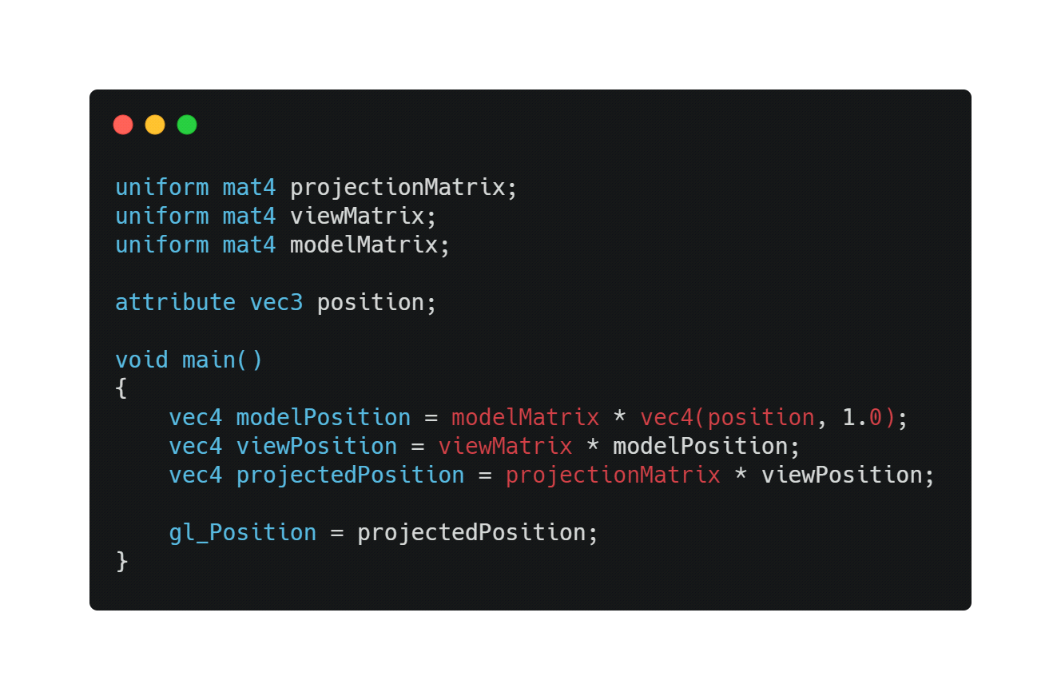

Figura 218

Esos cambios tienen exactamente el mismo resultado, pero ahora podemos mover todo el modelo simplemente ajustando los valores de modelPosition:

void main()

{

vec4 modelPosition = modelMatrix * vec4(position, 1.0);

modelPosition.y += 1.0;

//Those changes have the exact same result but we can now move the whole model just by tweaking the values of the modelPosition: ...

}

Todo el plano debería aparecer más alto.

O podemos hacer cosas más interesantes, como transformar nuestra onda plana:

void main()

{

vec4 modelPosition = modelMatrix * vec4(position, 1.0);

modelPosition.z += sin(modelPosition.x * 10.0) * 0.1;

// ...

}

Cambiamos la z usando la coordenada x mediante una función sin (...). Buena suerte al obtener este resultado con los materiales integrados de Three.js.

Entendiendo el sombreador de fragmentos

El código de sombreado de fragmentos se aplicará a cada fragmento visible de la geometría. Es por eso que el sombreador de fragmentos viene después del sombreador de vértices.

El código es más manejable que el sombreador de vértices.

Función principal

Nuevamente, nos enfrentamos a la función principal:

void main()

{

}

Precisión

También tenemos una instrucción en la parte superior del código:

precision mediump float;

Esta instrucción nos permite decidir qué tan preciso puede ser un flotador. Hay diferentes valores posibles:

highp

mediump

lowp

highp puede afectar el rendimiento y es posible que ni siquiera funcione en algunos dispositivos. lowp puede crear errores por falta de precisión. Normalmente usamos mediump. También podríamos haber establecido la precisión del sombreador de vértices, pero no es necesario.

Esta parte se maneja automáticamente cuando usamos ShaderMaterial en lugar de RawShaderMaterial.

gl_FragColor

Gl_FragColor es como gl_Position pero por el color. Ya está declarado y debemos asignarlo en la función principal.

Es un vec4 con los primeros tres valores siendo los canales rojo, verde y azul (r, g, b) y el cuarto valor es el alfa (a):

gl_FragColor = vec4(0.5, 0.0, 1.0, 1.0);

Este código dará como resultado un color púrpura para toda la geometría.

Cada propiedad de gl_FragColor va de 0.0 a 1.0. Podemos ir más allá de esos valores sin errores, pero no nos ayudará.

Si queremos establecer un alfa por debajo de 1.0, también necesitamos establecer la propiedad transparente en verdadero en RawShaderMaterial:

const material = new THREE.RawShaderMaterial({

vertexShader: testVertexShader,

fragmentShader: testFragmentShader,

transparent: true

})

Atributos

Los atributos son valores que cambian entre cada vértice. Ya tenemos un atributo llamado posición que contiene un vec3 de las coordenadas de cada vértice.

Podemos agregar nuestros propios atributos directamente a BufferGeometry como hicimos durante la lección de Geometrías.

Agregaremos un valor aleatorio para cada vértice y lo moveremos en el eje z de acuerdo con ese valor para esta lección.

Volvamos a JavaScript y creemos un Float32Array del tamaño correcto justo después de crear la geometría. Para saber cuántos vértices tenemos en la geometría, podemos usar el atributo de posición ya existente:

const count = geometry.attributes.position.count

const randoms = new Float32Array(count)

Luego llenamos esta matriz con valores aleatorios:

for(let i = 0; i < count; i++)

{

randoms[i] = Math.random()

}

Finalmente, usamos esa matriz en un BufferAttribute y la agregamos a nuestros atributos de geometría:

geometry.setAttribute('aRandom', new THREE.BufferAttribute(randoms, 1))

El primer parámetro de setAttribute (...) es el nombre del atributo. Ese es el nombre que usaremos en el sombreador. Podemos elegir cualquier nombre, pero es una buena práctica prefijar un "atributo" para.

El primer parámetro de BufferAttribute es la matriz de datos y el segundo parámetro es cuántos valores componen un atributo. Si tuviéramos que enviar una posición, usaríamos 3 porque las posiciones se componen de 3 valores (x, y z). Pero aquí, es solo 1 valor aleatorio por vértice, por lo que usamos 1.

Ahora podemos recuperar este atributo en el sombreador de vértices y usarlo para mover los vértices:

// ...

attribute float aRandom;

void main()

{

// ...

modelPosition.z += aRandom * 0.1;

// ...

}

Ahora obtienes un avión compuesto por picos aleatorios.

Variaciones

Ahora queremos colorear los fragmentos también con el atributo aRandom.

Desafortunadamente, no podemos usar atributos directamente en el sombreador de fragmentos.

Afortunadamente, existe una forma de enviar datos desde el sombreador de vértices al sombreador de fragmentos llamado variaciones.

Tenemos que hacerlo tanto en el vértice como en el sombreador de fragmentos.

En el sombreador de vértices, necesitamos crear la variable antes de la función principal. Llamaremos a nuestro variado vRandom:

// ...

varying float vRandom;

void main()

{

// ...

Puede llamar a su variante como desee, pero le recomiendo prefijar una v para distinguirlos fácilmente.

Luego, actualizamos el valor variable en la función principal:

varying float vRandom;

void main()

{

// ...

vRandom = aRandom;

}

Finalmente, obtenemos el valor variable en el sombreador de fragmentos con la misma declaración, y lo usamos como queremos en la función principal:

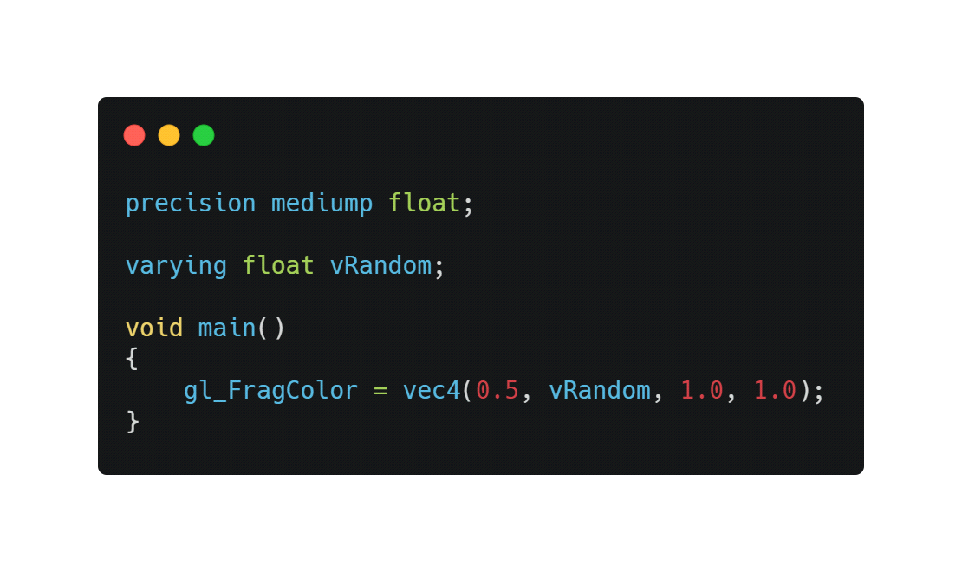

Figura 219

Ahora obtiene una forma de aspecto llamativo con picos de colores.

Una cosa interesante con las variaciones es que los valores entre los vértices están interpolados. Si la GPU está dibujando un fragmento justo entre dos vértices, uno con una variación de 1.0 y el otro con una variación de 0.0, el valor del fragmento será 0.5.

Eliminemos o comentemos la parte de elevación y la variación, así volvemos a nuestro plano violeta.

Usaremos atributos más adelante.

Uniformes

Los uniformes son una forma de enviar datos desde JavaScript al sombreador.

Eso puede ser valioso si queremos usar el mismo sombreador pero con diferentes parámetros, y también es la ocasión de tener parámetros que pueden cambiar durante la experiencia.

Podemos usar uniformes con sombreadores de vértices y fragmentos, y los datos serán los mismos para cada vértice y cada fragmento. Ya tenemos uniformes en nuestro código con projectionMatrix, viewMatrix y modelMatrix, pero no los creamos. Three.js lo hizo.

Creemos nuestros propios uniformes.

Para agregar uniformes a nuestro material, use la propiedad uniformes. Vamos a hacer que nuestro plano ondule y queremos controlar la frecuencia de las ondas:

const material = new THREE.RawShaderMaterial({

vertexShader: testVertexShader,

fragmentShader: testFragmentShader,

uniforms:

{

frequency: { value: 10 }

}

})

Aquí, el nombre del uniforme que elegimos es frecuencia. Si bien no es obligatorio, se considera una buena práctica anteponer la letra u para distinguir los "uniformes" de otros datos.

Cambie el nombre del uniforme a uFrequency:

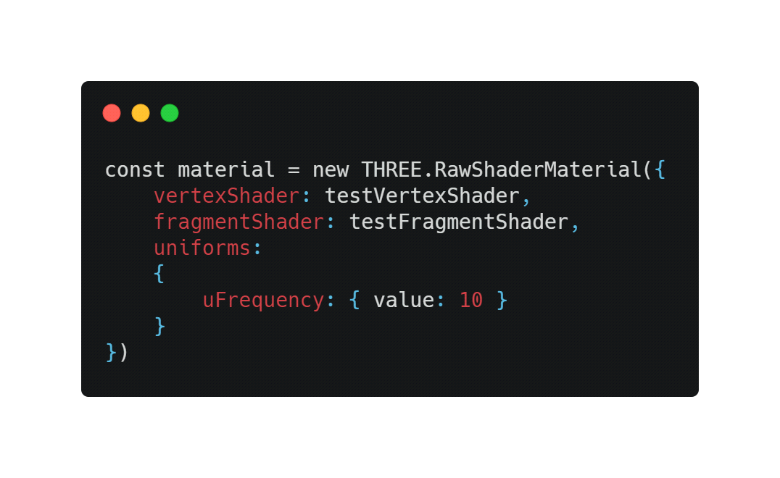

Figura 220

Si está mirando otros tutoriales o ejemplos, es posible que vea uniformes que se declaran como este uFrequency: {value: 10, type: 'float'}. Hubo un momento en que tuvimos que especificar el tipo, pero ahora está obsoleto.

Ahora podemos recuperar el valor en nuestro código de sombreado y usarlo en nuestra función principal:

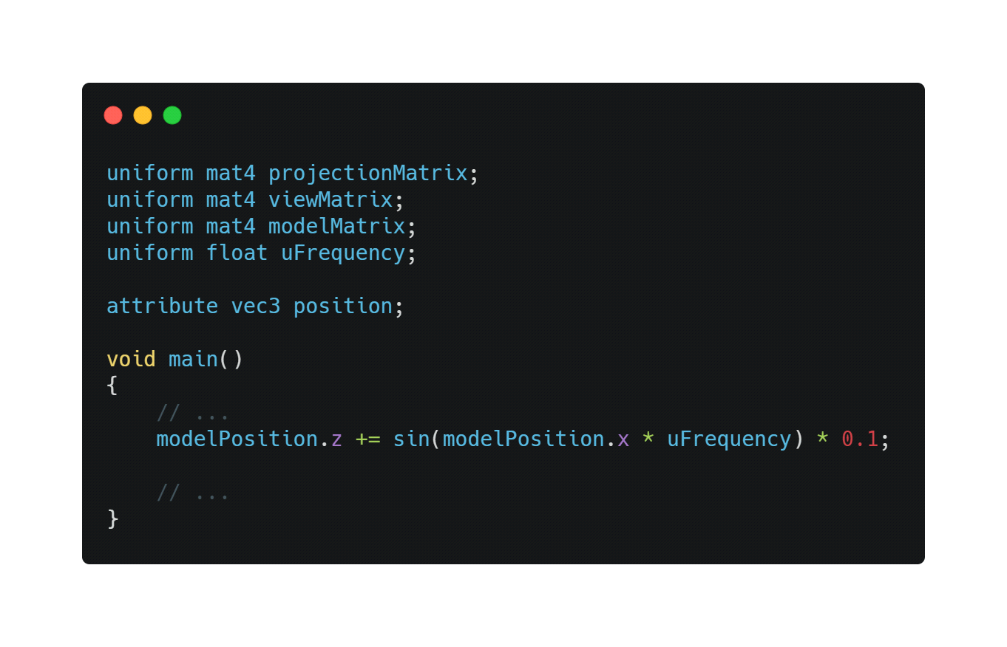

Figura 221

El resultado es el mismo, pero ahora podemos controlar la frecuencia desde JavaScript.

Cambiemos nuestra frecuencia a vec2 para controlar las ondas horizontal y verticalmente. Simplemente usamos un Three.js Vector2:

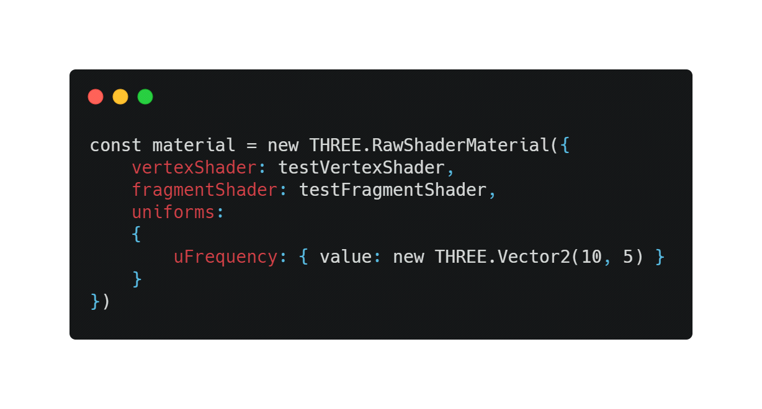

Figura222

En nuestro sombreador, cambiamos el flotador a vec2, y aplicamos el desplazamiento en el eje z usando el eje y también:

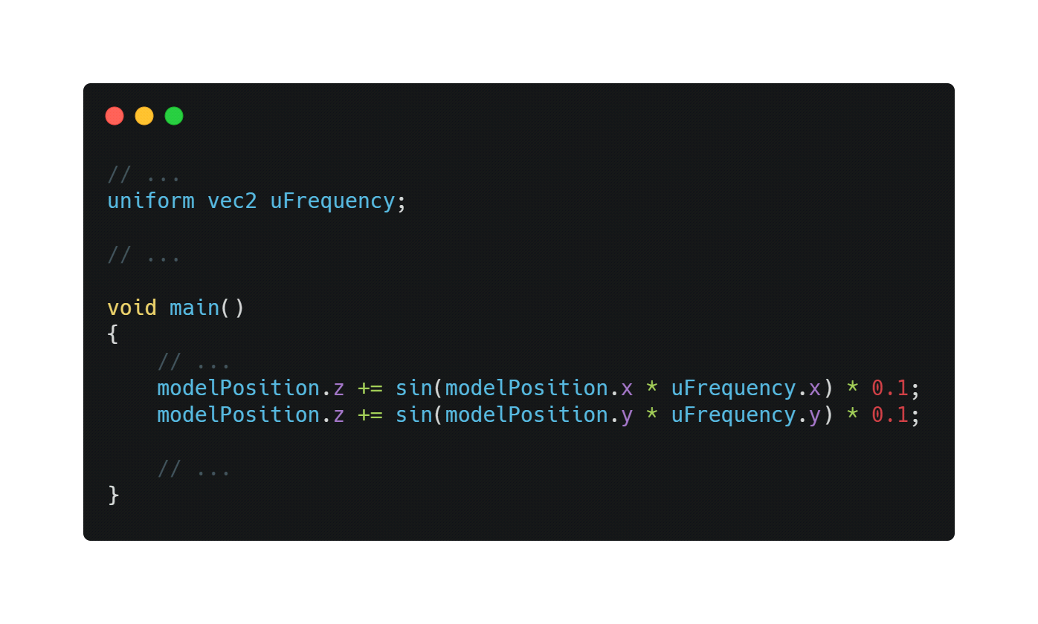

Figura 223

Tómate tu tiempo en este. Es fácil cometer errores.

Debido a que esos valores ahora están controlados en JavaScript, podemos agregarlos a nuestro Dat.GUI:

gui.add(material.uniforms.uFrequency.value, 'x').min(0).max(20).step(0.01).name('frequencyX')

gui.add(material.uniforms.uFrequency.value, 'y').min(0).max(20).step(0.01).name('frequencyY')

Agreguemos un nuevo uniforme para animar nuestro avión como una bandera en el viento. Enviamos un valor de tiempo al sombreador usando un uniforme y usamos este valor dentro de la función sin (...). Primero, actualice el material para agregar el uniforme de uTime:

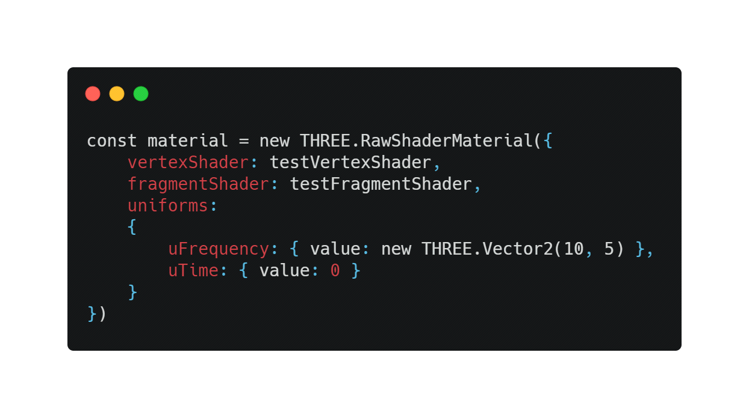

Figura224

Luego, actualice este uniforme de uTime en la función tick. Para hacerlo, use la función getElapsedTime del Reloj para saber cuánto tiempo pasó:

const tick = () =>

{

const elapsedTime = clock.getElapsedTime()

// Update material

material.uniforms.uTime.value = elapsedTime

// ...

}

Finalmente, obtenemos el valor uniforme en nuestro sombreador de vértices, y lo usamos en las dos funciones sin (...):

// ...

uniform float uTime;

// ...

void main()

{

// ...

modelPosition.z += sin(modelPosition.x * uFrequency.x + uTime) * 0.1;

modelPosition.z += sin(modelPosition.y * uFrequency.y + uTime) * 0.1;

// ...

}

Debería ver la bandera ondear como si estuviera volando con el viento.

Invirtamos la dirección usando un - antes del uTime en lugar de un +:

modelPosition.z += sin(modelPosition.x * uFrequency.x - uTime) * 0.1;

modelPosition.z += sin(modelPosition.y * uFrequency.y - uTime) * 0.1;

Tenga cuidado con uTime: si usáramos una solución JavaScript nativa como Date.now (), no funcionaría. Eso se debe a que Date.now () devuelve el número de milisegundos gastados desde el 1 de enero de 1970 y este valor es demasiado grande para un sombreador. Para ponerlo en un shell, recuerde que no podemos enviar valores uniformes demasiado grandes o demasiado pequeños.

No olvides que esto sigue siendo un plano y podemos transformar la Malla como solíamos hacerlo. Démosle a nuestro avión una forma de bandera.

Podríamos hacerlo en el sombreador multiplicando el valor modelPosition.y pero no olvides que aún puedes cambiar la posición, escala y rotación directamente en la malla:

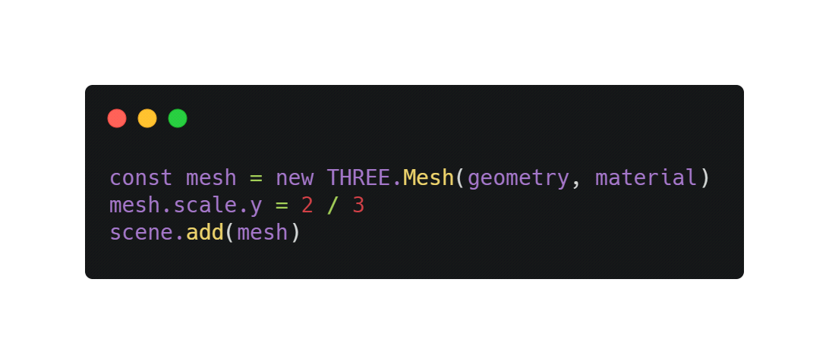

Figura 225

Los uniformes también están disponibles en el sombreador de fragmentos. Agreguemos un nuevo uniforme para controlar el color. Para un valor de color, podemos usar Three.js a Color:

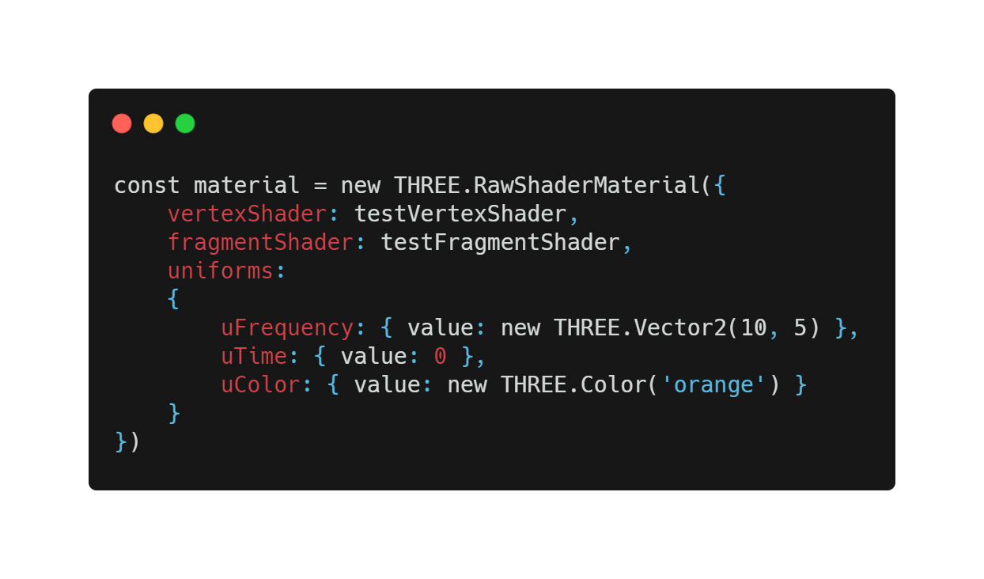

Figura 226

Luego, en nuestro sombreador de fragmentos, recuperamos el valor y lo usamos dentro de nuestro gl_FragColor vec4:

precision mediump float;

uniform vec3 uColor;

void main()

{

gl_FragColor = vec4(uColor, 1.0);

}

La bandera ahora debería ser naranja.

Texturas

Las texturas son un poco más duras, pero casi tenemos todo lo que necesitamos.

Primero, tenemos que cargar una textura como hicimos en lecciones anteriores. Ya tenemos una textura de bandera en la carpeta / static / textures / y podemos usar el textureLoader ya disponible en el arrancador de JavaScript:

const flagTexture = textureLoader.load('/textures/flag-french.jpg')

Entonces podemos enviar la textura como un uniforme. Podemos llamarlo uTexture:

const material = new THREE.RawShaderMaterial({

// ...

uniforms:

{

// ...

uTexture: { value: flagTexture }

}

})

Si bien es tentador enviarlo al sombreador de fragmentos de inmediato, tenemos un problema. Para tomar colores de fragmentos de una textura y aplicarlos en el sombreador de fragmentos, debemos usar la función texture2D (...). El primer parámetro de texture2D (...) es la textura (fácil, es nuestra uTexture), pero el segundo parámetro consiste en las coordenadas de dónde elegir el color en esa textura, y aún no tenemos estas coordenadas.

Esa información debería sonar familiar. Buscamos coordenadas que nos ayuden a proyectar una textura sobre una geometría. Estamos hablando de coordenadas UV.

PlaneGeometry genera automáticamente estas coordenadas, y podemos ver eso si registramos geometry.attributes.uv.

Debido a que es un atributo, podemos recuperarlo en el sombreador de vértices:

attribute vec2 uv;

Aún así, necesitamos esas coordenadas en el sombreador de fragmentos. Para enviar datos desde el sombreador de vértices al sombreador de fragmentos, necesitamos crear una variable. Vamos a llamar a ese vUv variable y actualizar su valor en la función principal:

// ...

attribute vec2 uv;

varying vec2 vUv;

void main()

{

// ...

vUv = uv;

}

Ahora podemos recuperar el vUv variable en el sombreador de fragmentos, recuperar el uTexture uniforme y, finalmente, obtener el color del fragmento con texture2D (...):

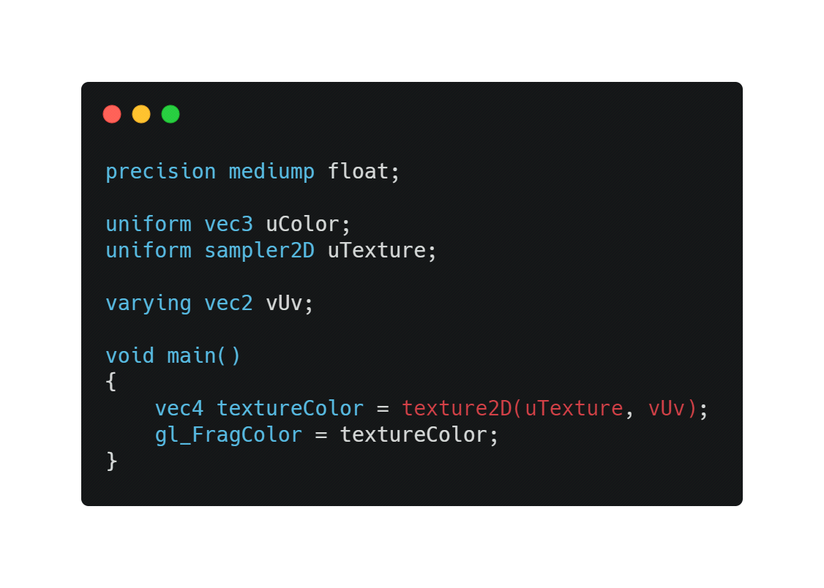

Figura 227

La salida de texture2D (...) es un vec4 porque contiene r, g, by a, incluso si nuestra textura no tiene variación alfa.

Deberías conseguir una bonita bandera.

Una vez más, tómate tu tiempo. Cometer errores aquí es fácil.

Variaciones de color

El color de nuestra bandera no varía mucho. Sería genial tener una variación de brillo como si hubiera sombras.

La técnica que vamos a utilizar no es físicamente precisa, pero debería funcionar.

Primero, en el sombreador de vértices, vamos a almacenar la elevación del viento en una variable:

void main()

{

// ...

float elevation = sin(modelPosition.x * uFrequency.x - uTime) * 0.1;

elevation += sin(modelPosition.y * uFrequency.y - uTime) * 0.1;

modelPosition.z += elevation;

// ...

}

Luego, enviamos la elevación al fragmento usando una variable:

// ...

varying float vElevation;

void main()

{

// ...

vElevation = elevation;

}

Finalmente, recuperamos la variación de vElevation en nuestro sombreador de fragmentos y la usamos para cambiar las propiedades r, g y b de nuestro textureColor:

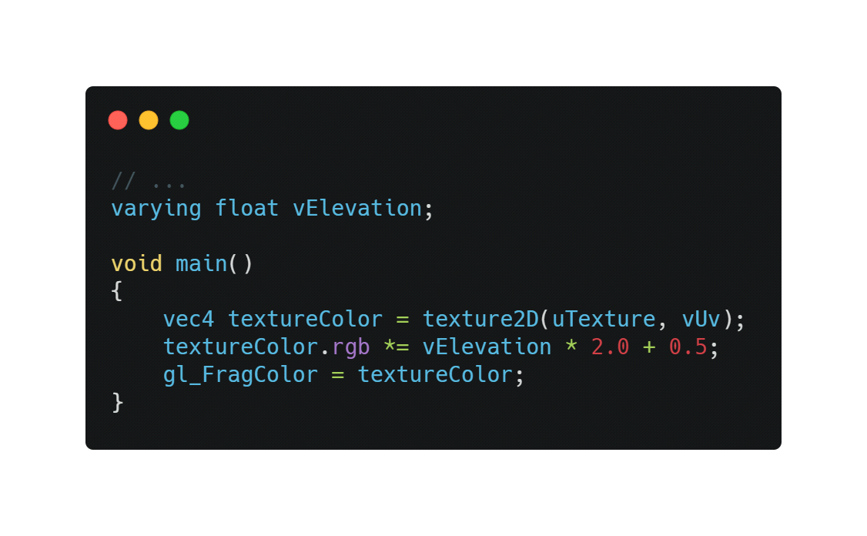

Figura228

Debería ver variaciones de brillo en la bandera como si tuviéramos luces y sombras. Es una técnica barata, pero funciona.

ShaderMaterial

Hasta ahora, hemos utilizado RawShaderMaterial. El ShaderMaterial funciona de la misma manera, pero con uniformes y atributos preconstruidos antepuestos en los códigos de sombreado. La precisión también se establecerá automáticamente.

Para usarlo, simplemente reemplace su RawShaderMaterial por ShaderMaterial:

const material = new THREE.ShaderMaterial({

// ...

const material = new THREE.ShaderMaterial ({

// ...

JavaScript

Luego, elimine el siguiente uniforme, atributo y precisión en ambos sombreadores:

uniforme mat4 projectionMatrix;

uniforme mat4 viewMatrix;

uniforme mat4 modelMatrix;

atributo vec3 posición;

atributo vec2 uv;

flotador mediump de precisión;

uniform vec2 uFrequency;

uniform float uTime;

attribute float aRandom;

varying float vElevation;

varying vec2 vUv;

void main()

{

// ...

}

El sombreador debería funcionar como antes porque ShaderMaterial los agregará automáticamente.

Depuración

Depurar un sombreador es complicado. No podemos registrar datos como en JavaScript porque es la GPU la que ejecuta el código de sombreado y lo hace para cada vértice y cada fragmento.

De manera favorable para nosotros, Three.js está haciendo un gran trabajo transmitiendo los errores en la compilación.

Encontrar el error

Si olvidamos un punto y coma, Three.js registrará el sombreador completo y nos dirá la línea donde ocurrió el error con una breve descripción como ERROR: 0:71: 'vec4': error de sintaxis.

Este mensaje significa que el error ocurrió en la línea 71, pero el problema puede provenir de la línea anterior. Tómese su tiempo, lea el error y encontrará lo que está mal.

Leer el sombreador

Tener registrado todo el código del sombreador también es una excelente manera de ver qué antepone Three.js a nuestros sombreadores cuando usamos un ShaderMaterial.

Valores de prueba

Otra solución para depurar valores es usarlos en gl_FragColor. Eso no es preciso porque todo lo que podemos ver son variaciones de color, pero a veces es suficiente.

Si los valores están en el sombreador de vértices, podemos usar una variable para pasarlos al sombreador de fragmentos.

Digamos que queremos ver cómo se ve el uv. Podemos enviarlo al fragmento con una variante —ya hecho con vUv— y usarlo en gl_FragColor:

Ir mas lejos

Una vez que entendemos los conceptos básicos de los sombreadores, todo es cuestión de práctica. Tus primeros sombreadores te llevarán incontables horas, pero aprenderás técnicas que usarás con frecuencia.

En las próximas lecciones, practicaremos esas técnicas e incluso aprenderemos a dibujar formas en sombreadores, pero si quieres ir más allá, aquí tienes algunos enlaces:

El libro de los sombreadores: <https://thebookofshaders.com/>

ShaderToy: <https://www.shadertoy.com/>

Canal de Youtube de The Art of Code: <https://www.youtube.com/channel/UCcAlTqd9zID6aNX3TzwxJXg>

Canal de Youtube de Lewis Lepton: <https://www.youtube.com/channel/UC8Wzk_R1GoPkPqLo-obU_kQ>

Glslify

GLSLify es un módulo de nodo que mejora lo que podemos hacer con nuestros archivos glsl. Con glslify, podemos importar y exportar códigos glsl como módulos. Es bueno separar nuestro código en varias partes más pequeñas y reutilizables.

No lo usaremos en este curso, pero si su código glsl es demasiado grande, o digamos que necesita el mismo código en varios archivos, debería intentar agregarlo a su proyecto.

Puede usar glslify-loader y agregarlo a las reglas de la configuración de su paquete web.

Materiales Modificados

Introducción

Hasta ahora, estábamos creando nuevos materiales de sombreado. Pero, ¿qué pasa si solo queremos modificar uno de los materiales integrados de Three.js? Tal vez estemos contentos con el resultado de MeshStandardMaterial, pero queremos agregarle animaciones de vértices. Si tuviéramos que reescribir todo el MeshStandardMaterial, tomaría demasiado tiempo manejar las luces, los mapas del entorno, el renderizado basado físicamente, todos los tipos de texturas, etc.

En cambio, comenzaremos desde MeshStandardMaterial e intentaremos integrar nuestro código en sus sombreadores.

Hay dos formas de hacerlo:

Mediante el uso de un gancho Three.js activado antes de que se compile el sombreador que nos permite jugar con los sombreadores e inyectar nuestro código.

Recreando el material como uno nuevo, pero siguiendo lo que se hace en el código Three.js y luego usando los mismos parámetros, más los que queremos agregar.

Si bien la segunda opción es perfectamente aceptable, necesitaríamos dedicar mucho tiempo al código fuente de Three.js para comprender cómo configurar todo correctamente.

En cambio, usaremos la primera técnica. Todavía pasaremos algo de tiempo en el código Three.js, pero será mucho más fácil.

En esta lección, haremos que los vértices del modelo giren de una manera divertida, pero con todas las características base del material aún funcionando como sombras, textura, mapa normal, etc.

Configuración

Usaremos la misma configuración que la lección de Renderizado de modelos realistas, pero con el famoso modelo de cabeza de Lee Perry-Smith. Es solo un modelo popular con una sola malla y texturas realistas que deberían ir bien con nuestra animación de torsión.

Tanto la carga como la configuración del material base ya están hechas. Se crea un MeshStandardMaterial con un mapa y un normalMap antes de cargar el modelo. Este material se utiliza luego en la única malla del modelo. Esta malla finalmente se agrega a la escena.

La mayor parte del siguiente código se referirá al material.

Enganchando el material

Tenemos nuestro MeshStandardMaterial, pero queremos modificar su sombreador.

Para modificar un material, primero necesitamos acceder a sus sombreadores originales. Para hacer eso, podemos usar la propiedad onBeforeCompile en el material.

Si le asignamos una función, esta función se llamará con las opciones del sombreador como primer parámetro justo antes de compilarse:

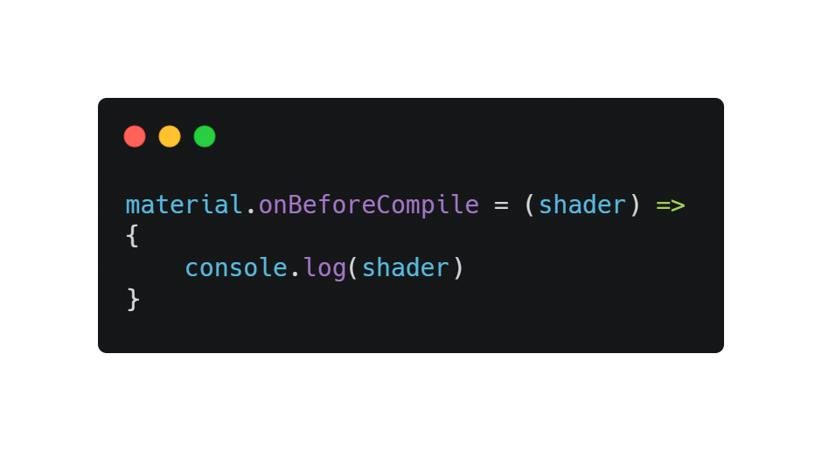

Figura 229

Ahora tenemos acceso al vertexShader, el fragmentShader y los uniformes y podemos modificarlos y ver el resultado.

Agregar contenido al sombreador de vértices

Si miras el vertexShader, no hay mucho código. Three.js usa su propio sistema para incluir partes de sombreado para evitar que se repita el mismo código entre los diferentes materiales. Cada #include ... inyectará un código ubicado en una carpeta específica de la dependencia Three.js.

Eso es, de alguna manera, adecuado para nosotros porque podemos reemplazar esas partes con un simple reemplazo nativo de JavaScript (...).

El problema es que no sabemos qué parte está haciendo qué y cuál reemplazar. Para comprender el código, debemos sumergirnos en las tres dependencias.

Vaya a la carpeta / node_modules / three / src / renderers / shaders /. Ahí es donde encontrará la mayoría de los códigos de sombreado de Three.js.

Todas las partes incluidas se denominan fragmentos y puede encontrarlas en la carpeta ShaderChunk /.

Si miramos los diferentes fragmentos, parece que begin_vertex está manejando la posición primero creando una variable llamada transform.

Construyamos nuestro código sobre eso. Primero, necesitamos reemplazar esta parte del código. Debido a que el fragmento se llama begin_vertex, necesitamos reemplazar #include <begin_vertex>:

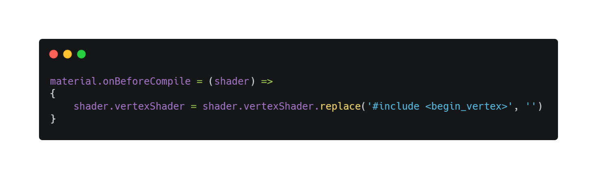

Figura 230

Eso debería romper el material porque estamos reemplazando el código anterior con nada. Nuestro código tendrá unas pocas líneas, por lo que usaremos comillas inversas.

Vuelva a colocar el include ... para empezar, y no rompa nada:

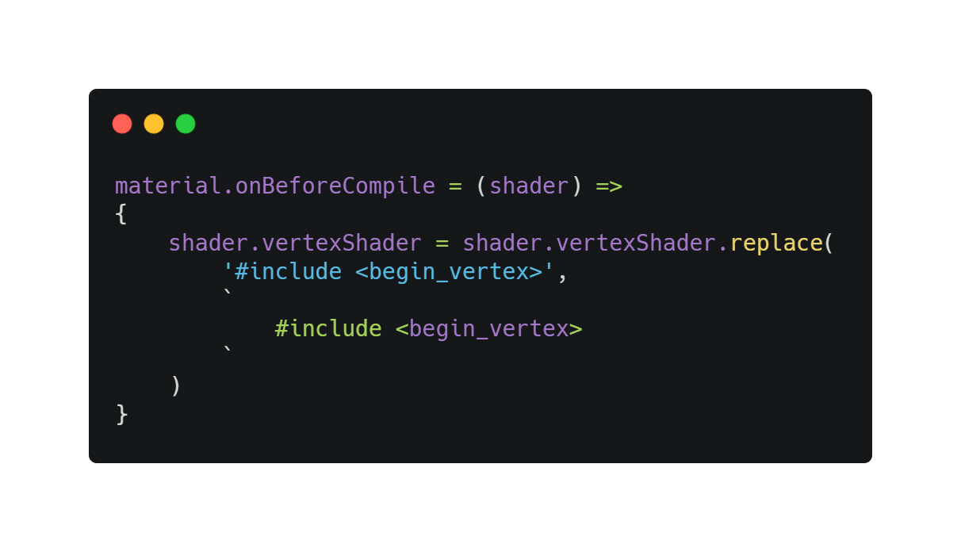

Figura 231

Este código es inútil porque estamos reemplazando algo con lo mismo, pero ahora podemos agregar nuestro propio código después de la inclusión.

Como ejemplo, muevamos la cabeza sobre el eje y. Vimos en el archivo /node_modules/three/src/renderers/shaders/ShaderChunks/begin_vertex.glsl.js que se crea una variable transformada y debe contener la posición del vértice. Es propiedad y para mover todos los vértices:

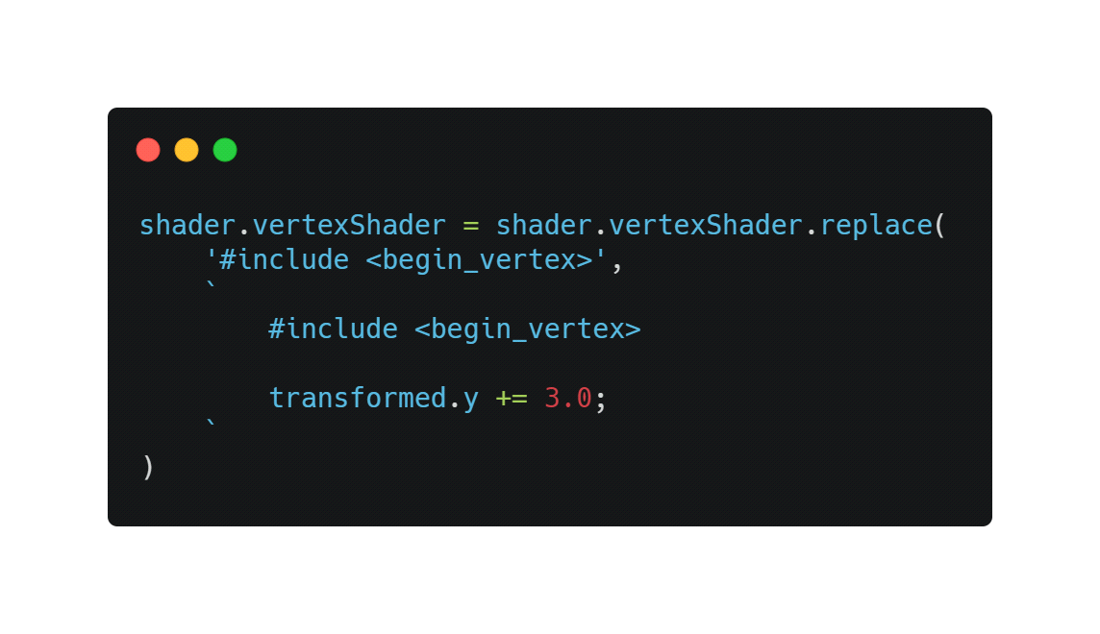

Figura 232

Como puede ver, está funcionando, pero la sombra parece tener errores. Lo arreglaremos más tarde.

Eliminar el transformado. Y + = 3.0 ;.

Retortijón

Hagamos el giro ... en nuestros vértices. Hay varias formas matemáticas de hacer el efecto de torsión y esta vez, vamos a crear una matriz.

Solo la parte GLSL estará presente en el siguiente código.

Primero, intentaremos rotar todos los vértices en el mismo ángulo. Luego compensaremos ese ángulo dependiendo de la elevación del vértice y lo animaremos.

Cree una variable de ángulo con cualquier valor:

#include <begin_vertex>

float angle = 0.3;

Incluso si aún no estamos moviendo los vértices, aún puede actualizar para ver si ocurrió un error.

Si recuerda, las matrices son como una tubería a la que envía datos, como un vector. La tubería aplicará una transformación en ese vector y generará el resultado. Podemos crear una matriz que escala el vector, una que gira, una que se mueve e incluso podemos combinarlas. Esas matrices pueden manejar transformaciones 2D, transformaciones 3D e incluso más.

En nuestro caso, queremos hacer transformaciones 2D. De hecho, nuestros vértices tienen coordenadas 3D, pero para hacer la animación de torsión, solo estamos rotando los vértices en los ejes xy z, no hacia arriba y hacia abajo en el eje y.

Para crear la matriz de rotación 2D, no entraremos en detalles matemáticos. En su lugar, usaremos esta función que devuelve una matriz de 2 dimensiones (mat2):

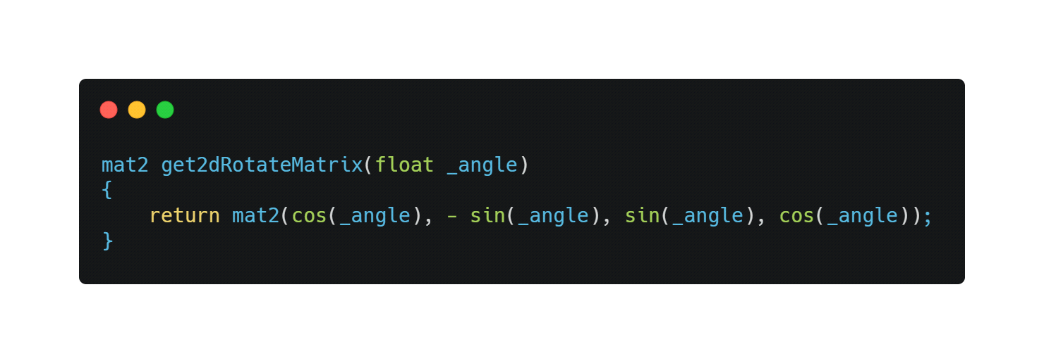

Figura 233

Si quieres saber más al respecto, puedes encontrar detalles en The Book of Shaders: <https://thebookofshaders.com/08/>

Pero, ¿dónde deberíamos agregar esta función exactamente? Si fuera nuestro propio sombreador, lo habríamos puesto antes de la función principal, y esto es exactamente lo que vamos a hacer. Un trozo fuera de la función principal es común. Este fragmento tiene la ventaja de estar presente en todos los sombreadores. Reemplacemos esta parte como lo hicimos con el fragmento begin_vertex:

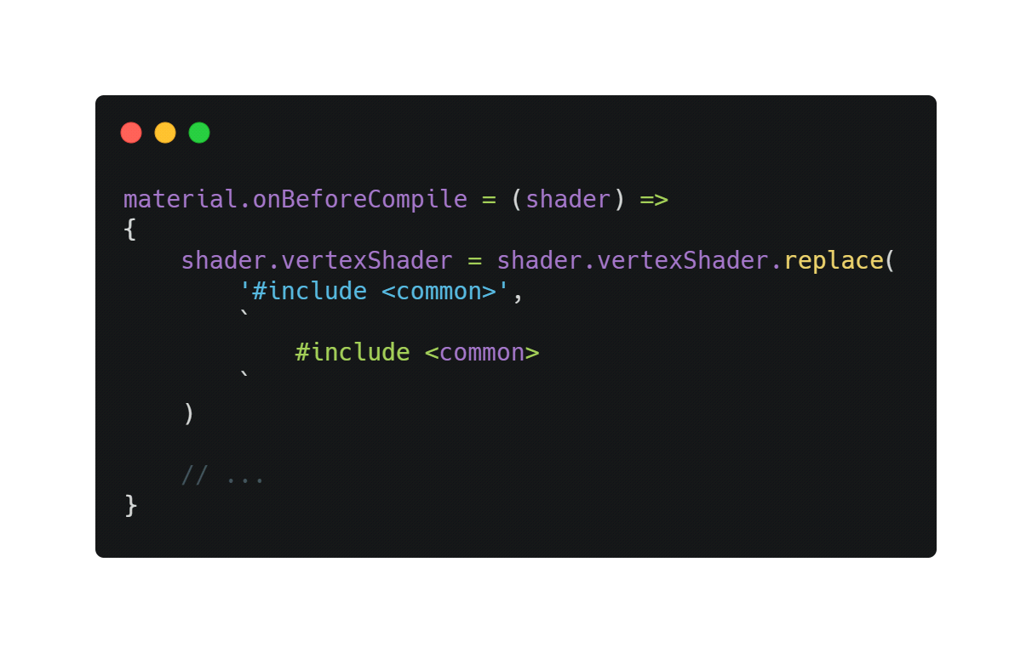

Figura 234

Ahora podemos agregar nuestro get2dRotateMatrix:

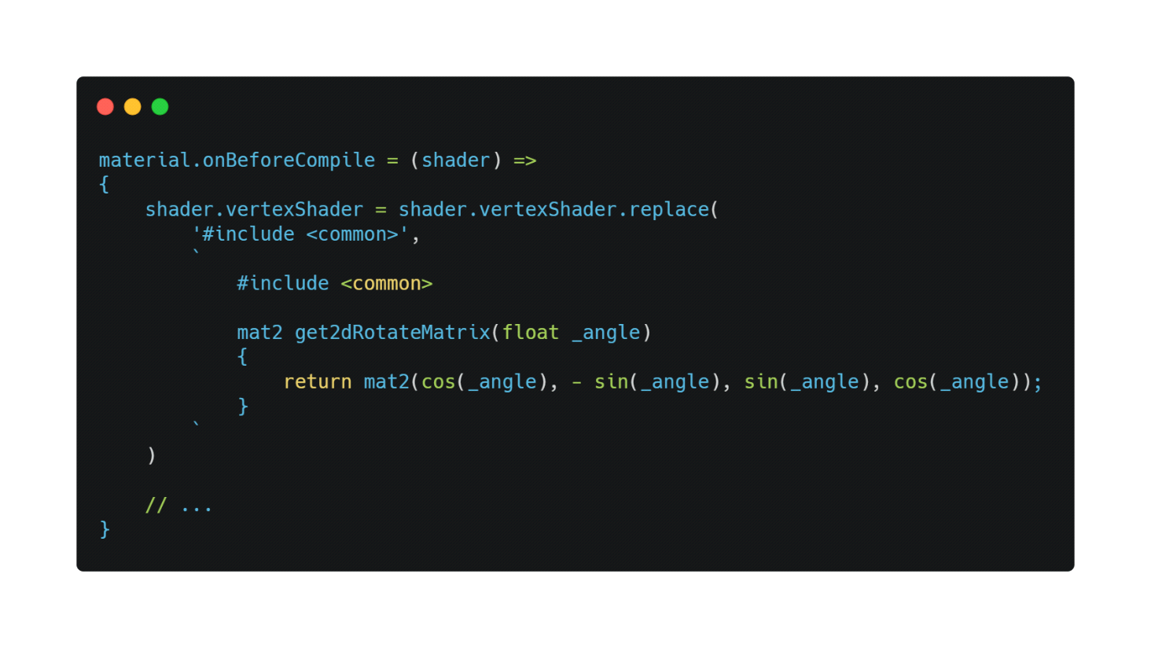

Figura 235

Nada cambió, pero ahora tenemos acceso a get2dRotateMatrix en cualquier lugar del sombreador, como en el fragmento begin_vertex. Esto se debe a que todos los fragmentos se fusionan como si fuera solo un código.

Cree la variable rotateMatrix usando la función get2dRotateMatrix:

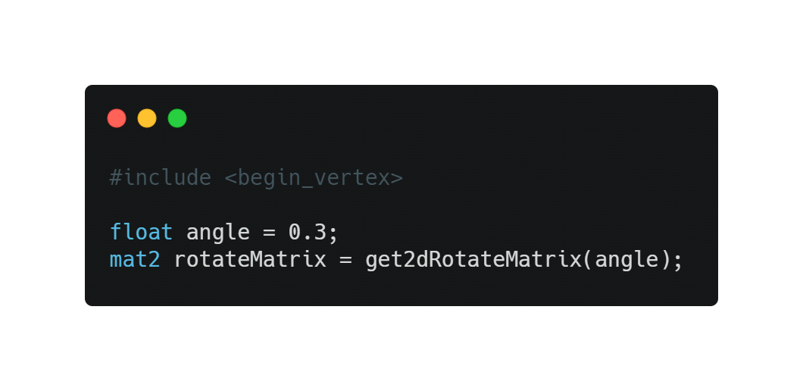

Figura 236

Ahora tenemos acceso a una matriz llamada rotateMatrix que debería rotar un vec2. Apliquemos esta matriz a las propiedades xyz juntas:

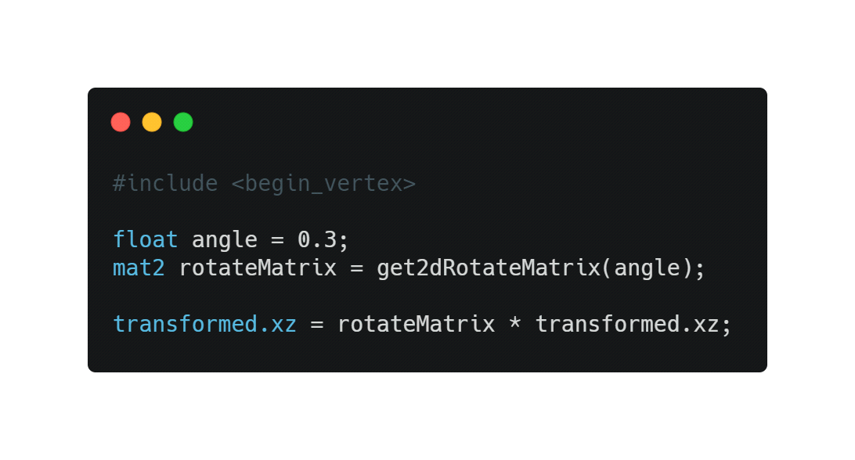

Figura 237

La cabeza debería haber girado. Una vez más, no te preocupes por las sombras; nos ocuparemos de eso más tarde.

Casi tenemos nuestra rotación de torsión. Solo necesitamos variar el ángulo según la elevación:

float angle = position.y * 0.9;

Pobre cabeza. Es hora de animar el ángulo.

Animando

Usaremos la misma técnica que antes y enviaremos un uniforme de uTime a nuestro sombreador. Ya tenemos acceso a los uniformes con shader.uniforms. Actualicémoslo de la misma manera que actualizamos un ShaderMaterial:

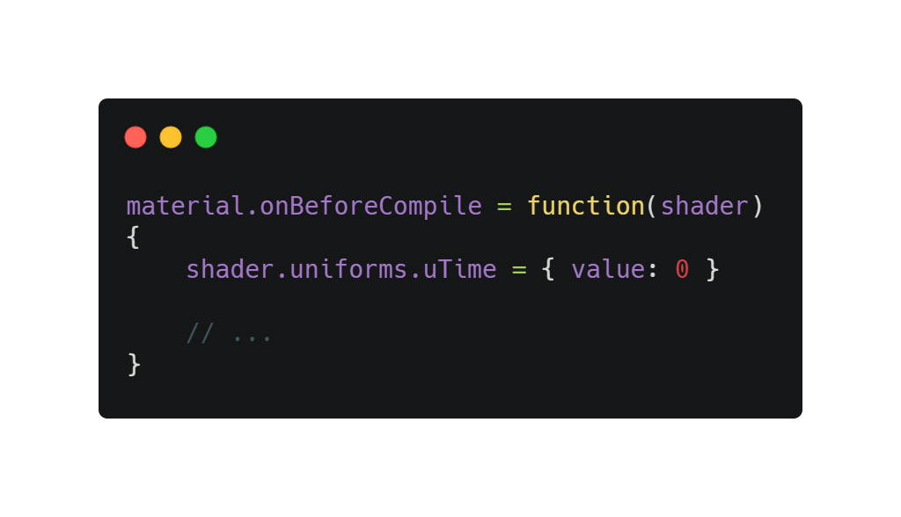

Figura 238

Ahora podemos recuperar nuestro uniforme de uTime en el fragmento común:

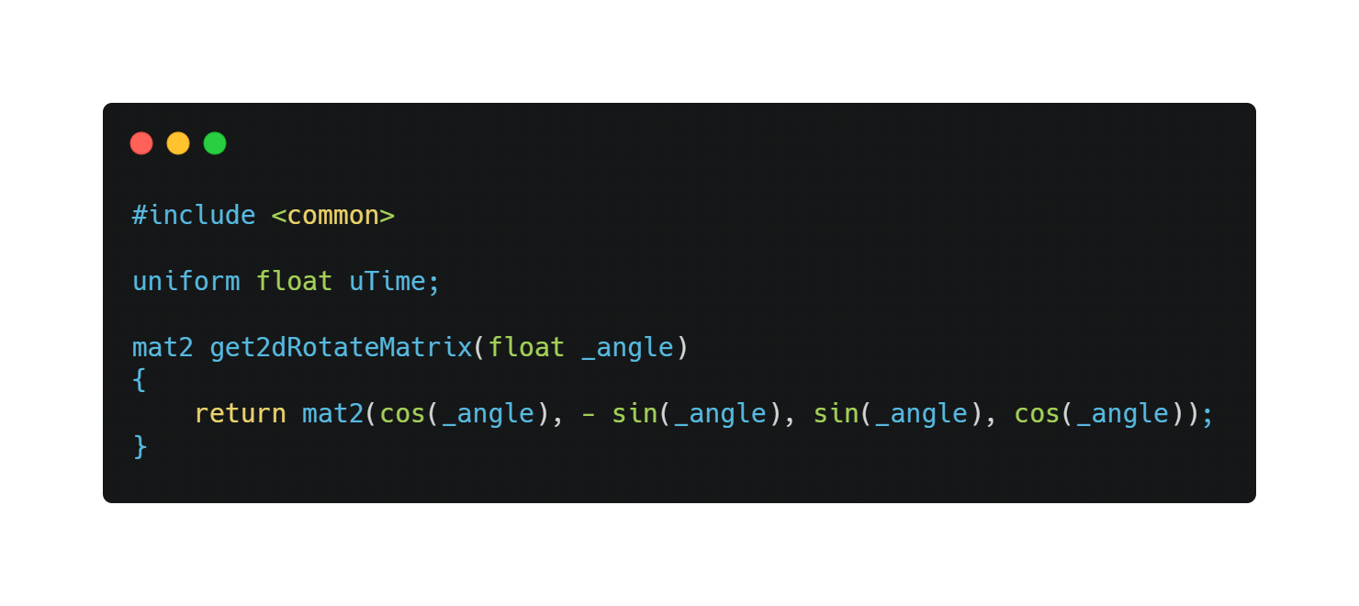

Figura 239

Y utilícelo en el fragmento begin_vertex:

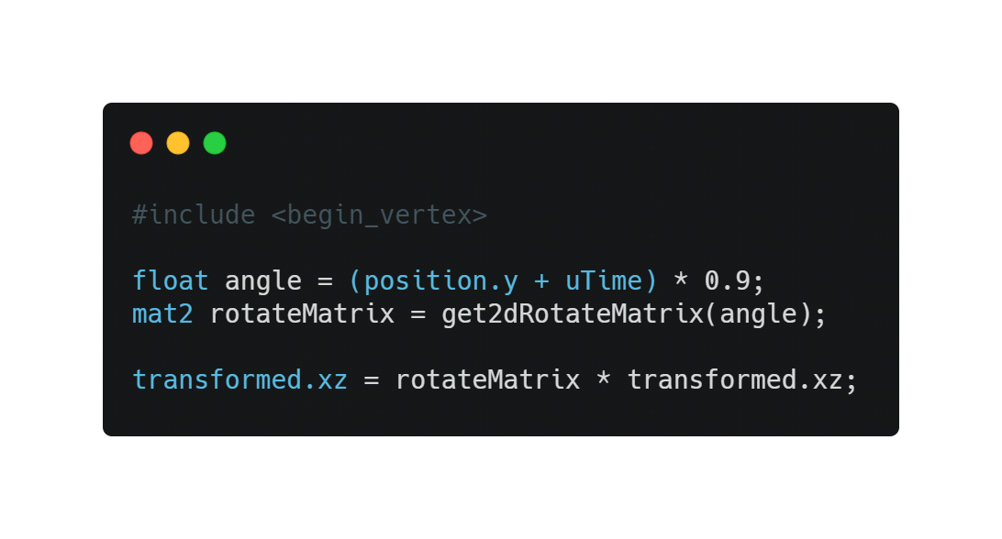

Figura 240

Debería obtener el mismo resultado porque no estamos animando el valor de uTime. Desafortunadamente, tenemos un problema de JavaScript. No tenemos forma aparente de acceder al uniforme en la función tick. A diferencia de ShaderMaterial, no podemos simplemente acceder a los uniformes del material, y esto se debe a la estructura Three.js.

Hay muchas formas de solucionarlo. Todo lo que necesitamos es acceso a esos uniformes. Creemos un objeto customUniforms antes del material y agreguemos nuestro uTime dentro:

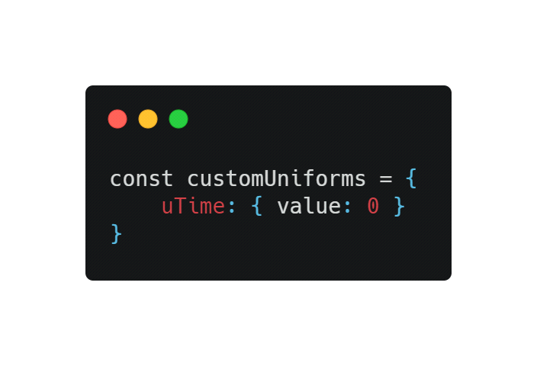

Figura 241

Luego, usamos ese objeto en la función onBeforeCompile:

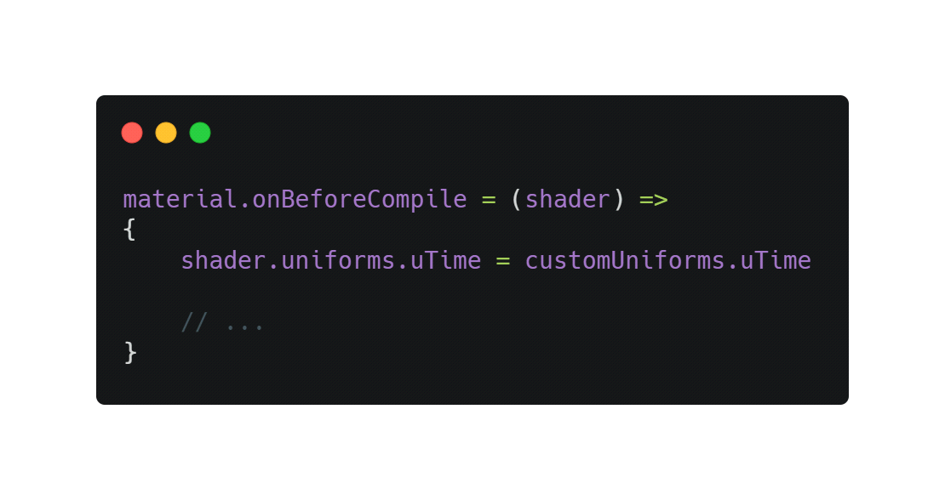

Figura 242

Y debido a que nuestro customUniforms ha sido declarado fuera de cualquier ámbito, podemos simplemente actualizarlo en la función tick con la variable elapsedTime:

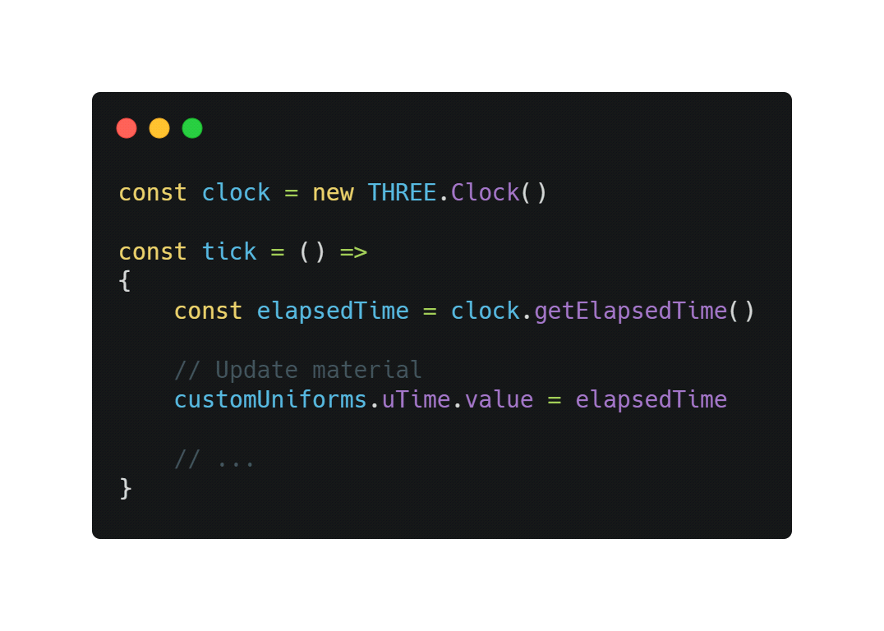

Figura 243

Ahora, la cabeza está girando.

Arreglemos las sombras.

Arreglando la sombra

Como vimos en lecciones anteriores, al usar sombras, Three.js hace renderizados para la escena desde el punto de vista de la luz. Esos renders dan como resultado imágenes de lo que está en la sombra o en la luz. Cuando se producen esos renderizados, todos los materiales se reemplazan por otro conjunto de materiales dedicados a ese renderizado específico. El problema es que este tipo de material no se retuerce porque no tiene nada que ver con nuestro MeshStandardMaterial modificado.

Podemos ver que si agregamos un plano justo detrás de la cabeza:

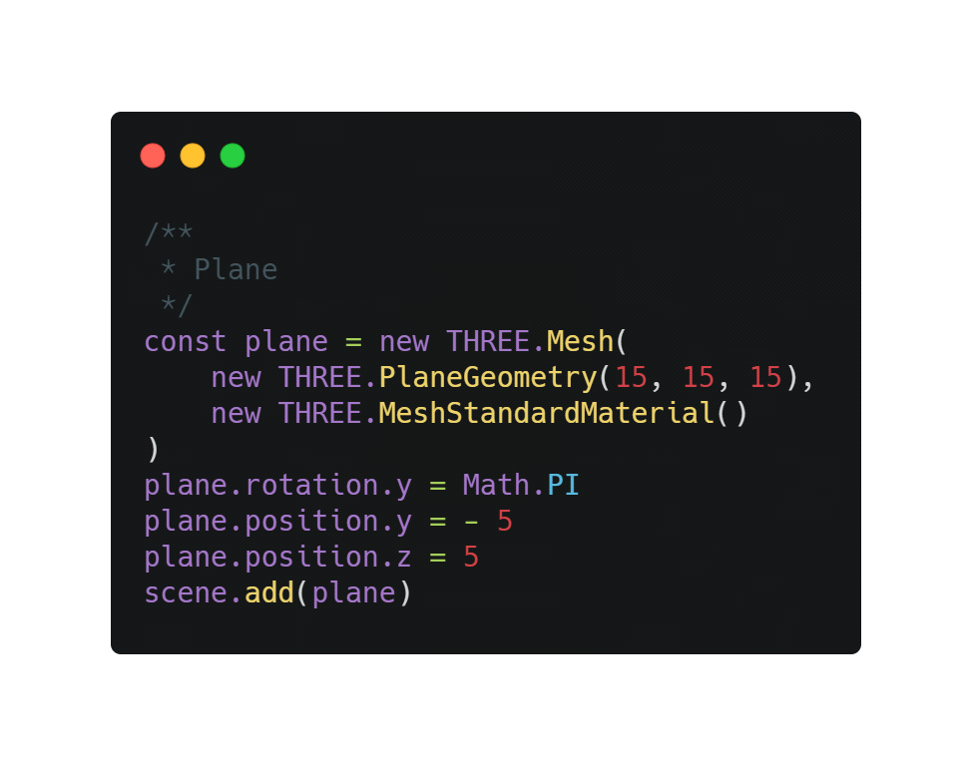

Figura 244

Necesitamos encontrar una manera de torcer ese material también.

El material utilizado para las sombras es MeshDepthMaterial y no podemos acceder a ese material fácilmente, pero podemos anularlo con la propiedad customDepthMaterial en la malla para decirle a Three.js que use un material personalizado.

Primero, creemos este material personalizado. Vamos a usar un MeshDepthMaterial porque esto es exactamente lo que Three.js está usando durante esos renders. Lo llamaremos depthMaterial y agregaremos THREE.RGBADepthPacking a su propiedad depthPacking:

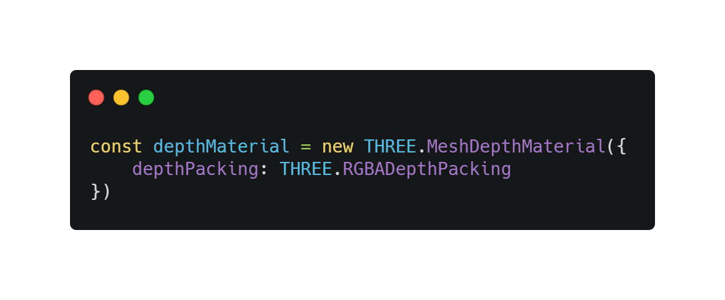

Figura 245

No explicaremos en detalle qué es el paquete de profundidad aquí, pero es solo una mejor manera de almacenar la profundidad usando r, g, b y a por separado para una mejor precisión y Three.js lo necesita.

Para aplicar nuestro material de profundidad personalizado, cuando se carga nuestro modelo, cambiamos la propiedad customDepthMaterial con nuestro propio depthMaterial:

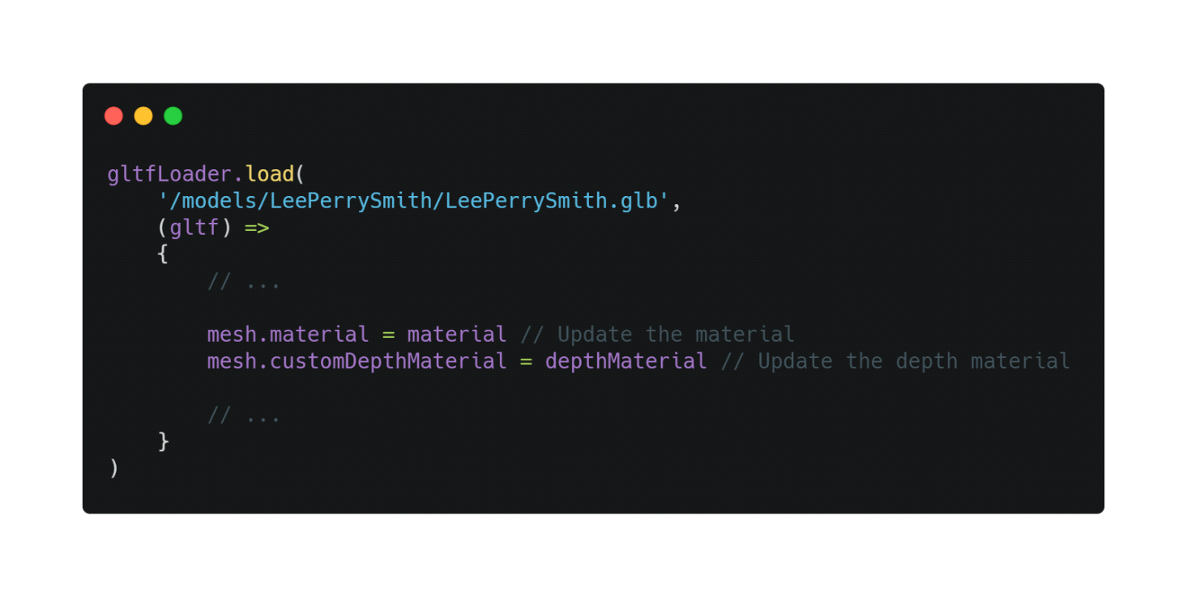

Figura 246

Aquí, lo hicimos en la única malla del modelo, pero si tuviéramos un modelo más complejo con múltiples mallas, tendríamos que atravesarlo y actualizar todos los materiales.

Ahora podemos aplicar todos los cambios al sombreador que hicimos antes, pero para el depthMaterial.

Copie y pegue la parte onBeforeCompile:

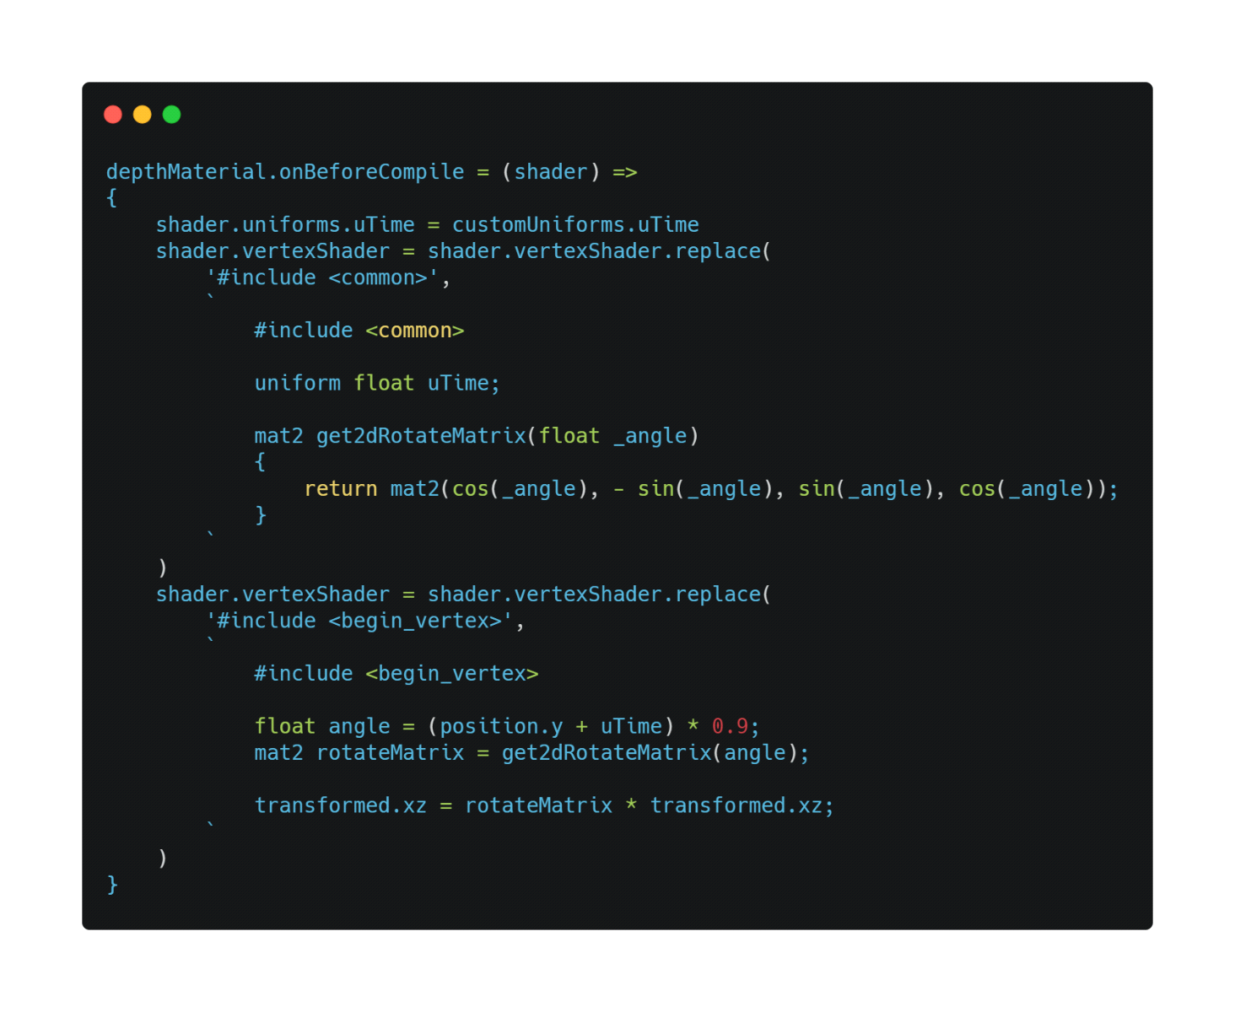

Figura 247

Si miras la sombra en el avión, también deberías ver el giro. Pero aún así, tenemos un problema. La sombra paralela está bien, pero la sombra del núcleo del modelo parece incorrecta y parece que la sombra gira con los vértices.

Este es un problema relacionado con las normales.

Arreglando las normales

En las lecciones anteriores, vimos que las normales son coordenadas asociadas con cada vértice que indican en qué dirección miran las caras. Si viéramos esas normales, serían flechas por todo el modelo apuntando hacia el exterior. Esos normales se utilizan para cosas como iluminación, reflejos y sombras.

Cuando rotamos nuestros vértices, simplemente rotamos las posiciones, pero no rotamos las normales. Necesitamos modificar el fragmento que maneja las normales.

Aférrate; esta parte es un poco complicada.

El fragmento que maneja las normales primero se llama beginnormal_vertex. Vamos a reemplazarlo por el material, no el material de profundidad porque este no necesita las normales:

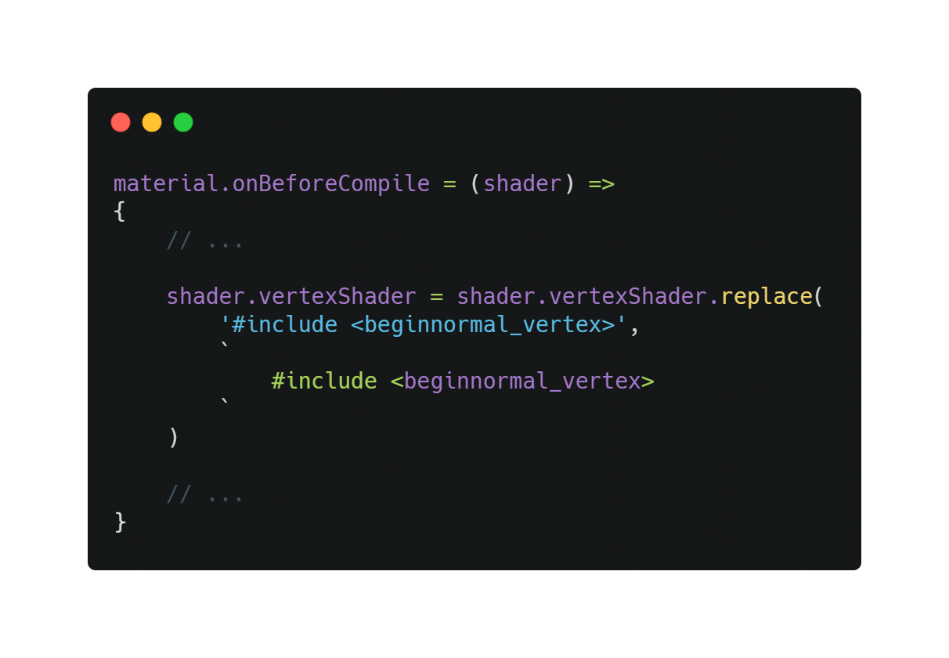

Figura 248

Si observa el fragmento ubicado en /node_modules/three/src/renderers/shaders/ShaderChunks/beginnormal_vertex.glsl.js, verá que el nombre de la variable normal es objectNormal. Podríamos tener la tentación de hacer lo mismo que hicimos con la variable transformada:

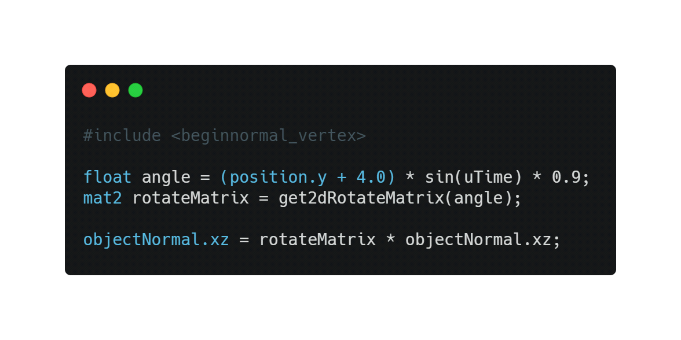

Figura 249

Desafortunadamente, esto dará como resultado un error de sombreado, que contiene los siguientes mensajes: 'angle': redefinition y 'rotateMatrix': redefinition.

Eso sucede porque olvidamos que todos esos fragmentos de sombreadores, al final, se fusionarán en un sombreador único. El código que agregamos al fragmento beginnormal_vertex estará a un lado del código agregado al begin_vertex, y no podemos tener dos declaraciones de variables con el mismo nombre.

Necesitamos eliminar las declaraciones dobles. Si observa el vertexShader inicial, verá que beginnormal_vertex ocurre antes que begin_vertex. Esto significa que debemos eliminar el ángulo y rotarMatrix del begin_vertex:

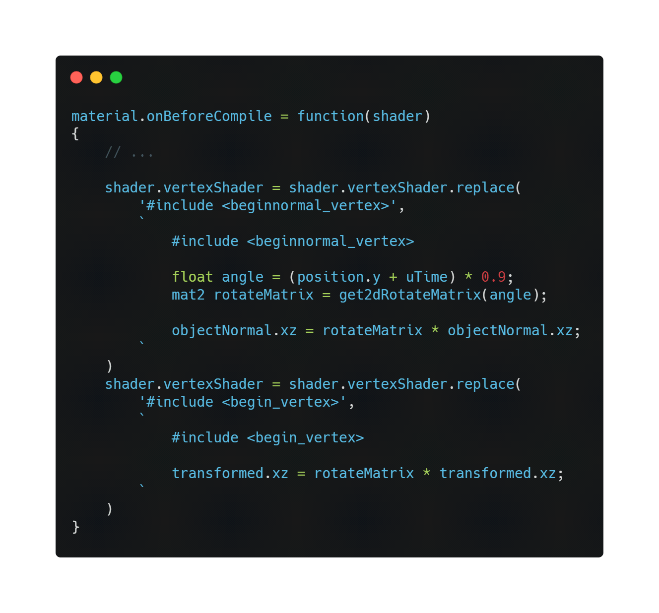

Figura 250

Todo debería estar funcionando bien ahora, y nuestro begin_vertex está usando el ángulo y rotateMatrix del fragmento beginnormal_vertex.

Ir más lejos

Con eso concluye nuestra lección, pero puede ir aún más lejos si lo desea.

Puede controlar el giro con el panel de depuración o incluso con el mouse.

Podrías probar otras animaciones. Por ejemplo, esta fórmula para el ángulo parece aún más inquietante; asegúrese de cambiar tanto el material como la profundidad Material:

float angle = (sin(position.y + uTime)) * 0.4;

También podría mejorar la forma en que manejamos los códigos GLSL. Tener archivos dedicados podría ser útil.

Capitulo 4: Extra

Post-Processing

Introducción

El pos-procesamiento consiste en agregar efectos en la imagen final (el render). La gente usa principalmente esta técnica en la realización de películas, pero nosotros también podemos hacerlo en WebGL.

El pos-procesamiento puede ser sutil para mejorar ligeramente la imagen o crear efectos enormes.

A continuación, se muestran algunos ejemplos de para qué puede utilizar el posprocesamiento:

Profundidad de campo

florecer

Rayo de dios

Desenfoque de movimiento

Efecto de falla

Contornos

Variaciones de color

Antialiasing

Reflexiones y refracciones

Etc.

Configuración

Usaremos la misma configuración que la lección de Renderizado de modelos realistas, pero con el modelo Casco dañado de Leonardo Carrion. Es un modelo popular con muchos detalles y buenas texturas que debería ir bien con nuestro pos-procesamiento.

Cómo funciona

La mayoría de las veces, el posprocesamiento funciona de la misma manera.

Render objetivo

En lugar de renderizar en el lienzo, hacemos el renderizado en lo que llamamos un objetivo de renderizado. Ese objetivo de renderizado nos dará una textura muy similar a la textura habitual. De una manera más simple, renderizamos en una textura en lugar del lienzo en la pantalla.

El término "destino de procesamiento" es específico de Three.js. Otros contextos utilizan principalmente la palabra "búfer".

Esta textura se aplica luego a un plano frente a la cámara y que cubre toda la vista. Este plano utiliza un material con un sombreador de fragmentos especial que hará el efecto de posprocesamiento. Si el efecto de posprocesamiento consiste en enrojecer la imagen, simplemente multiplicaría el valor rojo del píxel en ese fragmento de sombreado.

La mayoría de los efectos de posproceso están haciendo más que solo ajustar los valores de color, pero entiendes la idea.

En Three.js esos "efectos" se denominan "pases". Nos referiremos a ese término a partir de ahora.

Almacenamiento en búfer de ping-pong

Podemos tener varias pasadas en nuestro postproceso: una haciendo el desenfoque de movimiento, otra haciendo los cambios de color, otra haciendo la profundidad de campo, etc. Como podemos tener varias pasadas, el postprocesamiento necesita dos objetivos de renderizado. La razón es que no podemos obtener la textura de un objetivo de renderizado mientras dibujamos en él al mismo tiempo. La idea es dibujar en el primer destino de renderizado mientras se toma la textura del segundo. En la siguiente pasada, cambiamos esos objetivos de renderizado, tomamos la textura del segundo y dibujamos en el primero. Y de nuevo en la siguiente pasada, los cambiamos, una y otra vez. Eso es lo que llamamos almacenamiento en búfer de ping pong.

Pase final sobre la lona

La última pasada no será en un destino de renderizado porque podemos ponerlo directamente en el lienzo para que el usuario pueda ver el resultado final.

En el final

Todo esto puede resultar muy complicado para los principiantes, pero, afortunadamente, no tenemos que hacerlo solos.

En realidad, podríamos haber comenzado sin siquiera explicar el destino de renderizado, las texturas, el almacenamiento en búfer de ping pong, etc., pero siempre es bueno comprender lo que realmente está sucediendo detrás de la escena.

Todo lo que tenemos que hacer es usar la clase EffectComposer que se encargará de la mayor parte del trabajo pesado por nosotros.

EfectoCompositor

Como dijimos, EffectComposer se encargará de todo el proceso de creación de los destinos de renderizado, haciendo el ping-pong, enviando la textura de la pasada anterior a la pasada actual, dibujando la última en el lienzo, etc.

Primero, necesitamos importarlo porque no está disponible en la variable TRES:

import { EffectComposer } from 'three/examples/jsm/postprocessing/EffectComposer.js'

También necesitaremos un primer pase llamado RenderPass. Este pase está a cargo del primer renderizado de nuestra escena, pero en lugar de hacerlo en el lienzo, sucederá en un destino de renderizado creado dentro del EffectComposer:

import { RenderPass } from 'three/examples/jsm/postprocessing/RenderPass.js'

Ahora podemos crear una instancia de nuestro EffectComposer y usar nuestro renderizador como parámetro. Al igual que WebGLRenderer, necesitamos proporcionar una proporción de píxeles con setPixelRatio (...) y cambiar su tamaño con setSize (...). Usaremos los mismos parámetros que para el renderizador:

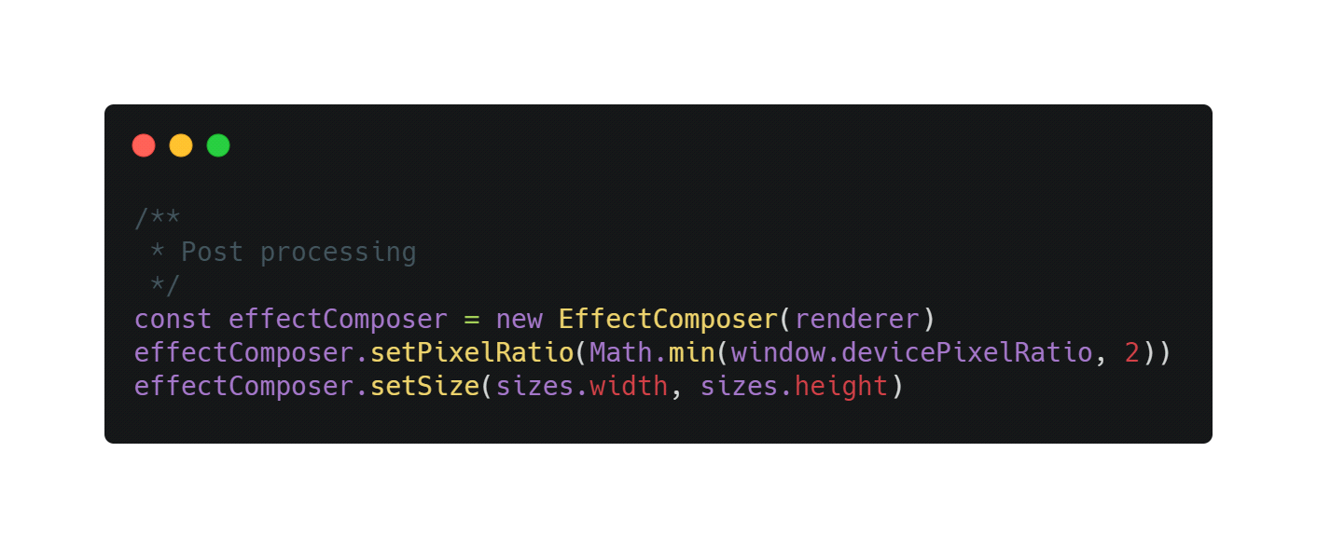

Figura 251

Luego podemos crear una instancia de nuestro primer paso y agregarlo a nuestro effectComposer con el método addPass (...). El RenderPass necesita la escena y la cámara como parámetros:

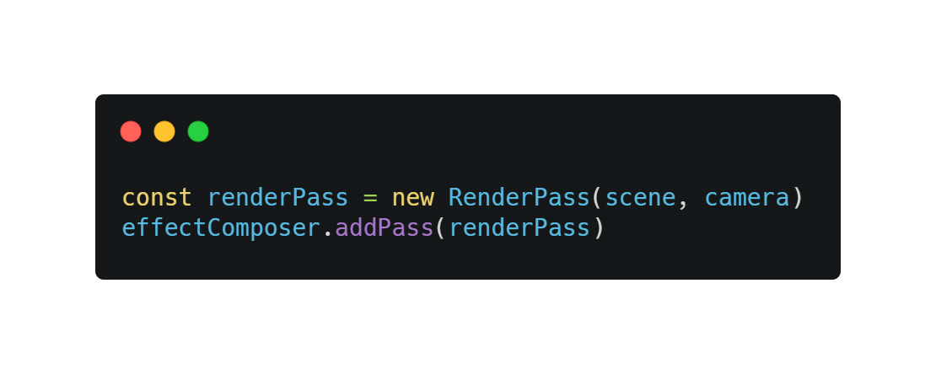

Figura 252

En la función tick, en lugar de hacer los renders como solíamos hacer, lograremos los renders con effectComposer. Reemplace renderer.render (...) con el siguiente código:

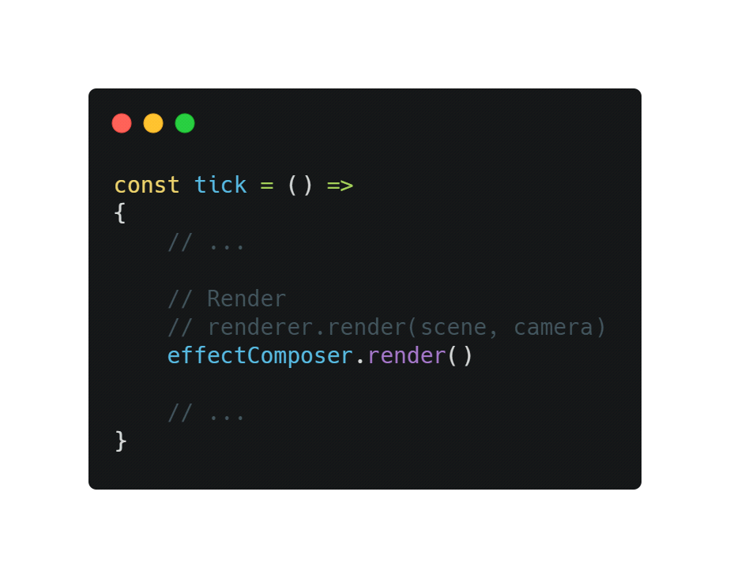

Figura 253

El effectComposer comenzará a hacer los renderizados con el ping pong y sus objetivos de renderizado. Pero debido a que solo tenemos una pasada, la renderPass, la renderizará directamente en el lienzo como antes.

Es hora de agregar algunas pasadas de posproceso ordenadas.

Puede encontrar una lista de pases disponibles en la documentación: <https://threejs.org/docs/index.html#examples/en/postprocessing/EffectComposer>

Usaremos algunos de ellos para ver cómo podemos configurar las cosas, y luego crearemos nuestro propio pase.

DotScreenPass

DotScreenPass aplicará algún tipo de efecto de trama en blanco y negro. Solo necesitamos importar el DotScreenPass:

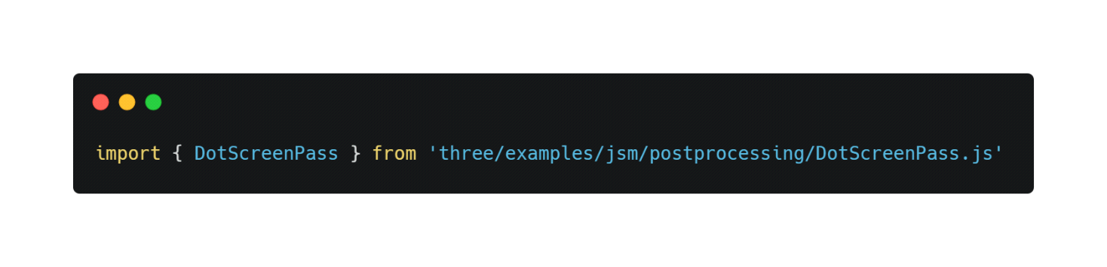

Figura 254

Cree una instancia y agréguelo al effectComposer. Asegúrate de agregarlo después de renderPass:

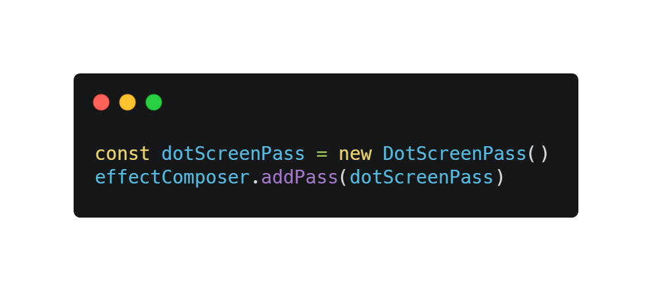

Figura 255

Para deshabilitar un pase, simplemente coméntelo o cambie su propiedad habilitada a falso:

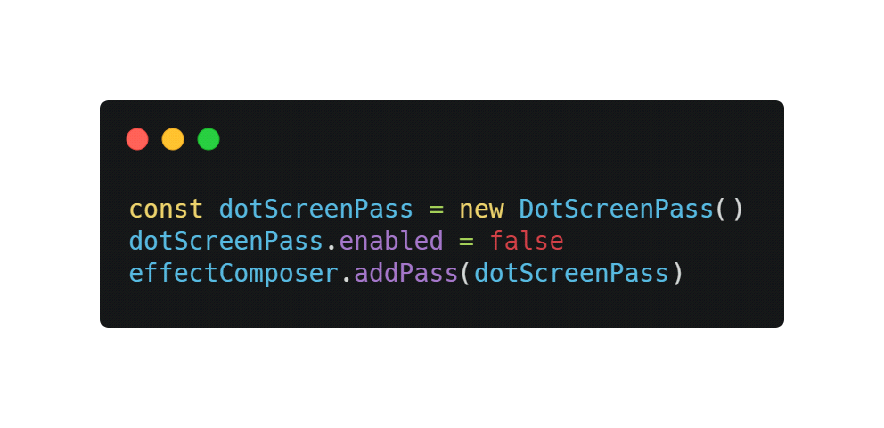

Figura 256

Use esto para probar las diferentes pasadas por separado.

GlitchPass

El GlitchPass agregará fallas en la pantalla como cuando las cámaras son pirateadas en las películas.

Importarlo y agregarlo como el DotScreenPass:

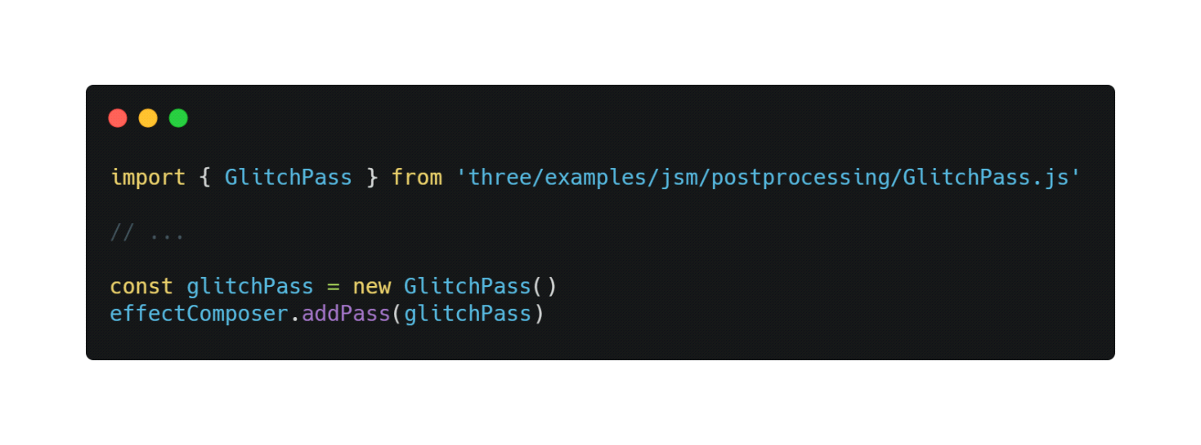

Figura 257

Algunos pases también tienen propiedades editables. El GlitchPass tiene una propiedad goWild que, si es verdadera, resultará en un error continuo:

¡Tenga cuidado si es sensible a los destellos o movimientos rápidos!

glitchPass.goWild = true

RGBShiftPass

Algunas pasadas necesitan un trabajo adicional como la pasada RGBShift.

El RGBShift no está disponible como pase sino como sombreador. Necesitamos importar este sombreador y aplicarlo a un ShaderPass y luego agregar este ShaderPass al effectComposer. Eso es precisamente lo que sucede en DotScreenPass y GlitchPass, pero esta vez tenemos que hacerlo nosotros mismos.

Primero, importe ShaderPass y RGBShiftShader ubicados en tres / examples / jsm / shaders /:

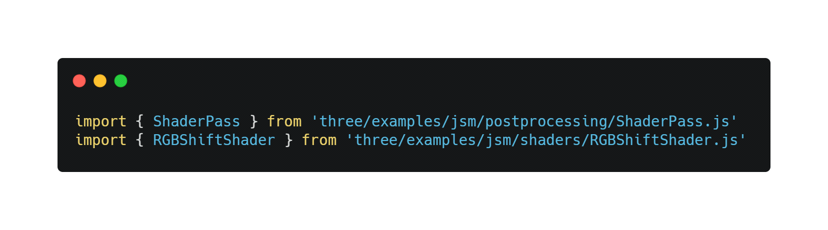

Figura 258

Luego, cree una instancia de ShaderPass con RGBShiftShader como parámetro y agréguelo al effectComposer:

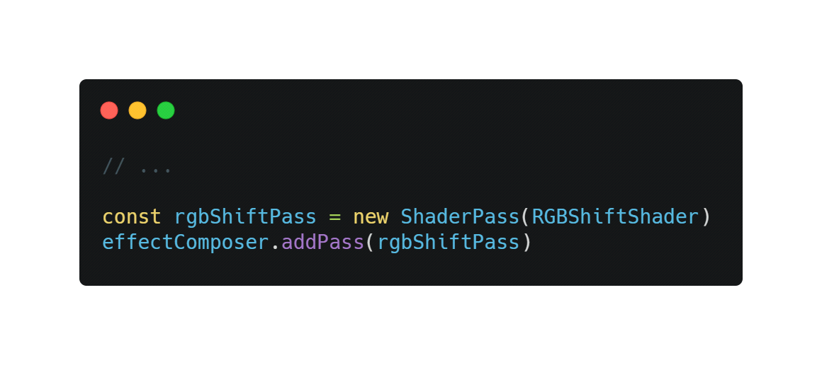

Figura 259

Y eso es todo.

Arreglando el color

Es posible que haya notado un cambio de color en el renderizado, como si todo se volviera más oscuro, y tiene razón. Desactive los sombreadores anteriores dotScreenPass y rgbShiftPass para verlo más claramente con glitchPass, sin goWild.

Lo que está sucediendo aquí es que renderer.outputEncoding = THREE.sRGBEncoding ya no funciona. Puedes comentarlo y no verás ninguna diferencia. Los pases se procesan en destinos de procesamiento y no se configuran de la misma manera.

Afortunadamente, podemos proporcionar nuestro propio destino de renderizado a EffectComposer como segundo parámetro.

Si observa el código del EffectComposer ubicado en /node_modules/three/examples/jsm/postprocessing/EffectComposer.js, verá que el renderTarget se crea a partir de un WebGLRenderTarget con parámetros específicos.

Los dos primeros parámetros son el ancho y el alto. Podemos usar valores aleatorios porque el objetivo de renderizado cambiará de tamaño cuando se llame a la función setSize (...) en effectComposer.

El tercer parámetro es un objeto y podemos copiar el objeto del código Three.js y agregar la codificación: THREE.sRGBEncoding.

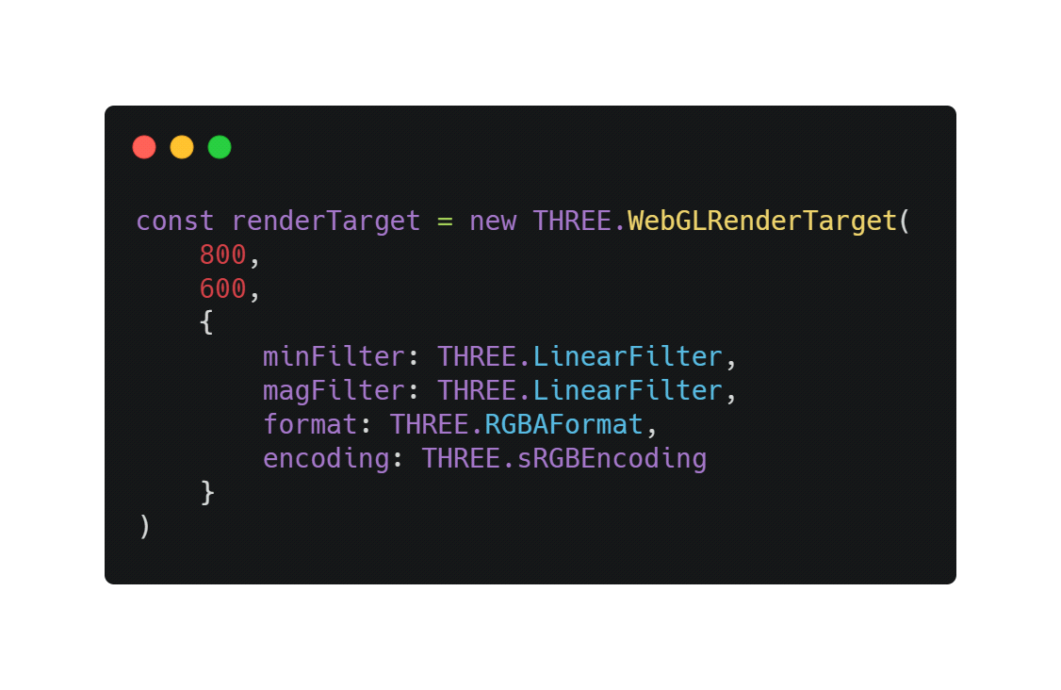

Figura 260

Luego, podemos enviar ese renderTarget a effectComposer:

const effectComposer = new EffectComposer(renderer, renderTarget)

El color debe ser fijo.

Cambiar el tamaño

Reduzca la ventana a una resolución mínima, actualice y aumente la resolución al tamaño máximo. Todo debería quedar mal, como una pequeña imagen que estiramos.

Esto se debe a que el EffectComposer y sus pases deben cambiarse de tamaño.

En la función de devolución de llamada window.addEventListener ('resize', ...), llame al método setSize (...) como lo hicimos cuando instanciamos EffectComposer:

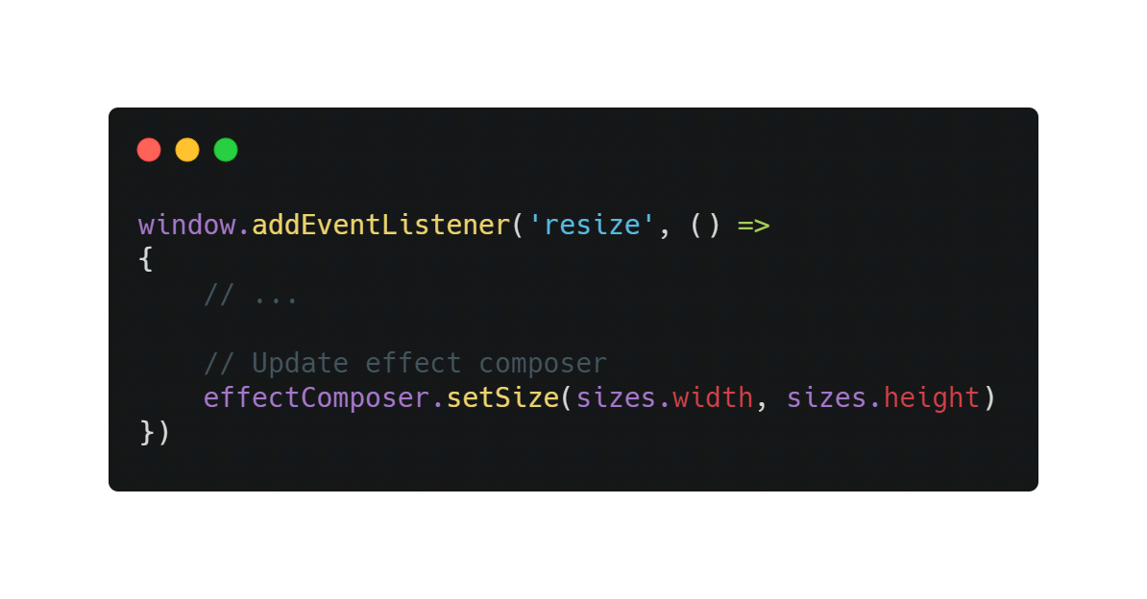

Figura 261

Puede cambiar el tamaño de la ventana como desee; la resolución debería estar bien.

Arreglando las antialias

Hay otra característica que parece dejar de funcionar. Si miras los bordes del casco, verás que el alias ha vuelto; si estás usando una pantalla con una proporción de píxeles superior a 1, probablemente no puedas ver el problema.

Ten cuidado; si solo tiene disponible el renderPass, no verá el problema porque el render se realiza en el lienzo con soporte de antialias. Habilite al menos una pasada para ver el problema.

Esto se debe a que WebGLRenderTarget no admite los antialias predeterminados. Tenemos cuatro opciones disponibles:

Dile adiós a las antialias.

Use un tipo particular de destino de procesamiento que administre antialias, pero que no funcionará en todos los navegadores modernos.

Usa un pase para hacer los antialias pero con menor rendimiento.

Una combinación de las dos opciones anteriores donde probamos si el navegador es compatible con este tipo único de destino de procesamiento, y si no, usamos un pase de antialias.

Las cosas se complicaron de repente.

Uso de WebGLMultisampleRenderTarget

WebGLMultisampleRenderTarget es como WebGLRenderTarget pero con soporte de Multi Sample Antialias (MSAA).

Podemos reemplazar WebGLRenderTarget por WebGLMultisampleRenderTarget y ver un resultado inmediato donde el alias desaparece:

const renderTarget = new THREE.WebGLMultisampleRenderTarget (

// ...

)

JavaScript

Lamentablemente, esto no funcionará para los navegadores modernos. Eso es una cuestión de compatibilidad con WebGL 2. La gente actualizó WebGL hace unos años y los navegadores poco a poco agregan soporte a las diferentes funciones. Puede ver cómo va el soporte aquí: <https://caniuse.com/#feat=webgl2>

En el momento de escribir esta lección, los principales navegadores como Safari y iOS Safari aún no lo admiten. Si prueba el sitio web en esos, obtendrá una pantalla negra.

Usando un pase de antialias

Volvamos al WebGLRenderTarget e intentemos que los antialias funcionen con un pase:

const renderTarget = new THREE.WebGLRenderTarget (

// ...

)

JavaScript

Tenemos diferentes opciones para el pase de antialias:

FXAA: Rendimiento, pero el resultado es simplemente "aceptable" y puede ser borroso.

SMAA: generalmente mejor que FXAA pero con menos rendimiento, no debe confundirse con MSAA

SSAA: la mejor calidad pero el peor rendimiento

TAA: Rendimiento pero resultado limitado.

Y muchos otros.

La elección del mejor pase de antialias es una cuestión de rendimiento y expectativas visuales. Pruébelos hasta que esté satisfecho con lo que ve a una velocidad de fotogramas razonable.

Para esta lección, optaremos por la SMAA.

Importe el SMAAPass, cree una instancia y agréguelo a effectComposer:

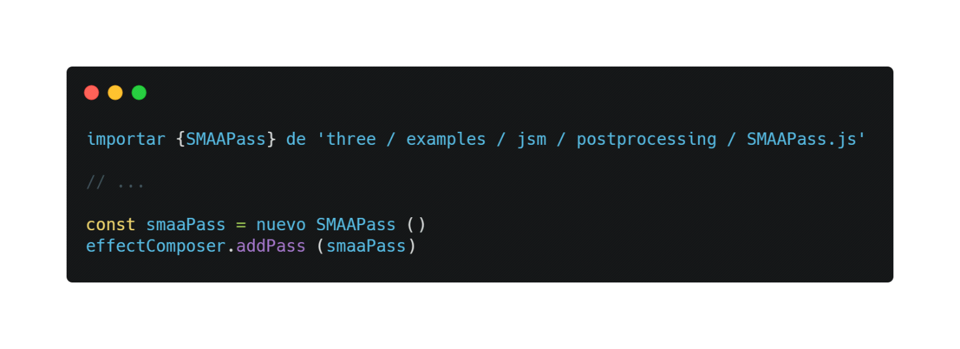

Figura 262

Las antialias deberían desaparecer.

Combinando las dos soluciones

Ahora que conocemos las dos soluciones líderes, las mezclaremos en función de diferentes criterios:

Si la proporción de píxeles es superior a 1, usamos WebGLRenderTarget y no pasamos antialias.

Si la proporción de píxeles es 1 y el navegador es compatible con WebGL 2, usamos un WebGLMultisampleRenderTarget.

Si la proporción de píxeles es 1 pero el navegador no es compatible con WebGL 2, usamos WebGLRenderTarget y habilitamos SMAAPass.

Para obtener la proporción de píxeles, podemos usar el método getPixelRatio () en el renderizador.

Para saber si el navegador es compatible con WebGL 2, podemos usar la propiedad de capacidades en el renderizador. Esta propiedad contiene muchos detalles sobre lo que se admite. La propiedad que necesitamos es isWebGL2.

Primero, manejemos el objetivo de renderizado. Si la proporción de píxeles es igual a 1 y el navegador es compatible con WebGL 2, usamos WebGLMultisampleRenderTarget; de lo contrario, usamos WebGLRenderTarget:

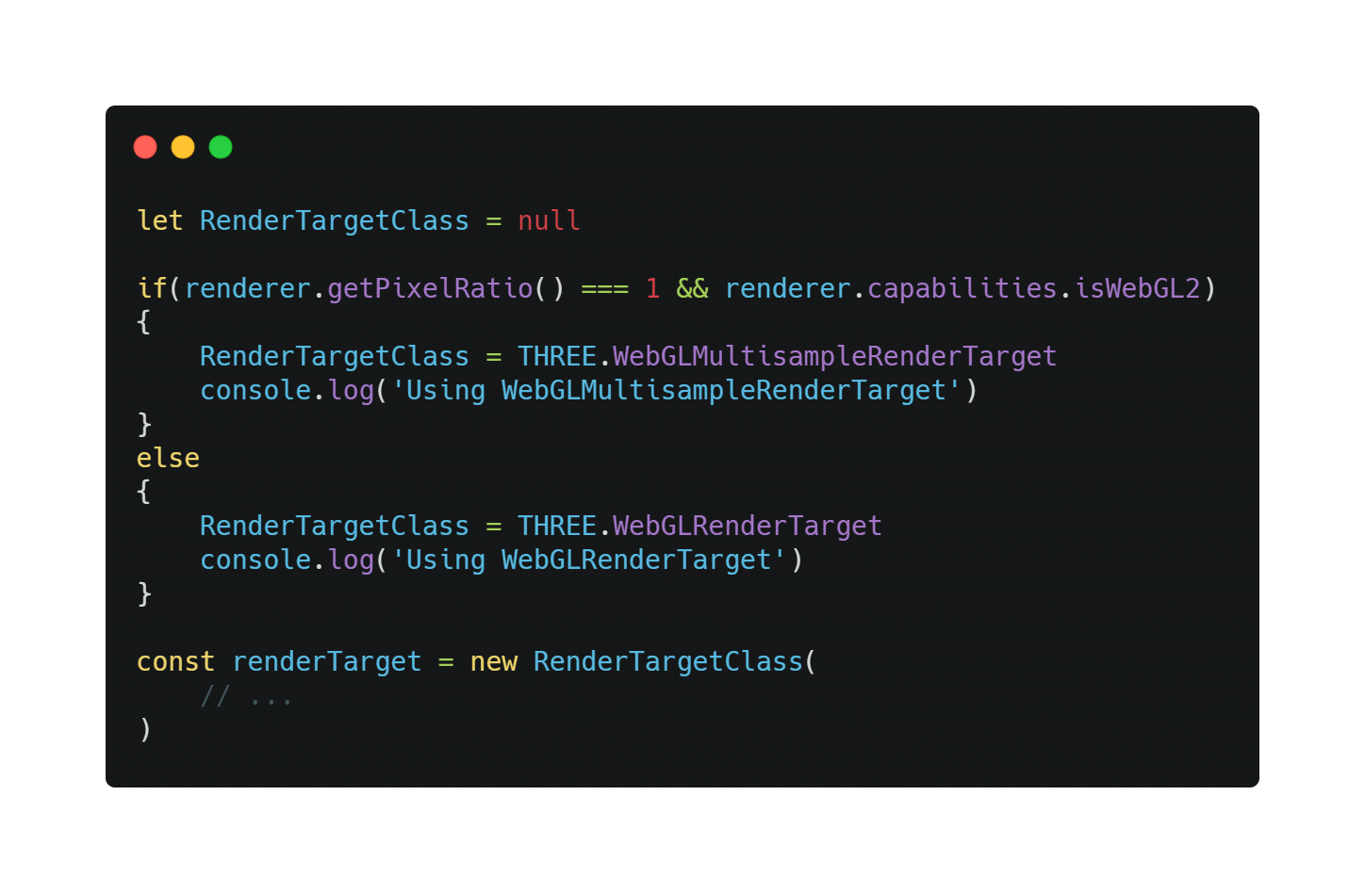

Figura 263

Luego manejamos el pase. Si la proporción de píxeles es igual a 1 y el navegador no es compatible con WebGL2, agregamos el SMAAPass:

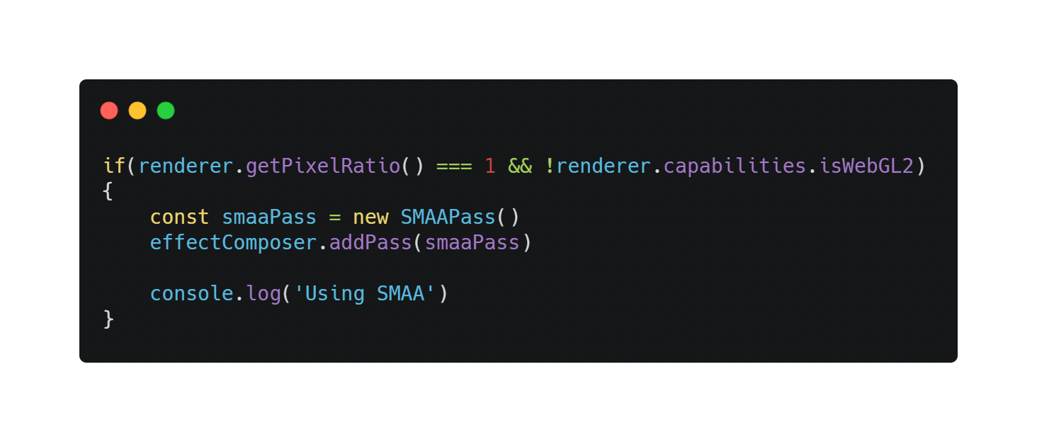

Figura 264

Y obtenemos una buena imagen en todos los navegadores con un mínimo inconveniente.

UnrealBloomPass

Volvamos a nuestros pases con probablemente el más genial, el UnrealBloomPass.

Este pase agregará una flor en nuestro render que se ve increíble. Es útil para recrear cosas como resplandores de luz, calor de fuego, láseres, sables de luz o cosas radiactivas.

Importe el UnrealBloomPass y agréguelo al effectComposer:

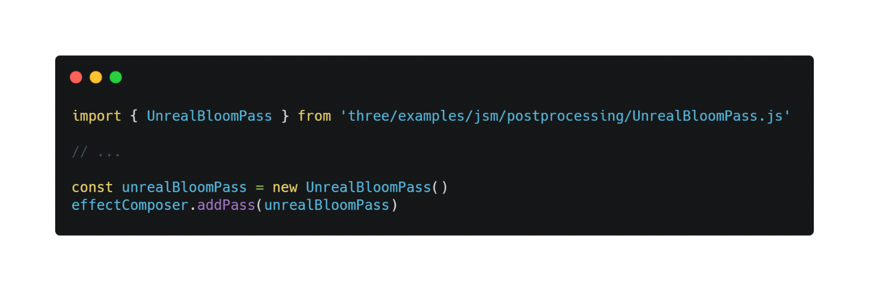

Figura 265

Todo parece demasiado brillante. Necesitamos modificar algunos parámetros. Hay 3 parámetros principales:

fuerza: Qué tan fuerte es el resplandor.

radio: qué tan lejos puede extenderse ese brillo.

umbral: A qué límite de luminosidad las cosas comienzan a brillar.

Utilice los siguientes parámetros y agregue los ajustes a su Dat.GUI:

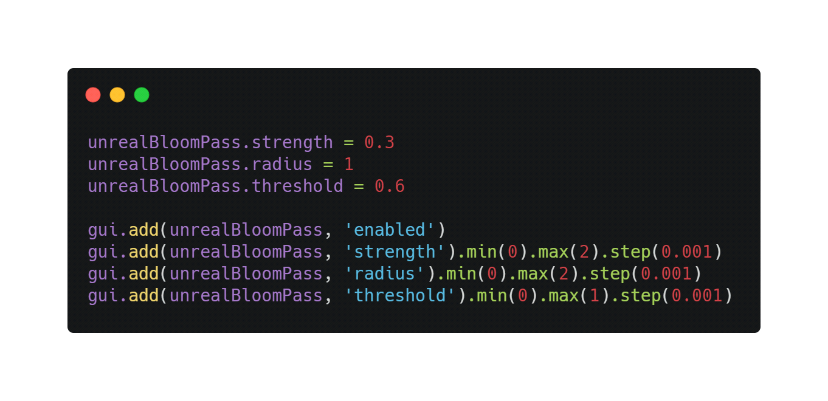

Figura 266

Probablemente sea demasiado brillo, pero entiendes la idea.

Creando nuestro propio pase

Crear nuestro propio pase es tan fácil como crear un sombreador personalizado.

Pase de tinte

Vamos a empezar con una pasada sin esfuerzo que nos permita controlar el tinte del color.

Primero, creamos un sombreador. El sombreador es un objeto simple con las siguientes propiedades:

uniformes: Mismo formato que los uniformes que usamos también.

vertexShader: Este tiene casi siempre el mismo código y colocará el plano frente a la vista.

fragmentShader: el sombreador de fragmentos que hará el efecto de posprocesamiento.

Creemos ese sombreador con un código mínimo:

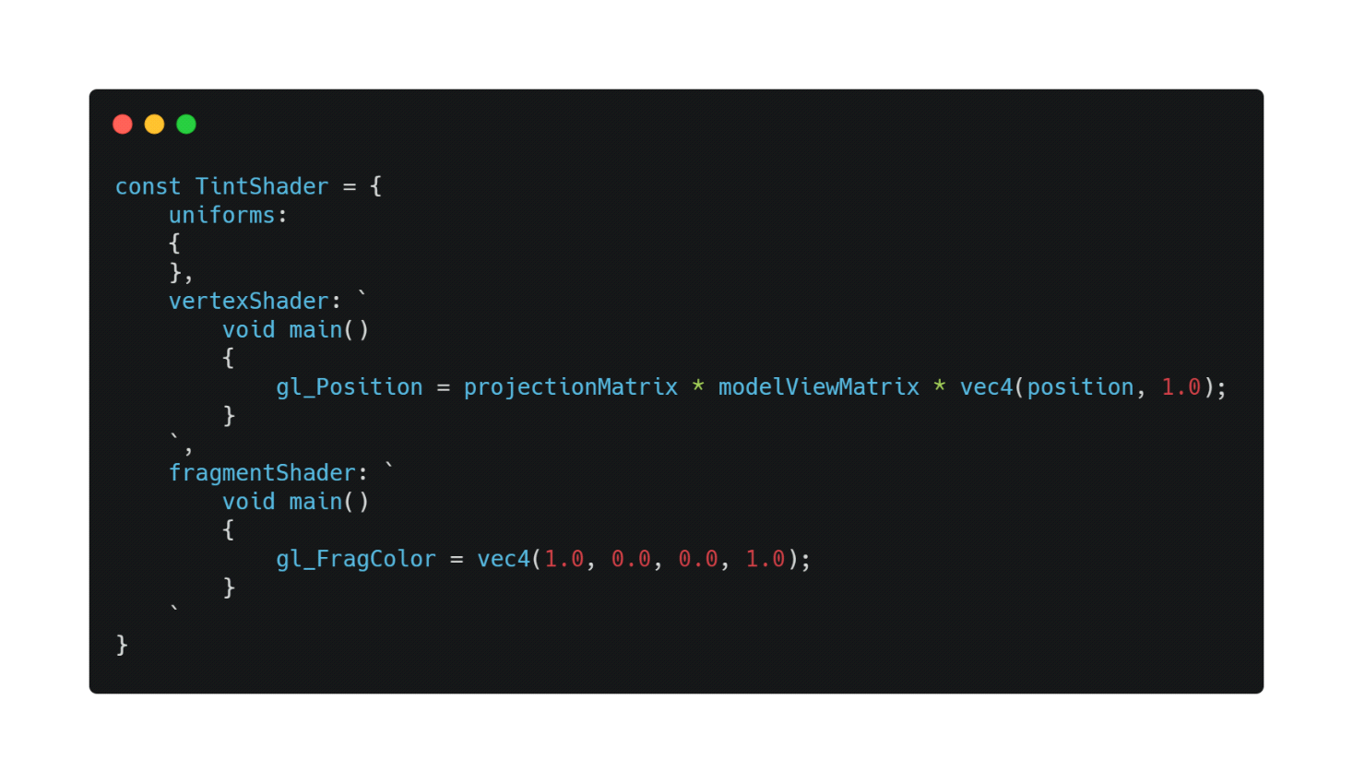

Figura 267

Luego creamos el pase con ShaderPass y lo agregamos a nuestro effectComposer:

const tintPass = new ShaderPass(TintShader)

effectComposer.addPass(tintPass)

/assets/lessons/29/step-11.png

La pantalla debería volverse roja porque nuestro sombreador de fragmentos establece el gl_FragColor en un color rojo.

Necesitamos obtener la textura de la pasada anterior. Esta textura se almacena automáticamente en el uniforme tDiffuse. Debemos agregar el uniforme con un valor nulo —EffectComposer lo actualizará— y recuperar el valor en el fragmentShader:

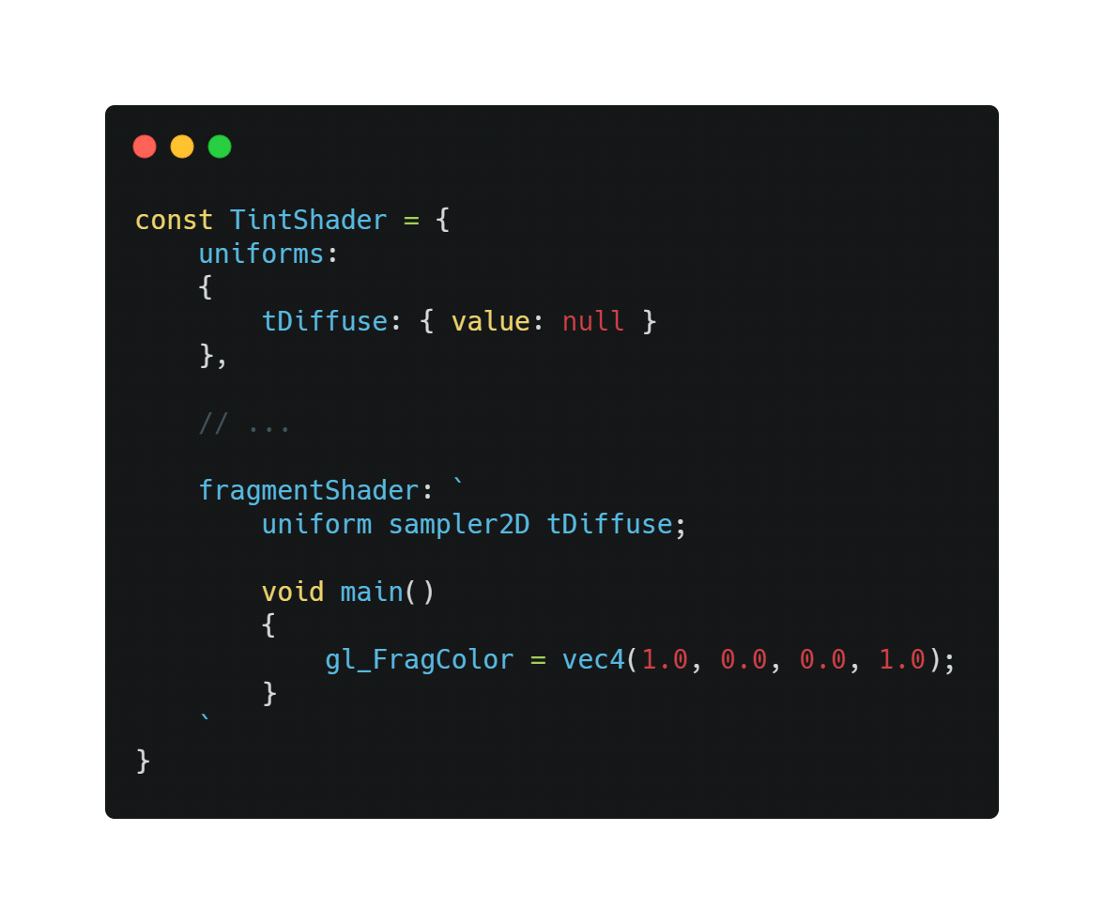

Figura 268

Ahora que tenemos la textura de la pasada anterior, necesitamos recuperar los píxeles como ya hicimos en una lección anterior. Para obtener los píxeles de un sampler2D (una textura), necesitamos usar texture2D (...). Requeriría una textura como primer parámetro y coordenadas UV como segundo parámetro.

El problema es que no tenemos esas coordenadas UV en este momento. Tenemos que hacer lo habitual y crear un vUv con nombre variable que contenga el uv del sombreador de vértices:

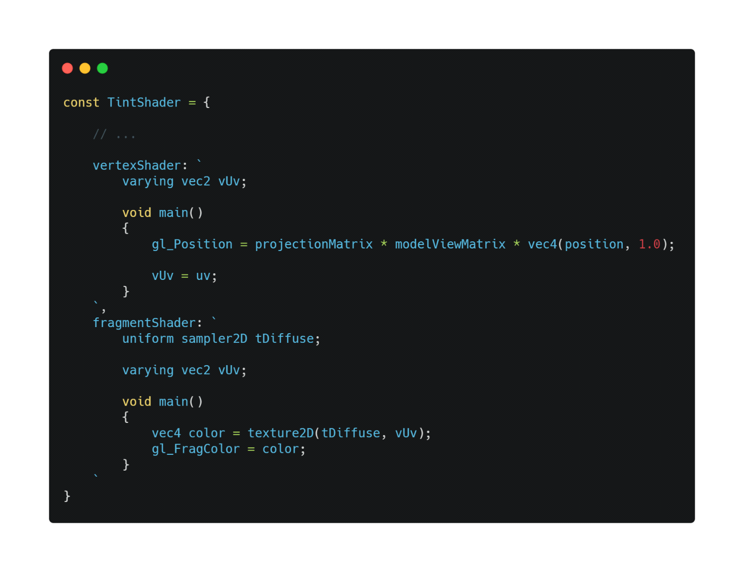

Figura 269

El render está de vuelta. Pero ahora, podemos jugar con la textura en el fragmento Shader. Para cambiar el tinte, juegue con las propiedades r, gyb del color:

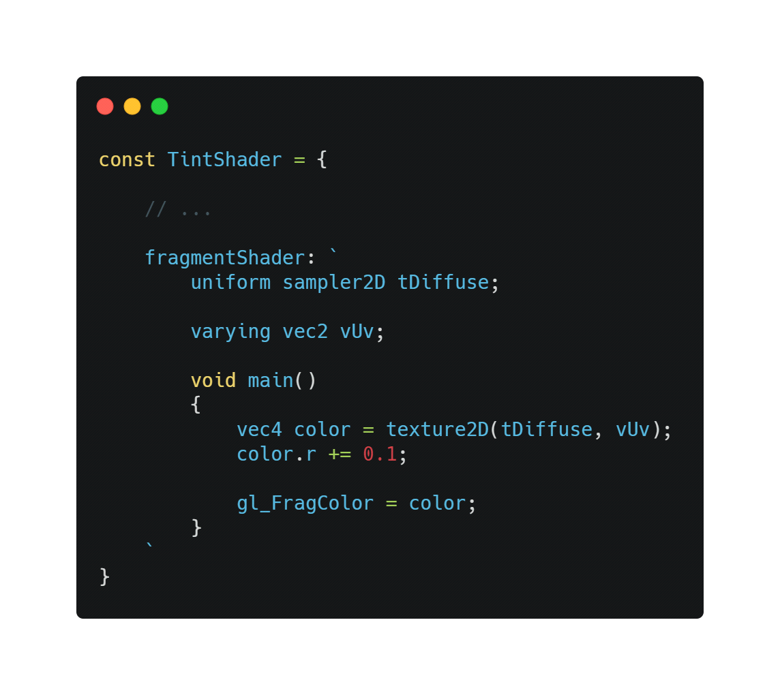

Figura 270

Para ir más allá, creemos un uniforme para controlar el tinte. Primero, agregue el uTint a los uniformes:

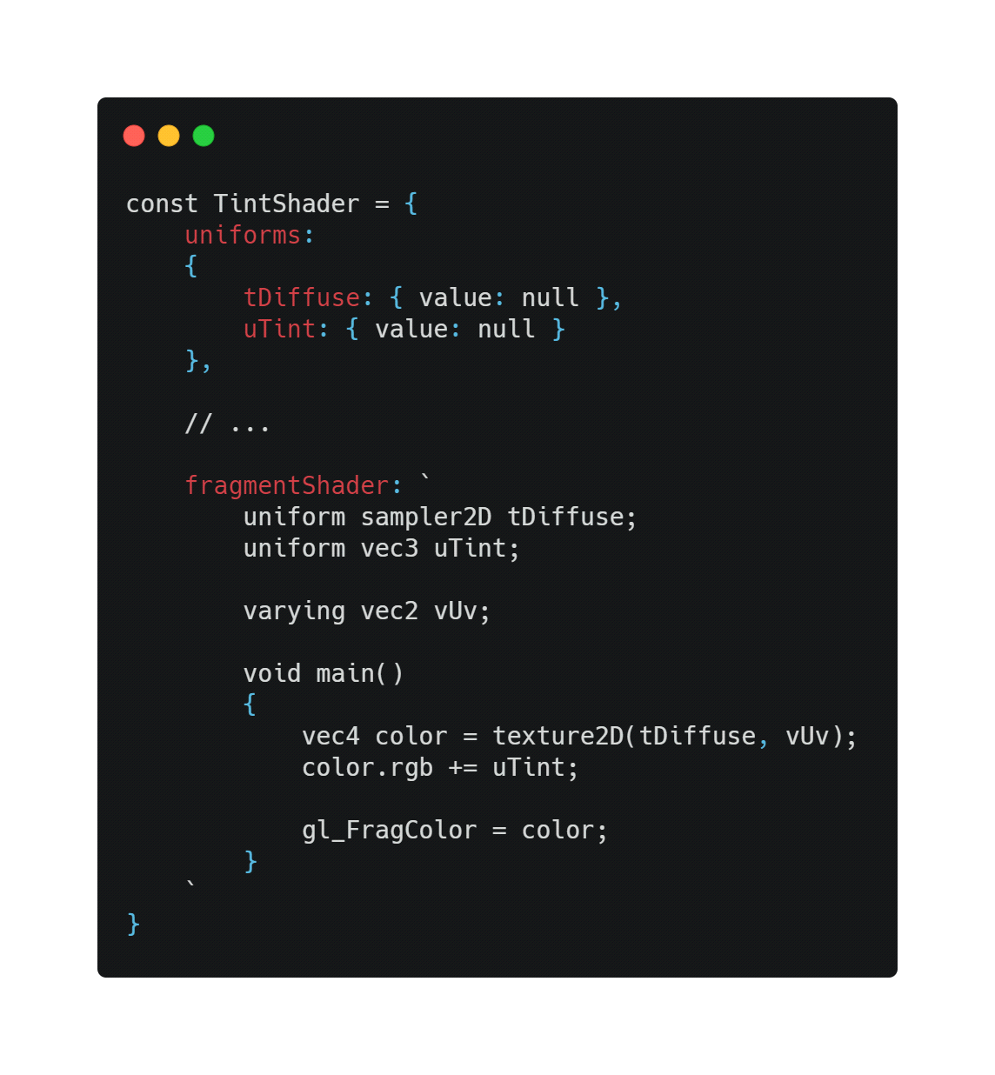

Figura271

Como puede ver, dejamos que el valor sea nulo. No establezca los valores directamente en el objeto de sombreado. Debe establecerlos en el material una vez que haya creado el pase porque el sombreador está diseñado para usarse varias veces, incluso si no lo hace. Es como una plantilla para el pase:

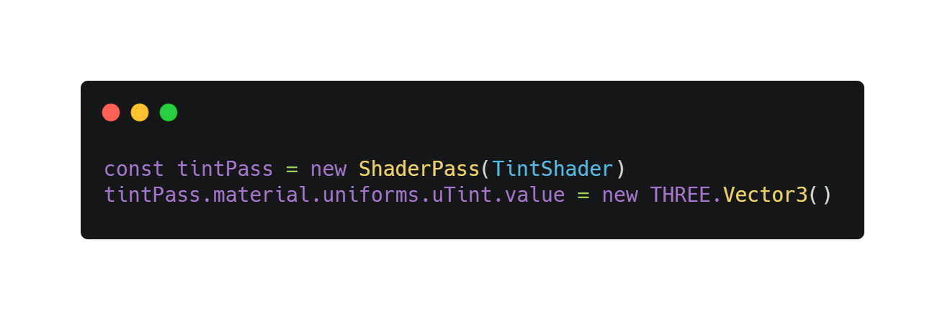

Figura 272

Luego podemos agregar los ajustes a nuestro Dat.GUI:

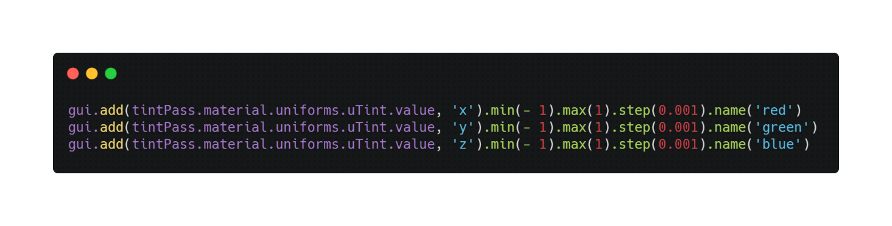

Figura 273

Pase de desplazamiento

Probemos con otro pase personalizado. Esta vez, no jugaremos con el color sino con los rayos UV para producir lo que llamamos un desplazamiento.

Cree un nuevo sombreador llamado DisplacementShader, luego un nuevo pase llamado displacementPass del ShaderPass y agréguelo a effectComposer:

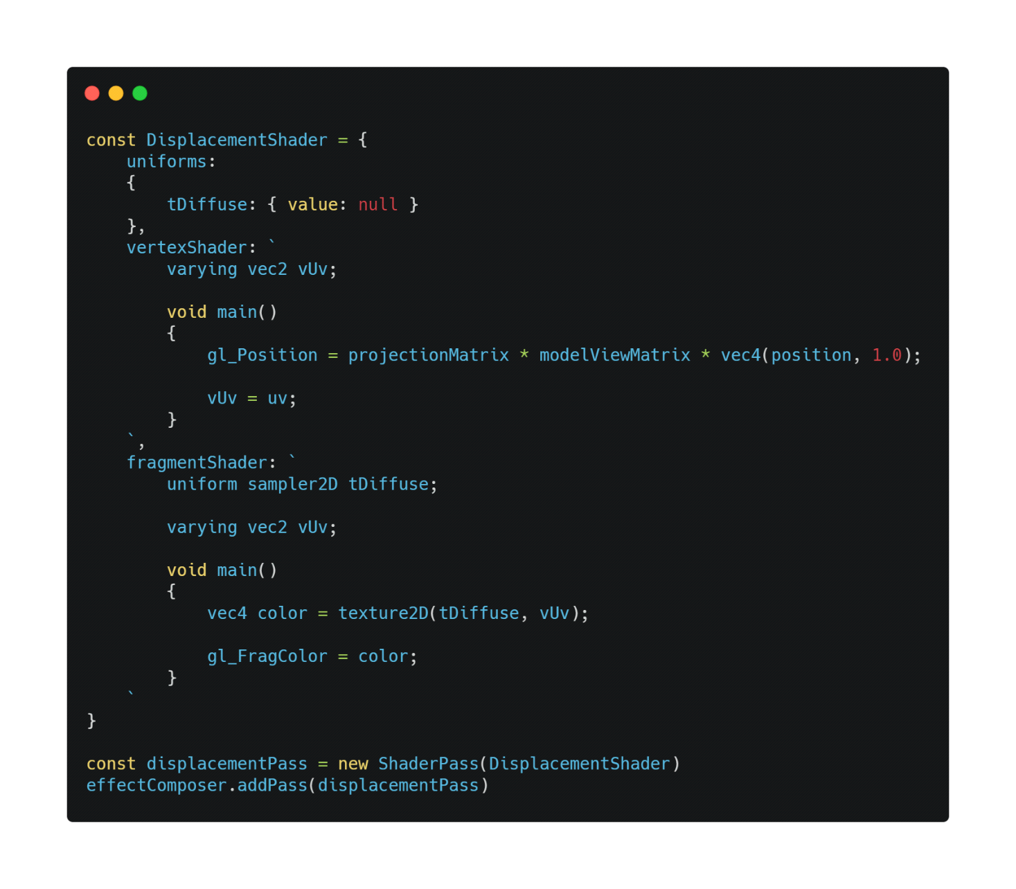

Figura 274

Ahora, creemos un nuevo UV basado en vUv pero con algo de distorsión:

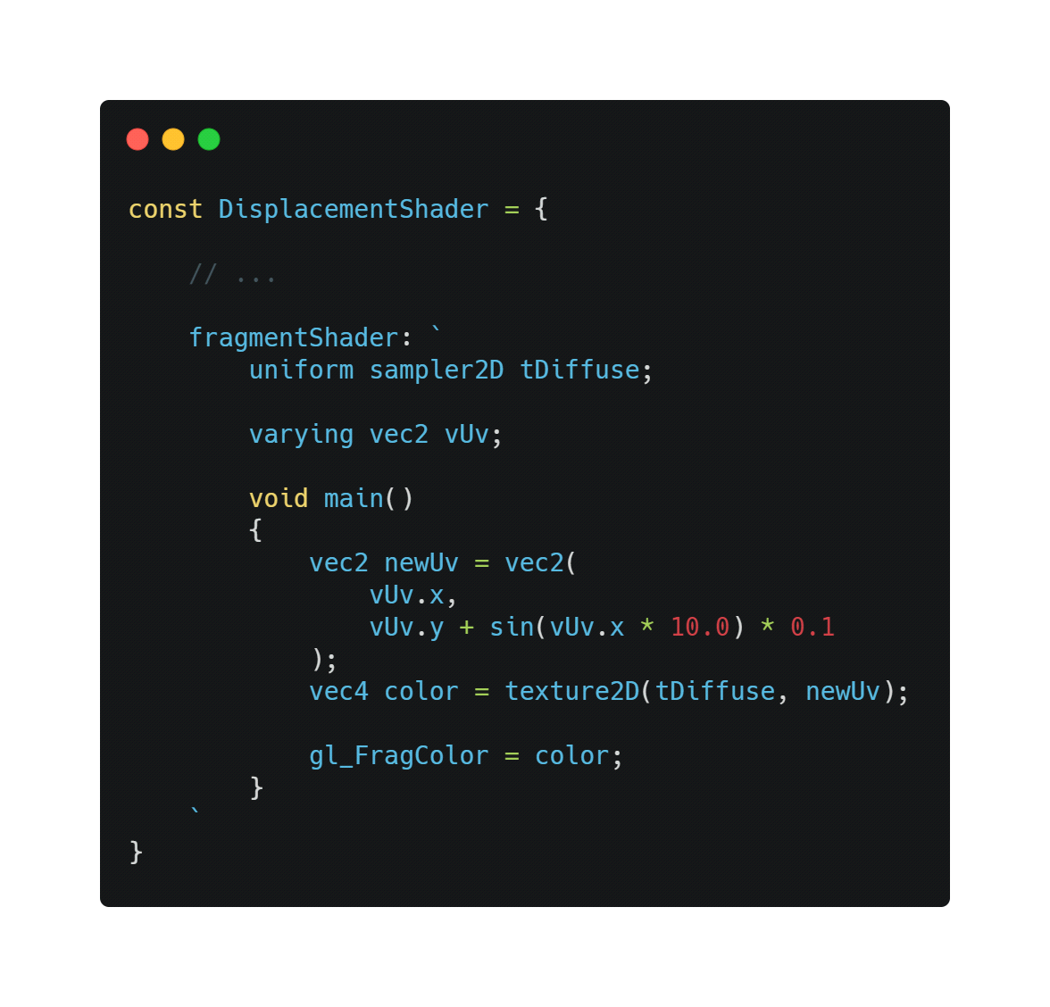

Figura 275

Aquí, aplicamos únicamente un sin (...) en el eje y basado en el eje x. Deberías ver el render ondeando.

Animémoslo. Agrega un uniforme de uTime:

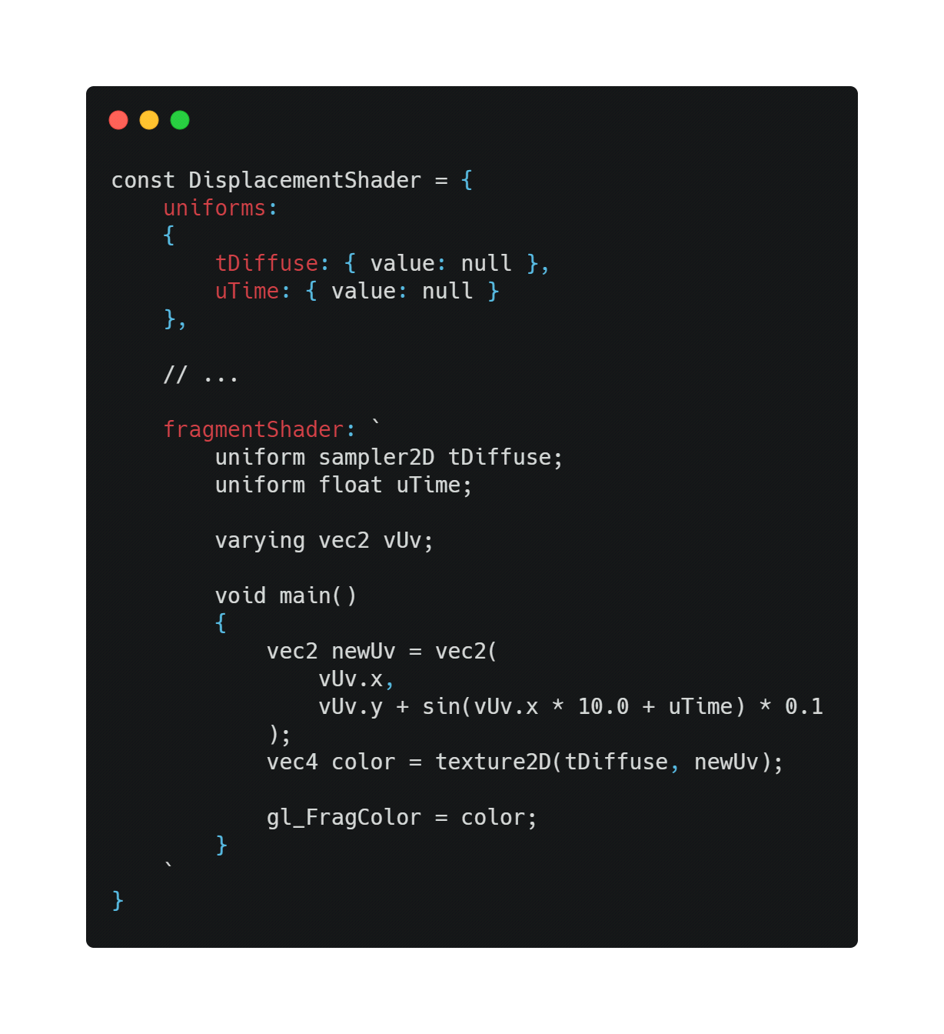

Figura 276

Establezca su valor en 0 después de crear el pase:

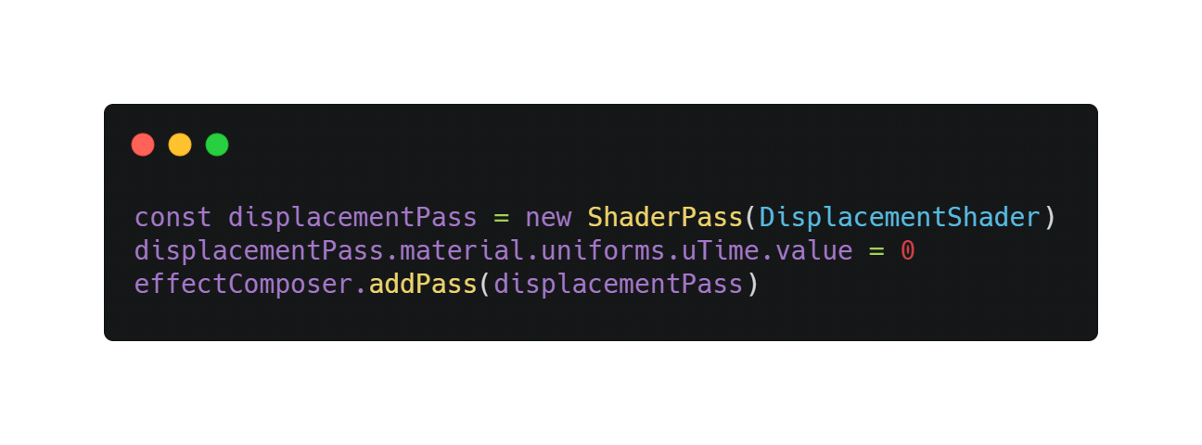

Figura 277

Y como siempre, actualícelo en la función tick:

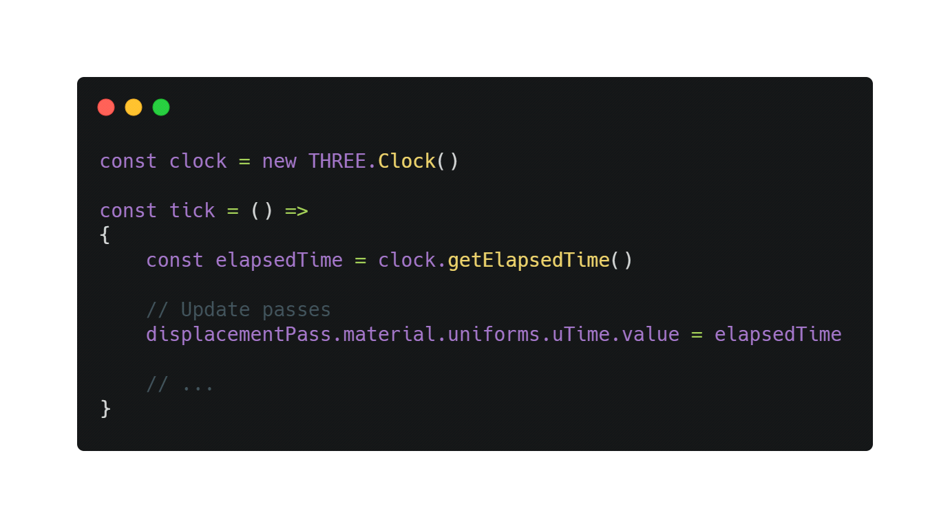

Figura 278

Las olas ahora están animadas.

Desplazamiento de interfaz futurista

En lugar de un desplazamiento del seno, podemos utilizar una textura. Puede encontrar una interfaz futurista de colmena muy simple con textura normal en /static/textures/interfaceNormalMap.png.

Agregue un uniforme de uNormalMap:

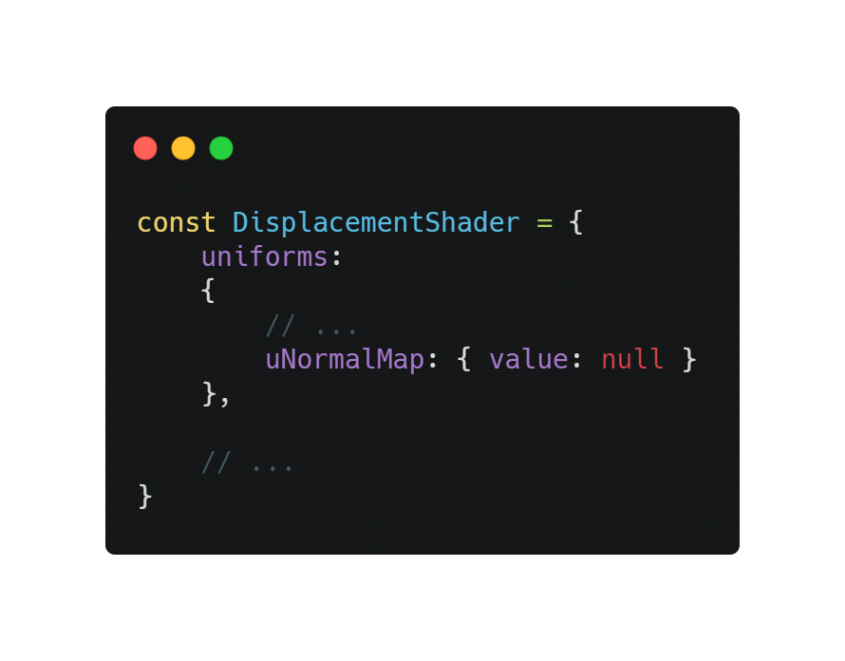

Figura 279

Actualícelo mientras carga la textura; el TextureLoader ya está en el código:

displacementPass.material.uniforms.uNormalMap.value = textureLoader.load('/textures/interfaceNormalMap.png')

Ahora actualice el Shader de fragmentos del Shader de desplazamiento:

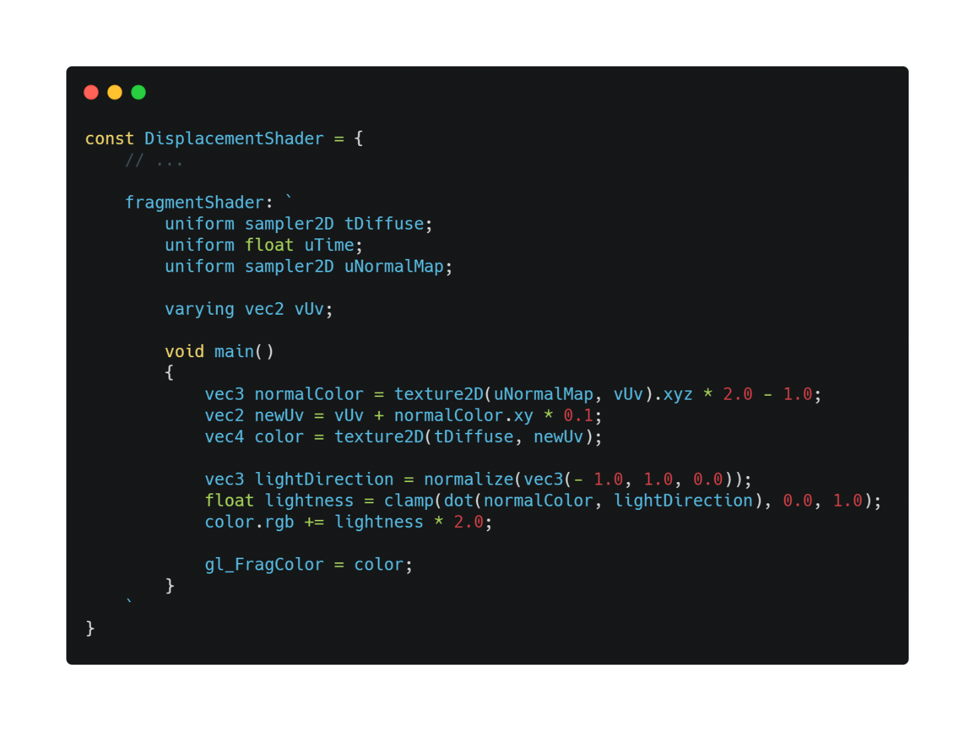

Figura 280

No revelaremos lo que está sucediendo aquí porque no es la forma correcta de lograr este efecto, pero debería ver un desplazamiento de interfaz convincente. Lamentablemente, la textura se ajusta a la pantalla y, si su resolución no es proporcional, no se verá genial. No te preocupes, era solo para el espectáculo de todos modos.

Ir más lejos

Lo que puede hacer ahora es probar otros pases y posiblemente agregar nuevos pases personalizados si tiene algunas ideas o si hay cosas que quiera probar.

Tenga en cuenta que cada pasada que agregue deberá renderizarse en cada fotograma. Eso puede tener graves inconvenientes en el rendimiento.

También puede separar los pases personalizados en diferentes archivos e incluso dividir los sombreadores en los archivos. glsl. De esta manera, obtienes un código más limpio y reutilizable.

The End

Introducción

Felicitaciones, lo lograste. Finalmente has llegado al final de este viaje. Sin embargo, como puedes imaginar, no es el final de todos los finales. Es hora de que continúes por tu cuenta. Ahora tiene un gran conocimiento de Three.js y suficiente experiencia para aventurarse por su cuenta.

Te tropezarás con obstáculos, pero estos te serán fantásticos y te sentirás orgulloso una vez que los superes. Cada impedimento es una forma de convertirte en un mejor yo, y debes afrontarlos como desafíos interesantes.

Aún queda mucho por aprender. He estado usando Three.js durante años y sigo descubriendo nuevas técnicas. Sea humilde, mire los últimos proyectos, intente aprender de ellos y siempre tenga ojos para premios más altos. Siempre puedes ir más lejos y hacerlo mejor. No se quede en su zona de confort; no progresarás.

Te recomiendo que experimentes. Si encuentra inspiración como una imagen o un video que le gusta, intente reproducirlo en WebGL. Quizás sea una buena idea, quizás no. De todos modos, aprenderás de eso. Encuentre lo que más le guste y siga explorándolo.

Si crea cosas que desea mostrar, compártalas en Twitter o en cualquier lugar que desee. Incluso si cree que es pequeño o inadecuado, no olvide que hubo un tiempo en el que no sabía absolutamente nada sobre Three.js. La gente empezará a fijarse en ti, te dará consejos, y pronto los clientes o reclutadores se pondrán en contacto contigo (si esto es lo que estás buscando).

Hablando de Twitter, no dudes en compartir tus proyectos con el hashtag #threejsJourney o mencionarme directamente @bruno_simon

Si tiene preguntas, únase al público o al servidor de discord exclusivo para miembros, la comunidad o yo haremos todo lo posible para ayudar.

Espero que les haya gustado este curso y estén contentos con lo que han aprendido.

Gracias.